### Министерство здравоохранения Российской Федерации

Государственное бюджетное образовательное учреждение дополнительного профессионального образования

**РОССИЙСКАЯ МЕДИЦИНСКАЯ АКАДЕМИЯ ПОСЛЕДИПЛОМНОГО ОБРАЗОВАНИЯ**

«УТВЕРЖДЕНО»

Учебно-методическим советом

ГБОУ ДПО РМАПО

« »__________20г.

Протокол №________

**ОЦЕНОЧНЫЕ СРЕДСТВА**

**КОНТРОЛЯ ОСВОЕНИЯ ОСНОВНОЙ ПРОФЕССИОНАЛЬНОЙ ОБРАЗОВАТЕЛЬНОЙ ПРОГРАММЫ ВЫСШЕГО ОБРАЗОВАНИЯ – УРОВЕНЬ ПОДГОТОВКИ КАДРОВ ВЫСШЕЙ КВАЛИФИКАЦИИ (ОРДИНАТУРА) ПО СПЕЦИАЛЬНОСТИ 31.08.62 РЕНТГЕНЭНДОВАСКУЛЯРНЫЕ ДИАГНОСТИКА И ЛЕЧЕНИЕ.**

Под редакцией:

д.м.н., профессора С.А. Абугова

Москва, 2020

УДК 616.073.75; 616:615.8 (378.048.2)

ББК 53.6 (74.5)

К 651

О -752

Организация-разработчик – ГБОУ ДПО РМАПО Министерства здравоохранения Российской Федерации (ректор – академик РАН, профессор Л.К.Мошетова)

Авторский коллектив:

Кафедра рентгенэндоваскулярных диагностикики и лечения (заведующий кафедрой - д.м.н., профессор С.А. Абугов , д.м.н., проф. Ю.М. Саакян, д.м.н., проф. М.В. Пурецкий, к.м.н., доц. Р.С. Поляков, к.м.н, доц. А.В. Болтенков, к.м.н. доц. С.В. Волков);

Учебно-методическое управление (начальник управления – к.п.н. С.Ю.Астанина, к.м.н. Н.Ф. Прищепова).

Оценочные средства контроля освоения основной профессиональной программы (ОСК) по специальности « Рентгенэндоваскулярных диагностикики и лечения**»:** учебное пособие./под ред. С.А. Абугов. ГБОУ ДПО «Российская медицинская академия последипломного образования» Минздрава России. − М.: ГБОУ ДПО РМАПО, − 2016. –320с.

ISBN 978-5-7249-1972-2

Оценочные средства контроля освоения основной профессиональной программы предназначены для оценки знаний специалиста по окончании обучения в ординатуре по специальности 31.08.62 « Рентгенэндоваскулярные диагностика и лечение**».** Оценочные средства контроля освоения основной профессиональной программы составлены в соответствии с Основной профессиональной образовательной программой послевузовского профессионального образования по специальности « Рентгенэндоваскулярные диагностика и лечение**»** (ординатура), утвержденной Учебно-методическим советом ГБОУ ДПО РМАПО 25 мая 2015, протокол №2.

Оценочные средства контроля включают все направления теоретической и практической деятельности врача по рентгеноэндоваскулярным диагностики и лечения в соответствии МКБ-10. Содержание и количество тестовых заданий соответствуют основным направлениям профессиональной деятельности врача по рентгеноэндоваскулярным диагностики и лечения в соответствии МКБ-10.

Оценочные средства контроля подготовлены в соответствии с методическими требованиями к разработке тестовых заданий и являются учебным пособием для проведения контроля знаний ординаторов.

Оценочные средства контроля освоения основной профессиональной программы предназначены для профессорско-преподавательского состава кафедры педиатрии РМАПО.

УДК 616.073.75; 616:615.8

ББК 53.6

Библиография:121 название ISBN 978-5-7249-1972-2 © ГБОУ ДПО РМАПО

**ВВЕДЕНИЕ**

Оценочные средства контроля (ОСК) предназначены для оценки знаний специалистов по окончании обучения в ординатуре по специальности « Рентгенэндоваскулярные диагностика и лечение**».** Оценочные средства контроля освоения основной профессиональной программы подготовлены в соответствии с Основной профессиональной образовательной программой послевузовского профессионального образования по специальности 31.08.62«Рентгенэндоваскулярные диагностика и лечение**»** (ординатура), утвержденной Учебно-методическим советом ГБОУ ДПО РМАПО 25 мая 2015, протокол №2, соответствуют квалификационными требованиями, предъявляемыми к врачу по специальности « Рентгенэндоваскулярным диагностикике и лечению**»**.

Оценочные средства контроля включают все направления теоретической и практической деятельности врача по рентгенэндоваскулярным диагностикике и лечению в соответствии с МКБ-10. Содержание и количество тестовых заданий соответствует основным направлениям профессиональной деятельности врача по рентгенэндоваскулярным диагностикике и лечению в соответствии МКБ-10.

Оценочные средства контроля освоения основной профессиональной программы подготовлены в соответствии с методическими требованиями к разработке тестовых заданий и являются учебным пособием для проведения контроля знаний ординаторов.

Оценочные средства контроля по специальности «Рентгенэндоваскулярные диагностика и лечение**»** разработаны сотрудниками ГБОУ ДПО Российской медицинской академии последипломного образования Минздрава РФ :

- кафедра рентгенэндоваскулярных диагностикики и лечения (заведующий кафедрой - д.м.н., профессор С.А. Абугов , д.м.н., проф. Ю.М. Саакян, д.м.н., проф. М.В. Пурецкий, к.м.н., доц. Р.С. Поляков, к.м.н, доц. А.В. Болтенков, к.м.н. доц. С.В. Волков);

- учебно-методическое управление (начальник управления – к.п.н. С.Ю.Астанина, к.м.н. Н.Ф. Прищепова).

При работе с тестовыми заданиями следует руководствоваться инструкциями, которые соответствуют форме тестового задания.

**СОДЕРЖАНИЕ**

|  |  |
| --- | --- |
| **РАЗДЕЛ 01.** **ОСНОВЫ СОЦИАЛЬНОЙ ГИГИЕНЫ И ОРГАНИЗАЦИИ РЕНТГЕНЭНДОВАСКУЛЯРНОЙ ПОМОЩИ** | **9** |
| **РАЗДЕЛ 02.** **ОБЩИЕ ВОПРОСЫ РЕНТГЕНЭНДОВАСКУЛЯРНЫХ ДИАГНОСТИКИ И ЛЕЧЕНИЯ** | **29** |
| **Раздел 03.** **РЕНТГЕНЭНДОВАСКУЛЯРНЫЕ ДИАГНОСТИКА И ЛЕЧЕНИЕ ВРОЖДЕННЫХ (И РЯДА ПРИОБРЕТЕННЫХ) ПОРОКОВ СЕРДЦА** | **63** |
| **РАЗДЕЛ 04.** **РЕНТГЕНЭНДОВАСКУЛЯРНЫЕ ДИАГНОСТИКА И ЛЕЧЕНИЕ ИШЕМИЧЕСКОЙ БОЛЕЗНИ СЕРДЦА** | **85** |
| **РАЗДЕЛ 05.** **РЕНТГЕНЭНДОВАСКУЛЯРНЫЕ МЕТОДЫ ДИАГНОСТИКИ И ЛЕЧЕНИЯ СОСУДИСТОЙ ПАТОЛОГИИ** | **125** |
| **РАЗДЕЛ 06**. **РЕНТГЕНЭНДОВАСКУЛЯРНЫЕ МЕТОДЫ ДИАГНОСТИКИ И ЛЕЧЕНИЯ ПАТОЛОГИИ ВЕНОЗНОЙ СИСТЕМЫ** | **168** |
| **РАЗДЕЛ 07.** **РЕНТГЕНЭНДОВАСКУЛЯРНЫЕ ДИАГНОСТИКА И ЛЕЧЕНИЕ В НЕВРОЛОГИИ И НЕЙРОХИРУРГИИ** | **179** |
| **РАЗДЕЛ 08.** **РЕНТГЕНЭНДОВАСКУЛЯРНЫЕ ВМЕШАТЕЛЬСТВА ПРИ ПАТОЛОГИИ РЯДА ВНУТРЕННИХ ОРГАНОВ** | **208** |
| **РАЗДЕЛ 09.** **СМЕЖНЫЕ ДИСЦИПЛИНЫ** | **235** |
| **РАЗДЕЛ 10.** **ФУНДАМЕНТАЛЬНЫЕ ДИСЦИПЛИНЫ**  **РАЗДЕЛ 11.** **КЛИНИЧЕКСКАЯ ФАРМАКОЛОГИЯ**  **РАЗДЕЛ 12.** **ЛУЧЕВАЯ ДИАГНОСТИКА** | **247**  **261**  **279** |
| **ЭТАЛОНЫ ОТВЕТОВ** | **290** |

**СПИСОК ЛИТЕРАТУРЫ 302**

**Список сокращений**

АВ – Атриовентрикулярное соединение

АВМ – Артериовенозная мальформация

АВС – Активированное время свертывания

АД – Артериальное давление

ВПС – Врожденный порок сердца

ВСУЗИ – Внутрисосудистое ультразвуковое исследование

ДЗЛА – Давление заклинивания легочной артерии  
ЛГ – Легочная гипертензия  
ЛСС – Легочное сосудистое сопротивление  
ПЖ – Правый желудочек  
СВ – Сердечный выброс  
ТЭЛА – Тромбоэмболия легочной артерии  
ФК – Функциональный класс  
ХОЗЛ - Хронические обструктивные заболевания легких

ДМЖП – Дефект межжелудочковой перегородки

ДМПП – Дефект межпредсердной перегородки

Зв - Зиверт

ИБС – Ишемическая болезнь сердца

ИВЛ – Искусственная вентиляция легких

КТ – Компьютерная томография

ЛКА – Левая коронарная артерия

ЛПНП – Липопротеиды низкой плотности

МПДК – Максимальной поглощенной дозы в коже

МРТ – Магнитно- резонансная томография

МСКТ – Мультиспиральная компьютерная томография

НМГ – Низкомалекулярный гепарины

ОА – Огибающая артерия

ОИМ – Острый инфаркт миокарда

ОКТ – Оптическая когерентная томография

ОНМК – Острое нарушение мозгового кровообращения

ОФЭКТ –Однофотонная эмиссионная компьютерная томография

ПМА – Передняя мозговая артерия

ПДП – Произведение дозы на площадь

ПКА – Правая коронарная артерия

РКВ – Рентгеноконтрастное вещество

СанПиН – Санитарные нормы и правила

СКФ – Скорость клубочковой фильтрации

САК – Субарахноидальное кровоизлияние

СМА – Средняя мозговая артерия

СМП – Скорая медицинская помощь

ТЭЛА – Тромбоэмболия легочной артерии

УРИ – Усилитель рентгеновкого изображения

ФРК – Метод изучения фракционного резерва кровотока

ЧКВ – Чрескожное коронарное вмешательство

ЧС – Чрезвычайная ситуация

ЧСС – Частота сердечных сокращений

ЭХО-КГ – Эхокардиография

ADO – Устройство закрытия открытого артериального протока системы Amplatz

AL – Катетер Amplatzer left

CRUSADE – Шкала для оценки риска кровотечений у больных с острыми коронарными синдромами

Cobra – Универсальный катетер для селективной катетеризации левой и правой коронарных артерий

EBU – Катетер Extra Backup

GRACE - (Global Registry of Acute Coronary Events) Шкала оценки риска летальности и развития ИМ

IMA – Катетер для селективной катетеризации внутренней грудной артерии

JL – Катетер Judkins left

JR – Катетер Judkins right

NHLBI – Национального Института сердца, легких и крови США

NYHA – Нью-Йорская классификация сердечной недостаточности

OTW – Система баллонного катетера «на проводнике»

PESI – (Pulmonary Embolism Severity Index) индекс тяжести тромбоэмболии легочной артерии

RBP – Предельно допустимое давление баллонного катетера

RX – Система баллонного катетера «быстрой смены»

SYNTAX – Шкала, разработанная в следовании: Synergy between Percutaneous Coronary Intervention with TAXUS and Cardiac Surgery

TIMI – Шкала, разработанная для исследования «Тромболизис при инфаркте миокарда»

TNM – (Tumor, Nodus, Metastasis) — международная классификация стадий злокачественных новообразований.

**ОЦЕНОЧНЫЕ СРЕДСТВА**

контроля освоения основной профессиональной образовательной программы высшего образования – уровень подготовки кадров высшей квалификации (ординатура)

по специальности 31.08.62 «Рентгенэндоваскулярные диагностика и лечение**»**направлены на определение уровня сформированности компетенций:

Универсальные компетенции (далее – УК):

* Готовность к абстрактному мышлению, анализу, синтезу (УК-1);
* Готовность к управлению коллективом, толерантно воспринимать социальные, этнические, конфессиональные и культурные различия (УК-2);
* Готовность к участию в педагогической деятельности по программам среднего и высшего медицинского образования или среднего и высшего фармацевтического образования, а также по дополнительным профессиональным программам для лиц, имеющих среднее профессиональное или высшее образование, в порядке, установленном федеральным органом исполнительной власти, осуществляющим функции по выработке государственной политики и нормативно-правовому регулированию в сфере здравоохранения (УК-3)[1].

Профессиональные компетенции (далее – ПК):

профилактическая деятельность:

* готовность к осуществлению комплекса мероприятий, направленных на сохранение и укрепление здоровья и включающих в себя формирование здорового образа жизни, предупреждение возникновения и (или) распространения заболеваний, их раннюю диагностику, выявление причин и условий их возникновения и развития, а также направленных на устранение вредного влияния на здоровье человека факторов среды его обитания (ПК-1);
* готовность к проведению профилактических медицинских осмотров, диспансеризации и осуществлению диспансерного наблюдения за здоровыми и хроническими больными (ПК-2);
* готовность к проведению противоэпидемических мероприятий, организации защиты населения в очагах особо опасных инфекций, при ухудшении радиационной обстановки, стихийных бедствиях и иных чрезвычайных ситуациях (ПК-3);
* готовность к применению социально-гигиенических методик сбора и медико-статистического анализа информации о показателях здоровья взрослого населения и подростков (ПК-4);

диагностическая деятельность:

* готовность к определению у пациентов патологических состояний, симптомов, синдромов заболеваний, нозологических форм в соответствии с Международной статистической классификацией болезней (далее – МКБ) и проблем, связанных со здоровьем (ПК-5);

лечебная деятельность:

* готовность к ведению и лечению пациентов, нуждающихся в оказании специализированной скорой медицинской помощи (ПК-6);
* готовность к оказанию медицинской помощи при чрезвычайных ситуациях, в том числе участию в медицинской эвакуации (ПК-7);

психолого-педагогическая деятельность:

* готовность к формированию у населения, пациентов и членов их семей мотивации, направленной на сохранение и укрепление своего здоровья и здоровья окружающих (ПК-8);

организационно-управленческая деятельность:

* готовность к применению основных принципов организации и управления в сфере охраны здоровья граждан, в медицинских организациях и их структурных подразделениях (ПК-9);
* готовность к участию в оценке качества оказания медицинской помощи с использованием основных медико-статистических показателей (ПК-10);
* готовность к организации медицинской помощи при чрезвычайных ситуациях, в том числе медицинской эвакуации (ПК-11).

**РАЗДЕЛ 01.** ОСНОВЫ СОЦИАЛЬНОЙ ГИГИЕНЫ И ОРГАНИЗАЦИИ РЕНТГЕНЭНДОВАСКУЛЯРНОЙ СЛУЖБЫ.

(**Индексы** **формируемых компетенций:** УК-1; УК-2; УК-3; ПК-2; ПК-5; ПК-6; ПК-7; ПК-10)

**Инструкция: Выберите один правильный ответ:**

01.01.Ятрогенные заболевания - это:

А. Заболевания, обусловленные вредными факторами производства

Б. Заболевания, обусловленные неосторожными действиями или высказываниями медицинских работников

В. Заболевания с неблагоприятным прогнозом

Г. Заболевания, наследственного генеза

Д. Заболевания, обусловленные воздействием природных факторов

01.02. Приказ МЗ № 198, выделивший направление «Рентгенэндоваскулярные диагностика и лечение» в качестве отдельной направления медицины в Российской Федерации был принят в:

А. В 1994 году

Б. В 1996 году

В. В 1996 году

Г. В 1998 году

Д. В1999 году

01.03. Приказом МЗ № 707н от 8 октября 2015 г. регламентируется:

А. Выделяие направления «Рентгенэндоваскулярные диагностика и лечение» в качестве отдельного направления медицины

Б. Описание квалификационных требований к врачам отделения рентгенэндоваскулярных методов диагностики лечения

В. Описание вредных факторов, получаемых сотрудниками в рентгеноперационных

Г. Социальную базу здравоохранения

Д. Дополняия и расширения приказа МЗ № 787н от 16 октября 2012 г.

01.04. Штатное расписание отделения рентгентэндоваскулярных методов диагностики и лечения предполагает рекомендуемое количество врачей при работе круглосуточно:

А. 3 должности врача – специалиста

Б. 4 должности врача - специалиста

В. 5 должностей врача - специалиста

Г. 6 должностей врача - специалиста

Д. 7 должностей врача - специалиста

01.05. Примерная расчетная норма времени выполнения коронарографии согласно приказу № 198от 22.06.1998 г.:

А. 10 минут

Б. 30 минут

В. 50 минут

Г. 70 минут

Д. 90 минут

01.06. В соответствии с приказом Минздрава 2012 г. № 918нот 15 ноября, в структуре отделения рентгенэндоваскулряных методов диагностики и лечения рекомендуется предусматривать:

А. Стерилизационую комнату

Б. Палаты интенсивной терапии

В. Операционная для открытых вмешательств

Г. Помещение для врачей

Д. Комната ожидания для пациентов

01.07. В соответствии со стандартом СанПиН 2.6.1.1192-03 ширина дверного проема рентгенооперационной должна быть не менее:

А. 0,9 м при высоте 1,9 м

Б. 1,0 м при высоте 2,0 м

В. 1,2 м при высоте 2,0 м

Г. 1,3 м при высоте 2,5 м

Д. 1,5 м при высоте 2,0 м

01.08. В соответствии со стандартом СанПиН 2.6.1.1192-03 расстояние от рентгеновской трубки до смотрового окна - не менее:

А. 1 метра

Б. 2 метров

В. 2,5 метра

Г. 3 метров

Д. 3,5 метров

01.09. Соответственно приказу Минздрава № 918н от 15 ноября 2012 г., стандарт оснащения рентгеноперационной включает в себя наличие:

А. Дефибриллятор кардиосинхронизированный

Б. Бронхоскоп

В. ЭКМО

Г. Ультразвуковой аппарат для исследования сердца и сосудов

Д. Микроскоп стандартный лабораторный

01.10.Одной из форм отчетности работы в рентгеноперационной, установленные СанПиН 2.6.1.1192-03 является:

А. Табель посещения рентгеноперационной

Б. Лист учета расхода рентгенконтрастного вещества

В. Журнал учета дозовых нагрузок пациента при рентгенологических исследованиях

Г. Журнал учета использования моечных средств

Д. Табель контроля напряжения в электросети

01.11. Нормы радиационной безопасности регламентируются:

А. СанПиНом 2.6.1.2523-09

Б. СанПиНом 1.1.1.2524-01

В. СанПиНом 3.3.2.1813-07

Г. Приказом минздрава РФ 707н

Д. Приказом минздрава РФ № 918н

01.12. Норма освещенности в рентгеноперационной согласно СанПиН 2.6.1.1192-03:

А. 50 – 100 люкс

Б. 100 – 200 люкс

В. 150 – 250 люкс

Г. 200 – 300 люкс

Д. 300 – 400 люкс

01.13. Примерная расчетная норма времени выполнения стентирования коронарных артерий согласно приказу № 198от 22.06.1998 г.:

А. 20 минут

Б. 40минут

В. 60минут

Г. 90 минут

Д. 120 минут

01.14. Приказ, регламентирующий выделение рентгенэндоваскулярной диагностики и лечения в самостоятельную специальность в РФ:

А. № 150н от 30 сентября 2007 г.

Б. №190в от 15 мая 2008 г.

В . №316м от 16 августа 2008 г.

Г. №201 от 03 апреля 2009 г.

Д. № 210н от 23 апреля 2009 г.

01.15. Определенное число лиц, объединенное в группу для изучения какого-либо признака, называется:

А. Единицей наблюдения

Б. Популяцией

В. Объектом исследования

Г. Статистической совокупностью

Д. Группой лиц

01.16. Единица наблюдения – это:

А. Элемент вариационного ряда

Б. Элемент статистической совокупности

В. Варианта

Г. Числовое выражение признака

Д. Качественное выражение признака

01.17. Генеральная совокупность - это:

А. Совокупность всех единиц наблюдения

Б. Часть единиц наблюдения, отобранная специальными методами

В. Распространенность явления в однородной среде

Г. Распространенность явления в неоднородной среде

Д. Совокупность явлений в среде исследования

01.18. Выборочная совокупность - это:

А. Распространенность явления в однородной среде

Б. Распространенность явления в неоднородной среде

В Часть единиц наблюдения генеральной совокупности, отобранная специальными методами

Г. Совокупность всех единиц наблюдения

Д.Совокупность явлений в среде исследования

01.19. Относительные величины - это:

А. Показатели соотношения сопостовляемых величин

Б. Натуральные единицы

В. Стоимостные единицы

Г. Трудовые единицы

Д. Моментальные и натуральные величины

01.20. Экстенсивный показатель характеризует:

А. Отношение части явления к явлению в целом (удельный вес)

Б. Динамику изучаемого явления при условии, что один из

уровней этого явления принимается за 100 %

В. Распространенность явления в среде, продуцирующей данное

явление

Г. Соотношение двух, не связанных между собой совокупностей

Д. Прирост одной величины относительно другой

01.21. Интенсивный показатель характеризует:

А. Отношение части явления к явлению в целом (удельный вес)

Б. Динамику изучаемого явления при условии, что один из

уровней этого явления принимается за 100%

В. Распространенность явления в среде, продуцирующей данное

явление

Г. Соотношение двух, не связанных между собой совокупностей

Д. Прирост одной величины относительно другой

01.22. Показатель наглядности характеризуют:

А. Распространенность явления в среде, продуцирующей данное

явление

Б. Соотношение двух, не связанных между собой совокупностей

В. Динамику изучаемого явления при условии, что один из

уровней этого явления принимается за 100%

Г. Отношение части явления к явлению в целом (удельный вес)

Д. Прирост одной величины относительно другой

01.23. Показатель соотношения характеризует:

А. Число случаев заболеваний на 1000 населения

Б. Удельный вес заболеваия в структуре заболеваемости конкретной группы

В. Число родившихся живыми на 1000 населения

Г. Число врачей на 10 000 населения

Д. Число летальных исходов на 1000 населения

01.24. Для оценки распространенности какого-либо явления в среде, продуцирующей данное явление, используется:

А. Интенсивный показатель

Б. Показатель наглядности

В. Показатель соотношения

Г. Экстенсивный

Д. Удельного веса

01.25. Показатель младенческой смертности является:

А. Средней величиной

Б. Абсолютной величиной

В. Показателем наглядности

Г. Интенсивным показателем

Д. Удельного веса

01.26. Для оценки обеспеченности населения врачами и койками используются:

А. Показатели наглядности

Б. Показатели соотношения

В. Абсолютные числа

Г. Интенсивные показатели

Д. Удельного веса

01.27. Уровни заболеваемости (инвалидности, смертности и проч.) населения различных возрастных групп характеризуются:

А. Показателями соотношения

Б. Абсолютными числами

В. Интенсивными показателями

Г. Показателями наглядности

Д. Удельного веса

01.28. Для определения структуры заболеваемости (инвалидности, смертности, летальности применяются:

А. Интенсивные показатели

Б. Экстенсивные показатели

В. Показатели наглядности

Г. Показатели соотношения

Д. Удельного веса

01.29. Количественным показателем заболеваемости является:

А. Средняя продолжительность лечения

Б. Уровень заболеваемости

В. Структура заболеваемости

Г. Средняя продолжительность койко-дня

Д. Средний уровень летальности

01.30. Международная статистическая классификация болезней и проблем, связанных со здоровьем – это:

А. Перечень симптомов, синдромов и отдельных состояний, расположенных по определенномупринципу

Б. Перечень диагнозов в определенном порядке

В. Система рубрик, которую отдельные патологические состояния включены в соответствии с определенными установленными критериями

Г. Перечень наименований болезней в определенном порядке

Д. Реестр наиболее распространенных нозологических единиц

01.31. Для оценки обеспеченности населения врачами используется показатель:

А. Интенсивности

Б. Экстенсивности

В. Соотношения

Г. Наглядности

Д. Удельного веса

01.32. Прогулом считается:

А. Опоздание на работу

Б. Преждевременный уход с работы

В. Отсутствие на работе в течение 2 часов

Г. Отсутствие на работе более 3 часов

Д. Отсутствие на работе свыше 24 часов

01.33. Нарушения со стороны работника, не позволяющие его уволить:

А. Отсутствие на работе более 4 часов подряд в течение рабочего дня

Б. Опоздание на работу

В. Появление на работе в нетрезвом состоянии, в состоянии наркотического или токсического опьянения

Г. Совершение по месту работы мелкого хищения

Д. Неисполнение работником без уважительных причин обязанностей, возложенных на него трудовым договором

01.34. Временный перевод работника на другую работу без его согласия (ст.ст. 26,27 КЗоТ) не возможен в случае:

А. Производственной необходимости

Б. Изменениея условий трудового договора

В. Нарушением трудовой дисциплины

Г. Упразднения ЛПУ

Д. Простоя подразделения

01.35. Ответственность со стороны медицинского работника, причинившего ущерб пациенту, не связанный с небрежным отношением медработника к профессиональным обязанностям:

А. Не выносится

Б. Уголовная

В. Гражданская-правовая

Г. Общественное порицание

Д. Административная

01.36. Ответственность за вред, причиненный здоровью пациента при оказании медицинской помощи, несет:

А. Медицинский работник

Б. Медицинское учреждение

В. Органы управления здравоохранения

Г. Пациент

Д. Страховая компания

01.37. Аккредитация медицинских учреждений – это:

А. Выдача государственного разрешения на осуществления определенных видов деятельности

Б. Выдача государственного разрешения на осуществления всех видов деятельности

В. Определение соответствия деятельности территориальным стандартам

Г. Определение соответствия деятельности профессиональным стандартам

Д. Определение соответствия деятельности и региональным рекомендациям

01.38. Учреждения, подлежащие аккредитации:

А. Государственные ЛПУ

Б. Муниципальные ЛПУ

В. Частные ЛПУ

Г. Все ЛПУ независимо от формы собственности

Д. ЛПУ представленные иными формами собственности

01.39. Сертификат – это:

А. Документ об уровне образования

Б. Документ, дающий право осуществления определенных видов медицинских услуг

В. Документ, подтверждающий соответствие подготовки специалиста государственным образовательным стандартам

Г. Документ, дающий право заниматься всеми видами медицинской деятельности в условиях ОМС

Д. Лицензия специалиста в профессиональной сфере деятельности

01.40. Замена отпуска денежной компенсацией допускается:

А. По желанию работника

Б. Не допускается

В. При увольнении работника, не использовавшего отпуск

Г. Если отпуск не использован в текущем году

Д. При использовании части отпуска в текущем году

01.41. Порядок оповещения работника о взыскании за дисциплинарный проступок:

А. Сообщить устно

Б. Сообщить устно в присутствии коллектива

В. Ознакомить с приказом под расписку

Г. Ознакомить с приказом

Д. Сообщить в устной форме в присутствии органов правопорядка

01.42. При расторжении трудового договора по сокращению численности или штата работников сотрудники предупреждаются за срок:

А. 15 дней

Б. Один месяц

В. Два месяца

Г. Четыре месяца

Д. Шесть месяцев

01.43. Размер сохраняемого заработка за беременными женщинами при прохождении ими обязательного диспансерного обследования в медицинских учреждениях:

А. Минимальный

Б. Средний

В. Максимальный

Г. В размере двух минимальных окладов

Д. В размере двух максимальных окладов

**Инструкция: Выбрать один наиболее правильный ответ:**

01.44. Общественное здоровье - это:

А. Наука о социологии здоровья

Б. Система лечебно-профилактических мероприятий по охране здоровья

В. Наука о социальных проблемах медицины

Г. Наука о закономерностях здоровья населения

Д. Система социально-экономических мероприятий по охране здоровья

01.45. Система финансирования здравоохранения в РФ в настоящее время является:

А. Бюджетной (государственной)

Б. Бюджетно-страховой

В. Страховой

Г. Частной

Д. Коммерческой

01.46. Здравоохранение – это:

А. Наука о социологии здоровья

Б. Система лечебно-профилактических мероприятий по охране здоровья

В. Наука о социальных проблемах медицины

Г. Наука о закономерностях здоровья населения

Д. Система социально-экономических мероприятий по охране здоровья

01.47. Структура здравоохранения включает уровни:

А. Федеральный, территориальный, муниципальный

Б. Территориальный, областной, сельский

В. Городской, областной

Г. Муниципальный, сельский, городской

Д. Сельский, городской, областной

01.48. Социальная гигиена как наука это:

А. Об общественном здоровье и здравоохранении

Б. О социальных проблемах медицины и здравоохранения

В. Система мероприятий по охране здоровья населения

Г. О задачах здравоохранения

Д. О социальном благополучии отдельных групп граждан.

01.49. Медицинская деонтология - это:

А. Самостоятельная наука о долге медицинских работников

Б. Прикладная, нормативная, практическая часть медицинской этики

В. Клиническая наука требующих высоких морально-деловых и социальных качеств

Г. Общественная наука помогающая вырабатывать у врача способность к нравственной ориентации в сложных ситуациях, требующих высоких морально-деловых и социальных качеств

Д. Социальная наука, изучающая взаимоотношения медицинских работников и общества

01.50. Контрольные значения ПДП для предотвращения возникновения детерминированных эффектов в коже у пациента при выполнении ангиографии сосудов сердца -это:

А. 100 Гр х см2

Б. 200 Гр х см2

В. 400 Гр х см2

Г. 600 Гр х см2

Д. 800 Гр х см2

01.51. Рекомендуемые штатные нормативы количества должностей врачей – специалистов, отделения рентгенохирургических методов диагностики и лечения при работе посменно:

А. 1 на операционную смену

Б. 2 на операционную смену

В. 3 на операционную смену

Г. 4 на операционную смену

Д. 5 на операционную смену

01.52. Виды рентгенографии, относящиеся к цифровой (дигитальной)

рентгенографии:

А. Рентгенография, основанная на использовании аналоговых

преобразователей

Б. Рентгенография, основанная на использовании

запоминающего изображения люминесцентного экрана

В. Рентгенография, основанная на снятии электрических

сигналов с экспонированной селеновой пластины

Г. Рентгенография, основанная на использовании аналого-

цифровых преобразователей

Д. Рентгенография с использованием усилителя

рентгеновского изображения

01.53. Прямое увеличение изображения достигается:

А. Увеличением расстояния фокус-пленка

Б. Увеличением расстояния фокус-объект

В. Увеличением расстояния объект-пленка

Г. Увеличением размеров фокусного пятна

Д. Уменьшением размеров фокусного пятна

01.54. Наибольшую лучевую нагрузку дает:

А. Рентгенография классическая

Б. Рентгенография грудной клетки цифровая

В. КТ сердца кардиосинхронизацией

Г. Селективная коронарная ангиография

Д. Флюорография

01.55. Наименьшую лучевую нагрузку дает:

А. Рентгенография классическая

Б. Рентгенография цифровая

В. КТ сердца с проспективнойкардиосинхронизацией

Г. Коронарная ангиография

Д. Рентгеноскопия желудка

01.56. В первоочередной защите от ионизирующего излучения нуждаются:

А. Щитовидная железа

Б. Молочная железа

В. Костный мозг, гонады

Г. Кожа

Д. Череп

01.57. Защита персонала от излучения рентгеновского аппарата необходима:

А. Круглосуточно

Б. В течение рабочего дня

В. Только во время рентгеноскопических исследований

Г. Во время выполнения всех рентгеновских исследований Д. Во время нахождения в кабинете

01.58.Защита пациента от излучения рентгеновского аппарата необходима :

А. Во время пребывания в рентгеновском кабинете

Б. Во время пребывания в рентгенологическом отделении

В. Только во время рентгеноскопических исследований

Г. Во время любых рентгенологических исследований

Д. Во время подготовки к исследовани

01.59. Индивидуальный дозиметрический контроль лиц, постоянно участвующих в выполнении рентгенологических исследований (для группы лиц категории А), проводится раз в:

А. Месяц

Б. Год

В. Полгода

Г. Квартал (3 месяца)

Д. 2 года

01.60. Первичный инструктаж по технике безопасности и радиационной безопасности проводится:

А. При приеме на работу

Б. Перед началом работы на рабочем месте

В. Через месяц работы на рентгеновском аппарате

Г. Внепланово

Д. При подаче заявления о трудоустройстве

01.61. К работе на рентгеновских аппаратах (в том числе компьютерных томографах) допускаются лица не моложе:

А. 16 лет

Б 18 лет

В. 21 года

Г. 23 лет

Д. 28 лет

01.62. Контрольные значения ПДП для предотвращения возникновения детерминированных эффектов в коже у пациента при выполнении ангиографии сосудов сердца:

А. 100 Гр х см2

Б. 300 Гр х см2

В. 600 Гр х см2

Г. 900 Гр х см2

01.63. Пороговые значения МПДК для возникновения детерминированных эффектов на коже в виде перманентной эпиляции:

А. 1 Гр

Б. 2 Гр

В. 3 Гр

Г. 4 Гр

Д. 7 Гр

01.64. Пороговые значения МПДК для возникновения детерминированных эффектов на коже в виде временной эритемы:

А. 1 Гр

Б. 2 Гр

В. 3 Гр

Г. 4 Гр

Д. 6.7 Гр

01.65. Минимально допустимое расстояние «фокус-кожа» при работе ангиографической установки:

А. 10 см

Б. 15 см

В. 20 см

Г. 35 см

Д. 45 см

01.66. Рекомендуемый размер фокального пятна ангиографической установки для исследования сосудов, при наличии нескольких фокусов:

А. 1,2/0,5 мм

Б. 1.9/0.5 мм

В. 3/0.8 мм

Г. 14/0.9 мм

Д. 1.1/1.1 мм

01.67. Рекомендуемая мощность дозы на входе УРИ при нормальном режиме работы, при проведении кардиологического исследования, имеет следующее пороговое значение:

А. 0,01 мкГр/с

Б. 0,2 мкГр/с

В. 0,4 мкГр/с

Г. 0,6 мкГр/с

Д. 0,9 мкГр/с

01.68. С целью снижения уровня облучения пациента, при проведении рентгенхирургического вмешательства в кардиологии, целесообразно выбрать частоту кадров:

А. 10 кад-ров/с

Б. 12-15 кад-ров/с

В. 13-18 кад-ров/с

Г. 24-25 кад-ров/с

Д. 30 кад-ров/с

**Инструкция:** Выберите правильный ответ по схеме:

*А - если правильны ответы 1,2 и 3*

*Б - если правильны ответы 1 и 3*

*В - если правильны ответы 2 и 4*

*Г - если правильный ответ 4*

*Д - если правильны ответы 1,2,3,4*

01.69. Методы проведения социально – гигиенических исследований:

1. Исторический

2. Статистический

3. Экономический

4. Социологический

01.70. Социальной базой здравоохранения являются:

1. Отдельные граждане

2. Непрофессиональные общественные организации

3. Профессиональные медицинские и фармацевтические ассоциации

4. Органы и учреждения здравоохранения

01.71. Источники финансирования здравоохранения в настоящее время:

1. Государственный бюджет

2. Средства медицинского страхования

3. Доходы от платных услуг населения

4. Пожертвования больных

01.72. Маркетинг медицинской помощи включает:

1. Лекарственных препаратов, инструментария, перевязочных материалов и т. д.

2. Медицинского персонала

3. Медицинских, фармацевтических и сервисных услуг

4. Организаций занимающихся аутсорсингом

01.73. Законом РФ “О медицинском страховании граждан РФ” предусмотрены следующие виды медицинского страхования граждан РФ:

1. Обязательное медицинское страхование

2. Смешанное медицинское страхование

3. Добровольное медицинское страхование

4. Дополнительное медицинское страхование

01.74. Граждане могут обжаловать действия лиц, ущемляющих их права и свободы в области охраны здоровья:

1. В вышестоящих государственных органах

2. Вышестоящим должностным лицам

3. В суде

4. На приеме главного врача

01.75. Медицинская этика - это:

1. Специфическое проявление общей этики в деятельности врача

2. Наука, рассматривающая вопросы врачебного гуманизма, проблемы долга, чести, совести и достоинства медицинских работников

3.Наука, помогающая вырабатывать у врача способность к нравственной ориентации в сложных ситуациях, требующих высоких морально-деловых и социальных качеств

4. Самостоятельное научное направление, регулирующее взаимоотношение медицинской общественности

01.76. Медицинская этика и деонтология относятся к сфере взаимоотношений:

1. Взаимоотношения врача и пациента

2. Взаимоотношения врача и родственников пациента

3. Взаимоотношения в медицинском коллективе

4. Взаимоотношения медицинских работников и общества

01.77. Медицинская деонтология включает в себя:

1. Вопросы соблюдения врачебной тайны

2. Меры ответственности за жизнь и здоровье больных

3. Проблемы взаимоотношений в медицинском сообществе

4. Проблемы взаимоотношений врача со страховыми оганизациями

01.78. Соблюдение врачебной тайны необходимо для:

1.Защиты внутреннего мира человека, его автономии

2. Защиты социальных и экономических интересов личности

3.Создания основы доверительности и откровенности взаимоотношений “врач-пациент”

4. Поддержания престижа медицинской профессии

01.79. Соблюдение врачебной тайны необходимо для:

1. Защиты внутреннего мира человека, его автономии

2. Защиты социальных и экономических интересов личности

3. Создания основы доверительности и откровенности взаимоотношений “врач-пациент”

4. Поддержания престижа медицинской профессии

01.80. Граждане могут обжаловать действия лиц, ущемляющих их права и свободы в области охраны здоровья:

1. В вышестоящих государственных органах

2. Вышестоящим должностным лицам

3. В суде

4. На приеме главного врача

01.81. Медицинская этика является:

1. Теоретической основой медицинской деонтлогии

2. Найкой, рассматривающей вопросы врачебного гуманизма, проблемы долга, чести, совести и достоинства медицинских работников

3. Наукой, помогающей вырабатывать у врача способность к нравственной ориентации в сложных ситуациях, требующих высоких морально-деловых и социальных качеств

4. Самостоятельным научным направлением, регулирующее взаимоотношение медицинской общественности

01.82. Медицинская этика и деонтология относятся к сфере взаимоотношений:

1. Взаимоотношения врача и пациента

2. Взаимоотношения врача и родственников пациента

3. Взаимоотношения в медицинском коллективе

4. Взаимоотношения медицинских работников и общества

01.83. Основные принципы деонтологии:

1. Исполнение своего профессионального долга

2. Сохранение врачебной тайны

3. Уважение прав и достоинств человека

4. Распространение принципов страховой медициы

01.84. Врачебная тайна включает запрет на распросранение информации третим лицам о:

1. Состоянии здоровья пациента и диагнозе

2. Результатах обследования пациета

3. Самом факте обращения за медицинской помощью

4. Сведениях личной жизни

01.85. Соблюдение врачебной тайны необходимо для:

1. Защиты внутреннего мира человека, его автономии

2. Защиты социальных и экономических интересов личности

3. Создания основы доверительности и откровенности взаимоотношений “врач-пациент”

4. Поддержания престижа медицинской профессии

01.86. Виды ангиографических систем:

1. Однороекционные

2. Ангуляционнопроекционные

3. Двухпроекционные

4. Плоскопроекционные

01.87. К техническим мерам, позволяющие уменьшить дозы, получаемые пациентами при проведение интервенционных рентгентгенологических исслледованй относят ограничение:

1. Числа выполняемых серий рентгеновских снимков

2. Числа кадров в серии (скорость рентгеносъемки)

3. Времени и мощности дозы излучения в режиме рентгеноскопии

4. Подвижности пациента на операционном столе

01.88. Предмет изучения медицинской статистики:

1.Здоровье населения, выявление и установление зависимостей между уровнем здоровья и факторами окружающей среды

2. Данные о сети, деятельности, кадрах учреждений здравоохранения

3.Достоверность результатов клинических и экспериментальных исследований

4. Данные о количестве миграций на численность популяции

01.89. Для оценки заболеваемости населения используются такие критерии, как:

1. Уровень заболеваемости

2. Структура заболеваемости

3. Кратность заболеваемости

4. Распределение заболеваемости

01.90. Количественным показателем заболеваемости является:

1. Средняя продолжительность лечения

2. Уровень заболеваемости

3. Структура заболеваемости

4. Распределение заболеваемости

01.91. Трудовые правоотношения в учреждениях здравоохранения при работе учреждения в условиях медицинского страхования регулируются:

1. Конституцией РФ

2. Условиями работодателя

3. Кодексом Законов о труде

4. Уголовным кодексом РФ

01.92. Дает право быть допущенным к занятию медицинской или фармацевтической деятельностью:

1. Диплом об окончании высшего или среднего медицинского (фармацевтического) учебного заведения

2. Сертификат

3. Лицензия

4. Свидетельство об окончании курсов

01.93. В систему здравоохранения входят (государственную, муниципальную) следующие структуры:

1. Орган управления

2. Учреждения здравоохранения

3. Образовательные учреждения

4. Фонды медицинского страхования

01.94. Объектами собственности в здравоохранении являться

1. Средства производства медицинского труда

2. Медицинская технология

3. Продукция медицинской промышленности

4. Ресурсы учреждений здравоохранения

01.95. Допустимый срок заключения трудового договора, согласно трудовому кодексу РФ:

1. На неопределенный срок

2. На определенный срок не более 5 лет

3. На время выполнения определенной работы

4. На определенный срок не более 10 лет

01.96. Увольнение работника по инициативе администрации, не допускается:

1. В период пребывания работника в командировке

2. В период пребывания работника в ежегодном отпуске (кроме случая ликвидации предприятия)

3. В период временной нетрудоспособности

4. В период судебного разбирательства

01.97. Допускаются к работе в ночное время:

1. Женщины

2. Инвалиды (с их согласия)

3. Все работники старше 55 лет

4. Работники моложе 18 лет, беременные женщины и женщины, имеющие детей в возрасте до 3 лет

01.98. Программа государственных гарантий по обеспечению граждан бесплатной медицинской помощью содержит:

1. Перечень соответствующих видов медицинской помощи, входящих в программугосударственных гарантий

2. Перечень видов медицинской помощи и услуг, не входящих в программу государственныхгарантий

3. Нормативы объемов медицинской помощи

4. Нормативы стоимости медицинских услуг

**РАЗДЕЛ 02.** ОБЩИЕ ВОПРОСЫ РЕНТГЕНЭНДОВАСКУЛЯРНЫХ ДИАГНОСТИКИ И ЛЕЧЕНИЯ.

(**Индексы** **формируемых компетенций:** УК-1; УК-2; УК-3; ПК-2; ПК-5; ПК-6; ПК-7; ПК-10)

**Инструкция: Выберите один правильный ответ:**

02.01. Наибольшая лучевая нагрузка на врача при проведении эндоваскулярных вмешательств возникает при рентгеноскопии в:

А. Прямой проекции

Б. Левой боковой проекции

В. Правой косой проекции с каудальной ангуляцией

Г. Правой косой проекции с краниальной ангуляцией

Д. Проекции «спайдер»

02.02. Осмолярность Йодиксанола (Визипак):

А. 290 мОсмоль/кг

Б. 320 мОсмоль/кг

В. 600 мОсмоль/кг

Г. 672 мОсмоль/кг

Д. 1570 мОсмоль/кг

02.03. Осмолярность Йогексола (Омнипак250):

А. 301 мОсмоль/кг

Б. 322 мОсмоль/кг

В. 695 мОсмоль/кг

Г. 884 мОсмоль/кг

Д. 2160 мОсмоль/кг

02.04. Осмолярность Диатризоата (Ренографин,Ангиовист):

А. 290 мОсмоль/кг

Б. 320 мОсмоль/кг

В. 600 мОсмоль/кг

Г. 672 мОсмоль/кг

Д. 1415 мОсмоль/кг

02.05. Предельный и относительно безопасный расчетный объем контрастного вещества (Визипак), у пациента весом 70 кг и с уровнем креатинина 2,0 мг/дл, составляет:

А. Около 70 мл

Б. Около 105 мл

В. Около 175 мл

Г. Около 210 мл

Д. Около 340 мл

02.06. Минимальное абсолютное увеличения уровня креатинина, необходимое для постановки диагноза контрастиндуцированной нефропатии, составляет более:

А. 0, 2 мг/дл.

Б. 0,3 мг/дл.

В. 0,5 мг/дл.

Г. 0,7 мг/дл.

Д. 1 мг/дл.

02.07. Минимальное относительное увеличения уровня креатинина необходимое для постановки диагноза контрастиндуцированная нефропатия составляет более:

А. 15%

Б. 25%

В. 50%

Г. 70%

Д. 100%

02.08. Наибольшие значения уровня креатинина крови после использования РКВ фиксируются в период от:

А. 1 до 2 часов после вмешательства

Б. 2 до 6 часов после вмешательства

В. 6 до 12 часов после вмешательства

Г. 12 до 48 часов после вмешательства

Д. 48 до 72 часов после вмешательства

02.09. Наиболее значимый фактор риска развития контрастиндуцированной нефропатии - это:

А. Исходное снижение СКФ (менее 20мл/мин/1,73м2)

Б. Сахарный диабет 1 типа

В. Анемия

Г. Использование диуретиков

Д. Нестабильность гемодинамики

02.10. Снижению риска развития контрастиндуцированной нефропатии в большей степени способствует:

А. Периоперационная гидратация физиологическим раствором

Б. Дооперационная инфузия раствора глюкозы

В.Ранняя активизация пациента

Г. Низкосолевая диета

Д. Введение диуретиков

02.11. Наружный просвет диагностического катетера для выполнения коронарной ангиографии измеряется в:

А. Миллиметрах

Б. Дюймах

В. Шкала Гейдж

Г. Шкала Шаррьера

Д. Шкала AWG

02.12. Одна единица шкалы Шаррьера соответствует:

А. 0,1 мм.

Б. 0,21 мм.

В. 0,33 мм.

Г. 0,44 мм.

Д. 0,5мм.

02.13. Внутренний просвет интродъюссера 6F соответствует:

А. 1 мм.

Б. 1,5 мм.

В. 2 мм.

Г. 2,5 мм.

Д. 2,99 мм.

02.14. Максимальный внешний диаметр катетера, проводимый через интродъюссер 8F составляет:

А. 1,99 мм.

Б. 2,33 мм.

В. 2,64 мм.

Г. 2,99 мм.

Д. 3,33 мм.

02.15. Минимальный диаметр проводникового катетера для коронарного бифуркационного стентирования с использованием 1 стента и методики «kissing ballons» составляет:

А. 4 Fr.

Б. 5 Fr.

В. 6 Fr.

Г. 7 Fr.

Д. 8 Fr.

02.16. Минимальный диаметр проводникового катетера для коронарного бифуркационного стентирования с одномоментным проведением 2-х стентов составляет:

А. 4 Fr.

Б. 5 Fr.

В. 6 Fr.

Г. 7 Fr.

Д. 8 Fr.

02.17. Минимальный диаметр проводникового катетера для баллонной коронарной ангиопластики с использованием 1 баллонного катетера составляет:

А. 5 Fr.

Б. 6 Fr.

В. 7 Fr.

Г. 8 Fr.

Д. 9 Fr.

02.18. Под номинальным давлением баллонного катетера следует понимать:

А. Максимальное давление, при котором баллон остается сложенным.

Б. Давление, при котором баллон достигает ½ своего диаметра.

В. Давление, при котором баллон полностью достигает своего диаметра.

Г. Максимальное давление, при котором баллон не разорвется.

Д. Давление, необходимое для раздувания баллона на ¼ больше своего диаметра.

02.19. Характеристика «RBP» баллонного катетера обозначает:

А. Максимальное давление, при котором баллон остается сложенным.

Б. Давление, при котором баллон достигает ½ своего диаметра.

В. Давление, при котором баллон полностью достигает своего диаметра.

Г. Максимальное давление, при котором баллон не разорвется.

Д. Давление, необходимое для раздувания баллона на ¼ больше своего диаметра.

02.20. Минимальной толщиной платформы обладает стент:

А. XienceV

Б. Cypher

В. Endeavor

Г. Taxus

Д. Synergy

02.21. Максимальной толщиной платформы обладает стент:

А. XienceV

Б. Cypher

В. Endeavor

Г. Taxus

Д. Synergy

02.22. Полимерные материалы, нанесенные на стент:

А. Увеличивают продольную устойчивость

Б. Увеличивают радиальную силу

В. Улучшают проходимость стента

Г. Защищают стент от коррозии

Д. Способствуют контролируемому выделению лекарственного препарата

02.23. Лекарственное вещество, используемое для нанесения на коронарный стент, является:

А. Антибиотиком

Б. Цитостатиком

В. Антикоагулянтом

Г. Антиагрегантом

Д. Противовоспалительным

02.24. Наиболее сильным предиктором тромбозов после имплантации лекарственно-покрытых стентов является:

А. Преждевременное прекращение антиагрегантной терапии

Б. Почечная недостаточность

В. Использование нескольких стентов

Г. Сахарный диабет

Д. Низкая фракция выброса левого желудочка

02.25. Коронарное стентирование голометаллическими стентами по сравнению со стентами с лекарственным покрытием первого поколения, характеризуется высокой частотой:

А. Возникновения инфарктов миокарда в течении 1 года

Б. Смерти в течении 1 года

В. Повторной реваскуляризации целевого сосуда в течении 1 года

Г. Возникновения ОНМК в течении 1 года

Д. Возникновения тромбозов стента в течении 1 года

**Инструкция: Выберите один наиболее правильный ответ:**

02.26. Первая катетеризация правых отделов сердца человека выполнена в:

А.1929 году

Б. 1932 году

В. 1935 году

Г. 1937 году

Д. 1949 году

02.27. Катетеризацию сердца человека впервые выполнил:

А. М. Sones

Б. S. Seldinger

В. W. Forssman

Г. М. Judkins

Д. A. Gruentzig

02.28. Впервые неселективная ангиография коронарных артерий была описана в:

А.1929 году

Б. 1932 году

В.1935 году

Г.1937 году

Д.1949 году

02.29. Неселективную ангиографию коронарных артерий впервые выполнил:

А. М. Sones

Б. G. Jonsson

В. W. Forssman

Г. М. Judkins

Д. A. Gruentzig

02.30. Впервые селективная ангиография коронарных артерий была описана в:

А. 1929 году

Б. 1932 году

В. 1935 году

Г. 1937 году

Д. 1958 году

02.31. Селективную ангиографию коронарных артерий впервые выполнил:

А. М. Sones

Б. G. Jonsson

В. W. Forssman

Г. М. Judkins

Д. A. Gruentzig

02.32. Технику пункционного бедренного артериального доступа впервые предложил:

А. W. Forssman

Б. S. Seldinger

В. М. Sones

Г. М. Judkins

Д. A. Gruentzig

02.33. Технику пункционного лучевого артериального доступа для катетеризации сердца впервые описал:

А. W. Forssman

Б. S. Seldinger

В. М. Sones

Г. S. Rander

Д. A. Gruentzig

02.34. В.Рентген открыл излучение, названное впоследствии его именем в:

А.1890 году

Б.1895 году

В.1900 году

Г.1905 году

Д.1908 году

02.35. Первая баллонная ангиопластика коронарных артерий выполнена в:

А.1977 году

Б.1983 году

В.1985 году

Г.1986 году

Д.1989 году

02.36. Баллонная ангиопластика коронарных артерий впервые выполнена:

А. W. Forssman

Б. S. Seldinger

В. М. Sones

Г. S. Rander

Д. A. Gruentzig

02.37. Первая имплантация коронарного стента выполнена в:

А. 1977 году

Б. 1983 году

В. 1985 году

Г. 1986 году

Д.1989 году

02.38. Имплантация коронарного стента впервые выполнена:

А. W. Forssman

Б. J. Puel

В. М. Sones

Г. S. Rander

Д. A. Gruentzig

02.39. Использование J-образного проводника для проведения эндоваскулярных процедур было предложено:

А. W. Forssman

Б. S. Seldinger

В. J. Simpson

Г. М. Judkins

Д. A. Gruentzig

02.40. При дозе облучения 10 бэр наиболее вероятно развитие:

А. Эритемы

Б. Лучевой катаракты

В. Лучевой болезни

Г. Нестохастических эффектов

Д. Стохастических эффектов

02.41. Минимально допустимое расстояние «фокус-кожа» при работе ангиографической установки:

А. 10 см

Б. 15 см

В. 20 см

Г. 35 см

Д. 45 см

02.42. Рекомендуемый размер фокального пятна ангиографической установки для исследования сосудов, при наличии нескольких фокусов:

А. 1,2/0,5 мм

Б. 1.9/0.5 мм

В. 3/0.8 мм

Г. 14/0.9 мм

Д. 1.1/1.1 мм

02.43. Рекомендуемая мощность дозы на входе УРИ при нормальном режиме работы, при проведении кардиологического исследования, имеет следующее пороговое значение:

А. 0,01 мкГр/с

Б. 0,2 мкГр/с

В. 0,4 мкГр/с

Г. 0,6 мкГр/с

Д. 0,9 мкГр/с

02.44. С целью снижения уровня облучения пациента, при проведении рентгенхирургического вмешательства в кардиологии, целесообразно выбрать частоту кадров:

А. 10 кад-ров/с

Б. 12,5-15 кад-ров/с

В. 13.5-18 кад-ров/с

Г. 24-25 кад-ров/с

Д. 30 кад-ров/с

02.45. Для максимального снижения рисков развития контрастиндуцированной нефропатии у пациентов с нарушением функции почек необходимо использовать:

А. Ренографин

Б. Визипак

В. Верографин

Г. Рено-60

Д. Гексабрикс

02.46. Диаметр диагностических проводников, используемых при выполнении коронарной ангиографии соответствует:

А. 0,006-0,009 дюйма

Б. 0,009-0,014 дюйма

В. 0,014-0,025 дюйма

Г. 0,025-0,038 дюйма

Д. 0,038-0,060 дюйма

02.47. Диаметр коронарных проводников, используемых для выполнения стентирования соответствует:

А. 0,002-0,009 дюйма

Б. 0,009-0,014 дюйма

В. 0,014-0,025 дюйма

Г. 0,025-0,038 дюйма

Д. 0,038-0,060 дюйма

02.48. Биодеградируемый стент(Absorb) при двухлетнем сравнении со эверолимус-покрытым стентом(XienceV) характеризуется:

А. Низкой частотой рестенозов стента

Б. Низкой частотой тромбозов стента

В. Сопоставимым количеством неблагоприятных клинических событий

Г. Высокой частотой рестенозов стента

Д. Высокой частотой тромбозов стента

02.49. Максимальный диаметр артериального доступа для закрытия устройсвом Angio-Seal:

А. 4 Fr.

Б. 5 Fr.

В. 6 Fr.

Г. 7 Fr.

Д. 8 Fr.

02.50. Для ушивания бедренного артериального доступа, диаметром 24 Fr необходимо выбрать :

А. Angiolink

Б. Perclose

В. Starclose

Г. Prostar

Д. Angio-Seal

02.51. Наибольшей информативностью для определения структуры атеросклеротической бляшки в коронарной артерии обладает:

А. Метод ФРК

Б. Метод ВСУЗИ

В. Метод Stent-boost

Г. Ротационная ангиография

Д. Метод ОКТ

02.52. В основе метода виртуальной гистологии лежит:

А. Метод ФРК

Б. Метод ВСУЗИ

В. Метод Stent-boost

Г. Ротационная ангиография

Д. Метод ОКТ

02.53. Показанием для выполнения ВСУЗИ является оценка:

А.Тромбов у пациентов с ОИМ

Б. Атером у пациентов с нестабильной стенокардией

В. Атером у пациентов со стабильной стенокардией

Г. Аппозиции стента у пациентов со стабильной стенокардией

Д. Сложных поражений ствола ЛКА

02.54. Минимальная площадь просвета ствола ЛКА по данным ВСУЗИ, говорящая о значимом поражении менее:

А. 3 см2

Б. 4 см2

В. 5 см2

Г. 6 см2

Д. 7 см2

02.55. Минимальная площадь просвета крупной эпикардиальной коронарной артерии по данным ВСУЗИ, говорящая о значимом поражении менее:

А. 3 см2

Б. 4 см2

В. 5 см2

Г. 6 см2

Д. 7 см2

02.56. Ваше заключение по поводу полученных данных ВСУЗИ (Микрофото №1):

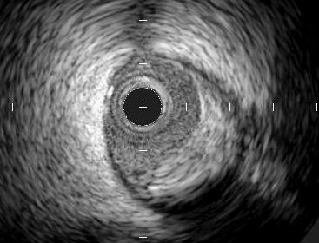

Микрофото №1. ВСУЗИ

А. Нормальное состояние артерии

Б. Признаки тромбоза артерии

В. Признаки наличия фиброзной атеромы

Г. Признаки наличия кальцинированной атеромы

Д. Признаки наличия разрыва интимы артерии

02.57. Ваше заключение по поводу полученных данных ВСУЗИ (Микрофото №2) :

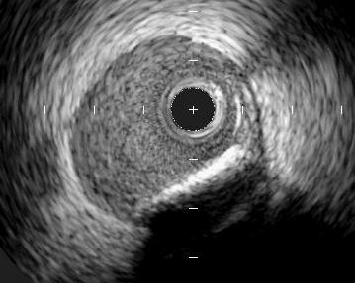

Микрофото №2. ВСУЗИ

А. Нормальное состояние артерии

Б. Признаки тромбоза артерии

В. Признаки наличия фиброзной атеромы

Г. Признаки наличия кальцинированной атеромы

Д. Признаки наличия разрыва интимы артерии

02.58. Ваше заключение по поводу полученных данных ВСУЗИ (Микрофото №3) :

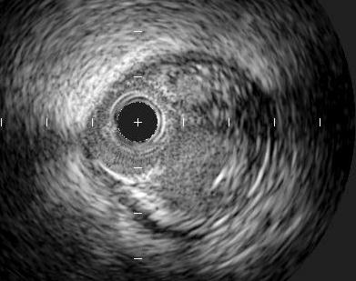

Микрофото №3. ВСУЗИ

А. Нормальное состояние артерии

Б. Признаки тромбоза артерии

В. Признаки наличия фиброзной атеромы

Г. Признаки наличия кальцинированной атеромы

Д. Признаки наличия разорванной атеромы

02.59. Ваше заключение по поводу полученных данных ВСУЗИ (Микрофото №4) :

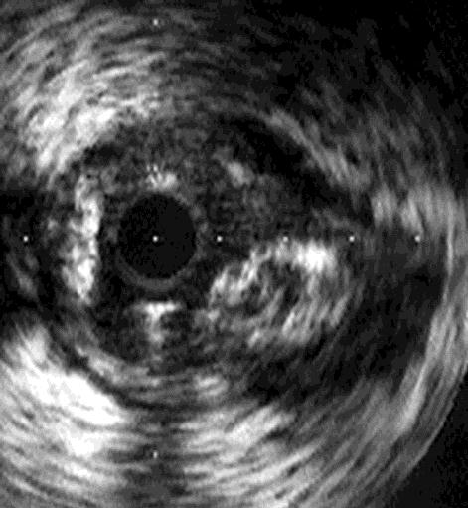

Микрофото №4. ВСУЗИ

А. Нормальное состояние артерии

Б. Признаки тромбоза артерии

В. Признаки наличия фиброзной атеромы

Г. Признаки наличия кальцинированной атеромы

Д. Признаки наличия разрыва интимы артерии

02.60. Ваше заключение по поводу полученных данных ВСУЗИ (Микрофото №5) :

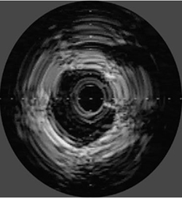

Микрофото №5. ВСУЗИ

А. Нормальное состояние артерии

Б. Недостаток ширины поля обзора

В. Наличие Ring-down-артефакта

Г. Наличие позиционного артефакта

Д. Наличие NURD-артефакта

02.61. Ваше заключение по поводу полученных данных виртуальной гистологии (Микрофото №6) :



Микрофото №6. Виртуальная гистология коронарной артерии

А. Нормальное состояние артерии

Б. Признаки наличия фиброзной атеромы

В. Признаки наличия фиброзно-кальцинированной атеромы

Г. Признаки патологического утолщения интимы

Д. Признаки фиброатеромы с толстой покрышкой

02.62. Ваше заключение по поводу полученных данных виртуальной гистологии (Микрофото №7) :



Микрофото №7. Виртуальная гистология коронарной артерии

А. Нормальное состояние артерии

Б. Признаки наличия фиброзной атеромы

В. Признаки наличия фиброзно-кальцинированной атеромы

Г. Признаки патологического утолщения интимы

Д. Признаки фиброатеромы с толстой покрышкой

02.63. Ваше заключение по поводу полученных данных виртуальной гистологии (Микрофото №8) :



Микрофото №8. Виртуальная гистология коронарной артерии

А. Нормальное состояние артерии

Б. Признаки наличия фиброзной атеромы

В. Признаки наличия фиброзно-кальцинированной атеромы

Г. Признаки патологического утолщения интимы

Д. Признаки фиброатеромы с толстой покрышкой

02.64. Ваше заключение по поводу полученных данных виртуальной гистологии (Микрофото №9) :

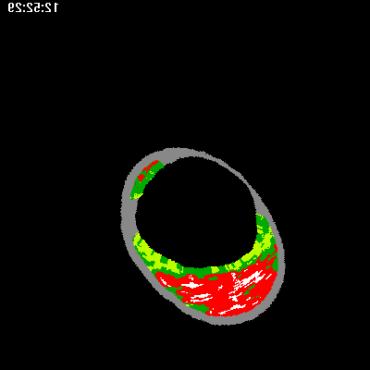

Микрофото №9. Виртуальная гистология коронарной артерии

А. Нормальное состояние артерии

Б. Признаки наличия фиброзной атеромы

В. Признаки наличия фиброзно-кальцинированной атеромы

Г. Признаки фиброатеромы с тонкой покрышкой

Д. Признаки фиброатеромы с толстой покрышкой

02.65. Ваше заключение по поводу полученных данных виртуальной гистологии (Микрофото №10) :



Микрофото №10. Виртуальная гистология коронарной артерии

А. Нормальное состояние артерии

Б. Признаки наличия фиброзной атеромы

В. Признаки наличия фиброзно-кальцинированной атеромы

Г. Признаки фиброатеромы с тонкой покрышкой

Д. Признаки фиброатеромы с толстой покрышкой

02.66. Наибольшей информативностью для оценки состояния интимы и аппозиции стента в коронарной артерии обладает:

А. Метод ФРК

Б. Метод ВСУЗИ

В. Метод Stent-boost

Г. Ротационная ангиография

Д. Метод ОКТ

02.67. Метод визуализации оптической когерентной томографии основан на использовании:

А. Эффекта Допплера

Б. Ультразкуковых волн

В. Рентгеновских волн

Г. Световых пучков

Д. Электрических потенциалов

02.68. Для выполнения оптической когерентной томографии необходимо использование проводника диаметром:

А. 0,009 дюйма

Б. 0,014 дюйма

В. 0,018 дюйма

Г. 0,025 дюйма

Д. 0,035 дюйма

02.69. Максимальная глубина визуализации при оптической когерентной томографии составляет:

А. 1мм.

Б. 3 мм.

В. 7 мм.

Г. 9 мм.

Д. 12 мм.

02.70. Ваше заключение по поводу полученных данных оптической когерентной томографии (Микрофото №11) :

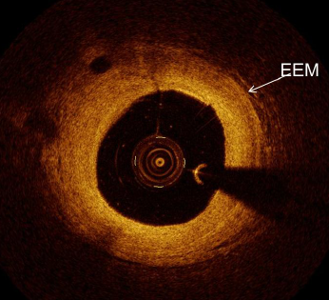

Микрофото №11. Оптическая когерентная томография коронарной артерии

А. Нормальное состояние артерии

Б. Признаки наличия фиброзной атеромы

В. Признаки наличия кальцинированной атеромы

Г. Признаки диссекции артерии

Д. Признаки тромбоза артерии

02.71. Ваше заключение по поводу полученных данных оптической когерентной томографии (Микрофото №12) :

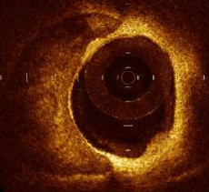

Микрофото №12. Оптическая когерентная томография коронарной артерии

А. Нормальное состояние артерии

Б. Признаки наличия фиброзной атеромы

В. Признаки наличия кальцинированной атеромы

Г. Признаки диссекции артерии

Д. Признаки тромбоза артерии

02.72. Ваше заключение по поводу полученных данных оптической когерентной томографии (Микрофото №13) :

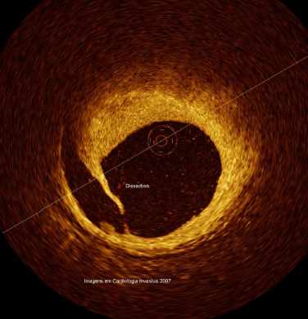

Микрофото №13. Оптическая когерентная томография коронарной артерии

А. Нормальное состояние артерии

Б. Признаки наличия фиброзной атеромы

В. Признаки наличия кальцинированной атеромы

Г. Признаки диссекции артерии

Д. Признаки тромбоза артерии

02.73. Ваше заключение по поводу полученных данных оптической когерентной томографии (Микрофото №14) :

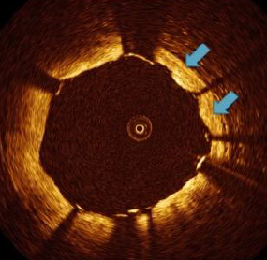

Микрофото №14. Оптическая когерентная томография коронарной артерии

А. Нормальное состояние стентированного сегмента

Б. Признаки протрузии бляшки стентированного сегмента

В. Признаки тромбоза стентированного сегмента

Г. Признаки диссекции внутри стентированного сегмента

Д. Признаки рестеноза стентированного сегмента

02.74. Ваше заключение по поводу полученных данных оптической когерентной томографии (Микрофото №15) :

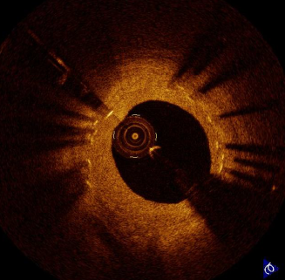

Микрофото №15. Оптическая когерентная томография коронарной артерии

А. Нормальное состояние стентированного сегмента

Б. Признаки протрузии бляшки стентированного сегмента

В. Признаки тромбоза стентированного сегмента

Г. Признаки диссекции внутри стентированного сегмента

Д. Признаки рестеноза стентированного сегмента

02.75. Ваше заключение по поводу полученных данных оптической когерентной томографии (Микрофото №16) :

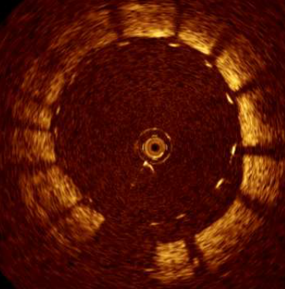

Микрофото №16. Оптическая когерентная томография коронарной артерии

А. Признаки недостаточного прилегания стента

Б. Признаки протрузии бляшки стентированного сегмента

В. Признаки тромбоза стентированного сегмента

Г. Признаки диссекции внутри стентированного сегмента

Д. Признаки рестеноза стентированного сегмента

02.76. Ваше заключение по поводу полученных данных оптической когерентной томографии (Микрофото №17) :

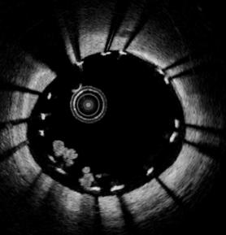

Микрофото №17. Оптическая когерентная томография коронарной артерии

А. Признаки недостаточного прилегания стента

Б. Признаки протрузии бляшки стентированного сегмента

В. Признаки тромбоза стентированного сегмента

Г. Признаки диссекции внутри стентированного сегмента

Д. Признаки рестеноза стентированного сегмента

02.77. Ваше заключение по поводу полученных данных оптической когерентной томографии (Микрофото №18) :

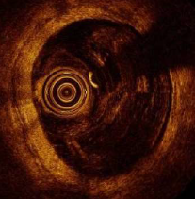

Микрофото №18. Оптическая когерентная томография коронарной артерии

А. Нормальное состояние артерии

Б. Недостаток ширины поля обзора

В. Наличие Ring-down-артефакта

Г. Наличие позиционного артефакта

Д. Наличие остаточного кровотока

02.78. Ваше заключение по поводу полученных данных оптической когерентной томографии (Микрофото №19) :

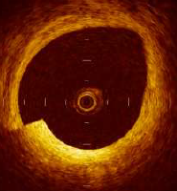

Микрофото №19. Оптическая когерентная томография коронарной артерии

А. Нормальное состояние артерии

Б. Недостаток ширины поля обзора

В. Наличие Ring-down-артефакта

Г. Признаки чрезмерно быстрого движения проводника/сосуда

Д. Наличие остаточного кровотока

02.79. Наибольшей информативностью для оценки функциональной значимости стеноза коронарной артерии обладает:

А. Метод ФРК

Б. Метод ВСУЗИ

В. Метод Stent-boost

Г. Ротационная ангиография

Д. Метод ОКТ

02.80. Метод ФРК основан на использовании:

А. Измерении давления

Б. Ультразкуковых волн

В. Рентгеновских волн

Г. Световых пучков

Д. Электрических потенциалов

02.81. Для измерения функционального резерва кровотока необходимо использование проводника диаметром:

А. 0,009 дюйма

Б. 0,014 дюйма

В. 0,018 дюйма

Г. 0,025 дюйма

Д. 0,035 дюйма

02.82. Ваше заключение по поводу полученных данных измерения функционального резерва кровотока (Микрофото №20) :

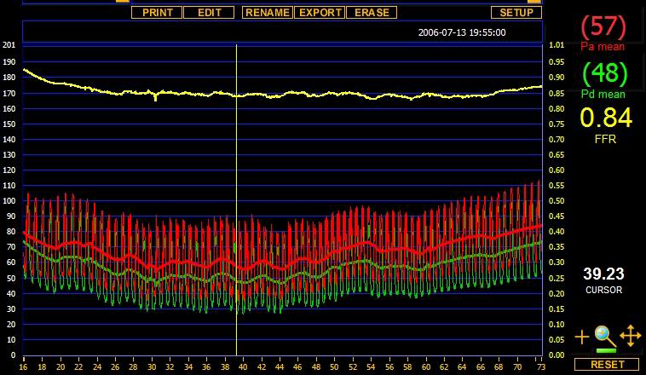

Микрофото №20. Результаты измерения функционального резерва кровотока

А. Признаки отсутствия сигнала по одному из датчиков

Б. Наличие артефакта, связанного с заклиниванием артерии

В. Отсутствие значимого поражения коронарной артерии

Г. Наличие «неопределенного» поражения коронарной артерии

Д. Наличие значимого поражения коронарной артерии

02.83. Ваше заключение по поводу полученных данных измерения функционального резерва кровотока (Микрофото №21) :

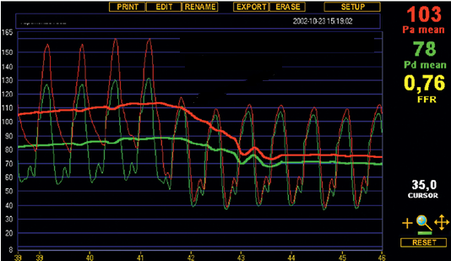

Микрофото №21. Результаты измерения функционального резерва кровотока

А. Признаки отсутствия сигнала по одному из датчиков

Б. Появление артефакта, связанного с заклиниванием артерии

В. Отсутствие значимого поражения коронарной артерии

Г. Наличие «неопределенного» поражения коронарной артерии

Д. Наличие значимого поражения коронарной артерии

02.84. Максимальное значение измерения функционального резерва кровотока при котором можно сделать заключение о значимом поражении коронарной артерии:

А. 0, 25

Б. 0, 50

В. 0, 75

Г. 0, 90

Д. 1

02.85. Зоной неопределенной значимости коронарного стеноза для метода функционального резерва кровотока является значения в диапазоне:

А. 0, 25 -0, 35

Б. 0, 35 -0,55

В. 0, 55 – 0,75

Г. 0, 75 – 0,80

Д. 0, 85 – 0,95

**Инструкция:** Выберите правильный ответ по схеме:

*А - если правильны ответы 1,2 и 3*

*Б - если правильны ответы 1 и 3*

*В - если правильны ответы 2 и 4*

*Г - если правильный ответ 4*

*Д - если правильны ответы 1,2,3,4*

02.86. Технические меры позволяющие уменьшить дозы, получаемые пациентами при проведение интервенционных рентгентгенологических исследований:

1. Ограничение числа выполняемых серий рентгеновских снимков

2. Ограничение числа кадров в серии (скорость рентгеносъемки)

3. Ограничение времени и мощности дозы излучения в режиме рентгеноскопии

4. Ограничение подвижности пациента на операционном столе

02.87. В основе пускового механизма биологического действия ионизирующего излучения лежит:

1.Ионизации молекул воды

2. Ионизации молекул белка

3. Хромосомные аберрации

4. Синтез молекул биополимеров

02.88. Для снижения рисков развития контрастиндуцированной нефропатии у пациентов с нарушением функции почек необходимо:

1. Минимизировать объем вводимого контрастного вещества

2. Проводить периоперационную инфузию физиологического раствора

3. Использовать изоосмолярные контрастные вещества

4. Проводить периоперационную терапию диуретиками

02.89. Для купирования отека Квинке, возникшего после введения РКВ необходимо применять:

1. Преднизолон

2. Димедрод

3. Медрол

4. Адреналин

02.90. К преимуществам OTW-баллонных катетеров над RX-баллонными катетерами относят:

1. Хорошая поддержка

2. Легкость манипуляции

3. Хорошая передача усилия на кончик

4. Возможность использования короткого проводника

02.91. К преимуществам RX -баллонных катетеров над OTW-баллонными катетерами относят:

1. Легкость манипуляции

2. Возможность использования короткого проводника

3. Быстрота смены устройства

4. Лучшая поддержка и толчковое усилие

02.92. К первому поколению коронарных стентов с лекарственным покрытием относят:

1. Synergy

2. Cypher

3. XienceV

4. Taxus

02.93. Ко второму поколению коронарных стентов с лекарственным покрытием относят:

1. Promus

2. Cypher

3. XienceV

4. Taxus

02.94. К преимуществам стентов с лекарственным покрытием над голометаллическими стентами относят низкую частоту:

1. Возникновения рестенозов

2. Возникновения тромбозов

3. Необходимосим повторных вмешательств

4. Возникновения повторных инфарктов миокарда

02.95. К преимуществам голометаллических стентов над стентами с лекарственным покрытием относят:

1. Легкость имплантации

2. Низкая частота рестенозов

3. Низкая частота тромбозов

4. Короткий срок приема двойной антиагрегантной терапии

02.96. К преимуществам эверолимус-покрытых стентов над сиролимус-покрытыми стентами относят:

1. Низкая частота рестенозов

2. Отсутствие тромбозов

3. Отсутсвие повторных вмешательств

4. Короткий срок приема двойной антиагрегантной терапии

02.97. К преимуществам эверолимус-покрытых стентов над паклитаксель-покрытми стентами относят низкую частоту:

1. Повторных вмешательств на целевом сосуде

2. Повторных инфарктов миокарда

3. Тромбозов стента

4. Годовой смертности от сердечных причин

02.98. К преимуществам устройств для наложения швов перед устройствами для наложения скоб/скрепок для закрытия артериального доступа относят:

1. Возможность закрытия дефектов большого диаметра

2. Простота использования

3. Страховка проводником во время наложения

4. Возможность повторной пункции

02.99. К преимуществам ВСУЗИ над ангиографической оценкой относятся:

1. Определение площади остаточного просвета

2. Определение морфологии бляшки

3. Определение нативного участка артерии

4. Простота выполнения

02.100. Условия, необходимые для проведения ВСУЗИ:

1. Уровень АВС более 250

2. Перпендикулярное положение датчика по отношению к артерии

3. Локализация датчика дистальнее 10 мм зоны интереса

4. Предварительное введение нитроглицерина

02.101. Метод оптической когерентной томографии позволяет сделать заключение о:

1. Состоянии интимы сосуда

2. Раскрытии стента

3. Аппозиции стента

4. Функциональной значимости пораженного участка

02.102. Условием для выполнения оптической когерентной томографии является:

1. Интракоронарное введение контрастного вещества

2. Расположение датчика в пределах стентированного участка артерии

3. Коаксиальное положение проводникового катетера

4. Диаметр артерии более 10 мм.

02.103. Ограничениями оптической когерентной томографии являются:

1. Недостаточная визуализация области бифуркации артерии

2. Недостаточная визуализация устьев артерий

3. Недостаточная визуализация стентированных участков

4. Малая глубина визуализации

02.104.Ситуации, ограничивающие применение оптической когерентной томографии:

1. Выраженное снижении ФВ ЛЖ

2. Нестабильная стенокардия

3. Калибр сосуда более 10мм.

4. Наличие участков с бифуркацией коронарной артерии

02.105. Метод измерения функционального резерва кровотока позволяет сделать заключение о:

1. Состоянии интимы сосуда

2. Раскрытии стента

3. Аппозиции стента

4. Функциональной значимости пораженного участка

02.106. Условием для измерения функционального резерва кровотока является:

1. Интракоронарное введение контрастного вещества

2. Синхронное измерение давление с двух датчиков

3. Интракоронарное введение контрастного вещества

4. Интракоронарное введение нитратов

02.107.Преимуществами метода функционального резерва кровотока являются:

1. Учитывается наличие жизнеспособный миокард

2. Учитывается наличие коллатерального кровотока

3. Отсутствие отрицательного влияния ЧСС

4. Отсутствие потребности введения лекарств

02.108.Ограничениями метода функционального резерва кровотока являются:

1. Требуется наличие неизмененной артерии для сравнения

2. Зависимость от частоты сердечных сокращений

3. Требуется введение дополнительных лекарственных препаратов

4. Широкая зона неопределенных значений метода

**Инструкция:** **Установите соответствия между позициями, представленными в обозначенных колонках . Для каждого буквенного компонента левой колонки выберите пронумерованный элемент правой колонки. Каждый пронумерованный элемент правой колонки может выбран один раз, более одного раза или не выбран совсем:**

|  |  |
| --- | --- |
| 02.109. Вид биологического эффекта:  А. Детерминированные пороговые эффекты  Б. Стохастические беспороговые эффекты. | Патология, вызванная биологическим эффектом.  1. Лучевая болезнь;  2. Злокачественные опухоли;  3. Лучевая катаракта;  4. Лучевой ожег;  5. Лейкозы;  6. Наследственные болезни. |

|  |  |
| --- | --- |
| 02.110. Контрастные вещества:  А. Диатризоат (Ренографин, Верографин)  Б. Йогексол (Омнипак)  В. Йоксагловая кислота (Гексабрикс)    Г. Йодиксанол (Визипак) | Свойства контрастных веществ:  1. Неионное, изоосмолярное.  2. Ионнное, высокоосмолярное.  3. Неионное, низкоосмолярное.  4. Ионное с низкоосмолярное, |

|  |  |
| --- | --- |
| 02.111. Влияние препаратов на риски развития КИН:  А*.* Возможное увеличение рисков  Б. Не оказывают влияние  В. Возможное снижение рисков | Препараты:  1. Статины  2. N-ацитилцистеин  3. Маннитол  4. Фуросемид  5. Допамин |

|  |  |
| --- | --- |
| 02.112. Степень тяжести аллергической реакции на РКВ:  А. Легкой степени  Б. Среднетяжелые  В. Тяжелые | Вид реакции:  1. Зуд  2. Экзематозные дерматит  3. Отек Квинке  4. Эксфолиативный дерматит  5. Полиартрит  6. Нефритический синдром  7. Крапивница |

|  |  |
| --- | --- |
| 02.113. Инструментарий, используемый для проведения коронарной ангиографии:  А. Пункционная игла  Б. Интродъюссер  В. Диагностический катетер  Г. Диагностический проводник | Единицы измерения диаметра инструмента:  1. Френч  2. Гейдж  3. Дюйм |

|  |  |
| --- | --- |
| 02.114. Схема баллонного катетера: | Характеристика:  1. Профиль прохождения  2. Профиль входа  3. Шафт  4. Плечо |

|  |  |
| --- | --- |
| 02.115. Область применения баллонного катетера:  А. Для дилатации кальцинированных поражений  Б. Для предилатации и доставки стентов    В. Для «мягкой» дилатации | Комплаинс баллонного катетера:  1. Полукомплаинсные баллонные катетеры  2. Бескомплаинсные баллонные катетеры  3. Комплаинсные баллонные катетеры |

|  |  |
| --- | --- |
| 02.116. Характеристика баллонного катетера:  А. Pushability  Б. Trackability  В. Crossability | Определение понятия:  1. Способность катетера перемещаться по проводнику, повторяя анатомию сосуда  2. Способность катетера передавать продольное усилие от проксимального к дистальному концу  3. Способность катетера к прохождению стенозов |

|  |  |
| --- | --- |
| 02.117. Тип коронарного стента:  А. С лекарственным покрытием  Б. Голометаллические  В. Биодеградируемые | Наименование:  1. Driver  2. Cypher  3. Multi-Link Vision  4.Taxus  5.XienceV  6.Endeavor  7.Absorb  8. Synergy |

|  |  |
| --- | --- |
| 02.118. Название коронарного стента:  А. Cypher  Б. Taxus  В. XienceV  Г. Synergy  Д. Endeavor | Лекарственное покрытие:  1. Паклитаксель  2. Эверолимус  3. Сиролимус  4.Зотаралимус |

|  |  |
| --- | --- |
| 02.119. Материал платформы коронарного стента:  А. Сталь  Б. Сплав кобальт-хром  В. Сплав платина-хром | Наименование:  1. XienceV  2. Cypher  3. Endeavor  4.Taxus  5. Synergy |

|  |  |
| --- | --- |
| 02.120. Устройства для гемостаза места артериального доступа:  А. Устройства для наложения швов  Б. Скобы/скрепки  В. Губки/Пробки | Наименование:  1. Angiolink  2. Perclose  3. Starclose  4. Exo-Seal  5. Angio-Seal  6. Chito-Seal  7. Prostar |

**Ситуационнная задача (02.121-01.123)**

К Вам для проведения коронарного стентирования передней нисходящей артерии направлен мужчина 82 лет, предъявляющий жалобы на дискомфорт за грудиной и одышку, возникающие при ходьбе на расстояние 100-200 метров. Сердечная недостаточность III ст. (по NYHA). В течении 25 лет страдает сахарным диабетом 2 типа. АД 130/70мм.рт.ст., ЧСС 68 в мин., уровень креатинина 2,25мг/дл. Рост 182см., вес 81кг.

**Инструкция: Выберите один наиболее правильный ответ.**

02.121. Скорость клубочковой фильтрации у данного пациента около:

А. 12 мл/мин/1,73м2

Б. 18 мл/мин/1,73м2

В. 28 мл/мин/1,73м2

Г. 45 мл/мин/1,73м2

Д. 61 мл/мин/1,73м2

02.122. Риск развития контрастиндуцированнной нефропатии у данного пациента:

А. Незначительный

Б. Низкий

В. Средний

Г. Высокий

Д. Крайне высокий (около 50 %)

02.123. Предельный и относительно безопасный расчетный объем контрастного вещества (Визипак), который возможно использовать у данного пациента:

А. Около 70 мл.

Б. Около 120 мл.

В. Около 180 мл.

Г. Около 260 мл.

Д. Около 320 мл.

**Ситуационная задача (№№ 02.124-02.126)**

К Вам для проведения коронарной ангиографии направлена женщина 68 лет по поводу стенокардии напряжения 3 ФК. АД 130/70мм.рт.ст., ЧСС 68. У пациентки в анамнезе отмечено появление крапивницы после введения РКВ Визипак. В настоящее время пациентка принимает аспирин 100мг/сут, эналаприл 10 мг/сут, бисопролол 5мг/сут.

**Инструкция:** Выберите правильный ответ по схеме:

*А - если правильны ответы 1,2 и 3*

*Б - если правильны ответы 1 и 3*

*В - если правильны ответы 2 и 4*

*Г- если правильный ответ 4*

*Д- если правильны ответы 1,2,3,4*

02.124. Для профилактики возникновения повторной аллергической реакции в необходимо:

1. Назначить перед вмешательством кортикостероидные препараты

2. Назначить после вмешательства диуретики

3. Назначить перед вмешательством антигистаминные препараты

4. Во время вмешательства проводить подкожное введение адреналина

02.125. Для профилактики возникновения повторной аллергической реакции в послеоперационном периоде необходим прием:

1. Кортикостероидных препаратов

2. Прием антигистаминных препаратов

3. Проведение инфузионной терапии физиологическим раствором

4. Прием диуретиков

02.126. В случае возникновения анафилактического шока у данной пациентки во время вмешательство необходимо назначение препаратов:

1. Преднизолон

2. Димедрод

3. Адреналин

4. Медрол

**РАЗДЕЛ 03.** РЕНТГЕНЭНДОВАСКУЛЯРНЫЕ ДИАГНОСТИКА И ЛЕЧЕНИЕ ВРОЖДЕННЫХ (И РЯДА ПРИОБРЕТЕННЫХ) ПОРОКОВ СЕРДЦА.

(**Индексы** **формируемых компетенций:** УК-1; УК-2; УК-3; ПК-2; ПК-5; ПК-6; ПК-7; ПК-10)

**Инструкция: Выберите один правильный ответ:**

03.01. Из врожденных пороков сердца у взрослых чаще всего встречается:

А. Дефект межпредсердной перегородки;

Б. Аномалия Эбштейна;

В. Стеноз легочной артерии;

Г. Тетрада Фалло;

Д. Комплекс Эйзенменгера.

03.02. Самой распространённой аномалией коронарных артерий в общей популяции является :

А. Единая коронарная артерия;

Б.Отхождение передней нисходящей артерий от правого синуса Вальсальвы;

В. Отхождение огибающей артерии от правой коронарной артерии;

Г. Отхождение ствола левой коронарной артерии от правого синуса Вальсальвы;

Д. Отхождение ствола левой коронарной артерии от легочной артерии.

03.03. У пациента А., 15 лет, наблюдались лихорадка в течение 5 дней, острая эритема ладоней и подошв, двухсторонняя конъюнктивальная инъекция, малиновый язык, увеличение шейных лимфатических узлов. На микрофото № 1 представлена ангиограмма больного. Наиболее вероятный диагноз – это:

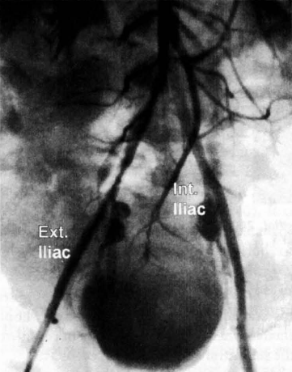

Микрофото № 1. Ангиограмма пациента А.

А. Синдром токсического шока;

Б. Синдром Стивенса-Джонсона;

В. Артериит Такаясу;

Г.Пурпура Шенлейна-Геноха;

Д. Болезнь Кавасаки.

03.04. Для больных с миодистрофией Дюшенна наиболее характерны заболевания сердца:

А. Рестриктивная кардиомиопатия;

Б. Дефект межжелудочковой перегородки;

В. Аномалия Эбштайна;

Г. Дилатационная кардиомиопатия;

Д. Синдром удлиненного QT.

03.05. При аортальной недостаточности пульс становится:

А. Нитевидныйм;

Б. Скорым и высоким (пульс Корригена);

В. Напряженныйм;

Г. Малым;

Д. Медленным.

03.06. При аортальном стенозе имеет место нарушение гемодинамики:

А.Обратный ток крови из аорты в левый желудочек в фазу диастолы;

Б.Изгнание крови из левого желудочка через суженное устье аорты;

В.Обратный ток крови из левого желудочка в левое предсердие в фазу систолы;

Г.Поступление крови из левого предсердия в левый желудочек в систолу через суженное митральное отверстие;

Д. Обратный ток крови из легочной артерии в правый желудочек в фазу диастолы.

03.07. Двойной тон Траубе и двойной шум Виноградова-Дюрозье на бедренной артерии выслушивается при:

А. Аортальной недостаточности;

Б. Аортальном стенозе;

В. Митральной недостаточности;

Г. Митральном стенозе;

Д. Комбинированных пороках.

03.08. Открытый артериальный проток представляет соединение между:

А. Аортой и левой ветвью легочной артерии

Б. Аортой и правой ветвью легочной артерии

В. Аортой и левым предсердием

Г. Аортой и правым предсердием

Д. Левой ветвью легочной артерией и левым предсердием

03.09. Оптимальная тактика ведения пациента с открытым артериальным протоком, сопровождающимся легочной гипертезией и с соотношением легочного давления к системному менее 2/3, это:

А. Амбулаторное наблюдение пациента с выполнением ЭХО-КГ раз в 12 месяцев

Б. Амбулаторное наблюдение пациента с выполнением ЭХО-КГ раз в 6 месяцев

В. Эндоваскулярное закрытие протока

Г. Торакоскопическое закрытие протока

Д. Открытое хирургическая коррекция

03.10. Противопоказанием к закрытию открытого артериального протока является:

А. Низкое соотношение легочного давления к системному 1/3;

Б. Среднее соотношение легочного давления к системному 1/32/3;

В. Отношение сопротивления легочных сосудов к системному сопротивлению менее 1/3;

Г. Отношение сопротивления легочных сосудов к системному сопротивлению менее 2/3;

Д. Синдромом Эйзенменгера.

03.11. Стартовая болюсная доза гепарина при эндоваскулярном закрытии открытого артериального протока составляет:

А. 25 ЕД/кг

Б. 50 ЕД/кг

В. 75 ЕД/кг

Г. 100 ЕД/кг

Д. 150 ЕД/кг

03.12. Оптимальный диаметр открытого артериального протока для эмболизации спиралью до:

А. 1 мм.

Б. 3 мм.

В. 10 мм.

Г. 12 мм.

Д. 15 мм.

03.13. Наилучшую ангиографическую визуализацию открытого артериального протока обеспечивает проекция:

А. Правая косая 45-90

Б. Правая косая 10-30

В. Прямая

Г. Левая косая 10-30

Д. Левая косая 45-90

03.14. Оптимальный диаметр открытого артериального протока для эмболизации устройством ADO II :

А. 1-3 мм.

Б. 3-5 мм.

В. 5-10 мм.

Г. 10-15 мм.

Д. 15 -20 мм.

03.15. Наиболее распространенной формой обструкции выносящего тракта левого желудочка является:

А. Бикуспидальная;

Б. Надклапанная;

В. Клапанная;

Г. Подклапанная;

Д. Смешанная.

**Инструкция: Выберите один наиболее правильный ответ:**

03.16. Границы относительной сердечной тупости при аортальном стенозе расширены:

А. Вправо и вверх;

Б. Влево;

В. Вправо и вниз;

Г. Влево и вверх;

Д. Вправо.

03.17.Радикальная хирургическая коррекция врожденного порока сердца в периоде новорожденности требуется при:

А. Тетраде Фалло;

Б. Транспозиции магистральных артерий;

В. Синдроме гипоплазии левого сердца;

Г. Дефекте межжелудочковой перегородки;

Д. Дефекте межпредсердной перегородки.

03.18. Цианоз при врожденном пороке сердца является следствием:

А. Анемии;

Б. Периферических отеков;

В. Наличия в крови метгемоглобинемии;

Г. Наличия в крови восстановленного гемоглобина;

Д. Артериальной гипертонии.

03.19. Артериальная гипертензия характерна для:

А. Стеноза легочной артерии;

Б. Стеноза аорты;

В. Дефекта межжелудочковой перегородки;

Г. Дефекта межпредсердной перегородки;

Д. Коарктации аорты.

03.20. В клинической картине при тетраде Фалло отмечается:

А. Цианоз кожи и слизистых, переполнение малого круга кровообращения, одышечно-цианотические приступы;

Б. Бледность кожи, гипертрофия левого желудочка, переполнение малого круга кровообращения;

В. Бледность кожи и слизистых, обеднение малого круга кровообращения, одышечно-цианотические приступы;

Г. Бледность кожи и слизистых, переполнение малого круга кровообращения;

Д. Цианоз кожи и слизистых, переполнение большого круга кровообращения, одышечно-цианотические приступы;

03.21. Аускультативно дефект межпредсердной перегородки проявляется:

А. Систолическим шумом над легочной артерией;

Б. Систолическим шумом на аортальном клапане;

В. Систолическим на митральном клапане;

Г. Диастолтческим шумом на митральном клапане;

Д. Диастолтческим шумом на аортальном клапане;

03.22. В структуре врожденных пороков сердца дефекта межпредсердной перегородки встречается примерно у:

А. 1 % пациентов;

Б. 3 % пациентов;

В. 5 % пациентов;

Г. 10 % пациентов;

Д. 20 % пациентов;

03.23. Противопоказанием к закрытию дефекта межпредсердной перегородки является:

А. Первичный характер дефекта;

Б. Вторичный характер дефекта;

В. Дефект верхнего венозного синуса;

Г. Сидром общего предсердия;

Д. Синдром Эйзенменгера.

03.24. Эндоваскулярное закрытие дефекта межпредсердной перегородки является методом выбора при:

А. Первичном характере дефекта;

Б. Вторичном характере дефекта;

В. Дефекте верхнего венозного синуса;

Г. Дефекте нижнего венозного синуса;

Д. Общем предсердии.

03.25. Наиболее частым осложнением эндоваскулярного закрытия дефекта межпредсердной перегородки является:

А. Предсердные нарушения ритма;

Б. Эрозия межпредсердной перегорожки;

В. ОНМК;

Г. Желудочковые нарушения ритма;

Д. Инфаркт миокарда.

03.26. Предпочтительной тактикой ведения пациентов с симптоматичными дефектами межжелудочковой перегородки является:

А. Амбулаторное наблюдение и антиагрегантная терапия

Б. Амбулаторное наблюдение и антикоагулянтная терапия

В. Амбулаторное наблюдение и назначение прифилактической антиаритмической терапии

Г. Эндоваскулярное закрытие устройством Amplatzer

Д. Хирургическая коррекция дефекта

03.27. Противопоказанием к коррекции ДМЖП является дефект:

А. Мышечной части;

Б. Мембранозной части;

В. Выносящего тракта;

Г. Ассоциированный с синдромом Дауна;

Д. Аассоциированный синдромом Эйзенменгера.

03.28. «Золотым стандартом» оценки тяжести аортального стеноза является:

А. ЭХО-КГ

Б. КТ сердца

В. МРТ сердца

Г. Вентрикулография

Д. Сцинтиграфия

03.29. Оптимальной тактикой ведения пациента с врожденным симптоматическим аортальным стенозом, является:

А. Амбулаторное наблюдение пациента с выполнением ЭХО-КГ раз в 6 месяцев

Б. Амбулаторное наблюдение пациента с выполнением КТ раз в 6 месяцев

В. Эндоваскулярная баллонная вальвулоплатика

Г. Эндоваскулярное стентирование аортального клапана

Д. Открытое хирургическое протезирование аортального клапана

03.30. Наиболее распространенной локализацией сужения при коарктации аорты является:

А. Восходящая аорта

Б. Участок аорты между брахиоцефальным стволом и левой общей сонной артерией

В. Участок аорты между левой общей сонной артерией и левой подключичной артерией

Г. Место впадения артериального протока

Д. Нисходящая аорта

03.31. При постановке диагноза – коарктация аорты, необходимом исключить наличие наиболее часто ассоциированной патологии:

А. Надклапанный аортальный стеноз

Б. Двухстворчатый аортальный клапан

В. Подклапанный аортальный стеноз

Г. Митральный стеноз

Д. Стеноз трикуспидального клапана

03.32. Для подтверждения функциональной значимости и решения вопроса о необходимости оперативного вмешательства при коарктации аорты необходимо выполнение:

А. ЭХО-КГ

Б. Нагрузочной пробы с ЭХО-КГ

В. МРТ аорты

Г. КТ аорты

Д. Аортографии с манометрией

03.33. Коарктация аорты считается функционально значимой при наличии градиент давления по данным манометрии, более:

А. 5 мм.рт.ст.

Б. 10 мм.рт.ст.

В. 15 мм.рт.ст.

Г. 20 мм.рт.ст.

Д. 25 мм.рт.ст.

03.34. Во время эндоваскулярного протезирования аортального клапана необходимо поддерживать значение активированного времени свертывания(АВС) в диапазоне :

А. 150-200 с.

Б. 200-250 с.

В. 250-300 с.

Г. 300-350 с.

Д. Более 350с..

03.35. Показанием для баллонной вальвулопластики при митральном стенозе является:

А. Отсутствие грубой деформации и сохранение подвижности створок;

Б. Тромбоз левого предсердия;

В. Инфекционный эндокардит, текущий или перенесенный;

Г. Тяжелая ИБС;

Д. Легочная гипертензия.

03.36. Причиной порока митрального клапана (стеноз левого атриовентрикулярного отверстия) может являться:

А. Пролабирование створок митрального клапана;

Б. Врожденные изменения створок митрального клапана

В. Инфекционный эндокардит;

Г. Системная красная волчанка;

Д. ИБС.

03.37. Для аортального стеноза характерна аускультативная картина:

А. Систолический шум, максимально выраженный во втором межреберье справа от грудины

Б. Диастолический шум, максимально выраженный во втором межреберье справа от грудины

В. Систолический шум, максимально выраженный во втором межреберье слева от грудины

Г. Систолический шум, максимально выраженный во втором межреберье слева от грудины

Д. Систолический шум, максимально выраженный во четвертом межреберье слева по среднеключичной линии

**Инструкция:** Выберите правильный ответ по схеме:

*А - если правильны ответы 1,2 и 3*

*Б - если правильны ответы 1 и 3*

*В - если правильны ответы 2 и 4*

*Г - если правильный ответ 4*

*Д - если правильны ответы 1,2,3,4*

03.38. При обследовании пациента с коарктаций аорты следующие симптомы говорят о ее функциональной значимости:

1. Рецидивирующие головные боли

2. Отеки верхних конечностей

3. Звон в ушах

4. Гипотензия

03.39. Для изолированной аортальной недостаточности характерно:

1. Снижение амплитуды II тона на аорте;

2. Диастолический шум на аорте;

3. Снижение амплитуды I тона на верхушке;

4. Систолический шум на аорте.

03.40. Для недостаточности аортального клапана характерно наличие:

1. "Пляски каротид"

2. Симптома Мюссе

3. Диастолического шума в проекции аортального клапана.

4. Систолического шума

03.41. Рассмотреть вопрос об эндоваскулярном закрытии ДМЖП возможно при:

1. Локализации дефекта в центре мышечной части перегородки

2. Хирургических вмешательствах на сердце в анамнезе

3. Высоком риске открытой хирургической операции

4. Среднем риске открытой хирургической операции

03.42. При Тетраде Фалло имеются обязательные патологические изменения:

1. Стеноз выносящего тракта правого желудочка

2. Дефект межжелудочковой перегородки

3. Декстрапозиция аорты

4. Двухстворчатый аортальный клапан

03.43. При Триаде Фалло имеются обязательный патологические изменениям:

1. Обструкция выходного отдела правого желудочка

2. Декстрапозиция аорты

3. Дефект межпредсердной перегородки

4. Двухстворчатый аортальный клапан

03.44. При выявлении тетрады Фалло во время ЭХО-КГ необходимо исключение часто ассоциированных пороков:

1. Открытый артериальный проток

2. Дополнительный дефект межжелудочковой перегородки

3. Коарктация аорты

4. Дефект межпредсердной перегородки

03.45. К абсолютным показаниям для протезирования аортального клапана относят:

1. Выраженный симптомный аортальный стеноз

2. Выраженный стеноз аортального клапана у пациентов, подвергающихся коронарному шунтированию

3. Выраженный безсимптомный аортальный стеноз с систолической дисфункцией левого желудочка (ФВ<50%)

4. Выраженный аортальный стеноз, сопровождающийся развитием гипотензивной реакции при нагрузочном тесте

03.46. К обязательным условиям выполнения эндоваскулярного протезирования аортального клапана относятся:

1. Наличие в клинике кардохирургической бригады, специализирующейся на протезировании клапанов сердца

2. Коллегиальное заключение кардиолога, хирурга и рентгенохирурга о целесообразности проведения процедуры

3. Высокий риск хирургического протезирования

4. Отсутствие сопутствующего поражения коронарных сосудов

03.47. К устройствам для эндоваскулярного протезирования аортального клапана относят:

1. «Edwards SAPIEN»

2. «Evolut R»

3. «CoreValve»

4. «Melody»

03.48. К преимуществам эндоваскулярного аортального клапана «Evolut R» перед CoreValve относят:

1. Репозиционируемость

2. Сомораскрываемость

3. Удаляемость

4. Нитиноловый каркас

03.49. Протез аортального клапана «Edwards SAPIEN» имеет характеристики:

1. Удаляемость

2. Баллонрасширяемый

3 Створки представлены свиного перикарда

4. Кобальт-хромовый каркас

**Инструкция:** **Установите соответствия между позициями, представленными в обозначенных колонках . Для каждого буквенного компонента левой колонки выберите пронумерованный элемент правой колонки. Каждый пронумерованный элемент правой колонки может выбран один раз, более одного раза или не выбран совсем:**

|  |  |
| --- | --- |
| 03.50.Тип дефекта межпредсердной перегородки:  А. Первичный  Б. Вторичный  В. Венозного синуса | Частота встречаемости среди всех ДМПП:  1. ~5%  2. ~15 %  3. ~80% |

|  |  |
| --- | --- |
| 03.51.Тип дефекта межпредсердной перегородки:  А. Первичный  Б. Вторичный  В. Венозного синуса | Локализация:  1. В области овальной ямки    2. В области впадения полых вен  3. Внизу левого предсердия рядом с АВ клапаном |

|  |  |
| --- | --- |
| 03.52.Тип дефекта межжелудочковой перегородки:  А. Мышечной части  Б. Мембранозной части  В. Выносящего тракта | Частота встречаемости среди всех ДМЖП:  1. ~5%  2. ~15 %  3. ~80% |

|  |  |
| --- | --- |
| 03.53. Степень тяжести аортального стеноза:  А. Легкая  Б. Умеренная  В. Тяжелая | Средний градиент:  1. Менее 20 мм.рт.ст.  2. Менее 40 мм.рт.ст.  3. 20 -40 мм.рт.ст.  4. 20 - 49 мм.рт.ст.  5. 40 - 59 мм.рт.ст.  6. 50 – 59 мм.рт.ст.  7. Более 50 мм.рт.ст.  8. Более 60 мм.рт.ст. |

|  |  |
| --- | --- |
| 03.54.Тяжесть стеноза митрального отверстия:  А. Легкий  Б. Умеренный  В. Тяжелый  Г. Критический | Площадь митрального отверстия:  1. Менее 0,5 см2  2. 0,5 см2- 1 см2  3. 0,5 см2 - 2 см2  4. 1 см2 – 1,5 см2  5. 1,5 см2 – 2,5 см2  6. 1,5 см2 - 4 см2  7. 2,5см2 - 6 см2 |

|  |  |
| --- | --- |
| 03.55.Тяжесть аортального стеноза:  А. Легкий  Б. Умеренный  В. Тяжелый  Г. Критический | Площадь аортального отверстия:  1. Менее 0,5 см2  2. Менее 0,8 см2  3. 0,5 см2 - 1 см2  4. 0,8 см2 - 1 см2  5. 1 см2 – 1,5 см2  6. 1,5 см2 – 2 см2  7. 1,5см2 - 3 см2 |

|  |  |
| --- | --- |
| 03.56.Противопоказания для эндоваскулярного протезирования аортального клапана:  А. Относительные  Б. Абсолютные | Патология:  1. Наличие тромба в полости левого желудочка.  2. Анатомия аортального клапана, представленного двумя створками  3. Активная стадия эндокардита.  4. Гемодинамически значимые поражения коронарных сосудов, требующих вмешательства.  5. Размер фиброзного кольца менее 16 мм. |

**Ситуационная задача (№№03.57 -03.61)**

Пациент 24 лет поступил на обследование по поводу жалоб на снижение толерантности к физической нагрузке, тахикардию и одышку. Данные жалобы прогрессируют у пациента с 17 лет. По данным ЭКГ и рентгенографии грудной клетки значимых отклонений не выявлено.

**Инструкция:** Выберите один наиболее правильный ответ.

03.57. Наиболее оптимальный метод для постановки диагноза:

А. ЭХО-КГ

Б. МРТ сердца

В. КТ сердца

Г. Вентрикулография

Д. Коронарная ангиография

**Инструкция:** Выберите правильный ответ по схеме:

*А - если правильны ответы 1,2 и 3*

*Б - если правильны ответы 1 и 3*

*В - если правильны ответы 2 и 4*

*Г - если правильный ответ 4*

*Д - если правильны ответы 1,2,3,4*

03.58. При дообследовании у пациента был выявлено отверстие межпредсердной перегородки. Для решения вопроса о возможности проведения эндоваскулярной коррекции порока также необходимо оценить:

1. Размеры дефекта

2. Локализацию дефекта

3. Размеры краев дефекта

4. Степень митральной регургитации.

**Инструкция:** Выберите один наиболее правильный ответ.

03.59. При дообследовании определены следующие характеристики дефекта: вторичный дефект, размером 8мм, с размером краев 6мм и более, состояние клапанного аппарата в норме. ЛСС – 3 ед. Вуда. Наиболее оптимальной тактикой ведения данного пациента является:

А. Медикаментозная терапия

Б. Эндоваскулярное закрытием устройством Amplatzer.

В. Хирургическое закрытие дефекта.

Г. Амбулаторное наблюдение с контрольным обследованием раз в 6 месяцев.

Д. Амбулаторное наблюдение с контрольным обследованием раз в 12 месяцев.

03.60. Данному пациенту рекомендован прием следующих препаратов:

А. Аспирин 100 мг/сут.

Б. Аспирин 50 мг/сут. и клопидогрель 75 мг/сут.

В. Аспирин 100 мг/сут. и клопидогрель 75 мг/сут.

Г. Аспирин 100 мг/сут. и клопидогрель 150 мг/сут.

Д. Аспирин 325 мг/сут. и клопидогрель 150 мг/сут.

03.61. Оптимальная продолжительность антитромбоцитарной терапии составляет :

А. 2 недели

Б. 4 недели

В. 3 месяца

Г. 6 месяцев

Д. 12 месяцев

**Ситуационная задача (№№ 03.62 - 03.64)**

В клинику на обследование направлена пациентка 23 лет . У пациентки при амбулаторном обследовании выявлен ДМПП. Жалоб в настоящее время не предъявляет. Толерантность к физической нагрузке сохранена. У пациентки имеется ожирение 2 ст. По данным ЭКГ и рентгенографии грудной клетки значимых отклонений не выявлено.

**Инструкция:** Выберите один наиболее правильный ответ.

03.62. Для решения вопроса о выборе метода лечения в первую очередь необходимо выполнение метода диагностики первой линии:

А. КТ сердца

Б. Трансторакальная ЭХО-КГ

В. МРТ сердца

Г. Чреспищеводная ЭХО-КГ

Д. Вентрикулографии

03.63. При выполнении исследования информативность метода не достаточна из-за ожирения. Методом диагностики второй линии является:

А. КТ сердца

Б. Трансторакальная ЭХО-КГ

В. МРТ сердца

Г. Чреспищеводная ЭХО-КГ

Д. Вентрикулографии

03.64. При дообследовании определены следующие характеристики дефекта:

первичный дефект, размером 5мм, с размером краев 2мм, состояние клапанного аппарата в норме. ЛСС – 2 ед. Вуда. Наиболее оптимальной тактикой ведения данного пациента является:

А. Медикаментозная терапия

Б. Эндоваскулярное закрытием устройством Amplatz.

В. Хирургическое закрытие дефекта.

Г. Амбулаторное наблюдение с контрольным обследованием раз в 6 месяцев.

Д. Амбулаторное наблюдение с контрольным обследованием раз в 12 месяцев.

**Ситуационная задача (№№03.65. – 03.67.)**

К вам на обследование из поликлиники направлен пациент 19 лет, наблюдающийся по поводу аортального стеноза. Из анамнеза известно, что пациенту около 5 лет назад поставили диагноз: ВПС: двухстворчатый аортальный клапан. В течении последнего года пациент предъявляет жалобы на одышку и ощущение дискомфорта за грудиной при беге на расстояние 3-4 км.

**Инструкция:** Выберите один наиболее правильный ответ.

03.65. Для выбора оптимальной тактики ведения пациенту необходимо выполнение:

А. Нагрузочного теста с ЭКГ

Б. Нагрузочного теста с ФКГ

В. Нагрузочного теста с ЭХО-КГ

Г. Вентрикулографии

Д. МСКТ сердца с контрастированием

03.66. При обследовании выявлено, что в настоящее время градиент на аортальном клапане достигает 18 мм.рт.ст., а площадь отверстия аортального клапана составляет 1,7 см2. Данный показатели характеризуются как:

А. Возрастная норма

Б. Аортальный стеноз легкой степени

В. Умеренно выраженный аортальный стеноз

Г. Аортальный стеноз тяжелой степени

Д. Критический аортальный стеноз

03.67. Наиболее оптимальным методом ведения пациента является:

А. Амбулаторное наблюдение пациента с выполнением КТ раз в 6 месяцев

Б. Амбулаторное наблюдение пациента с выполнением ЭХО-КГ раз в 6 месяцев

В. Эндоваскулярная баллонная вальвулоплатика

Г. Эндоваскулярное стентирование аортального клапана

Д. Открытое хирургическое протезирование аортального клапана

**Ситуационная задача (№№03.68 -03.71)**

Пациент 19 лет поступил на обследование по поводу жалоб на частые головные боли и звон в ушах. Данные жалобы прогрессируют у пациента с 14 лет. При осмотре отмечается диспропорциональное развитие мышц верхнего и нижнего плечевого пояса - «фигура штангиста». При аускультации отмечается систолический шум, максимально выраженный в третьем межреберье слева от грудины.

**Инструкция:** Выберите один наиболее правильный ответ.

03.68. Наиболее вероятный диагноз:

А. Вазоренальная гипертензия

Б. Коарктация аорты

В. Синдром Лериша

Г. Аортальная недостаточность

Д. Аортальный стеноз

03.69. Для подтверждения диагноза необходимо выполнение:

А. Аортографии с манометрией

Б. Рентгенографии грудной клетки

В. ЭХО-КГ

Г. КТ аорты

Д. МРТ аорты

03.70. Для решения вопроса о возможности коррекции и выбора метода необходимо выполнение:

А. Аортографии с манометрией

Б. Рентгенографии грудной клетки

В. ЭХО-КГ

Г. КТ аорты

Д. МРТ аорты

03.71. В процессе обследования данного пациента выявлено сужение аорты на уровне перешейка аорты на 75% , подходящее для выполнения всех методов лечения. По данным манометрии выявлено наличие градиента пикового давления 35 мм.рт.ст. Наиболее оптимальной тактикой ведения при данных показателях является:

А. Медикаментозная терапия

Б. Баллонная ангиопластика

В. Установка стент-графта

Г. Отрытое хирургическое вмешательство

Д. Амбулаторное наблюдение контрольными обследованиями раз в 6 месяцев

**Ситуационная задача (№№03.72 -03.75)**

Пациент 18 месяцев поступил на обследование. Со слом матери у пациента часто возникают приступы учащенного дыхания в покое и при небольшой физической активности. Данные жалобы прогрессируют у пациента в течение года. При осмотре отмечается цианотичность кожных покровов. При аускультации в II—III межреберьях слева от грудины определяется систолическое дрожание, I тон не изменён, II-ой — значительно ослаблен над лёгочной артерией и расщеплен, грубый систолический шум над лёгочной артерией. На ЭКГ блокада правой ножки пучка Гиса.

**Инструкция:** Выберите один наиболее правильный ответ.

03.72. Наиболее вероятный диагноз:

А. Открытый артериальный проток

Б. Коарктация аорты

В. Митральный стеноз

Г. Тетрада Фалло

Д. Аортальный стеноз

03.73. Для подтверждения диагноза наиболее целесообразно выполнение:

А. Вентрикулографии с манометрией

Б. Рентгенографии грудной клетки

В. ЭХО-КГ

Г. КТ аорты

Д. МРТ аорты

03.74. При выполнении обследования выявлено наличие мембранозного дефекта межжелудочковой перегородки диаметром 4 мм, частичное отхождения аорты от правого желудочка, клапанный стеноз легочной артерии и гипертрофия правого желудочка. Окончательный диагноз:

А. Триада Фалло

Б. Тетрада Фалло

В. Комплекс Эйзенмейгера

Г. Аномалия Эбштейна

Д. Транспозиция магистральных сосудов

03.75.В настоящее время оптимально для данного пациента :

А. Медикаментозная коррекция нарушений

Б. Баллонная дилатация стеноза легочной артерии

В. Радикальная хирургическая коррекция

Г. Легочная вальвулотомия

Д. Амбулаторное наблюдение до 3 лет с выполнением ЭХО-КГ раз в 6 месяцев

**Ситуационная задача (№№03.76 -03.61)**

К Вам на обследование направлен пациент 12 лет с жалобами на одышку и дискомфорт в области лопаток при физической нагрузке большой интенсивности (бег на расстояние более 200 метров), данные жалобы проходят самостоятельно в покое. При осмотре: развитие соответствует возрасту, кожные покровы обычной окраски. При аускультации выслушивается слабый диастолический шум, усиливающийся к середине диастолы.

**Инструкция:** Выберите правильный ответ по схеме:

*А - если правильны ответы 1,2 и 3*

*Б - если правильны ответы 1 и 3*

*В - если правильны ответы 2 и 4*

*Г - если правильный ответ 4*

*Д - если правильны ответы 1,2,3,4*

03.76. Первоочередными методами диагностики для данного пациента являются:

1. ЭКГ

2. КТ

3. Эхо-КГ

4. Аортография и вентрикулография

**Инструкция:** Выберите один наиболее правильный ответ.

03.77. При дообследовании пациента: по данным ЭХО-КГ патологии не выявлено. Данные ЭКГ представлены на Микрофото №2 , данные аортографии в прямой и боковой проекциях представлены на Микрофото 3 и 4. Ваше заключение:

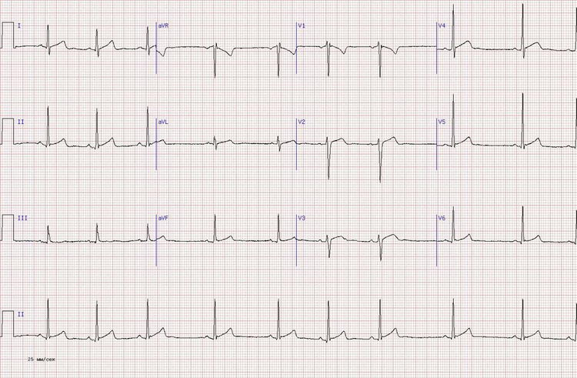

Микрофото № 2. ЭКГ в покое

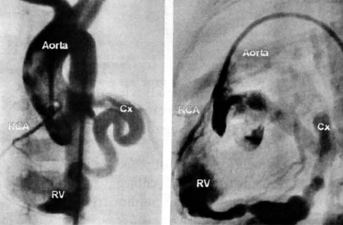

Микрофото 3(Аортография) Микрофото 4(Аортография).

А. Легочная фистула, впадающая в правый желудочек;

Б. Легочная фистула, впадающая в левый желудочек;

В. Вено-венозная коллатераль;

Г. Коронарная фистула, впадающая в правый желудочек;

Д. Коронарная фистула, впадающая в коронарный синус.

**Инструкция:** Выберите правильный ответ по схеме:

*А - если правильны ответы 1,2 и 3*

*Б - если правильны ответы 1 и 3*

*В - если правильны ответы 2 и 4*

*Г - если правильный ответ 4*

*Д - если правильны ответы 1,2,3,4*

03.78. Данная патология характеризуется риском развития осложнений:

1. Тромбоэмболические события

2. Инфекционный эндокардит

3. Желудочковые нарушения ритма

4. Стойкая гипотензия

**Инструкция:** Выберите один наиболее правильный ответ.

03.79. Для решения вопроса о выборе оптимального метода лечения необходимо и достаточно выполнения:

А. КТ сердца

Б. МРТ сердца

В. Нагрузочного теста ЭХО-КГ

Г. Коронарной ангиографии

Д. Сцинтиграфии миокарда

**Ситуационная задача (№№03.80. -03.82)**

В кардиохирургическую клинику на обследование направлен пациент 68 лет. В настоящее предъявляет жалобы на одышке при ускорении темпа ходьбы. При осмотре: развитие соответствует возрасту, кожные покровы обычной окраски. При аускультации выслушивается грубый систолический шум, максимально во втором межреберье справа от грудины, проводящийся на сонные артерии. Пациент в течении 20 лет страдает выраженной ХОБЛ. По данным биохимического анализа крови: Общий холестерин 6,7ммоль/л, холестерин ЛПНП – 3,4 ммоль/л. Данные ЭКГ представлены на Микрофото№ .5

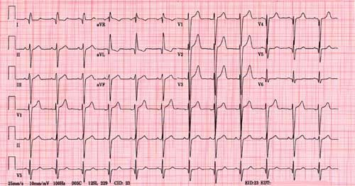

Микрофото №5. ЭКГ

03.80. Предположительный диагноз:

А. Стеноз митрального клапана ;

Б. Стеноз аортального клапана;

В. Коарктация аорты;

Г. Недостаточность митрального клапана;

Д. Недостаточность аортального клапана;

03.81. Для подтверждения диагноза необходимо проведение:

А. ЭХО-КГ;

Б. МСКТ сердца;

В. МРТ сердца;

Г. Вентрикулографии;

Д. Аортографии с манометрией;

03.82. По данным обследования у пациента: площадь отверстия митрального клапана 3,8см2, регургитация - 1 ст. Ширина кольца аортального клапана 23мм., ширина корня аорты 29мм, ширина восходящей аорты 38мм. При среднем уровне нагрузки возрастание аортального градиента до 90мм.рт.ст., сопровождающееся одышкой. Оценка по шкале «STS» 14%. В настоящее время для данного пациента целесообразно:

А. Амбулаторное наблюдение с контрольными обследованиями раз в 6 месяцев.

Б. Медикаментозная терапия.

В. Проведение эндоваскулярной баллонной дилатации аортального клапана.

Г. Отправить полученные данные в авторизационный центр для рассмотрения возможности проведения эндоваскулярного протезирования аортального клапана и подбора эндопротеза.

Д. Выполнить хирургическое протезирование аортального клапана

**РАЗДЕЛ 04.** РЕНТГЕНЭНДОВАСКУЛЯРНЫЕ ДИАГНОСТИКА И ЛЕЧЕНИЕ ИШЕМИЧЕСКОЙ БОЛЕЗНИ СЕРДЦА.

(**Индексы** **формируемых компетенций:** УК-1; УК-2; УК-3; ПК-2; ПК-5; ПК-6; ПК-7; ПК-10)

**Инструкция: Выберите один правильный ответ:**

04.01. «Золотым стандартом» диагностики коронарного атеросклероза является:

А. ЭХО-КГ

Б. МРТ

В. МСКТ

Г. Ангиография

Д. Сцинтиграфия

04.02. При описании ангиографии огибающая артерия в случае левого типа кровоснабжения сердца условно делится на:

А. 2 сегмента

Б. 3 сегмента

В. 4 сегмента

Г. 5 сегментов

Д. 6 сегментов

04.03. При описании ангиографии огибающая артерия в случае правого типа кровоснабжения сердца условно делится на:

А. 2 сегмента

Б. 3 сегмента

В. 4 сегмента

Г. 5 сегментов

Д. 6 сегментов

04.04. При описании ангиографии правая коронарная артерия в случае правого типа кровоснабжения сердца условно делится на:

А. 2 сегмента

Б. 3 сегмента

В. 4 сегмента

Г. 5 сегментов

Д. 6 сегментов

04.05. При описании ангиографии проксимальный сегмент передней нисходящей артерии - это участок артерии от:

А. Устья ствола до первой диагональной ветви

Б. Устья ствола до первой септальной ветви

В. Устья до первой диагональной ветви

Г. Устья до первой диагональной ветви

Д. Устья до любой первой ветви

04.06. При описании ангиографии средний сегмент передней нисходящей артерии - это участок артерии от:

А. Первой диагональной ветви до второй диагональной ветви

Б. Первой ветви до последней крупной диагональной ветви

В. Устья до второй диагональной ветви

Г. Устья до последней крупной диагональной ветви

Д. Устья до последней крупной септальной ветви

04.07. При описании ангиографии проксимальный сегмент огибающей артерии - это участок артерии от:

А. Устья до первой ветви тупого края

Б. Устья до первой заднебоковой ветви

В. Устья до области креста

Г. Первой ветви тупого края до первой заднебоковой ветви

Д. Первой ветви тупого края до области креста

04.08. При описании ангиографии средний сегмент правой коронарной артерии от:

А. Устья до первой ветви острого края

Б. Устья до последней ветви острого края

В. Устья до области креста

Г. Любой первой до области креста

Д. Области креста до первой заднебоковой ветви

04.09. Оптимальной проекцией для селективной катетеризации ствола левой коронарной артерии является:

А. Правая косая 60-45

Б. "Спайдер"

В. Левая косая 5-15

Г. Левая косая 30-45

Д. Левая боковая

04.10. Оптимальной проекцией для селективной катетеризации правой коронарной артерии является:

А. Правая косая 60-45

Б. "Спайдер"

В. Левая косая 15-45

Г. Девая косая 45-60

Д. Левая боковая

04.11. Значимым стенозом для ствола ЛКА является сужение по диаметру на:

А. 25 %

Б. 50 %

В. 75 %

Г. 90 %

Д. 95 %

04.12. Стеноз коронарной артерии по диаметру на 90% соответствует сужению площади на:

А. 25 %

Б. 50 %

В. 75 %

Г. 90 %

Д. 99 %

**Инструкция: Выберите один наиболее правильный ответ:**

04.13. Пациент предъявляет жалобы на давление за грудиной, возникающее чаще всего при одном уровне физической нагрузки, купирующееся в покое через 3-4 минуты или после приема нитроглицерина через 1-2 минуты. Данные жалобы его беспокоят в течение 5 месяцев. В покое подобных жалоб не возникает. При движениях в верхнем плечевом поясе таких ощущений не возникает. Данные жалобы определяются как:

А. Неангинозные боли в грудной клетке

Б. Атипичная стенокардия

В. Вероятная стенокардия

Г. Типичная стабильная стенокардия

Д. Эквивалент стенокардии

04.14. Пациент предъявляет жалобы на жжение за грудиной, возникающее чаще всего при одном уровне физической нагрузки, купирующееся в покое через 3-4 минуты или после приема нитроглицерина через 3-4 минуты. Данные жалобы его беспокоят в течении 2 лет. В покое подобных жалоб не возникает. При движениях в верхнем плечевом поясе таких ощущений не возникает. Данные жалобы определяются как:

А. Неангинозные боли в грудной клетке

Б. Атипичная стенокардия

В. Определенная стенокардия

Г. Типичная стабильная стенокардия

Д. Эквивалент стенокардии

04.15. Пациент предъявляет жалобы на дискомфорт за грудиной, не связанный с определенным уровнем физической нагрузки, купирующийся самостоятельно в покое через 10-15 минут. Нитратами пациент не пользуется. Данные жалобы его беспокоят в течение 5 лет. Эти симптомы могут возникать в покое при движениях в верхнем плечевом поясе. Данные жалобы определяются как:

А. Неангинозные боли в грудной клетке

Б. Атипичная стенокардия

В. Определенная стенокардия

Г. Типичная стабильная стенокардия

Д. Эквивалент стенокардии

04.16. Наиболее значимым фактором риска ишемической болезни сердца является:

А. Ожирение

Б. Дислипидемия

В. Употребление алкоголя

Г. Сахарный диабет

Д. Курение

04.17. Большая сердечная вена собирает кровь в большей степени от:

A. Передней нисходящей артерии

Б. Огибающей артерии

В. Диагональной артерии

Г. Правой коронарной артерии

Д. Ветви тупого края

04.18 Нарушение сосудорасширяющих резервов коронарной артерии проявляется при сужении просвета (например, стеноз) на:

А. 40%

Б. 50%

В. 60%

Г. 65%

Д. 75%

04.19. На снимке из коронарной ангиографии (Микрофото 1) имеет место:

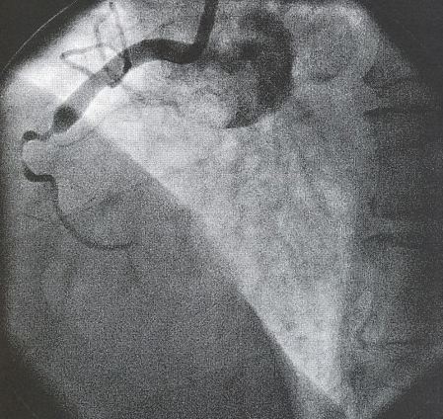

Микрофото 1. Коронарная ангиография

А. Стеноз проксимального сегмента правой коронарной артерии около 80%

Б. Окклюзия проксимального сегмента правой коронарной артерии

В. Стеноз среднего сегмента правой коронарной артерии около 80%

Г. Окклюзия среднего сегмента правой коронарной артерии

Д. Стеноз дистального сегмента правой коронарной артерии около 80%

04.20. При выполнении коронарной ангиографии Вам не удалось селективно катетеризировать ствол левой коронарной артерии. При неселективной съемке из левого синуса ствол не визуализируется. Селективная съемка правой коронарной артерии представлена на Микрофото №2. Ваше заключение должно включать следующее утверждение:

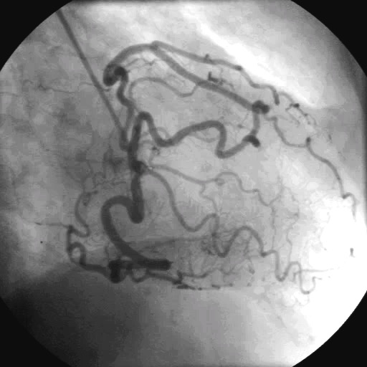

Микрофото № 2. Снимок из коронарной ангиографии правой коронарной артерии.

A. Отхождение левой коронарной артерии от легочного ствола

Б. Аномальное отхождение огибающей артерии от правой коронарного синуса

В. Аномальное отхождение передней нисходящей артерии от правой коронарной артерии

Г. Аномальное отхождение правой коронарной артерии от передней нисходящей артерии

Д. Единая коронарная артерия

04.21. При выполнении коронарной ангиографии Вам не удалось селективно катетеризировать ствол левой коронарной артерии. При неселективной съемке из левого синуса ствол не визуализируется. Ранняя фаза селективной съемки правой коронарной артерии представлена на Микрофото №3. Поздняя фаза селективной съемки правой коронарной артерии представлена на Микрофото №4.Ваше заключение должно включать следующее утверждение:

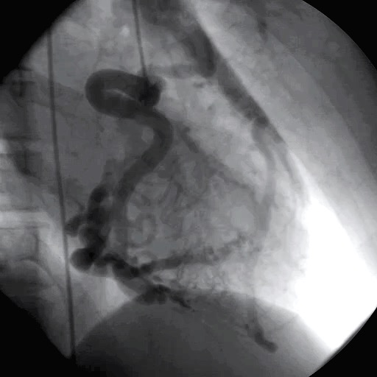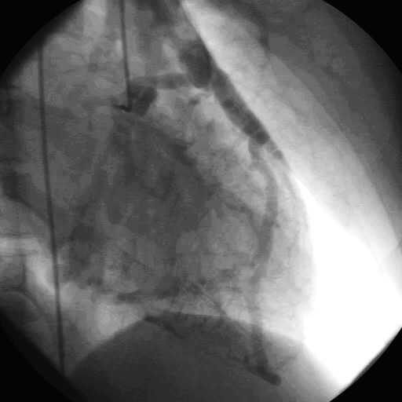

Микрофото №3. Снимок из КАГ Микрофото №4 Снимок из КАГ

A. Отхождение левой коронарной артерии от легочного ствола

Б. Аномальное отхождение огибающей артерии от правой коронарного синуса

В. Аномальное отхождение передней нисходящей артерии от правой коронарной артерии

Г. Аномальное отхождение правой коронарной артерии от передней нисходящей артерии

Д. Единая коронарная артерия

04.22. При выполнении коронарной ангиографии в фазу систолы и диастолы вы видите повторяющуюся картину, сужения артерии, в указанном стрелками участке (Микрофото № 5 и №6). Ваше заключение должно включать следующее утверждение:

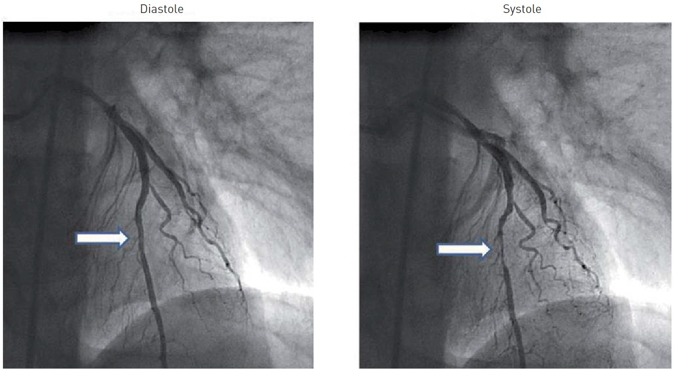

Микрофото № 5. Диастола Микрофото №6. Систола

A. Тромбоз передней нисходящей артерии

Б. Спазм передней нисходящей артерии

В. Диссекция передней нисходящей артерии

Г. Интрамиокардиальный ход передней нисходящей артерии

Д. Энсцентрический стеноз передней нисходящей артерии

04.23. Тест Аллена считается положительным при восстановлении цвета ладони не более чем через:

А. 3 сек.

Б. 5 сек.

В. 10 сек.

Г. 20 сек.

Д. 30 сек.

04.24. При выполнении теста Barbeauоценка плетизмографии производится через:

А. 3 сек.

Б. 5 сек.

В. 1 мин.

Г. 2 мин.

Д. 5 мин.

04.25. Согласно шкале критериев целесообразности проведения диагностических процедур, проведение коронарной ангиографии у пациента с острым коронарным синдромом с подъемом сегмента ST на ЭКГ относится к категории:

А. Проведение процедуры нецелесообразно

Б. Недостаточно клинической информации для оценки целесообразности процедуры

В. Недостаточно литературных данных для оценки целесообразности процедуры

Г. Польза от проведения процедуры сомнительна

Д. Проведение процедуры целесообразно

04.26. Согласно шкале критериев целесообразности проведения диагностических процедур, проведение коронарной ангиографии у пациента с острым коронарным синдромом без подъема сегмента ST на ЭКГ относится к категории:

А. Проведение процедуры нецелесообразно

Б. Недостаточно клинической информации для оценки целесообразности процедуры

В. Недостаточно литературных данных для оценки целесообразности процедуры

Г. Польза от проведения процедуры сомнительна

Д. Проведение процедуры целесообразно

04.27. Для селективной катетеризации аутовенозного аортокоронарного шунта к правой коронарной артерии в первую очередь необходимо использовать катетер:

А. JL 3.5

Б. JR 4

В. AL 2

Г. EBU 4

Д. IMA

04.28. Для селективной катетеризации внутренней грудной артерии используется специфичный катетер:

А. JL 3.5

Б. JR 4

В. AL 2

Г. EBU 4

Д. IMA

04.29. В случае спазма правой коронарной артерии во время попытки катетеризации необходимо селективно ввести:

А. Атропин

Б. Верапамил

В. Адреналин

Г. Нитроглицерин

Д. Физиологический раствор

04.30. В случае спазма лучевой артерии при выполнении коронарной ангиографии необходимо ввести:

А. Атропин

Б. Нитроглицерин

В. Адреналин

Г. Папаверин

Д. Физиологический раствор

04.31. Показаниями для реваскуляризации миокарда у пациентов со стабильной ИБС, ведущими только к улучшению качества жизни, являются:

А. Стеноз ствола ЛКА более 50%

Б. Двух- или трехсосудистое поражение более 50%, сопровождающееся снижением ФВ

В. Поражение с площадью ишемии более 10%

Г. Стеноз любой крупной эпикардиальной артерии в среднем сегменте, сопровождающийся стенокардией, не купирующейся медикаментозно

Д. Стеноз устья передней нисходящей артерии более 90%

04.32. Реваскуляризация единственной доступной коронарной артерии со значимым стенозом:

А. Не оказывает значимого влияния на прогноз

Б. Не оказывает значимого влияния на качество жизни

В. Может улучшить только качество жизни

Г. Может улучшить только прогноз

Д. Может улучшить качество жизни и прогноз

04.33. Реваскуляризация единственной доступной коронарной артерии со значимым стенозом:

А. Не оказывает значимого влияния на прогноз

Б. Не оказывает значимого влияния на качество жизни

В. Может улучшить только качество жизни

Г. Может улучшить только прогноз

Д. Может улучшить качество жизни и прогноз

04.34. Реваскуляризация значимого поражения ствола левой коронарной артерии:

А. Не оказывает значимого влияния на прогноз

Б. Не оказывает значимого влияния на качество жизни

В. Может улучшить только качество жизни

Г. Может улучшить только прогноз

Д. Может улучшить качество жизни и прогноз

04.35. Гемодинамически значимым стенозом коронарных артерий является поражение со максимальным значением фракционного резерва кровотока:

А. До 0,2

Б. До 0,

В. До 0,6

Г. До 0,8

Д. До 1

04.36. Реперфузионная стратегия показана всем пациентам с ОИМ с сохраняющимся подъемом сегмента ST со времени от начала ишемии до:

А. 2 часов

Б. 3 часов

В. 6 часов

Г. 8 часов

Д. 12 часов

04.37. Оптимальная стратегия реперфузи у пациентов с ОИМ с подъемом сегмента ST - это:

А. Тромболизис

Б. Облегченное ЧКВ

В. Первичное ЧКВ

Г. Коронарное шунтирование с использованием венозного шунта

Д. Коронарное шунтирование с использованием артериального шунта

04.38. У пациентов с ОИМ с подъемом сегмента ST необходимо приступить к тромболитической терапии при невозможности выполнения первичного ЧКВ в пределах временного срока:

А. 20 минут

Б. 40 минут

В. 60 минут

Г. 90 минут

Д. 120 минут

04.39. У пациентов с ОИМ с подъемом сегмента ST при выполнении ЧКВ предпочтение должно отдаваться доступу:

А. Бедренному

Б. Плечевому

В. Лучевому

Г. Локтевому доступу

Д. Подмышечному

04.40. У пациентов с ОИМ с подъемом сегмента ST, получающих фондопаринукс при ЧКВ стартовая болюсная доза гепарина составляет :

А. 55-70 ЕД/кг

Б. 70-85 ЕД/кг

В. 85-100 ЕД/кг

Г. 100-125 ЕД/кг

Д. 125-150 ЕД/кг

04.41. Шкала GRACE разработана для оценки:

А. Рисков кровотечения.

Б. Рисков ишемических событий и смертности.

В. Рисков возникновения ОНМК.

Г. Тяжести симптомов, связанных с фибрилляцией предсердий.

Д. Тяжести симптомов, связанных с аортальным стенозом.

04.42. Шкала TIMI разработана для оценки:

А. Рисков кровотечения.

Б. Рисков ишемических событий и смертности.

В. Рисков возникновения ОНМК.

Г. Тяжести симптомов, связанных с фибрилляцией предсердий.

Д. Тяжести симптомов, связанных с аортальным стенозом.

04.43. Шкала CRUSADE разработана для оценки:

А. Рисков кровотечения.

Б. Рисков ишемических событий и смертности.

В. Рисков возникновения ОНМК.

Г. Тяжести симптомов, связанных с фибрилляцией предсердий.

Д. Тяжести симптомов, связанных с аортальным стенозом.

04.44. Средний риск госпитальной смертности(1-3%) при нестабильной стенокардии по шкале GRACE соответствует :

А. 30 – 49 баллов

Б. 50 – 81 баллов

В. 81 – 108 баллов

Г. 109 – 140 баллов

Д. 141 -159 баллов

04.45. Высокий риск госпитальной смертности(более 3%) при нестабильной стенокардии по шкале GRACE соответствует :

А. 30 – 49 баллов

Б. 50 – 81 баллов

В. 81 – 108 баллов

Г. 109 – 140 баллов

Д. 141 -159 баллов

04.46. Средний риск 6-месячной смертности(более 3-8%) при нестабильной стенокардии по шкале GRACE соответствует :

А. 31 – 50 баллов

Б. 51 – 88 баллов

В. 89 – 118 баллов

Г. 119 – 140 баллов

Д. 141 -160 баллов

**Инструкция:** Выберите правильный ответ по схеме:

*А - если правильны ответы 1,2 и 3*

*Б - если правильны ответы 1 и 3*

*В - если правильны ответы 2 и 4*

*Г - если правильный ответ 4*

*Д - если правильны ответы 1,2,3,4*

04.47. К значимым факторам риска развития ишемической болезни сердца относятся:

1. Дислипидемия

2. Мужской пол

3.Артериальная гипертония

4. Возраст

04.48. Для оптимальной визуализации ствола ЛКА необходима съемка в проекциях:

1. Правая косая 20-40 с максимальной краниальной ангуляцией

2. Левая косая 15-45

3. Правая боковая

4. "Спайдер"

04.49. Для оптимальной визуализации устья передней нисходящей артерии необходима съемка в проекциях:

1. Правая косая 20-40 с максимальной каудальной ангуляцией

2. Левая косая 15-45

3. "Спайдер"

4. Правая боковая

04.50. Для оптимальной визуализации устья огибающей артерии необходима съемка в проекциях:

1. Правая косая 20-40 с максимальной каудальной ангуляцией

2. Левая косая 15-45

3. "Спайдер"

4. Правая боковая

04.51. Тип кровоснабжения сердца определяется происхождением источников крови для:

1. Заднебоковой стенки левого желудочка

2. Атриовентрикулярного узла

3. Задней межжелудочковой борозды

4. Нижней стенки левого желудочка

04.52. Для селективной катетеризации левой коронарной артерии оптимально использование коронарного катетера:

1. "JudkinsL"

2. "ExtraBU"

3. "AmplatzL"

4. "IMA"

04.53. Для селективной катетеризации правой коронарной артерии оптимально использование коронарного катетера:

1. "JudkinsL"

2. "JudkinsR"

3. "ExtraBU"

4. "Champ"

04.54.К осложнениям места пункции при коронарной ангиографии относятся:

1. Формирование фистулы

2. Вагусная реакция

3. Формирование аневризмы

4. Аллергическая реакция на РКВ

04.55.К относительным противопоказаниям к коронарной ангиографии относятся:

1. Аллергия на РКВ

2. Выраженная почечная недостаточность

3. Желудочно-кишечное кровотечение

4. Декомпесация сахарного диабета

04.56. Показаниями для реваскуляризации миокарда у пациентов со стабильной ИБС, ведущими к улучшению выживаемости, являются:

1. Стеноз ствола ЛКА более 50%

2. Двух- или трехсосудистое поражение более 50%, сопровождающееся снижением ФВ

3. Поражение с площадью ишемии более 10%

4. Стеноз любой крупной эпикардиальной артерии в среднем сегменте, сопровождающийся стенокардией, не купирующейся медикаментозно

04.57. К преимуществам шкалы GRACE перед шкалой TIMI относят учет:

1. ЧСС

2. Изменений на ЭКГ

3. Класса по Killip

4. Простоты в скорости расчета риска

04.58. К преимуществам шкалы TIMI перед шкалой GRACE относят учет:

1. Возраста пациента

2 Изменений на ЭКГ

3. Класса по Killip

4. Простоты в скорости расчета риска

04.59. К критериям очень высокого риска смерти при нестабильной стенокардии относят:

1. Острую сердечную недостаточность

2. Рецидивирующие приступы стенокардии на фоне медикаментозной терапии

3. Кардиогеный шок

4. Динамику кардиоспецифических ферментов

04.60. К критериям высокого риска смерти при нестабильной стенокардии относят:

1. Состояние с оценкой по шкале GRACE более 140 баллов

2. Рецидивирующие приступы стенокардии на фоне медикаментозной терапии

3. Динамику кардиоспецифических ферментов

4. Кардиогеный шок

04.61. К критериям среднего риска смерти при нестабильной стенокардии относят:

1. Состояние с оценкой по шкале GRACE более 140 баллов

2. Раннюю постинфарктную стенокардию

3. Динамику кардиоспецифических ферментов

4. Предшествующую коронарную ангиопластику

04.62. Экстренное(в течении 2 часов) выполнение коронарной ангиографии показана всем пациентам с нестабильной стенокардией, имеющим:

1. Состояние с оценкой по шкале GRACE более 140 баллов

2. Раннюю постинфактную стенокардию

3. Динамику кардиоспецифических ферментов

4. Нестабильную гемодинамику

04.63. Раннее (в течении 24 часов) выполнение коронарной ангиографии показана всем пациентам с нестабильной стенокардией, имеющим:

1. Состояние с оценкой по шкале GRACE более 140 баллов

2. Раннюю постинфарктную стенокардию

3. Динамику кардиоспецифических ферментов

4. Нестабильную гемодинамику

04.64. Инвазивная стратегия может быть отложена до 72 часов пациентам с нестабильной стенокардией, имеющим:

1. Состояние с оценкой по шкале GRACE более 140 баллов

2. Динамику кардиоспецифических ферментов

3. Нестабильную гемодинамику

4. Раннюю постинфактную стенокардию

**Инструкция:** **Установите соответствия между позициями, представленными в обозначенных колонках . Для каждого буквенного компонента левой колонки выберите пронумерованный элемент правой колонки. Каждый пронумерованный элемент правой колонки может выбран один раз, более одного раза или не выбран совсем:**

|  |  |
| --- | --- |
| 04.65. Метод диагностики ИБС  А. Стресс-ЭКГ с физической нагрузкой  Б. Стресс-ЭХО-КГ с физической нагрузкой  В. Стресс-МРТ с добутамином  Г. Стресс-ОФЭКТ с вазодилататором  Д. КТ – ангиография | Чувствительность метода:  1. 80-85%  2. 79-88%  3. 90%  4. 45-50%  5. 95-99%. |

|  |  |
| --- | --- |
| 04**.**66. Метод диагностики ИБС  А. Стресс-ЭКГ с физической нагрузкой  Б. Стресс-ЭХО-КГ с физической нагрузкой  В. Стресс-МРТ с добутамином  Г. Стресс-ОФЭКТ с вазодилататором  Д. КТ – ангиография | Специфичность метода:  1. 64-83%  2. 80-88%  3. 81-91%  4. 75-84%  5. 85-90%. |

|  |  |
| --- | --- |
| 04.67. Сегмент передней нисходящей артерии:  А. Проксимальный  Б. Средний  В. Дистальный | Необходимые оптимальные проекции при выполнении коронарной ангиографии:  1. Правая косая 20-40 с максимальной каудальной ангуляцией  2. Правая косая 20-40 с максимальной краниальной ангуляцией  3. Левая косая 20-40 с максимальной краниальной ангуляцией  4." Спайдер"  5. Левая боковая |

|  |  |
| --- | --- |
| 04.68. Сегмент огибающей артерии:  А. Проксимальный  Б. Средний  В. Дистальный | Необходимые оптимальные проекции при выполнении коронарной ангиографии:  1. Правая косая 20-40 с максимальной каудальной ангуляцией  2. Правая косая 20-40 с максимальной краниальной ангуляцией  3. Левая косая 20-40 с максимальной краниальной ангуляцией  4." Спайдер"  5. Левая боковая |

|  |  |
| --- | --- |
| 04.69. Сегмент правой коронарной артерии:  А. Проксимальный  Б. Средний  В. Дистальный | Необходимые оптимальные проекции при выполнении коронарной ангиографии:  1. Левая косая 45-60  2. Правая косая 20-40 с краниальной ангуляцией  3. Правая косая 30-60  4.Правая боковая |

|  |  |
| --- | --- |
| 04.70. Ветви коронарных артерий :   1. Ветвь тупого края 2. Ветвь острого края 3. Артерия синусового узла 4. Артерия атриовентрикулярного узла 5. Диагональная ветвь 6. Интермедиарная ветвь | Источник отхождения:   1. Передняя нисходящая артерия 2. Огибающая артерия 3. Правая коронарная артерия 4. Ствол ЛКА |

|  |  |
| --- | --- |
| 04.71. Коронарная коллатераль:  А. Классическая коллатераль Вьессена  Б. Классическая коллатераль Кугеля  В. Верхушечная коллатераль  Г. Коллатераль области креста | Артерии, участвующие в формировании коллатерали:  1. Конусная артерия  2. Артерия синусного узла  3. Артерия атриовентрикулярного узла  4.Дистальный сегмент передней нисходящей артерии  5. Проксимальный сегмент передней нисходящей артерии  6. Средний сегмент огибающей артерии  7. Средний сегмент правой коронарной артерии  8. Дистальный сегмент задней межжелудочковой артерии |

|  |  |
| --- | --- |
| 04.72. Влияние на гемодинамику в артерии:  А. Не значимое  Б. Компрометация гемодинамики | Залегание аномальноотходящей огибающей артерии от правой коронарной артерии:  1. Спереди легочного ствола  2. Позади легочного ствола  3. Позади аорты |

|  |  |
| --- | --- |
| 04.73. Кровоток по коронарной артерии:  А. TIMI 0  Б. TIMI 1  В. TIMI 2  Г. TIMI 3 | Характеристика кровотока:  1. Частичное заполнение коронарной артерии  2. Полное заполнение коронарной артерии с замедлением выведения  3. Полное заполнение коронарной артерии, скорость не изменена  4.Отсутствие заполнения участка коронарной артерии  5. Полное замедленное заполнение коронарной артерии |

|  |  |
| --- | --- |
| 04.74. Кровоток в постокклюзионных отделах коронарных артерий:  А. Rentrop 0  Б. Rentrop 1  В. Rentrop 2  Г. Rentrop 3 | Характеристика кровотока:  1. Частичное заполнение постокклюзионного участка коронарной артерии  2. Заполнение только боковых ветвей постокклюзионного участка  3.Отсутствие заполнения постокклюзионного участка коронарной артерии и ее ветвей  4. Заполнение постокклюзионного участка до дистальной капсулы |

|  |  |
| --- | --- |
| 04.75. Тип диссекции коронарной артерии по классификации NHLBI:  А. NHLBI A  Б. NHLBI B  В. NHLBI C  Г. NHLBI D  Д. NHLBI E  Е. NHLBI F | Ангиографическая характеристика :  1. Постоянный дефект заполнения с задержкой антеградной перфузии  2. Двойной просвет внутри артерии, замедления протекания контраста нет  3. Спиральный дефект с задержкой контрастного вещества  4. Небольшая нечеткость в просвете коронарной артерии при протекании по ней контрастного вещества, задержки последнего в сосудистой стенке не наблюдается.  5. Задержка контрастного вещества в стенке коронарной артерии при нормальном антероградном кровотоке  6. Дефект интимы, сопровождающийся окклюзией артерии |

|  |  |
| --- | --- |
| 04.76. Предпочтительный метод лечения для пациентов с показаниями к реваскуляризации миокарда по поводу стабильной ИБС и коронарной анатомией, подходящей для обоих методов(ЧКВ и КШ):  А. Коронарное шунтирование  Б. Коронарное стентирование | Форма поражения коронарного русла:  1. Однососудистое поражение без вовлечения проксимального сегмента ПНА  2. Двухсосудистое поражение без вовлечения проксимального сегмента ПНА  3. Поражение ствола с оценкой SYNTAX > 32 баллов  4. Трехсосудистое поражение ствола с оценкой SYNTAX 23-32 балла  5. Трехсосудистое поражение ствола с оценкой SYNTAX > 32 баллов |

|  |  |
| --- | --- |
| 04.77. Ингибиторы свертывания:  А. Непрямые  Б. Прямые | Препарат:  1. Гепарин натрия  2. Бивалирудин  3. Эноксапарин натрия  4. Фондапаринукс  5. Ривароксабан |

**Ситуационная задача (№№ 04.78-04.81)**

При выполнении коронарной ангиографии Вы видите представленную картину (Микрофото № 7)

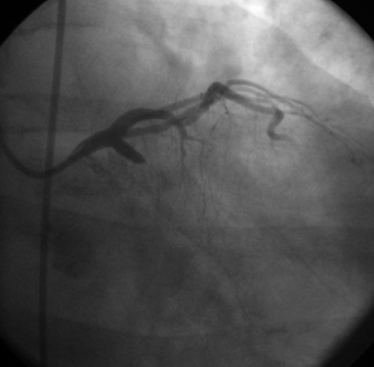

Микрофото № 7. Коронарная ангиография.

**Инструкция: выберите один наиболее правильный ответ.**

04.78. В какой проекции сделан представленный снимок(Микрофото № 7):

А. Прямой

Б. Правой косой с каудальной ангуляцией

В. Правой косой с краниальной ангуляцией

Г. Левой косой с краниальной ангуляцией

Д. "Спайдер"

04.79. По представленной картине (микрофото № 7) можно сделать заключение, об окклюзии:

А. Проксимального сегмента передней нисходящей артерии

Б. Проксимального сегмента огибающей артерии

В. Среднего сегмента передней нисходящей артерии

Г. Проксимального сегмента правой коронарной артерии

Д. Среднего сегмента правой коронарной артерии

04.80. На представленной картине (микрофото № 7) постокклюзионные отделы заполнятся:

А. Rentrop 0

Б. Rentrop 1

В. Rentrop 2

Г. Rentrop 3

Д. Rentrop 4

04.81. Для оптимальной визуализации пораженного сегмента артерии необходимо выполнение дополнительной проекции:

А. Прямой

Б. Правой косой с каудальной ангуляцией

В. Правой косой с краниальной ангуляцией

Г. Левой косой с краниальной ангуляцией

Д. "Спайдер"

**Ситуационная задача (№№ 04.82-04.84)**

При выполнении коронарной ангиографии Вы видите представленную картину (Микрофото № 8)

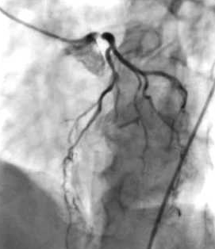

Микрофото № 8. Коронарная ангиография.

**Инструкция: выберите один наиболее правильный ответ.**

04.82. В какой проекции сделан представленный снимок (Микрофото № 8):

А. Прямой

Б. Правой косой с каудальной ангуляцией

В. Левой косой с краниальной ангуляцией

Г. Левой боковой

Д. "Спайдер"

04.83. По представленной картине (микрофото № 8) можно сделать заключение, что это имеется стеноз :

А. Проксимального сегмента передней нисходящей артерии

Б. Проксимального сегмента огибающей артерии

В. Ствола левой коронарной артерии

Г. Проксимального сегмента правой коронарной артерии

Д. Среднего сегмента правой коронарной артерии

04.84. Для оптимальной визуализации пораженного сегмента артерии необходимо выполнение дополнительной проекции:

А. Прямой

Б. Правой косой с каудальной ангуляцией

В. Правой косой с краниальной ангуляцией

Г. Левой косой с краниальной ангуляцией

Д. "Спайдер"

**Ситуационная задача (№№ 04.85-04.89)**

При выполнении коронарной ангиографии Вы видите представленную картину (Микрофото № 9)

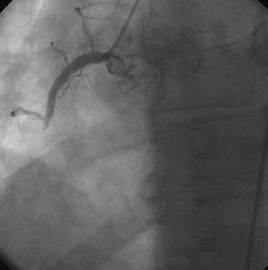

Микрофото № 9. Коронарная ангиография

**Инструкция: выберите один наиболее правильный ответ.**

04.85. В какой проекции сделан представленный снимок(Микрофото № 9):

А. Прямой

Б. Правой боковой

В. Прямой с каудальной ангуляцией

Г. Левой косой

Д. "Спайдер"

04.86. По представленной картине(микрофото № 9) можно сделать заключение, что это окклюзия:

А. Проксимального сегмента передней нисходящей артерии

Б. Проксимального сегмента огибающей артерии

В. Среднего сегмента передней нисходящей артерии

Г. Проксимального сегмента правой коронарной артерии

Д. Среднего сегмента правой коронарной артерии

04.87. На представленной картине(микрофото № 9) постокклюзионные отделы заполнятся:

А. Rentrop 0

Б. Rentrop 1

В. Rentrop 2

Г. Rentrop 3

Д. Rentrop 4

04.88. Ваше заключение по поводу культи:

А. Недостаточно информации для оценки, требуется выполнение дополнительных проекций

Б. Коническая культя

В. Тупая культя

Г. Коническая культя с бриджинг коллатералями

Д. Тупая культя с боковой ветвью

04.89. Для оптимальной визуализации пораженного сегмента необходимо выполнение дополнительной проекции:

А. Прямой с краниальной ангуляцией

Б. Правой косой

В. Правой косой с краниальной ангуляцией

Г. Левой косой с краниальной ангуляцией

Д. "Спайдер"

**Ситуационная задача (№№ 04.90-04.94)**

При выполнении коронарной ангиографии Вы видите представленную картину (Микрофото № 10)

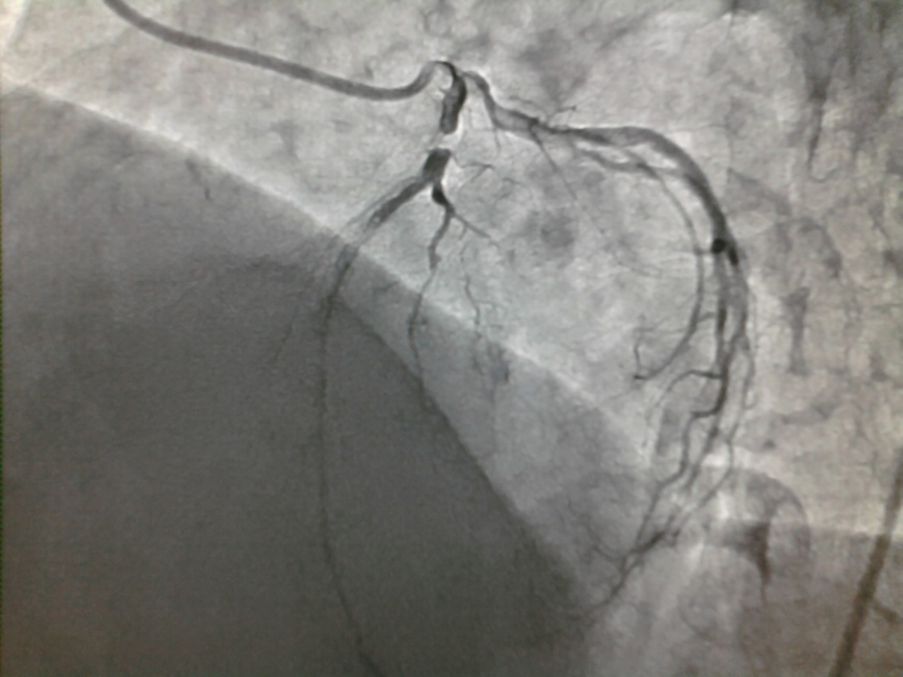

Микрофото № 10. Коронарная ангиография

**Инструкция: выберите один наиболее правильный ответ.**

04.90. В какой проекции сделан представленный снимок(Микрофото № 10):

А. Прямой

Б. Левой косой с краниальной ангуляцией

В. Прямой с каудальной ангуляцией

Г. Правой боковой

Д. "Спайдер"

04.91. По представленной картине(микрофото № 10) можно сделать заключение, что это окклюзия:

А. Проксимального сегмента передней нисходящей артерии

Б. Проксимального сегмента огибающей артерии

В. Среднего сегмента передней нисходящей артерии

Г. Проксимального сегмента правой коронарной артерии

Д. Среднего сегмента правой коронарной артерии

04.92. На представленной картине (микрофото № 10) постокклюзионные отделы заполнятся:

А. Rentrop 0

Б. Rentrop 1

В. Rentrop 2

Г. Rentrop 3

Д. Rentrop 4

04.93. Ваше заключение по поводу культи:

А. Недостаточно информации для оценки, требуется выполнение дополнительных проекций

Б. Коническая культя

В. Тупая культя

Г. Коническая культя с бриджинг коллатералями

Д. Тупая культя с боковой ветвью

04.94. Для оптимальной визуализации пораженного сегмента необходимо выполнение дополнительной проекции:

А. Прямой с каудальной ангуляцией

Б. Правой боковой

В. Правой косой с каудальной ангуляцией

Г. Левой боковой

Д. Левой боковой с каудальной ангуляцией

**Ситуационная задача (№№ 04.95-04.97.)**

В клинику поступил пациент 76лет, предъявляющий жалобы на боли за грудиной при выходе на холодный воздух и обильного приема пищи. Данные приступы купируются самостоятельно в течении 7-10 минут. Нитроглицерином пациент не пользуется. На ЭКГ специфические изменения отсутствуют. Толерантность к физической нагрузке снижена из-за выраженной гиподинамии. Вы решили сделать пациенту КАГ и после выполнения первой съемки написать полностью левой коронарной артерии(Микрофото № 11) пациент пожаловался на боль за грудиной. На повторной съемке Вы увидели следующую картину (Микрофото № 12)

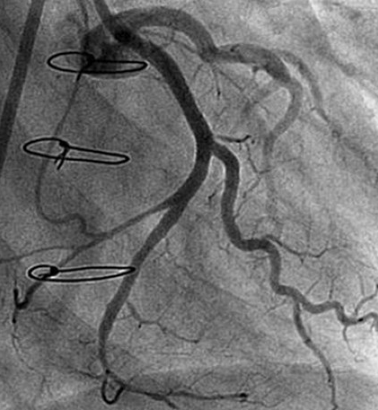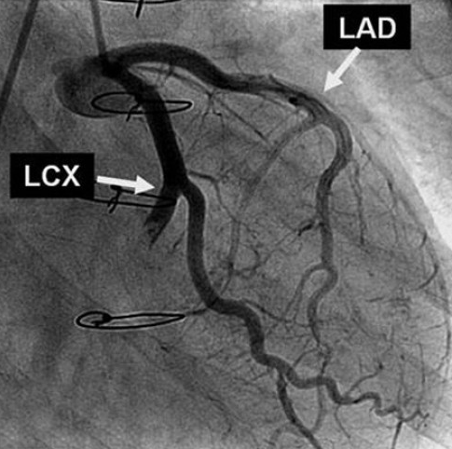

Микрофото № 11. КАГ ЛКА Микрофото № 12. КАГ ЛКА

**Инструкция: выберите один наиболее правильный ответ.**

04.95. Наиболее вероятная причина болей за грудиной:

А. Разрыв атеросклеротической бляшки в среднем сегменте передней нисходящей артерии

Б. Разрыв атеросклеротической бляшки в проксимальном сегменте огибающей артерии

В. Спазм среднего сегмента огибающей артерии

Г. Спазм среднего сегмента передней нисходящей артерии

Д. Воздушная эмболия огибающей артерии

04.96. Наиболее характерные изменения на ЭКГ во время данного приступа болей – это:

А. Появление предсердных экстрасистол

Б. Депрессия сегмента ST в I и avL отведениях

В. Депрессия сегмента ST в V3 -V4

Г. Элевация сегмента ST во II и III отведениях

Д. Элевация сегмента ST в V1 -V4

04.97. Ваши действия:

А. Продолжить выполнение коронарной ангиографии

Б. Закончить коронарную ангиографию

В. Селективное введение тромболитика

Г. Выполнить стентирование пораженной артерии

Д. Селективное введение физиологического раствора, нитроглицерина

**Ситуационная задача (№№ 04.98-04.100.)**

К Вашу клинику поступил мужчина 58 лет. У пациента в настоящее время на фоне принимаемых максимальных доз антиангинальных препаратов сохраняется стенокардия напряжения 3 ФК. По данным ЭКГ и ЭХО-КГ в покое патологии не выявлено. Результат стресс теста оценен в минус 12 баллов по шкале Duke. Пациенту выполнена коронарная ангиография(Микрофото № 13) на которой выявлено однососудистое поражение.

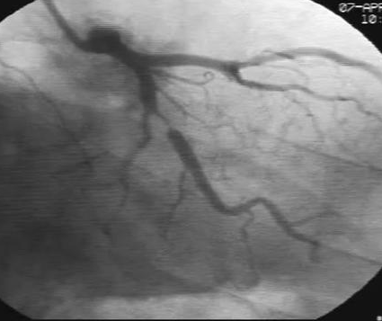

Микрофото № 13. Коронарная ангиография

**Инструкция: выберите один наиболее правильный ответ.**

04.98. При описании коронарной ангиографии (Микрофото № 13) Ваше заключение должно включать следующее утверждение, что имеет место значимый стеноз:

A. Ствола ЛКА

Б. Передней нисходящей артерии

В. Огибающей артерии артерии

Г. Ветви тупого края

Д. Ветви острого края

04.99. Оптимальной тактикой лечения является выполнение:

A. Баллонной ангиопластики

Б. Коронарного стентирования с голометаллическим стентом

В. Коронарного стентирования стентом с лекарственным покрытием

Г. Коронарного шунтирования пораженной артерии артериальным аутотранстлантантом

Д. Коронарного шунтирования пораженной артерии венозным аутотранстлантантом

04.100. После выписки пациента антиагрегантная терапия должна включать препараты:

A. Аспирин 100 мг/сут

Б. Клопидогрель 75 мг/сут

В. Аспирин 100 мг/сут и клопидогрель 75 мг/сут

Г. Аспирин 300 мг/сут и клопидогрель 300 мг/сут

Д. Аспирин 300 мг/сут и клопидогрель 600 мг/сут

**Ситуационная задача (№№ 04.101-04.103. )**

В Вашу клинику поступила женщина 64 лет. У пациентки в настоящее время на фоне принимаемых антиангинальных препаратов сохраняется стенокардия напряжения 2 ФК. По данным ЭКГ и ЭХО-КГ в покое патологии не выявлено. Результат стресс теста оценен в 4 балла по шкале Duke. Пациентке выполнена коронарная ангиография(Микрофото № 14) на которой выявлено однососудистое поражение.

**Инструкция: выберите один наиболее правильный ответ.**

04.101. При описании коронарной ангиографии (Микрофото № 14) Ваше заключение должно включать следующее утверждение, что имеется:

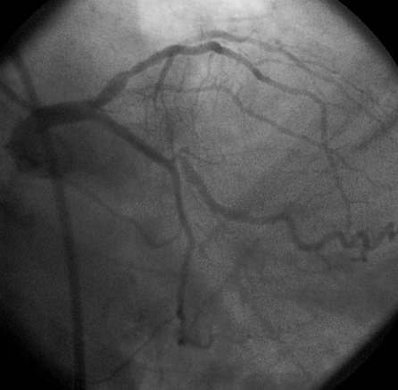

Микрофото № 14. Коронарная ангиография

A. 70% стеноз ствола ЛКА

Б. 70% стеноз передней нисходящей артерии

В. 70 % стеноз огибающей артерии артерии

Г. 70% стеноз ветви острого края

Д. 70% стеноз ветви тупого края

04.102. Оптимальной тактикой лечения является:

A. Медикаментозная терапия

Б. Выполнение коронарного стентирования с голометаллическим стентом

В. Выполнение коронарного стентирования стентом с лекарственным покрытием

Г. Выполнения коронарного шунтирования пораженной артерии артериальным аутотранстлантантом

Д. Выполнения коронарного шунтирования пораженной артерии венозным аутотранстлантантом

04.103. После выписки пациентки из стационара антиагрегантная терапия должна включать:

A. Аспирин 100 мг/сут

Б. Клопидогрель 75 мг/сут

В. Аспирин 100 мг/сут и клопидогрель 75 мг/сут

Г. Аспирин 300 мг/сут и клопидогрель 300 мг/сут

Д. Аспирин 300 мг/сут и клопидогрель 600 мг/сут

**Ситуационная задача (№№ 04.104-04.106)**

В Вашу клинику на обследование направлен мужчина 73 лет. В настоящее время пациента ничего не беспокоит. Инфарктов миокарда не переносил. По данным ЭКГ в покое патологии не выявлено. По данным ЭХО-КГ найдено снижение ФВ ЛЖ до 40% и гипокинезия сегментов передней и переднебоковой стенок. Результат стресс теста оценен в 5 баллов по шкале Duke. Пациенту выполнена коронарная ангиография (Микрофото № 15 и 16).

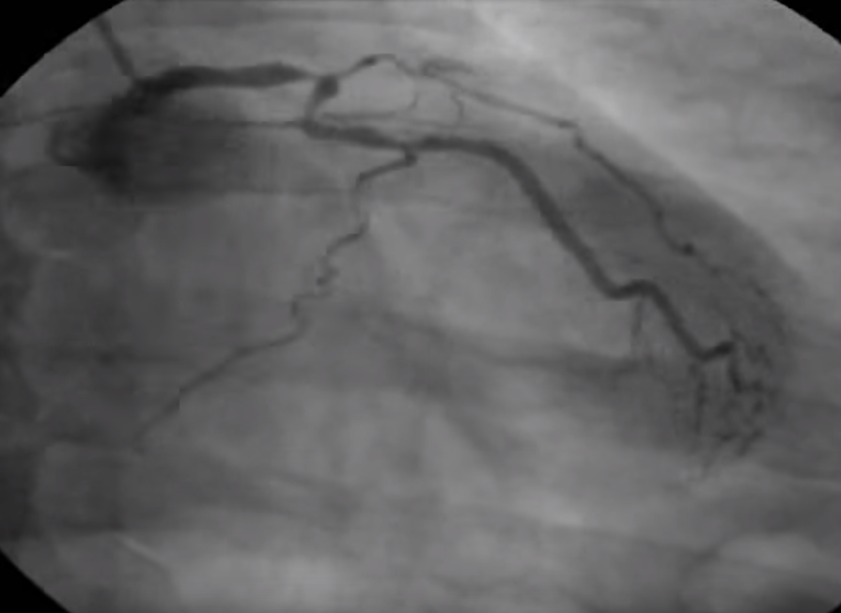

Микрофото № 15. Коронарная ангиография ЛКА

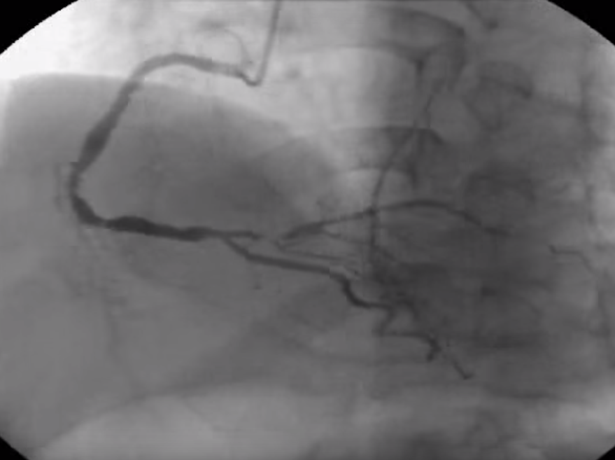

Микрофото № 16. Коронарная ангиография ПКА

**Инструкция:** Выберите правильный ответ по схеме:

*А - если правильны ответы 1,2 и 3*

*Б - если правильны ответы 1 и 3*

*В - если правильны ответы 2 и 4*

*Г - если правильный ответ 4*

*Д - если правильны ответы 1,2,3,4*

04.104. По данным КАГ имеется значимое поражение:

1. Ствола ЛКА

2. ПНА

3. ПКА

4. ОА

**Инструкция: Выберите один правильный ответ:**

04.105. Оптимальной тактикой лечения является:

A. Медикаментозная терапия

Б. Выполнение баллонной ангиопластики паражений

В. Выполнение коронарного стентирования поражений с голометаллическими стентами

Г. Выполнение коронарного стентирования стентами с лекарственным покрытием

Д. Выполнения коронарного шунтирования

04.106. После выписки пациента антиагрегантная терапия должна включать:

A. Аспирин 100 мг/сут

Б. Клопидогрель 75 мг/сут

В. Аспирин 100 мг/сут и клопидогрель 75 мг/сут

Г. Аспирин 300 мг/сут и клопидогрель 300 мг/сут

Д. Аспирин 300 мг/сут и клопидогрель 600 мг/сут

**Ситуационная задача (№№ 04.107-04.109 )**

К Вам на лечение направлен мужчина 67 лет. Несмотря на применение максимальных доз антиангинальных препаратов пациента продолжает беспокоить стенокардия III ФК, подтвержденная данными нагрузочного тестирования. По данным ЭКГ и ЭХО-КГ в покое патологии не выявлено. По данным коронарной ангиографии выявлено однососсудистое поражение коронарного русла – локальный 95% стеноз среднего сегмента передней нисходящей артерии. Из антиагрегантов в настоящее время пациент принимает ацетилсалициловую кислоту 100мг. в сутки.

**Инструкция: выберите один наиболее правильный ответ.**

04.107. Оптимальным методом лечения является:

А. Баллонная ангиопластика пораженного сегмента артерии

Б. Коронарное стентирование с использованием стента без лекарственного покрытия

В. Коронарное стентирование с использованием стента с лекарственным покрытием

Г. Коронарное шунтирование с использованием венозного шунта

Д. Коронарное шунтирование с использованием артериального шунта

04.108. Перед предстоящим вмешательством пациенту необходимо принимать:

А. Ацетилсалициловую кислоту - 100 мг./сут.

Б. Ацетилсалициловую кислоту 100 мг./сут. и клопидогрель, суммарно - 150 мг.

В. Ацетилсалициловой кислоты 100 мг./сут. и клопидогрель, суммарно - 300 мг.

Г. Ацетилсалициловой кислоты 100 мг./сут. и клопидогрель, суммарно - 600 мг.

Д. Ацетилсалициловой кислоты 300 мг./сут. и клопидогрель, суммарно – 900 мг.

04.109. После вмешательства пациенту необходимо принимать:

А. Ацетилсалициловую кислоту - 100 мг./сут.

Б. Ацетилсалициловую кислоту 100 мг./сут. и клопидогрель 75 мг./сут.

В. Ацетилсалициловой кислоты 100 мг./сут. и клопидогрель 150 мг./сут.

Г. Ацетилсалициловой кислоты 300 мг./сут. и клопидогрель 150 мг./сут.

Д. Ацетилсалициловой кислоты 300 мг./сут. и клопидогрель 300 мг./сут.

**Ситуационная задача (№№ 04.110-04.114)**

В клинику поступил мужчина 72 лет. Жалуется на появление давящей боли в грудной клетке, иррадиирующей в левую руку и нижнюю челюсть, возникшей 1 час назад и некупирующейся после многократного приема нитратов. Эти жалобы возникли у пациента впервые на фоне интенсивной физической нагрузки. АД в настоящее время 100/60 мм.рт.ст. Пульс 60 уд в мин.

**Инструкция:** Выберите правильный ответ по схеме:

*А - если правильны ответы 1,2 и 3*

*Б - если правильны ответы 1 и 3*

*В - если правильны ответы 2 и 4*

*Г - если правильный ответ 4*

*Д - если правильны ответы 1,2,3,4*

04.110. Первоочередные методы обследования для данного пациента :

1. Нагрузочный тест

2. Коронарная ангиография

3. Холтеровское мониторирование

4. ЭКГ

04.111. При дообследовании пациента получены по данным ЭХО-КГ в покое патологии не выявлено. Ваше заключение по данным ЭКГ (см. показаны на Микрофото № 17) и представленной клинической картины:

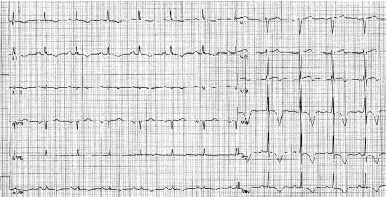

Микрофото №17. ЭКГ пациента в покое

А. Нестабильная стенокардия

Б. Стенокардия напряжения 4 ФК

В. Стенокардия напряжения 4 ФК, с приступом стенокардии покоя

Г. Острый инфаркт миокарда с формированием зубца Q

Д. Острый инфаркт миокарда без зубца Q

**Инструкция:** Выберите правильный ответ по схеме:

*А - если правильны ответы 1,2 и 3*

*Б - если правильны ответы 1 и 3*

*В - если правильны ответы 2 и 4*

*Г - если правильный ответ 4*

*Д - если правильны ответы 1,2,3,4*

04.112. На фоне внутривенного введения нитратов отмечена нормализация ЭКГ и купирование приступа загрудиной боли. Пациенту в настоящий момент необходимо выполнение:

1. Нагрузочного теста

2. Холтеровского мониторирования

3. Коронарной ангиографии

4. Теста на кардиоспецифические ферменты

**Инструкция:** Выберите один наиболее правильный ответ.

04.113. При дообследовании и оценке состояния пациента отмечено появление повторного приступа стенокардии на фоне внутривенного введения нитратов, купировавшееся самостоятельно через 3 минуты. Оценка по шкале GRACE 143 балла. Риск госпитальной смертности Вы оцениваете как:

А. Незначительный

Б. Низкий

В. Средний

Г. Высокий

Д. Крайне высокий

04.114. Оптимальной стратегией ведения данного пациента является :

А. Экстренная инвазивная стратегия

Б. Ранняя инвазивная стратегия

В. Отсроченная инвазивная стратегия

Г. Медикаментозная терапия в условиях отделения интенсивной терапии

Д. Медикаментозная терапия под контролем кардиолога по месту жительства

**Ситуационная задача (№№ 04.115-04.118)**

В клинику поступил мужчина 69 лет. Жалуется на появление выраженной слабости, одышки и периодически повторяющихся давящих болей в грудной клетке в течении последних 2 часов. Последний приступ начался 5 минут назад при поступлении в клинику и сохраняется в настоящее время. Данные жалобы возникли у пациента впервые на фоне интенсивной физической нагрузки. АД в настоящее время 90/40 мм.рт.ст. Пульс 90 уд в мин.

**Инструкция:** Выберите правильный ответ по схеме:

*А - если правильны ответы 1,2 и 3*

*Б - если правильны ответы 1 и 3*

*В - если правильны ответы 2 и 4*

*Г - если правильный ответ 4*

*Д - если правильны ответы 1,2,3,4*

04.115. Первоочередные методы обследования для данного пациента :

1. Нагрузочный тест

2. Коронарная ангиография

3. Холтеровское мониторирование

4. ЭКГ

**Инструкция: выберите один наиболее правильный ответ.**

04.116. При дообследовании пациента уровень тропонина в норме. Данные ЭКГ показаны на Микрофото № 18). Ваше заключение:

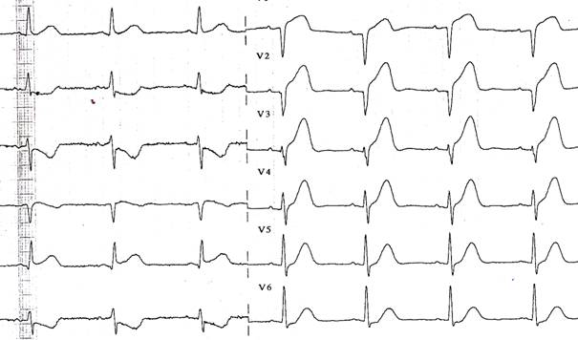

Микрофото №18. ЭКГ пациента в покое

А. Стенокардия напряжения 4 ФК

Б. Стенокардия напряжения 4 ФК, с приступом стенокардии покоя

В. Вазоспастическая стенокардия

Г. Острый коронарный синдром

Д. Острый Q инфаркт миокарда

04.117. У пациента сохраняется слабость и гипотония с АД 80-90/40-50 мм.рт.ст. Оценка по шкале GRACE 148 баллов. Риск госпитальной смертности Вы оцениваете как:

А. Незначительный

Б. Низкий

В. Средний

Г. Высокий

Д. Крайне высокий

04.118. Оптимальной стратегией ведения данного пациента является:

А. Экстренная инвазивная стратегия

Б. Ранняя инвазивная стратегия

В. Отсроченная инвазивная стратегия

Г. Медикаментозная терапия в условиях отделения интенсивной терапии

Д. Медикаментозная терапия под контролем кардиолога по месту жительства

**Ситуационная задача (№№ 04.119-04.122)**

В клинику поступил мужчина 75 лет. Жалуется на появление выраженной слабости, давящих болей в грудной клетке, в течении последних 3 часов. Приступ сохраняется в настоящее время. Эти жалобы возникли у пациента впервые на фоне интенсивной физической нагрузки. АД в настоящее время 150/95 мм.рт.ст. Пульс 94 уд в мин.

**Инструкция:** Выберите правильный ответ по схеме:

*А - если правильны ответы 1,2 и 3*

*Б - если правильны ответы 1 и 3*

*В - если правильны ответы 2 и 4*

*Г - если правильный ответ 4*

*Д - если правильны ответы 1,2,3,4*

04.119. Первоочередные методы обследования для данного пациента:

1. Нагрузочный тест

2. Холтеровское мониторирование

3. Коронарная ангиография

4. ЭКГ

**Инструкция: выберите один наиболее правильный ответ.**

04.120. При дообследовании пациента уровень тропонина повышен. По данным ЭКГ см. на Микрофото № 19). Ваше заключение:

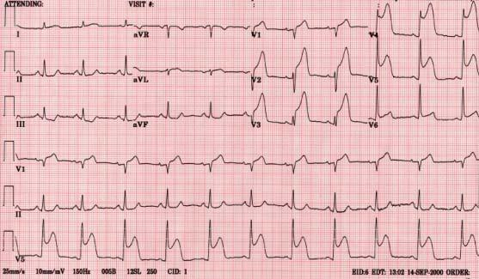

Микрофото №19. ЭКГ пациента в покое

А. Стенокардия напряжения 4 ФК

Б. Стенокардия напряжения 4 ФК, с приступом стенокардии покоя

В. Острый коронарный синдром без подъема сегмента ST

Г. Блокада левой ножки пучка Гиса.

Д. Острый инфаркт миокарда с подъемом сегмента ST

04.121. Пациенту выполнена КАГ (Микрофото №20), по данным которого выявлено однососудистое поражение коронарного русла в виде окклюзии:

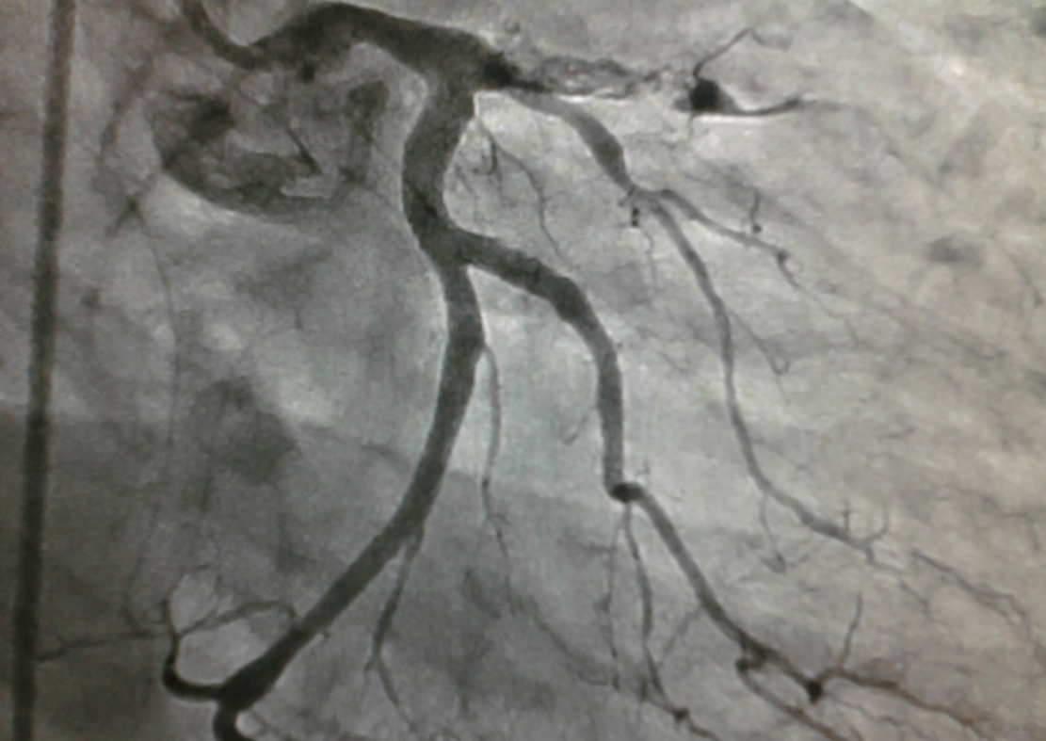

Микрофото №20. Коронарная ангиография.

А. Правой коронарной артерии

Б. Передней нисходящей артерии артерии

В. Огибающей артерии

Г. Задней нисходящей артерии

Д. Диагональной артерии

04.122. Оптимальной стратегией лечения данного пациента является:

А. Тромболитическая терапия

Б. Баллонная ангиопластика пораженной артерии

В. Коронарное стентирование пораженной артерии голометаллическим стентом

Г. Коронарное стентирование пораженной артерии стентом с лекарственным покрытием

Д. Коронарное шунтирование

**РАЗДЕЛ 05.** РЕНТГЕНЭНДОВАСКУЛЯРНЫЕ МЕТОДЫ ДИАГНОСТИКИ И ЛЕЧЕНИЯ СОСУДИСТОЙ ПАТОЛОГИИ.

(**Индексы** **формируемых компетенций:** УК-1; УК-2; УК-3; ПК-2; ПК-5; ПК-6; ПК-7; ПК-10)

**Инструкция: Выберите один правильный ответ:**

05.01. Наиболее частой причиной поражения почечных артерий у молодых пациентов является:

А. Атеросклероз

Б. Фибромускулярная дисплазия

В. Гипоплазия

Г. Аневризма аорты

Д. Артериит

05.02. Наиболее частой причиной сужения почечных артерий у взрослых пациентов ( в возрасте более 40 лет) является:

А. Атеросклероз

Б. Фибромускулярная дисплазия

В. Гипоплазия

Г. Аневризма аорты

Д. Артериит

05.03. Ниболее значимым модифицируемым фактором риска развития и прогрессирования поражений сосудов нижних конечностей является:

А. Сахарный диабет.

Б. Дислипидемия.

В. Ожирение.

Г. Низкая физическая активность.

Д. Курение.

05.04. Наиболее важным модифицируемым фактором риска при аневризме брюшного отдела аорты является:

А. Сахарный диабет.

Б. Курение.

В. Ожирение.

Г. Низкая физическая активность.

Д. Дислипидемия.

**Инструкция: Выберите один наиболее правильный ответ:**

05.05. Первоочередным методом диагностики поражений сонных артерий является:

А. Компьютерная томография

Б. Дуплексное сканирование

В. Ангиография

Г. МРТ

Д. Внутрисосудистое ультразвуковое исследование

05.06. Оптимальная толщина среза при МСКТ диагностике патологии сонных артерий составляет :

А. 0,3 мм

Б. 1 мм.

В. 3 мм.

Г. 5 мм.

Д. 7 мм.

05.07. Для изучения морфологии и функции сосудов необходим МР-томограф напряженностью магнитного поля, по крайней мере:

А. 0,5 Тэсла

Б. 1 Тэсла

В. 3 Тэсла

Г. 4 Тэсла.

Д. 7 Тэсла

05.08. Для изучения структуры стенки сосудов необходим МР-томограф напряженностью магнитного поля, по крайней мере:

А. 0,5 Тэсла

Б. 1 Тэсла

В. 3 Тэсла

Г. 4 Тэсла.

Д. 7 Тэсла

05.09. Наиболее частой причиной стенозов сонных артерий является:

А. Травматическое повреждение

Б. Атеросклеротическое повреждение

В. Врожденная патология

Г. Аутоиммунное поражение

Д. Инфекционное поражение

05.10. Частота возникновения инсульта головного мозга во время эндартерэктомии сонных артерий составляет:

А. Менее 1%

Б. от 1-3%

В. От 3-5%

Г. От 5-9%

Д. Более 10%

05.11. Частота возникновения инсульта во время стентирования сонных артерий составляет:

А. Менее 1%

Б. от 1-3%

В. От 3-5%

Г. От 5-9%

Д. Более 10%

05.12. Рассмотреть вопрос об оперативном лечении при бессимптомном каротидном стенозе следует при поражении сонной артерии более:

А. 30%

Б. 40%

В. 50%

Г. 60%

Д. 70%

05.13. Поражение сонной артерии считается симптомным при наличии ТИА или ОНКМ в предшествующие:

А. 6 месяцев

Б. 9 месяцев

В. 12 месяцев

Г. 24 месяца

Д. 36 месяцев

05.14. Рассмотреть вопрос об оперативном лечении при симптомном каротидном стенозе следует при поражении сонной артерии более:

А. 30%

Б. 40%

В. 50%

Г. 60%

Д. 70%

05.15.Каротидная эндартерэктомия может увеличить риски возникновения инсульта и летального исхода у симптомных пациентов с выраженностью стеноза сонной артерии:

А. 20-29%

Б. 30-49%

В. 50 - 69%

Г. 70 -89%

Д. 90 - 99%

05.16.Каротидная эндартерэктомия не влияет на риски возникновения инсульта и летального исхода у симптомных пациентов с выраженностью стеноза сонной артерии:

А. 20-29%

Б. 30-49%

В. 50 - 69%

Г. 70 -89%

Д. 90 - 99%

05.17.Оптимальным методом лечения окклюзии сонной артерии является:

А. Медикаментозная терапия

Б. Баллонная ангиопластика поражения

В. Стентирование поражения

Г. Каротидная эндартерэктомия с продольной артериотомией

Д. Каротидная эндартерэктомия с поперечной артериотомией

05.18. Оптимальная схема антиагрегантных препаратов, необходимых при выполнении каротидного стентирования:

А. Аспирин 75-325 мг., клопидогрель 75мг.

Б. Аспирин 325-500 мг., клопидогрель 150 мг.

В. Аспирин 75-325 мг., клопидогрель 300 мг.

Г. Аспирин 325-500 мг., клопидогрель 300 мг.

Д. Аспирин 75-325 мг., клопидогрель 600 мг.

05.19. Оптимальная продолжительность двойной антиагрегантной терапии после каротидного стентирования составляет:

А. 1 месяц.

Б. 3 месяца.

В. 6 месяцев.

Г. 12 месяцев.

Д. 24 месяца.

05.20. В случае предстоящего каротидного стентирования через 6-12 часов, нагрузочная доза клопидогреля должная быть увеличена до:

А. 75мг.

Б. 150мг.

В. 300мг.

Г. 600мг.

Д. 900мг.

05.21. Двойная антиагрегантная терапия должна быть назначена перед плановым стентированием сонных артерий за:

А. 1 сутки.

Б. 3 суток.

В. 5 суток.

Г. 7 суток.

Д. 10 суток.

05.22. Чаще всего причиной инсульта во время проведения стентирования сонных артерий является:

А. Дистальная эмболия.

Б. Диссекция артерии.

В. Острый тромбоз сонной артерии.

Г. Спазм сонной артерии.

Д. Перфорация сонной артерии.

05.23. Чаще всего ОНМК во время стентирования сонных артерий развивается на этапе:

А Проведения проводника.

Б. Предилатации.

В. Имплантации стента.

Г. Постдилатации.

Д. Постановке фильтра.

05.24. При возникновении феномена “no-reflow” после постдилатации каротидного стента наиболее целесообразно:

А. Установить второй стент.

Б. Ввести тромболитик.

В. Использование баллона большего диаметра для дилятации стента.

Г. Использование катетера для аспирации.

Д. Экстренная открытая эндартерэктомия.

05.25. К недостаткам баллона для дистальной защиты PercuSurge при сравнении с фильтрами для дистальной защиты относят:

А. Необходимость использования более тонких проводников

Б. Относительно низкая проходимость через выраженные стенозы

В. Относительно низкая проходимость через извитые сосуды

Г. Относительно высокой риск дистальной эмболии

Д. Относительно высокая сложность установки

05.26. Предпочтительным доступом при стентировании сонных артерий является:

А. Лучевой

Б. Локтевой

В. Бедренный

Г. Плечевой

Д. Подмышечный

05.27. Оптимальной проекцией для поиска и селективной катетеризации сонных артерий является:

А. Правая боковая

Б. Правая косая 30-40

В. Прямая

Г. Левая косая 30-40

Д. Левая боковая

05.28. Оптимальным диаметром катетера для вмешательствах на сонных артериях является:

А. 8 Fr

Б. 9 Fr

В. 10 Fr

Г. 11 Fr

Д. 12 Fr

05.29. Оптимальным диаметром проводника для вмешательствах на сонных артериях является:

А. 0,009 дюйма

Б. 0,014 дюйма

В. 0,025 дюйма

Г. 0,035 дюйма

Д. 0,038 дюйма

05.30. Для постдилатации посте имплантации каротидного стента необходимо использовать баллон диаметром не более:

А. 3 мм

Б. 3,5 мм

В. 4,5 мм

Г. 5 мм

Д. 5,5 мм

05.31. Ангиографический успех при вмешательстве на сонных артериях достигается при максимально допустимом остаточном стенозе:

А. 10 %

Б. 20 %

В. 30 %

Г. 40 %

Д. 50 %

05.32. «Золотым стандартом» скрининговой диагностики поражений почечных артерий является:

А. УЗДГ

Б. МР-ангиография

В. МСКТ

Г. Ангиография почечных артерий

Д. Сцинтиграфия

05.33. Оптимальным местом артериального доступа при стентировании почечных артерий является:

А. Левая лучевая артерия

Б. Правая лучевая артерия

В. Левая плечевая артерия

Г. Правая плечевая артерия

Д. Бедренная артерия

05.34. При невозможности бедренного доступа для выполнения стентирования почечных артерий необходимо выбрать доступ через:

А. Левую лучевую артерию

Б. Правую лучевую артерию

В. Левую плечевую артерию

Г. Правую плечевую артерию

Д. Правую подмышечную артерию

05.35. Чаще всего наиболее оптимальной проекцией для селективной катетеризации почечных артерий является:

А. Прямая

Б. Левая косая 20

В. Левая косая 45

Г. Правая косая 20

Д. Правая косая 45

05.36. В случае невозможности произвести оптимальную предилатацию почечной артерии перед имплантацией стента, необходимо:

А. Закончить процедуру

Б. Произвести дилатация режущим баллоном

В. Использовать проводниковый катетер другой формы

Г. Использовать второй проводник

Д. Выполнить дилатацию двумя баллонными катетерами

05.37. Наиболее оптимальным соотношением диаметров артерия-стент при стентировании почечных артерий является:

А. 1:0,9

Б. 1:1

В. 1:1,1

Г. 1:1,2

Д. 1:1,3

05.38. Наиболее оптимальным временем раздутого баллона при стентировании почечных артерий является:

А. 2-3 сек.

Б. 3-5 сек.

В. 5-10сек.

Г. 10-20 сек.

Д. 20-30сек.

05.39. Использование лекарственно покрытых стентов при стентировании почечных артерий рекомендовано при референсном диаметре артерии:

А. Менее 5мм.

Б. Менее 7мм.

В. Менее 9мм.

Г. Менее 12мм.

Д. Менее 15мм.

05.40. Роль устройств для защиты от дистальной эмболии при стентировании почечных артерий можно охарактеризовать как:

А. Противопоказаны для данных операций.

Б. Не имеют значимых преимуществ.

В. Должны применяться рутинно.

Г. Должны применяться у пациентов с признаками тромбированной бляшки.

Д. Должны применяться у пациентов с субтотальными стенозами почечных артерий.

05.41. При фибромускулярной дисплазии почечных артерий эндоваскулярные вмешательства:

А. Не применимы.

Б. Возможно проведение стентирования.

В. Возможно проведение баллонной дилатации.

Г. Возможно проведение стентирования только с устройством защиты от дистальной эмболии.

Д. Возможно проведение баллонной дилатации только с устройством защиты от дистальной эмболии.

05.42. Под техническим успехом эндоваскулярного вмешательства при фибромускулярной дисплазии понимается остаточный стеноз менее:

А. 10%

Б. 20%

В. 30%

Г. 40%

Д. 50%

05.43. Рекомендованной антиагрегантной терапией при стентировании почечных артерий является:

А. Аспирин 50 мг/сут.

Б. Аспирин 50 мг/сут. и клопидогрель 75 мг/сут.

В. Аспирин 100 мг/сут. и клопидогрель 75 мг/сут.

Г. Аспирин 100 мг/сут. и клопидогрель 150 мг/сут.

Д. Аспирин 325 мг/сут. и клопидогрель 75 мг/сут.

05.44. Рекомендованная продолжительность двойной антиагрегантной терапией после стентирования почечных артерий составляет:

А. 1 неделя.

Б. 4 недели.

В. 3 месяца.

Г. 6 месяцев.

Д. 12 месяцев.

05.45. Большинство рестенозов после стентирования почечных артерий чаще всего развивается в сроки:

А. 1- 6 месяцев.

Б. 6 - 12 месяцев.

В. 1 - 2 лет.

Г. 2 - 3 лет.

Д. 3 - 5 лет.

05.46. Применение баллон-расширяемых стентов при поражении артерий аорто-подвздошного сегмента предпочтительнее при:

А. Коротких и кальцинированнных поражениях.

Б. Протяженных поражениях

В. Извитых поражениях

Г. Малокальцинированных поражениях

Д. Не устьевых поражениях

05.47. Применение самораскрывающихся стентов при поражении артерий аорто-подвздошного сегмента предпочтительнее при:

А. Коротких поражениях

Б. Протяженных и малокальцинированных поражениях

В. Извитых поражениях

Г. Кальцинированных поражениях

Д. Устьевых поражениях

05.48. При коротких устьевых поражениях поверхностной бедренной артерии оптимальным методом лечения является:

А. Дилатация обычным баллоном.

Б. Стентирование самораскрывающимся нитиноловым стентом.

В. Стентирование баллонрасширяемым стентом.

Г. Дилатация лекарственно-покрытым баллоном.

Д. Процедура «debulking ».

05.49. При использовании самораскрывающихся нитиноловых стентов для лечения поражений артерий нижних конечностей соотношение стент-артерия должно быть:

А. 0,9:1

Б. 1:1

В. 1,1:1

Г. 1,2:1

Д. 1,3:1

05.50. Рекомендованной антиагрегантной терапией после стентирования артерий нижних конечностей является:

А. Аспирин 50 мг/сут.

Б. Аспирин 50 мг/сут. и клопидогрель 75 мг/сут.

В. Аспирин 100 мг/сут. и клопидогрель 75 мг/сут.

Г. Аспирин 100 мг/сут. и клопидогрель 150 мг/сут.

Д. Аспирин 325 мг/сут. и клопидогрель 75 мг/сут.

05.51. Рекомендованная продолжительность двойной антиагрегантной терапией после стентирования артерий нижних конечностей составляет:

А. 1 неделя.

Б. 4 недели.

В. 3 месяца.

Г. 6 месяцев.

Д. 12 месяцев.

05.52. При поражениях артерий голеней с стопы предпочтительнее:

А. Открытое хирургическое вмешательство.

Б. Стентирование самораскрывающимся нитиноловым стентом.

В. Стентирование баллонрасширяемым стентом.

Г. Дилатация лекарственно-покрытым баллоном.

Д. Процедура «debulking ».

05.53. Наиболее частым осложнением аневризмы подколенной артерии является:

А. Разрыв аневризмы

Б. Эмболия с ишемией нижних конечностей

В.Формирование артерио-венозной фистулы

Г. Паралич малоберцового нерва

Д. Отек конечности

05.54. Наиболее распространенной патологией аорты является:

А. Расслоение.

Б. Аневризма.

В. Артериит.

Г. Пенетрирующая язва.

Д. Онкологическое поражение.

05.55. Клинические проявления аневризмы брюшной аорты чаще всего связаны с:

А. Болью.

Б. Пульсирующим образованием.

В. Дисфагией.

Г. Нарушением стула.

Д. Отсутствием симптоматики.

05.56. При выявлении разорванной асимптоматичной аневризмы брюшного отдела аорты необходимо:

А. Амбулаторное наблюдение с контрольным МСКТ через 12 мес.

Б. Амбулаторное наблюдение с контрольным МСКТ через 6 мес.

В. Плановое реконструктивное вмешательство.

Г. Срочное реконструктивное вмешательство.

Д. Экстренное реконструктивное вмешательство.

05.57. «Золотым стандартом» скрининговой диагностики аневризмы брюшного отдела аорты является:

А. МСКТ.

Б. Ангиография.

В. УЗИ органов брюшной полости.

Г. МРТ.

Д. Рентгенография брюшной полости.

05.58. Подбор стент-графта при аневризме аорты осуществляется на основании данных:

А. МСКТ.

Б. Ангиография.

В. УЗИ органов брюшной полости.

Г. МРТ.

Д. Рентгенография.

05.59. Существенное увеличение риска разрыва аневризмы грудного отдела аорты связано с расширением ее диаметра свыше:

А. 4 см.

Б. 5 см.

В. 6 см.

Г. 7 см.

Д. 8 см.

05.60. Тридцатидневная летальность при разрыве аневризмы брюшного отдела аорты без оперативного вмешательства составляет около:

А. 5-10%

Б. 10-20%

В. 20-40%

Г. 40-60%

Д. 60-80%

05.61. Минимальная длина неизмененной проксимальной и дистальной посадочной зоны для операции «TEVAR» составляет:

А. 5 мм.

Б. 10 мм.

В. 15 мм.

Г. 20 мм.

Д. 25 мм.

05.62. Диаметр стент-графта при эндоваскулярном протезировании аневризмы грудного отдела аорты для оптимальной герметизации должен:

А. Соответствовать диаметру аорты.

Б. Превышать диаметр аорты не более чем на 5%.

В. Превышать диаметр аорты на 10-15 %.

Г. Превышать диаметр аорты на 15-20 %.

Д. Превышать диаметр аорты на 20-25 %.

05.63. Диаметр стент-графта при эндоваскулярном протезировании расслоения грудного отдела аорты должен:

А. Соответствовать диаметру аорты.

Б. Превышать диаметр аорты не более чем на 5%.

В. Превышать диаметр аорты на 10-15 %.

Г. Превышать диаметр аорты на 15-20 %.

Д. Превышать диаметр аорты на 20-25 %.

05.64. «Проксимальная шейка» при планировании эндоваскулярного стентирования брюшного отдела аорты определяется как нормальный сегмент аорты между:

А. Верхней почечной артерией и наиболее краниальной точкой расширения аорты.

Б. Верхней почечной артерией и наиболее каудальной точкой расширения аорты.

В. Нижеотходящей почечной артерией и наиболее краниальной точкой расширения аорты.

Г. Нижеотходящей почечной артерией наиболее каудальной точкой расширения аорты.

Д. Почечными артериями.

05.65. Минимальная длина неизмененной «проксимальной шейки» для операции «EVAR» составляет :

А. 5-10 мм.

Б. 10-15 мм.

В. 15-20 мм.

Г. 20-25 мм.

Д. 25-30 мм.

05.66. Диаметр стент-графта при эндоваскулярном протезировании аневризмы брюшного отдела аорты для оптимальной герметизации должен:

А. Соответствовать диаметру аорты.

Б. Превышать диаметр аорты не более чем на 5%.

В. Превышать диаметр аорты на 10-15 %.

Г. Превышать диаметр аорты на 15-25 %.

Д. Превышать диаметр аорты на 25-30 %.

05.67. При наблюдения пациентов после стентирования аорты необходим контроль за динамикой размеров аневризметического мешка и подтеканиями с помощью:

А. МСКТ.

Б. Ангиографии.

В. УЗИ органов брюшной полости.

Г. МРТ.

Д. Рентгенографии брюшной полости.

05.68. После проведения эндоваскулярного стентирования аорты периодичность выполнения контрольной МСКТ аорты проводится в сроки:

А. Каждые 6 месяцев

Б. Каждые 12 месяцев

В. Через 1 месяц, 6 месяцев, 12 месяцев, затем ежегодно

Г. Через 1 месяц, 3 месяца, 6 месяцев, 12 месяцев, затем ежегодно

Д. Каждые 3 месяца в течении первого года, затем ежегодно

05.69. Признаки ишемического повреждения спинного мозга после протяженного стентирвоания грудного отдела аорты чаще всего развиваются в пределах:

А. 0 - 24 часов

Б. 24 - 48 часов

В. 48 часов - 3 суток

Г. 3 - 5 суток

Д. 5 - 7 суток

05.70. Эффективным методом профилактики осложнений ишемического повреждения спинного мозга при стентировании грудного отдела аорты является:

А. Мониторинг центрального венозного давления

Б. Мониторинг инвазивного артериального давления

В. Мониторинг давления спинномозговой жидкости

Г. Атиагрегантная терапия

Д. Антикоагулянтная терапия

05.71. «Золотым стандартом» скрининговой диагностики поражений висцеральных артерий является:

А. УЗДГ

Б. МР-ангиография

В. МСКТ

Г. Ангиография артерий

Д. Сцинтиграфия

05.72. Наиболее оптимальной тактикой ведения пациента с хронической асимптомной мезентериальной ишемии является:

А. Эндоваскулярное лечение

Б. Медикаментозное лечение

В. Открытое хирургическое вмешательство

Г. Амбулатоное наблюдение с выполнением УЗДГ раз в 6 мес.

Д. Физиотерапия

05.73. Наиболее оптимальным местом артериального доступа при стентировании висцеральных артерий является:

А. Левая лучевая артерия

Б. Правая лучевая артерия

В. Левая плечевая артерия

Г. Правая плечевая артерия

Д. Бедренная артерия

05.74. Наиболее оптимальным местом артериального доступа для выполнения стентирования висцеральных артерий в случае невозможности бедренного доступа является:

А. Левая лучевая артерия

Б. Правая лучевая артерия

В. Левая плечевая артерия

Г. Правая плечевая артерия

Д. Правая подмышечная артерия

05.75. Наиболее оптимальной проекцией для селективной катетеризации чревного ствола является:

А. Прямая

Б. Левая косая 60-90

В. Левая косая 45-60

Г. Правая косая 45-60

Д. Правая косая 60-90

05.76. Диаметр стандартного проводника для стентирования мезентериальных артерий составляет:

А. 0,009 дюйма

Б. 0,014 дюйма

В. 0,025 дюйма

Г. 0,035 дюйма

Д. 0,038 дюйма

05.77. Рекомендованной антиагрегантной терапией при стентировании мезентериальных артерий является:

А. Аспирин 50 мг/сут.

Б. Аспирин 50 мг/сут. и клопидогрель 75 мг/сут.

В. Аспирин 100 мг/сут. и клопидогрель 75 мг/сут.

Г. Аспирин 100 мг/сут. и клопидогрель 150 мг/сут.

Д. Аспирин 325 мг/сут. и клопидогрель 75 мг/сут.

05.78. Рекомендованная продолжительность двойной антиагрегантной терапией после стентирования мезентериальных артерий голометаллическим стентом составляет:

А. 1 неделя.

Б. 4 недели.

В. 3 месяца.

Г. 6 месяцев.

Д. 12 месяцев.

05.79. При развитии острой мезентериальной ишемии наиболее предпочтительным методом лечения является:

А. Эндоваскулярное лечение

Б. Медикаментозное лечение

В. Открытое хирургическое вмешательство

Г. Гибридное вмешательство.

Д. Физиотерапия.

05.80. В отдаленном периоде после эндоваскулярного стентирования мезентериальных артерий наиболее оптимальным методом контрольной диагностики является:

А. Ангиография артерий

Б. УЗДГ

В. МСКТ

Г. МР-ангиография

Д. Сцинтиграфи

**Инструкция:** Выберите правильный ответ по схеме:

*А - если правильны ответы 1,2 и 3*

*Б - если правильны ответы 1 и 3*

*В - если правильны ответы 2 и 4*

*Г - если правильный ответ 4*

*Д - если правильны ответы 1,2,3,4*

05.81. Выполнение стентирования сонных артерий по сравнению с каротидной эндартерэктомией предпочтительно в случае:

1. Терапии в анамнезе радиационным йодом или другая радикальная операция.

2. Рестеноз после каротидной эндартерэктомии.

3. Дистальное поражение общей сонной артерии

4. Проксимальное поражение внутренне сонной артерии.

05.82. К специфичным осложнениям каротидного стентирования относят:

1. Инсульт

2. Гипотензия/брадикардия

3. Демпинг синдром

4. Инфаркт миокарда

05.83. К преимуществам баллона для дистальной защиты PercuSurge при сравнении с фильтрами для дистальной защиты относят:

1. Использование тонких проводников

2. Высокая проходимость через выраженные стенозы

3. Блокировка эмболов любых размеров

4. Относительная простота использования

05.84. Причинами сужений почечных артерий являются:

1. Фибромускулярная дисплазия

2. Атеросклероз

3. Аневризма аорты

4. Артериит

05.85. Максимальным антигипертензивным эффектом и способностью замедлить прогрессирование хронической болезни почек обладают препараты групп:

1. Ингибиторы АПФ

2. Бетта-блокаторы

3. Блокаторы кальциевых каналов

4. Диуретики

05.86. Согласно данным современных исследований стентирование почечных артерий может оказывать влияние на прогноз пациентов в виде:

1. Улучшения почечной функции

2. Подавления прогрессии почечного атеросклероза

3. Снижения потребности в дозах и количестве принимаемых антигипертензивных препаратов

4. Увеличении выживаемости пациентов

05.87. Для выполнения стентирования почечных артерий применимы катетеры:

1. Right Judkins 4

2. Multipurpose

3. Right Amplatz 1

4. Left Amplatz 1

05.88. При выполнении стентирования почечных артерий феморальным доступом возможно использование катетеров:

1. Right Judkins 4

2. Hockey stick

3. Right Amplatz 1

4. RDC

05.89. К осложнениям эндоваскулярных вмешательств при стентировании почечных артерий относят:

1. Дистальная эмболия.

2. Диссекция артерии.

3. Перфорация артерии.

4. Феномен “no reflow”

05.90. В клинической картина при аневризме грудного отдела аорты могут развиться симптомы:

1. [Дискомфорт при глотании](http://surgeryzone.net/info/obshhemedicinskaya-informaciya/bol.html).
2. Чувство переполнения живота.
3. Осиплость голоса.

4. Эпигастральная пульсация.

05.91. В клинической картина при аневризме брюшного отдела аорты могут развиться симптомы:

1. [Боль](http://surgeryzone.net/info/obshhemedicinskaya-informaciya/bol.html).
2. Пульсирующее образование в животе.
3. Чувство переполнения живота.

4. Осиплость голоса.

05.92. Клиническая картина разрыва аневризмы брюшного отдела аорты может включать симптомы:

1. [Боль](http://surgeryzone.net/info/obshhemedicinskaya-informaciya/bol.html).
2. Осиплость голоса.
3. Гипотензия.

4. [Дискомфорт при глотании](http://surgeryzone.net/info/obshhemedicinskaya-informaciya/bol.html).

05.93. Дифференциальная диагностика расслаивающей аневризмы аорты подразумевает исключение:

1. Острого инфаркта миокарда.

2. ОНМК.

3. Эмболиии легочной артерии.

4. Острой недостаточности аортального клапана.

05.94. В формировании расслаивающей аневризмы аорты участвуют патофизиологические механизмы:

1. Артериальная гипертензия
2. Тахикардия
3. Разрыв интимы аорты
4. Прогрессирование интрамуральной гематомы

05.95. МСКТ аорты, выполняемая для планирования операции «TEVAR» должна соответствовать характеристикам исследования :

1. Использование контрастного усиления

2. Захват всей аорты и общих бедренных артерий

3. Шаг менее 3 мм.

4. Актуальность исследовании не более 3 суток.

05.96. МСКТ аорты, выполняемая для планирования операции «EVAR», должна соответствовать условиям исследования:

1. Использование контрастного усиления

2. Захват всей аорты и общих бедренных артерий

3. Шаг менее 3 мм.

4. Актуальность исследовании не более 3 суток.

05.97. Осложненное течение расслоения аорты характеризуется наличием:

1. Постоянной или периодической боли
2. Неконтролируемой гипертензии
3. Ранее увеличение диаметра аорты
4. Мальперфузия органов

05.98. Стентирование при аневризме брюшного отдела аорты должно быть рассмотрено при:

1. Диаметре аорты более 55мм.
2. Появлении болей
3. Скорости роста более 10 мм/год
4. Появлении эпигастральной пульсации

05.99. Стентирование при аневризме грудного отдела аорты должно быть рассмотрено при:

1. Диаметре аорты более 55мм.
2. Появлении аортальной регургитации
3. Появление болей
4. Появлении эпигастральной пульсации

05.100. Двухсторонняя окклюзия внутренних подвздошных артерий при эндоваскулярном стентировании брюшного отдела аорты может осложниться:

1. Эректильной дисфункцией

2. Ишемией спинного мозга

3. «Ягодичной хромотой»

4. ОНМК

05.101. Показанием к коррекции после стентирования аневризмы брюшного отдела аорты являются осложнения:

1. Эндолик I типа

2. Эндолик II типа

3. Эндолик III типа

4. Эндолик IV типа

05.102. После стентирования аневризмы грудного отдела аорты необходима коррекция при наличии:

1. Эндолика I типа
2. Эндолика II типа
3. Эндолика III типа
4. Эндолика IV типа

05.103. Коррекции после стентирования расслоения аорты требуется при появлении:

1. Эндолика V типа
2. Эндолика IV типа
3. Эндолика Iб типа
4. Эндолика Iа типа

05.104. К причинам развития хронической мезентериальной ишемии относят:

1. Атеросклероз.

2. Артериит.

3. Сдавление артерий.

4. Фибромускулярная дисплазия.

05.105. К характерным клиническим проявлениям хронической мезентериальной ишемии относят:

1. Тошнота.

2. Рвота.

3. Жидкий стул.

4. Боль.

05.106. К наиболее информативным методам диагностики и планирования предстоящего эндоваскулярного вмешательства на висцеральных артериях относят:

1. УЗДГ.

2. МР-ангиография.

3. Сцинтиграфия.

4. МСКТ ангиография.

05.107. В большинстве случаев атеросклеротическое поражение висцеральных артерий локализовано в:

1. Дистальное русло.

2. Дистальной трети артерии.

3. Средней трети артерии.

4. Устье и проксимальной трети артерии.

05.108. Для выполнения стентирования висцеральных артерий применимы катетеры:

1. Right Judkins 4

2. Multipurpose

3. Right Amplatz 1

4. Left Amplatz 1

05.109. При выполнении стентирования висцеральных артерий феморальным доступом возможно использование катетеров:

1. Right Judkins 4

2. Hockey stick

3. Right Amplatz 1

4. IMA

05.110. При выполнении стентирования висцеральных артерий феморальным доступом возможно развитие осложнений:

1. Дистальная эмболизация

2. Перфорация артерии

3. Диссекция артерии

4. ОНМК

**Инструкция:** **Установите соответствия между позициями, представленными в обозначенных колонках . Для каждого буквенного компонента левой колонки выберите пронумерованный элемент правой колонки. Каждый пронумерованный элемент правой колонки может выбран один раз, более одного раза или не выбран совсем:**

|  |  |
| --- | --- |
| 05.111. Методы диагностики, применяемые у пациентов с поражением брахиоцефальных артерий: | Характеристики метода: |
| А. МСКТ  Б. Дуплексное сканирование  В. МРТ | 1. Широкая распространенность, быстрота диагностики, отсутствие рентгеновской нагрузки.  2. Быстрая оценка всего брахиоцефального сегмента, высокая диагностическая чувствительность в выявлению поражений брахиоцефальных артерий, высокая чувствительность к выявлению геморрагических поражений головного мозга.  3. Наибольшая информативность при кальцинированных поражениях, отсутствие лучевой нагрузки, отсутствие воздействия контрастного вещества. Наибольшая чувствительность к выявлению ишемии головного мозга. |

|  |  |
| --- | --- |
| 05.112. Противопоказания к проведению МРТ исследования сосудов: | Характеристики метода: |
| А. Абсолютные  Б. Относительные | 1.Наличие нейростимулятора  2.Первый триместр беременности  3.Скобки и зажимы на сосудах  4.Наличие кардиовертера-дефибриллятора  5.Стенты в аорте и сосудах  6.Клаустрофобия  7.Наличие кохлеарного импланта  8.Аневризма внутричерепного сосуда |

|  |  |
| --- | --- |
| 05.113. Этиология поражений почечных артерий:  А. Атеросклероз  Б. Фибромускулярная дисплазия | Наиболее частая локализация поражения:  1. Устье  2. Проксимальная треть  3. Средняя треть  4. Дистальная треть |

|  |  |
| --- | --- |
| 05.114.  Тип аневризмы по Crawford:  А. Тип I  Б. Тип II  В. Тип III  Г. Тип IV  Д. Тип V | Локализация аневризмы :  1. От уровня 6 межреберья до бифуркации брюшного отдела аорты;  2. От уровня левой подключичной артерии до бифуркации брюшной аорты.  3. От уровня 6 межреберья до до почечных артерий;  4. От уровня левой подключичной артерии до почечных артерий;  5. От уровня 12 межреберья до бифуркации брюшной аорты; |

|  |  |
| --- | --- |
| 05.115.  Тип расслоения аорты по DeBakey:  А. Тип I  Б. Тип II  В. Тип IIIа  Г. Тип IVб | Локализация расслоения:  1. От левой подключичной артерии, заходя на брюшной отдел;  2. От левой подключичной артерии, не заходя на брюшной отдел;  3.  От корня аорты и распространяется за пределы восходящей аорты;  4.  Ограничивается восходящей частью грудного отдела; |

|  |  |
| --- | --- |
| 05.116.  Стадия расслоения аорты:  А. Острая  Б. Подострая  В. Хроническая | Сроки:  1. 0 – 3 суток  2. 0 – 14 суток  3. 0 – 28 суток  4. 4 - 14 суток  5. 4 - 28 суток  6. 15 -28 суток  7. 15 -90 суток  8. 28 -180 суток  9. После 90 суток  10. После 180 суток |

|  |  |
| --- | --- |
| 05.117.  Патология аорты:  А. Аневризма брюшного отдела аорты 40-55мм  Б. Аневризма брюшного отдела аорты 55-75мм  В. Аневризма грудного отдела аорты более 55 мм  Г. Осложненном расслоении аорты типа B (по классификации Stanford) | Локализация:  1. Открытая хирургическая операция или эндоваскулярная операция.  2. Эндоваскулярная операция в первую очередь  3. Модификация факторов риска, медикаментозное лечение и контроль размеров аневризмы каждые 6 месяцев.  4. Модификация факторов риска, медикаментозное лечение и контроль размеров аневризмы каждые 12 месяцев. |

|  |  |
| --- | --- |
| №05.118 Тип эндолика, возникающий после стентирования аорты  А. Тип Ia  Б. Тип Ib  В. Тип II  Г. Тип III  Д. Тип IV  Е. Тип V | Локализация подтекания:  1) Подтекание в полость аневризмы в месте дистальной фиксации стента;  2) Ретроградное подтекание в полость аневризмы из боковых ветвей;  3)  Подтекание в полость аневризмы в месте проксимальной фиксации стента;  4)  Подтекание возникающее в результате дефекта в стенке стента графта;  5) Неустановленная локализация подтекания, сопровождающаяся ростом аневризматического мешка  6) Подтекание, возникающее вследствие порозности стенки графта |

|  |  |
| --- | --- |
| №05.119 Локализация аневризмы аорты  А. Грудной отдел  Б. Брюшной отдел | Тип стент-графта:   1. «TAG» 2. «Endurant» 3. «Zenith TX» 4. «Valiant» |

**Ситуационная задача (№№ 05.120 – 05.122)**

В клинику поступил мужчина 74-х лет, с симптоматикой транзиторного пареза левой верхней конечности. У пациента имеется ИБС с трехсосудистым поражением коронарного русла, в т.ч. с протяженными дистальными поражениями, по поводу чего он лечится консервативно в связи с невозможностью выполнения коронарного стентирования и шунтирования. В течении 35 лет страдает сахарным диабетом 2 типа и ХПН с СКФ 38 мл/мин/1,73м2. Пациенту выполнена УЗДГ брахиоцефальных артерий, однако в связи с выраженным кальцинозом брахиоцефальных артерий информативность ее недостаточна для оценки поражения.

**Инструкция: Выберите один наиболее правильный ответ:**

05.120. Для оценки поражений брахиоцефальных артерий целесообразно выполнение:

А. МРТ

Б. МСКТ

В. МСКТ с контрастированием

Г. Позитронно-эмиссионной томографии

Д. Ангиографии сонных артерий

05.121. При дальнейшем обследовании пациенту выполнена ангиография сонных артерий по данным которой выявлено одностороннее поражение правой внутренней сонной артерии (Микрофото № 1). Учитывая клинические и ангиографические данные наиболее целесообразной тактикой ведения данного пациента является:

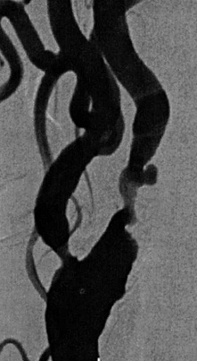

Микрофото №1. Ангиография

А.Медикаментозная терапия

Б. Каротидная эндартерэктомия

В. Стентирование сонных артерий

Г. Баллонная ангиопластика сонной артерии

Д. Амбулаторное наблюдение, контрольное УЗДГ раз в 6 мес.

05.122. Рекомендованная схема антиагрегантных препаратов для данного пациента:

А. Аспирин 75-325 мг., клопидогрель 75мг.

Б. Аспирин 325-500 мг., клопидогрель 150 мг.

В. Аспирин 75-325 мг., клопидогрель 300 мг.

Г. Аспирин 325-500 мг., клопидогрель 300 мг.

Д. Аспирин 75-325 мг., клопидогрель 600 мг.

**Ситуационная задача (№№ 05.123 - 05.125 )**

В клинику госпитализирован 67-летий мужчина с анамнезом гипертензии, облучения шеи по поводу рака щитовидной железы и гиперлипидемией. В течение последней недели у пациента было 2 эпизода потери зрения в левом глазу.

**Инструкция:Выберите один правильный ответ:**

05.123. Обследование данного пациента следует начать с выполнения:

А. Позитронно-эмиссионную томографии

Б. КТ головного мозга

В. УЗДГ сосудов шеи

Г. Ангиографии

Д. Транскраниальной допплерографии

05.124. У пациента по данным ангиографии (Микрофото №2) левой общей сонной артерии имеет место поражение:



Микрофото № 2. Ангиограмма левой сонной артерии.

А. Наружной сонной артерии более 75% с признаками тромбирования

Б. Наружной сонной артерии менее 75% без признаков тромбирования

В. Внутренней сонной артерии более 75% без признаков тромбирования

Г. Внутренней сонной артерии менее 75% без признаков тромбирования

Д. Внутренней сонной артерии менее 75% с признаками тромбирования

05.125. Учитывая клиническую картину, данные анамнеза и ангиографии, наиболее оптимальной тактикой лечения для данного пациента является:

А. Выполнение каротидной эндартерэктомии

Б. Выполнение стентирование сонной артерии

В. Выполнение баллонной дилатации сонной артерии

Г. Назначение антикоагулянтов с выполнением повторной ангиографии через 6 недель

Д. Тромболитическая терапия

**Ситуационная задача (№№ 05.126 - 05.129)**

В клинику госпитализирован 61-летний мужчина с жалобами на периодические головные боли в течение последних 2 месяцев. АД 160/100 мм.рт.ст. Пациенту было выполнено УЗДГ сонных артерий, интерпретация результатов которой затруднена вследствие выраженного кальциноза. Общий холестерин 7,8ммоль/л и ЛПНП 2,8ммоль/л.

**Инструкция:Выберите один правильный ответ:**

05.126. В данной клинической ситуации для оценки поражения необходимо выбрать метод обследования:

А. МРТ сонных артерий

Б. ВСУЗИ сонных артерий

В. Позитронно-эмиссионную томографию

Г. Ангиографию сонных артерий

Д. Транскраниальную допплерографию

05.127. На ангиографии левой сонной артерии(Микрофото № 3) представлено поражение:



Микрофото № 3. Ангиограмма левой сонной артерии.

А. Наружной сонной артерии более 75% с признаками тромбирования

Б. Наружной сонной артерии менее 75% без признаков тромбирования

В. Внутренней сонной артерии более 75% с признаками тромбирования

Г. Внутренней сонной артерии менее 75% без признаков тромбирования

Д. Внутренней сонной артерии менее 75% с признаками тромбирования

05.128. Согласно данным современных клинических исследований периоперационный риск инсульта у данного пациента в течение первого года составляет около:

А. 1%

Б. 2%

В. 5%

Г. 7%

Д. 10%

05.129. Наиболее оптимальной тактикой лечения для данного пациента является:

А. Выполнение каротидной эндартерэктомии

Б. Выполнение стентирования сонной артерии

В. Выполнение баллонной дилатации сонной артерии

Г. Назначение антикоагулянтов с выполнением повторной ангиографии через 6 недель

Д. Назначение тромболитической терапии

**Ситуационная задача ( №№ 05.130 -05.132)**

В клинику поступила женщина, 59 лет. В анамнезе ИБС и операция эндартерэктомии слева около года назад. Госпитализирована с эпизодами спутанности речи и правостороннего гемипареза. Эти эпизоды длились меньше 1 часа. Получает в настоящее время: аспирин, лизиноприл и аторвастатин. Пациентке выполнена ангиография сонных артерий (Микрофото №4) по данным корой выявлено односторонне поражение слева.

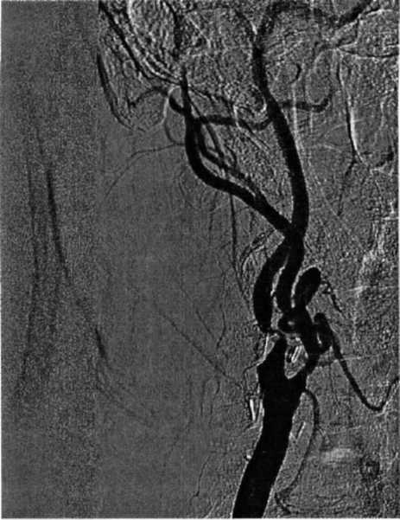

Микрофото № 4. Ангиография левой сонной артерии

**Инструкция: Выберите один правильный ответ**

05.130. На ангиограмме визуализируются:

А. 95% стеноз общей сонной артерии.

Б. 90% стеноз общей и 50% стеноз внутренней сонной артерии.

В. 95% стеноз внутренней и 50% стеноз наружной сонной артерии.

Г. 95% стеноз наружной и 50% внутренней сонной артерии.

Д. 95% стеноз наружной и 95% внутренней сонной артерии.

05.131. Риск развития ОНМК в течении года у данной пациентки составляет:

А. Менее 1%

Б. от 1-3%

В. От 3-5%

Г. От 5-9%

Д. Более 10%

05.132: Наиболее подходящее лечение для данной пациентки это:

А.Повторная каротидная эндартерэктомия.

Б. Стентирование сонной артерии

В. Баллонная ангиопластика сонной артерии

Г. Тромболитическая терапия.

Д. Изменение терапии и вмешательств на данный момент не требуется, рекомендовано амбулаторное наблюдение с контрольным УЗДГ через 6 мес.

**Ситуационная задача (№№ 05.133 - 05.135)**

В клинику для дообследования и выбора метода лечения направлен 48-летний мужчина с жалобами на периодические головные боли и стойкое повышение АД до 200/120 мм.рт.ст. на фоне приема ингибиторов АПФ и антагонистов Са-рецепторов. Данные жалобы у пациента появились 4 месяца назад. При приеме ингибиторов АПФ у пациента отмечено повышение уровня креатинина с 1,3 мг/дл до 2 мг/дл. в связи с чем терапия препаратами данной группы прекращена.

**Инструкция: Выберите один правильный ответ**

07.133. Для исключения вазоренального генеза артериальной гипертензии первоочередным методом обследования является:

А. МРТ

Б. Позитронно-эмиссионная томография

В. Ангиографию

Г. МСКТ

Д. УЗДГ

05.134. При обследовании пациента подтвердилось наличие значимого стеноза почечной артерии справа (Микрофото № 5). Оптимальной тактикой ведения данного пациента является:

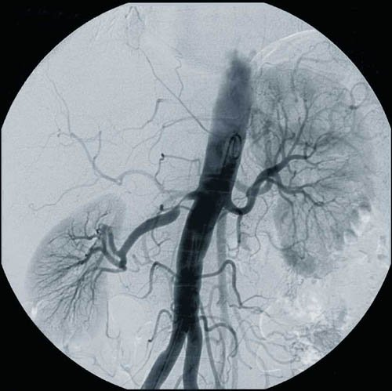

Микрофото № 5. Аортография

А. Медикаментозная терапия

Б. Баллонная ангиопластика поражения

В. Стентирование почечной артерии голометаллическим стентом

Г. Стентирование почечной артерии стентом с лекарственным покрытием

Д. Протезирование почечной артерии

05.135. Данный пациент должен получать антиагреганты по схеме:

А. Аспирин 50 мг/сут.

Б. Аспирин 50 мг/сут. и клопидогрель 75 мг/сут.

В. Аспирин 100 мг/сут. и клопидогрель 75 мг/сут.

Г. Аспирин 100 мг/сут. и клопидогрель 150 мг/сут.

Д. Аспирин 325 мг/сут. и клопидогрель 75 мг/сут.

**Ситуационная задача (№№ 05.136-05.138)**

В клинику поступил мужчина 65 лет. Жалуется на боли в нижних конечностях, возникающие при ходьбе на расстояние около 30 метров. Эти жалобы сохраняются на протяжении более 6 месяцев. В анамнезе -некомпенсированный сахарный диабет, гипертоническая болезнь, а также, курение. Пациенту выполнена ангиография (Микрофто № 6).

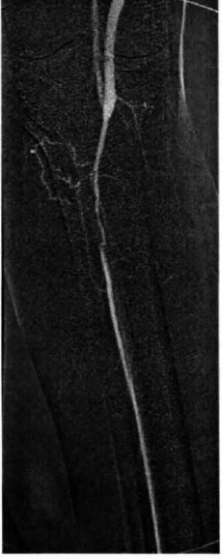Микрофото № 6. Ангиография сосудов нижних конечностей.

**Инструкция: Выберите один правильный ответ**

05.136. По данным представленной ангиографии (Микрофото № 6) у пациента имеется значимое поражение:

А. Наружной подвздошной артерии

Б. Общей бедренной артерии

В. Глубокой бедренной артерии

Г. Поверхностной бедренной артерии

Д. Задней большеберцовой артерии.

05.137. Описанная клиническая картина соответствует хронической ишемии:

А. I стадии (по Фонтейну-Покровскому)

Б. IIа стадии (по Фонтейну-Покровскому)

В. IIb стадии (по Фонтейну-Покровскому)

Г. III стадии (по Фонтейну-Покровскому)

Д. IV стадии (по Фонтейну-Покровскому)

05.138. Оптимальной тактикой лечения для данного пациента является:

А. ЛФК

Б. Стентирование пораженной артерии

В. Шунтирование пораженной артерии

Г. Баллонная ангиопластика

Д. Медикаментозная терапия

**Ситуационная задача** **(№№ 05.139-05. 141 )**

В клинику за консультацией обратилась женщина 52 лет с жалобами на тяжесть в левой икроножной мышце, беспокоящие ее при ускоренной ходьбе на расстояние на расстояние 500-700 метров. Эти жалобы сохраняются на протяжении года. Пациентке выполнена ангиография (Микрофото № 7.).

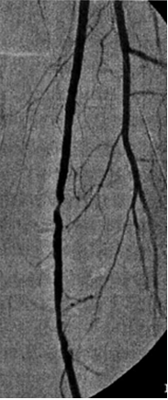

Микрофото № 7. Ангиография сосудов нижних конечностей.

**Инструкция: Выберите один правильный ответ**

05.139. По данным представленной ангиографии (Микрофото № 7.) у пациентки имеется поражение:

А. Стеноз 60% общей бедренной артерии

Б. Стеноз 60% глубокой бедренной артерии

В. Окклюзия глубокой бедренной артерии

Г. Стеноз 60% поверхностной бедренной артерии

Д. Стеноз 60% большеберцовой артерии

05.140. Описанная клиническая картина соответствует хронической ишемии:

А. I стадии (по Фонтейну-Покровскому)

Б. IIа стадии (по Фонтейну-Покровскому)

В. IIb стадии (по Фонтейну-Покровскому)

Г. III стадии (по Фонтейну-Покровскому)

Д. IV стадии (по Фонтейну-Покровскому)

05.141. Оптимальной тактикой лечения для данной пациентки является:

А. ЛФК

Б. Стентирование пораженной артерии

В. Шунтирование пораженной артерии

Г. Баллонная ангиопластика

Д. Медикаментозная терапия и динамическое наблюдение раз в 6 месяцев.

**Ситуационнная задача (№№ 05.142. - 05.144.)**

На обследование поступил пациент 74 лет. В настоящее время пациента ничего не беспокоит, обращение связано с рекомендованным ежегодным наблюдением по поводу расширения брюшного отдела аорты. Шесть месяцев назад диаметр брюшного отдела аорты составлял 34 мм.

**Инструкция: выберите один наиболее правильный ответ.**

05.142. Минимальным и достаточным методом обследования для данного пациента в настоящее время является выполнение:

А. Рентгенографии грудной клетки.

Б. ЭХО-КГ

В. МРТ аорты

Г. МСКТ аорты

Д. Агиографии аорты

05.143. При дообследовании максимальный диаметр аорты в брюшном отделе составляет 45 мм. Какая тактика ведения данного пациента наиболее оптимальна:

А. Открытая хирургическая операция

Б. Эндоваскулярное стентирование с использованием графта с активной фиксацией

В. Эндоваскулярное стентирование графтом 1 поколения

Г. Гибридное вмешательство

Д. Вмешательство не требуется

05.144. После выписки для данного пациента рекомендовано:

А. Специального наблюденная не требуется

Б. Амбулаторное наблюдение, МСТК аорты через 12 месяцев.

В. Амбулаторное наблюдение, МСТК аорты через 6 месяцев.

Г. Амбулаторное наблюдение, МСТК аорты через 1 месяцев.

Д. Амбулаторное наблюдение, УЗДГ аорты через 1 месяцев.

**Ситуационнная задача (№№ 05.145 - 05.147.)**

На обследование поступил пациент 65 лет. В настоящее время пациента ничего не беспокоит, обращение связано с рекомендованным ежегодным наблюдением по поводу расширения нисходящего отдела грудной аорты. Один год назад диаметр грудного отдела аорты составлял 42 мм.

**Инструкция: выберите один наиболее правильный ответ.**

05.145. Необходимым методом обследования для данного пациента в настоящее время является выполнение:

А. Рентгенографии грудной клетки.

Б. ЭХО-КГ

В. МРТ аорты

Г. МСКТ аорты

Д. Агиографии аорты

05.146. При обследовании максимальный диаметр аорты в грудном отделе составляет 46 мм. Какая тактика ведения данного пациента наиболее оптимальна:

А. Открытая хирургическая операция

Б. Повторное эндоваскулярное стентирование

В. Баллонная дилатация стента проксимальной шейки

Г. Баллонная дилатация места соединения протеза

Д. Вмешательство не требуется

05.147. После выписки для данного пациента рекомендовано:

А. Специального наблюденная не требуется

Б. Амбулаторное наблюдение, МСТК аорты через 24 месяца.

В. Амбулаторное наблюдение, МСТК аорты через 6 месяцев.

Г. Амбулаторное наблюдение, МСТК аорты через 1 месяцев.

Д. Амбулаторное наблюдение, УЗДГ аорты через 1 месяцев.

**Ситуационнная задача (№№ 05.148 - 05.151.)**

На обследование поступил мужчина 82 лет с жалобами на дискомфорт в животе, который беспокоил его перед проведенным 2 месяца назад стентированием аневризмы брюшного отдела аорты. В течение последней недели пациент отмечает эпигастральную пульсацию и дискомфорт в животе. Стентирование проведено стентом Endurant II, максимальный диаметр аневризмы составлял 6 см.

**Инструкция: выберите один наиболее правильный ответ.**

05.148. Наиболее вероятная патология:

А. Тромбоз аорты

Б. Тромбоз мезентериальных сосудов

В. Появление эндолика

Г. Разрыв аневризмы аорты

Д. Перитонит

05.149. Для дифференциальной диагностики наиболее информативно выполнение:

А. Рентгенографии органов живота

Б. УЗИ живота

В. МСКТ аорты

Г. МРТ аорты

Д. Ангиографии аорты

05.150. При дообследовании максимальный диаметр аорты 8 см. Признаки эндолика III типа. Какая тактика ведения данного пациента наиболее оптимальна:

А. Открытая хирургическая операция

Б. Повторное эндоваскулярное стентирование

В. Баллонная дилатация проксимальной шейки стента

Г. Баллонная дилатация места соединения протеза

Д. Вмешательство не требуется

05.151. После выписки для данного пациента рекомендовано:

А. Специального наблюденная не требуется

Б. Амбулаторное наблюдение, МСТК аорты через 12 месяцев.

В. Амбулаторное наблюдение, МСТК аорты через 6 месяцев.

Г. Амбулаторное наблюдение, МСТК аорты через 1 месяц.

Д. Амбулаторное наблюдение, УЗДГ аорты через 1 месяц.

**Ситуационная задача(№№ 05.152 - 05.154.)**

В клинику поступила пациентка 72 лет с аневризмой брюшного отдела аорты. Ежегодно в течение пяти лет пациентке проводилось ультразвуковое исследование. Максимальный диаметр аорты в первый год составил- 3,7 см, во второй год - 3,7 см, в третий год – 3,9 см., в четвертый год - 4,2 см и в настоящее время – 5,2см. Кроме того, имеется аневризматическое расширение обеих подвздошных артерий.

**Инструкция: выберите один наиболее правильный ответ.**

05.152. В первую очередь для обследования данной пациентки необходимо выполнение:

А. Рентгенографии органов живота

Б. УЗДГ аорты

В. МСКТ аорты

Г. МРТ аорты

Д. Ангиографии аорты

05.153. При обследовании подтверждается, что диаметр аорты 5,2 см, проксимальная шейка около 5 мм. Наиболее оптимальная тактика ведения данной пациентки:

А. Открытая хирургическая операция

Б. Эндоваскулярное стентирование аорты с использованием брюшного стент-графта 1 поколения

В. Эндоваскулярное стентирование аорты с использованием брюшного стент-графта с активной фиксацией

Г. Одномоментное гибридное вмешательство

Д. Двухэтапное гибридное вмешательство

05.154. После успешного вмешательства для данного пациента рекомендовано:

А. Специального наблюденная не требуется

Б. Амбулаторное наблюдение, повторное ультразвуковое исследование через 12 месяцев.

В. Амбулаторное наблюдение, повторное МСКТ исследование через 12 месяцев.

Г. Амбулаторное наблюдение, повторное МСКТ исследование через 2 года месяца.

Д. Амбулаторное наблюдение, повторное МСКТ исследование через 5 лет.

**Ситуационнная задача (№№ 05.155 - 05.158.)**

В клинику поступил пациент 77 лет с острой болью в животе и пояснице. Отмечаются сниже­ние АД до 90/60мм.рт.ст., учащение пульса до 105 в мин. Усиление пульсации брюшной аорты. А течение 5 лет пациент наблюдается по поводу аневризмы брюшного отдела аорты.

**Инструкция: выберите один наиболее правильный ответ.**

05.155. Наиболее вероятная патология:

А. Тромбоз аорты

Б. Тромбоз мезентериальных сосудов

В. Тромбоз сосудов малого таза

Г. Разрыв аневризмы аорты

Д. Перитонит

05.156. Для дифференциальной диагностики наиболее информативно выполнение:

А. Рентгенографии органов живота

Б. УЗИ живота

В. МСКТ аорты

Г. МРТ аорты

Д. Ангиографии аорты

05.157. При обследовании определено наличие участков с жидкостью в парааортальном пространстве, диаметр аорты 7 см, проксимальная шейка около 15 мм. Тактика ведения данного пациента:

А. Открытая хирургическая операция

Б. Эндоваскулярное стентирование аорты с использованием брюшного стент-графта 1 поколения

В. Эндоваскулярное стентирование аорты с использованием брюшного стент-графта с активной фиксацией

Г. Одномоментное гибридное вмешательство

Д. Двухэтапное гибридное вмешательство

05.158. После успешного вмешательства для данного пациента рекомендовано:

А. Специального наблюденная не требуется

Б. Амбулаторное наблюдение, МСТК аорты через 12 месяцев.

В. Амбулаторное наблюдение, МСТК аорты через 6 месяцев.

Г. Амбулаторное наблюдение, МСТК аорты через 1 месяц.

Д. Амбулаторное наблюдение, УЗДГ аорты через 1 месяц.

**Ситуационнная задача (№№ 05.159 - 05.162.)**

В клинику поступила пациентка 72 лет с жалобами на периодически возникающие боли в грудной клетке не связанные с физической нагрузкой, иррадиирущие в спину, беспокоящие около 3 дней. В анамнезе: неделю назад у пациентки обнаружено расслоение аорты 3 типа по ДеБейки с максимальным диаметром 35мм. Учитывая отсутствие клиники и жалоб, пациентке была назначена терапия и рекомендовано амбулаторное наблюдение. В настоящее время отмечаются стойкое повышение АД до 180/130 мм.рт.ст., учащение пульса. На ЭКГ без значимых изменений. По данным ЭХО-КГ, выполненного неделю назад патологии сердца не выявлено.

**Инструкция:** Выберите правильный ответ по схеме:

*А - если правильны ответы 1,2 и 3*

*Б - если правильны ответы 1 и 3*

*В - если правильны ответы 2 и 4*

*Г - если правильный ответ 4*

*Д - если правильны ответы 1,2,3,4*

05.159. Необходимо проведение дифференциальной диагностики с заболеваниями:

1. ИБС

2. Острый аортальный синдром

3. ТЭЛА

4. Острая аортальная недостаточность

**Инструкция: выберите один наиболее правильный ответ.**

05.160. Для дифференциальной диагностики наиболее информативно выполнение:

А. Рентгенографии органов грудной клетки

Б. Повторного ЭХОКГ

В. МСКТ аорты

Г. МРТ аорты

Д. Ангиографии аорты

05.161. При обследовании отмечено увеличение диаметра грудной аорты до 46 мм. Расстояние от устья сонной артерии до устья левой подключичной артерии 38мм. Тактика ведения данной пациентки:

А. Вмешательство не требуется, необходимо усиление медикаментозной терапии и амбулаторное наблюдение

Б. Вмешательство не требуется, необходимо следить за динамикой состояния и выполнить повторное контрольное исследование через 3 суток, на фоне максимальнопереносимых доз препаратов

В. Выписка пациента и выполнение планового стентирования аорты

Г. Выполнение экстренного стентирования аорты

Д. Выполнение экстренного протезирования аорты

05.162. После выписки данной пациентке необходимо рекомендовать:

А. Амбулаторное наблюдение.

Б. Амбулаторное наблюдение, УЗДГ или МСТК аорты каждые 5 лет.

В. Амбулаторное наблюдение, МСТК аорты каждые 12 месяцев.

Г. Амбулаторное наблюдение, МСТК аорты через 6 месяцев.

Д. Амбулаторное наблюдение, МСТК аорты через 1, 6, 12 месяцев, а затем ежегодно.

**РАЗДЕЛ 06.** РЕНТГЕНЭНДОВАСКУЛЯРНЫЕ МЕТОДЫ ДИАГНОСТИКИ И ЛЕЧЕНИЯ ПАТОЛОГИИ ВЕНОЗНОЙ СИСТЕМЫ.

(**Индексы** **формируемых компетенций:** УК-1; УК-2; УК-3; ПК-2; ПК-5; ПК-6; ПК-7; ПК-10)

**Инструкция: Выберите одиннаиболее правильный ответ:**

06.01. При ТЭЛА летальность в течении 30 дней составляет составляет:

А. 1-3%;

Б. 3-7%;

В. 7-11%;

Г. 11-15%;

Д. 15-19%.

06.02. Наиболее чувствительным и специфичным методом диагностики ТЭЛА в настоящее время является:

А. ЭХО-КГ

Б. МСКТ легких

В. Легочная ангиография

Г. Рентгенография грудной клетки

Д. Вентиляционно-перфузионная сцинтиграфия

06.03. При ТЭЛА высокого риска и отсутствии возможности выполнения МСКТ, методом выбора для дифференциальной диагностики является:

А. ЭХО-КГ

Б. Сцинтиграфия легких

В. Легочная ангиография

Г. Рентгенография грудной клетки

Д. Вентиляционно-перфузионная сцинтиграфия

06.04. Легочная ангиография при ТЭЛА способна выявлять тромбы в ветвях легочной артерии при их размерах более:

А. 1 мм.

Б. 2 мм.

В. 5 мм.

Г. 10 мм.

Д. 15 мм.

06.05. Предпочтительным местом доступа для выполнения пульмоноангиографии является:

А. Общая бедренная вена

Б. Общая бедренная артерия

В. Лучевая артерия

Г. Плечевая артерия

Д. Яремная вена

06.06. Для выполнения пульмоноангиографии необходимо выбрать соответствующий катетер:

А. Judkins

Б. PigTail

В. IMA

Г. RCB

Д. Cobra

06.07. Кончик катетера при пульмоноангиографии должен находиться на уровне:

А. Перед местом впадения нижней полой вены в правое предсердие

Б. Места впадения нижней полой вены в правое предсердие

В. Правого предсердия

Г. Выносящего тракта правого желудочка

Д. Главного ствола легочной артерии

06.08. Реперфузионная терапия первой линии при острой ТЭЛА - это:

А. Тромболитическая терапия

Б. Хирургическая эмболэктомия

В. Эндоваскулярная фрагментация тромба

Г. Эндоваскулярная реолитическая тромбэктомия

Д. Эндоваскулярная ротационная тромбэктомия

06.09. Наиболее валидной шкалой для оценки риска 30 дневной смертности при подтвержденном диагнозе острой ТЭЛА и выбора оптимальной тактики лечения используется шкала:

А. Трехуровневая шкала

Б. Двухровневая шкала

В. PESI

Г. Алгоритм Wells

Д. Geneva

06.10. Чрескожная катетерная эболэктомия при ТЭЛА выполняется с помощью катетера:   
А. Multipurpose.   
Б. Cobra.   
В. Greenfield.   
Г. Amplatz Right.   
Д. Amplatz Left.

06.11. Значимое повышение рисков развития эндоваскулярных осложнений при ТЭЛА возникает при воздействии на сосуды менее:   
А. 3 мм.  
Б. 6 мм.  
В. 12 мм.  
Г. 18 мм.  
Д. 24 мм.

06.12. Уровень имплантации кавафильтра для профилактики ТЭЛА находится:   
А. Между печеночными венами и правым предсердием.   
Б. Между печеночными венами и почечными венами.   
В. На уровне почечных вен.   
Г. Ниже вхождения почечных вен.   
Д. На уровне бифуркации нижней полой вены.

06.13. Удаление временного кавафильта возможно безопасно провести после постановки не более чем через:   
А. 1-2 суток.   
Б. 14 суток.   
В. 28 суток.   
Г. 4-6 месяцев.   
Д. 12 месяцев.

**Инструкция:** Выберите правильный ответ по схеме:

*А - если правильны ответы 1,2 и 3*

*Б - если правильны ответы 1 и 3*

*В - если правильны ответы 2 и 4*

*Г - если правильный ответ 4*

*Д - если правильны ответы 1,2,3,4*

06.14. К наиболее значимым факторам риска развития ТЭЛА, связанным с проводимым лечением,относятся:

1. Перелом шейки бедра

2.Травма спинного мозга

3. Протезирование бедренного сустава

4. Постельный режим более 3 суток

06.15. К значимым факторам риска развития ТЭЛА, связанным с соматическим статусом пациента, относятся:

1. Варикозное расширение вен

2. Злокачественное новообразование

3. Ожирение

4. Прием пероральных гормональных контрацептивов

06.16. К основным патофизиологическим факторам, развивающимся при ТЭЛА, относятся:

1. Недостаточность правого желудочка

2. Повышение давления в легочной артерии

3. Нарушение газообмена

4. Ишемия миокарда правого желудочка

06.17. Для оценки предтестовой вероятности ТЭЛА используются следующие шкалы:

1. Алгоритм Wells;

2. Geneva;

3. Двухурованевая шкала;

4. Трехурованевая шкала;

06.18. Показаниями для легочной ангиографии при ТЭЛА являются:

1. Повышение уровня Д-димера

2. Сомнительные данные полученные МСКТ

3. Невозможность получения экстренных данных МСКТ

4. Несоответствие полученных результатов других исследований.

06.19. Шкала PESI включает такие показатели как:

1. Частота сердечных сокращений ≥110 в минуту.

2. Частота дыхания >30 в минуту

3. Систолическое АД < 110 в минуту

4. Нарушение сознания

06.20. Чрескожная катетерная эмболэктомия при ТЭЛА высокого риска может быть рассмотрена как альтернатива хирургической эмболэктомии в случаях:

1. Наличия абсолютных противопоказаний к тромболитической терапии;

2. Наличия относительных противопоказаний к тромболитической терапии;

3. Неэффективной тромболитической терапии;

4. Рецидива ТЭЛА после тромболитической терапии;

06.21. К специфическим осложнениям эндоваскулярной реперфузии при ТЭЛА относят:

1. Диссекцию легочной артерии

2. Перфорацию легочной артерии

3. Дистальную эмболию

4. Контрастиндуцированную нефропатию

06.22. Для профилактики специфических осложнений методами эндоваскулярной реперфузии при ТЭЛА воздействие проводится на уровне:

1. Легочного ствола

2. Легочных артерий

3. Долевых артерий

4. Сегментарных артерий

06.23. После установки постоянных кавафильтров могут возникнуть осложнения:

1. Посттромботический синдром;

2. Тромбоз фильтра;

3. Окклюзия нижней полой вены;

4. Рецидив ТЭЛА;

06.24. К преимуществам съемных кавафильтров относят:

1. Низкий риск миграции фильтра

2. Низкий риск перфорации нижней полой вены

3. Низкая частота осложнений места доступа

4. Низкая частота тромбозов

**Инструкция:** **Установите соответствия между позициями, представленными в обозначенных колонках . Для каждого буквенного компонента левой колонки выберите пронумерованный элемент правой колонки. Каждый пронумерованный элемент правой колонки может выбран один раз, более одного раза или не выбран совсем:**

|  |  |
| --- | --- |
| 06.25. Методы диагностики острой ТЭЛА: | Значение метода в диагностике острой ТЭЛА: |
| А. Определение уровня Д-димера  Б. ЭХО-КГ  В.МСКТ легких с контрастированием  Г. МРТ органов грудной клетки | 1. Метод не используется в диагностике ТЭЛА  2. Подходит для исключения острой ТЭЛА, не исключает другую локализацию тромбоза  3. Наиболее чувствительный и информативный метод диагностики и исключения острой ТЭЛА  4. Подходит для исключения значимых изменений гемодинамики по малому круги и оценки прогноза |

|  |  |
| --- | --- |
| 06.26. Течение острой ТЭЛА: | Риск летального исхода в течении 30 дней заболевания : |
| А. Гипотония и дисфункция левого желудочка  Б. Отсутствие нарушений гемодинамики | 1. Менее 1%  2. 1- 3%  3. 4- 15%  4. Более 15% |

|  |  |  |
| --- | --- | --- |
| 06.27. Результаты методов диагностики ТЭЛА: | | Значимость метода в подтверждении или исключении диагноза острой ТЭЛА: |
| А. Положительный диагноз ТЭЛА по данным КТ  Б. Отрицательный диагноз ТЭЛА по данным КТ  В. Повышен уровень Д-димера  Г. Нормальный уровень Д-димера | | 1. Диагноз острой ТЭЛА подтвержден;  2. Диагноз острой ТЭЛА не подтвержден;  3. Диагноз острой ТЭЛА маловероятен;  4. Диагноз острой ТЭЛА исключен; |
| 06.28. Значимость МСКТ признаков при ТЭЛА: | Признаки: | |
| А. Прямые  Б. Косвенные | 1. Симптом Вестермарка  2. Инфаркт легкого  3. Дефект наполнения сосуда  4. Дисковидные ателектазы  5. Симптом «ампутации» сосуда  6. Плевральный выпот | |

|  |  |
| --- | --- |
| 06.29. Значимость ангиографических признаков при ТЭЛА: | Ангиографические признаки: |
| А. Прямые  Б. Косвенные | 1. Замедление тока контрастного вещества по ветвям легочной артерии;  2. Дефект наполнения  3. Замедление или снижение легочного венозного тока контраста;  4. «Ампутация» ветви легочной артерии;  5. Региональная гипоперфузия; |

|  |  |
| --- | --- |
| 06.30. Оценка по шкале PESI: | Риск смерти в течении 30 дней при острой ТЭЛА: |
| А. Менее 65 баллов  Б. 66-85 баллов  В. 86–105 баллов.  Г. 106–125 баллов  Д. Более 125 баллов | 1. 0 - 0,5%  2. 0–1.6%  3. 1.7–3.5%  4. 0,5- 3,5%  5. 3.2–7.1%  6. 4.0–11.4%  7. 3,2–14%  8. 10.0–24.5%  9. 11.4% - 25,2% |

|  |  |
| --- | --- |
| 06.31. Тактика лечения ТЭЛА: | Высокий ТЭЛА |
| А. Реперфузионная терапия тромболитиками  Б. Терапия антикоагулянтами | 1. Шок/гипотония;  2. Низкий риск смерти по шкале оценки клинического состояния PESI/sPESI  3. Средний риск смерти по шкале оценки клинического состояния PESI  4. Высокий риск смерти по шкале оценки клинического состояния PESI |

|  |  |
| --- | --- |
| 06.32. Класс противопоказаний к тромболитической терапии при ТЭЛА: | Клиническое состояние: |
| А. Абсолютное  Б. Относительное | 1. Геморрагический инсульт в анамнезе;  2. Беременность;  3. Опухоль ЦНС;  4. Транзиторная ишемическая атака в течение предшествующих 6 месяцев;  5. Активное желудочно-кишечное кровотечение; |

|  |  |
| --- | --- |
| 06.33. Типы кавафильтров: | Название кавафильтра: |
| А. Постоянные  Б. Съемные | 1. Greenfield Titanium;  2. Select;  3. TrapEase;  4. OptEase |

**Ситуационная задача (№№ 06.34. – 06.39)**

В клинику поступила пациентка 78 лет. Предъявляет жалобы на внезапно развившуюся одышку и боль в межлопаточной области, связанную со вдохом, так же появился цианоз лица, шеи и верхней половины туловища. Геморрагический инсульт, опухоль головного мозга в анамнезе отрицает. Признаков желудочно-кишечного кровотечения нет. В течении 25 лет страдает варикозной болезнью вен нижних конечностей. АД 90/50 мм.рт.ст., ЧСС 122уд/мин. ЭКГ представлена на (Микрофото №1).

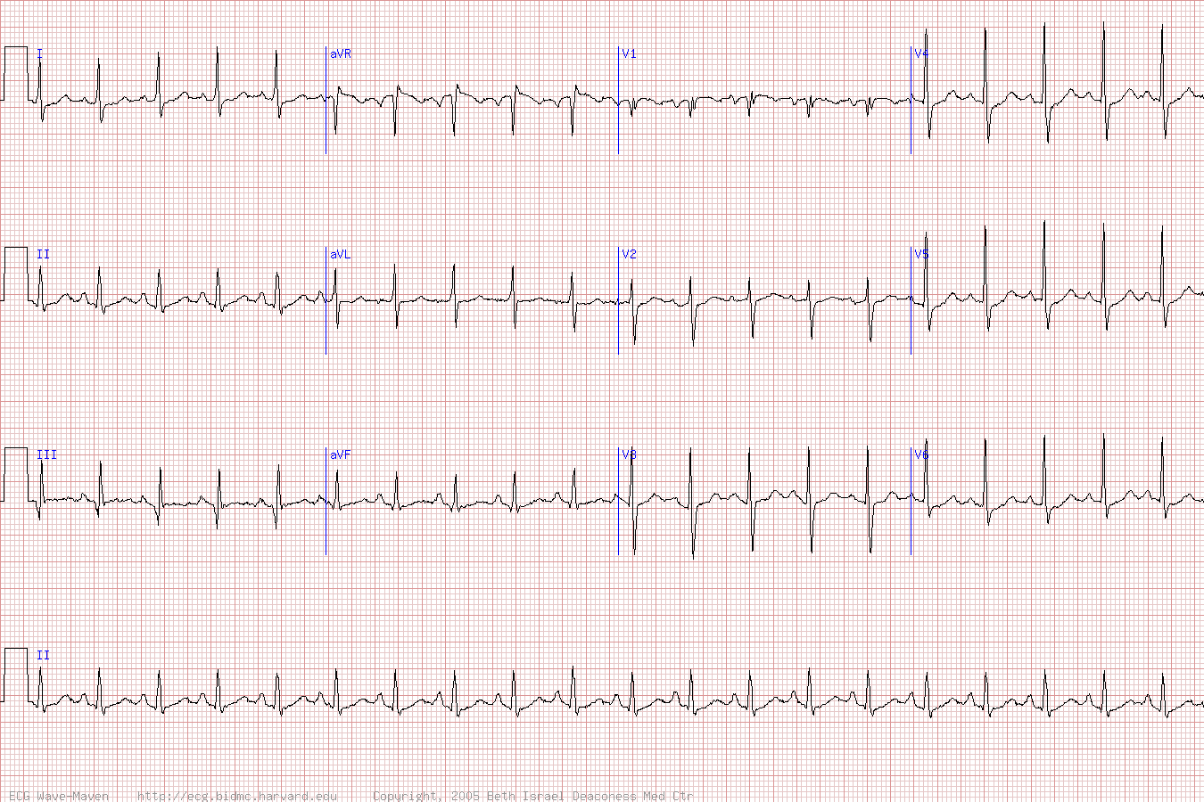

Микрофото №1. ЭКГ пациентки при поступлении.

**Инструкция:** Выберите правильный ответ по схеме:

*А - если правильны ответы 1,2 и 3*

*Б - если правильны ответы 1 и 3*

*В - если правильны ответы 2 и 4*

*Г - если правильный ответ 4*

*Д - если правильны ответы 1,2,3,4*

06.34. На ЭКГ характерно наличие следующий изменений:

1. Высокий и заострённый зубец P;

2. Горизонтальная депрессия сегмента ST V4-V6;

3. Выраженный зубец Q и отрицательный зубец T в III отведении;

4. Отрицательные зубцы T V1-V4.

**Инструкция: выберите один правильный ответ.**

06.35. Изменения на ЭКГ и клинические признаки характерны для:

А. Острого коронарного синдрома с подъемом сегмента ST    
Б. Острого коронарного синдрома без подъемом сегмента ST    
В. Расслоения аорты  
Г. Острой ТЭЛА   
Д. Острой дисфункции клапана

06.36. Необходимые методы дифференциальной диагностики и постановки точного диагноза - это:

**Инструкция:** Выберите правильный ответ по схеме:

*А - если правильны ответы 1,2 и 3*

*Б - если правильны ответы 1 и 3*

*В - если правильны ответы 2 и 4*

*Г - если правильный ответ 4*

*Д - если правильны ответы 1,2,3,4*

1. Определение уровня Д-димера;

2. ЭХО-КГ;

3. МСКТ;

4. Определение уровня тропонина.

06.37. При дальнейшем обследовании получены данные: уровень тропонина в норме, Д-димер выше нормы вашей лаборатории, при ЭХО-КГ: глобальная и локальная сократимость левого желудочка в норме, митральная регургитация 1 ст, трикуспидальная регургитация 2ст., полость правого желудочка дилатирована, отмечается гипокинезия свободной стенки ПЖ, среднее давление в ЛА 43мм.рт.ст., в остальном без патологии. При МСКТ с контрастированием отмечаются множественные симптомы ампутации сосудов верхней и средней долей правого легкого. Установите диагноз:

А. Пневмония

Б. Острая ТЭЛА

В. Острая трикуспидальная недостаточность

Г. Острый аортальный синдром

Д. Инфаркт миокарда правого желудочка

06.38. Оцените риск 30 дневной смерти по шкале PESI :

А. Отсутствует

Б. Умеренно-низкий

В. Низкий

Г. Умеренно-высокий

Д. Высокий

06.39. Оптимальный метод лечения :

А. Реперфузионнная тромболитическая терапия

Б. Хирургическая легочная эмболэктомия

В. Катетерная эмболэктомия или фрагментация тромбов

Г. Антикоагулянтная терапию с НМГ или фондапаринуксом.

Д. Эндоваскулярная постановка кавафильтра

**РАЗДЕЛ 07.** РЕНТГЕНЭНДОВАСКУЛЯРНЫЕ ДИАГНОСТИКА И ЛЕЧЕНИЕ В НЕВРОЛОГИИ И НЕЙРОХИРУРГИИ.

(**Индексы** **формируемых компетенций:** УК-1; УК-2; УК-3; ПК-2; ПК-5; ПК-6; ПК-7; ПК-10)

**Инструкция: Выберите один правильный ответ:**

07.01. Нетравматическое кровоизлияние в субарахноидальное пространство головного мозга чаще всего возникает вследствие:

А. Разрыва артериальной аневризмы

Б. Разрыва церебральных артериовенозных мальформаций

В. Коагулопатии

Г. Васкулопатии

Д. Антитромбоцитарной терапии

07.02. Острым периодом кровоизлияния в субарахноидальное пространство головного мозга считается следующий срок:

А. 72 часа

Б. 7 суток

В. 14 суток

Г. 21 суток

Д. 28 суток

07.03. Головокружение при начальных проявлениях недостаточности

кровоснабжения головного мозга обусловлено дисциркуляцией в:

А. Ветвях внутренней сонной артерии

Б. Ветвях наружной сонной артерии

В. Артериях вертебробазилярного бассейна

Г. Ветвях передней мозговой артерии

Д. Ветвях средней мозговой артерии

**Инструкция: Выберите один наиболее правильный ответ:**

07.04. Ваше заключение по поводу полученных данных цифровой субтракционной ангиографии (Микрофото №1):

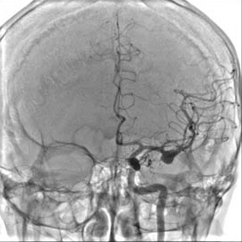

Микрофото №1. Цифровая субтракционная ангиография

А. Нормальное состояние артерий

Б. Тромбоз средней мозговой артерии

В. Тромбоз передней мозговой артерии

Г. Аневризма передней мозговой артерии

Д. Аневризма средней мозговой артерии

07.05. Ваше заключение по поводу полученных данных цифровой субтракционной ангиографии (Микрофото №2):

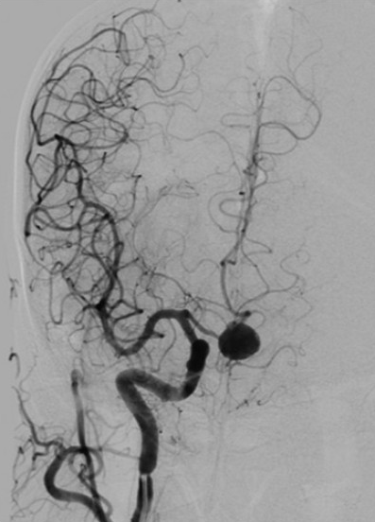

Микрофото №2. Цифровая субтракционная ангиография

А. Аневризма позвоночной артерии мозговой артерии

Б. Аневризма передней соединительной ветви

В. Аневризма задней соединительной ветви

Г. Аневризма средней мозговой артерии

Д. Аневризма базиллярной артерии

07.06. Ваше заключение по поводу полученных данных цифровой субтракционной ангиографии (Микрофото №3):

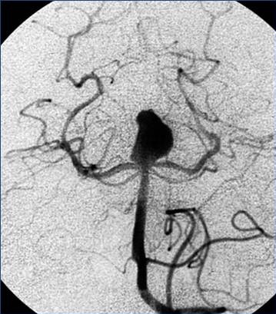

Микрофото №3. Цифровая субтракционная ангиография

А. Аневризма позвоночной артерии

Б. Аневризма передней соединительной ветви

В. Аневризма задней соединительной ветви

Г. Аневризма средней мозговой артерии

Д. Аневризма базиллярной артерии

07.07. Ваше заключение по поводу полученных данных цифровой субтракционной ангиографии (Микрофото №4):

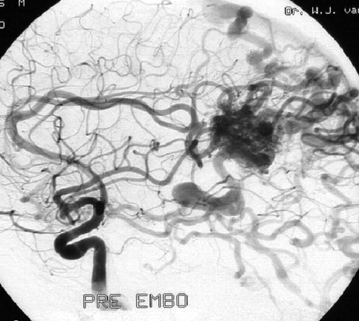

Микрофото №4. Цифровая субтракционная ангиография

А. Аневризма позвоночной артерии

Б. Аневризма базиллярной артерии

В. Артриовенозная мальформация теменной локализации

Г. Артриовенозная мальформация затылочной локализации

Д. Артриовенозная мальформация лобной локализации

07.08. Ваше заключение по поводу полученных данных цифровой субтракционной ангиографии (Микрофото №5):

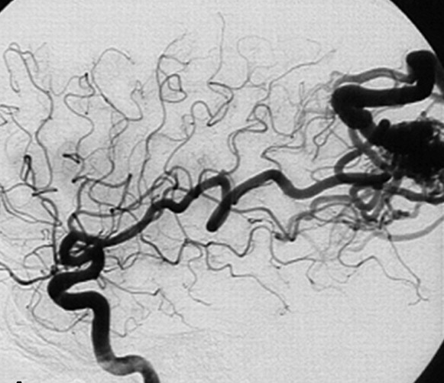

Микрофото №5. Цифровая субтракционная ангиография

А. Аневризма позвоночной артерии

Б. Аневризма базиллярной артерии

В. Аневризма задней мозговой артерии

Г. Каротодно-кавернозное соустье

Д. Артриовенозная мальформация теменно-затылочной локализации

07.09. Ваше заключение по поводу полученных данных цифровой субтракционной ангиографии (Микрофото №6):

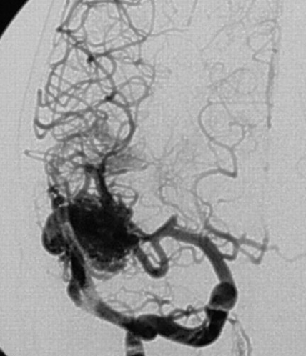

Микрофото №6. Цифровая субтракционная ангиография

А. Аневризма позвоночной артерии

Б. Аневризма базиллярной артерии

В. Аневризма задней мозговой артерии

Г. Артриовенозная мальформация височной локализации

Д. Артриовенозная мальформация теменно-затылочной локализации

07.10. Наиболее частой причиной формирования каротидно-кавернозных соустий является:

А. Инфекция

Б. Атеросклероз

В. Аутоиммунное поражение

Г. Травма

Д. Нарушение эмбрионального развития

07.11. Наибольшей чувствительностью и специфичностью в диагностике каротидно-кавернозных соустий обладает:

А. Электроэнцефалография

Б. Транскраниальная допплерография

В. МСКТ

Г. МРТ

Д. Ангиография церебральных артерий

07.12. Наиболее приоритетным методом лечения прямых каротидно-кавернозных соустий является:

А. Медикаментозная терапия

Б. Эндоваскулярное разобщение соустья микроэмболами

В. Эндоваскулярное разобщение соустья окклюзирующими устройствами

Г. Открытая хирургическая операция по разобщению соустья

Д. Радиохиругическое разобщение соустья

07.13. Воздерживаться от вмешательств на каротидно-кавернозных соустьях следует:

А. В случаях сочетанной патологии сосудов головного мозга

Б. При спонтанном тромбировании соустья

В. При начинающемся тромбировании соустья

Г. В случае развившегося снижения остроты зрения

Д. В случае развития амавроза

07.14. У пациента 19 лет после дорожно-транспортного происшествия, сопровождавшегося ударом головой, отмечена гиперемия конъюнктивы и пульсирующий экзофтальм слева. Пациенту выполнена ангиография сонных артерий в режиме DSA (Микрофото №7). Ваше заключение по поводу полученных данных цифровой субтракционной ангиографии:

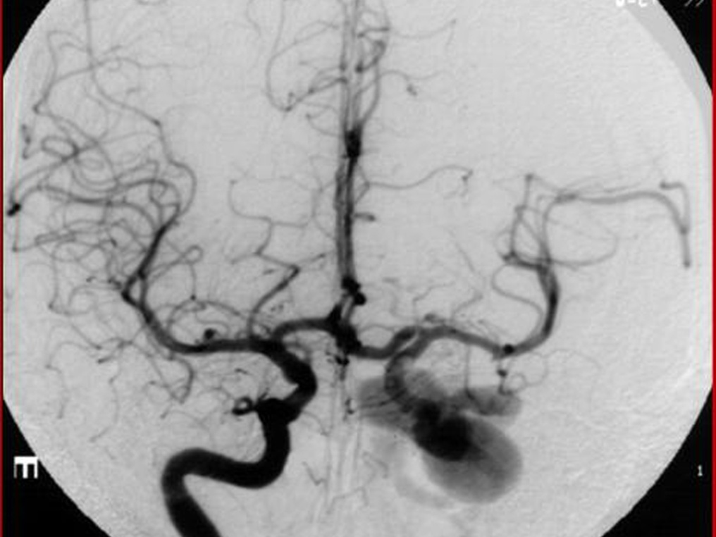

Микрофото №7. Цифровая субтракционная ангиография

А. Аневризма передней мозговой артерии

Б. Аневризма базиллярной артерии

В. Аневризма задней мозговой артерии

Г. Артриовенозная мальформация

Д. Каротидно-кавернозная фистула

07.15. Поражение интракраниальных отделов сонных артерий является причиной ОНМК у:

А. 5-10% пациентов

Б. 10-30% пациентов

В. 30-50% пациентов

Г. 50-70% пациентов

Д. 70-90% пациентов

07.16. Наибольшей чувствительностью и специфичностью в диагностике поражений интракраниальных отделов сонных артерий обладает:

А. МРТ

Б. Транскраниальная допплерография

В. Цифровая субтракционная ангиография

Г. МСКТ

Д. Электроэнцефалография

07.17. Диагноз преходящего нарушения мозгового кровообращения устанавливают, если очаговая церебральная симптоматика подвергается полному регрессу не позднее:

А. 1 суток

Б. 2 суток

В. 3 суток

Г. 5 суток

Д. 7 суток

07.18. С помощью магнитно-резонансной томографии очаг ишемического инсульта головного мозга может быть выявлен после начала заболевания:

А. Через 1 час

Б. Через 3 часа

В. Через 6 часов

Г. Через 12 часов

Д. Через сутки

07.19. Компьютерная томография выявляет зону гиподенситивности в очаге ишемического инсульта начиная с:

А. 1 часа от начала заболевания

Б. 2 часа от начала заболевания

В. 3 часа от начала заболевания

Г. 6 часа от начала заболевания

Д. 12 часа от начала заболевания

07.20. Компьютерная томография позволяет диагностировать гиперденситивные участки геморрагических экстравазатов при субарахноидальном кровоизлиянии в мозг спустя:

А. 1 час от начала заболевания

Б. 3 часа от начала заболевания

В. 6 часов от начала заболевания

Г. 12 часов от начала заболевания

Д. 24 часа от начала заболевания

07.21. Годовой риск развития инсульта в бассейне атеросклеротически стенозированых крупных интракраниальных артерий при симптоматическом течении составляет около:

А. 1%

Б. 3%

В. 7%

Г. 10%

Д. 15%

07.22. Ваше заключение по поводу полученных данных цифровой субтракционной ангиографии (Микрофото №8): 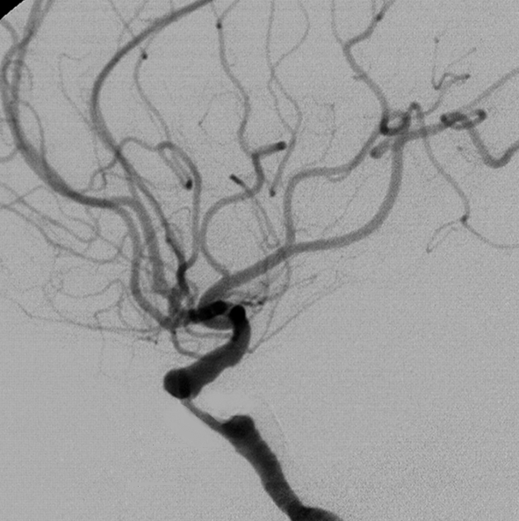

Микрофото №8. Цифровая субтракционная ангиография

А. Стеноз каменистого сегмента внутренней сонной артерии

Б. Стеноз пещеристого сегмента внутренней сонной артерии

В. Стеноз клиновидного сегмента внутренней сонной артерии

Г. Стеноз средней мозговой артерии

Д. Стеноз передней мозговой артерии

07.23. Ваше заключение по поводу полученных данных цифровой субтракционной ангиографии (Микрофото №9):

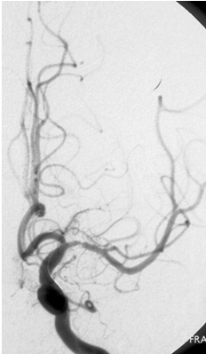

Микрофото №9. Цифровая субтракционная ангиография

А. Стеноз каменистого сегмента внутренней сонной артерии

Б. Стеноз пещеристого сегмента внутренней сонной артерии

В. Стеноз M1 сегмента средней мозговой артерии

Г. Стеноз M2 сегмента средней мозговой артерии

Д. Стеноз A1 сегмента передней мозговой артерии

07.24. Ваше заключение по поводу полученных данных цифровой субтракционной ангиографии (Микрофото №10):

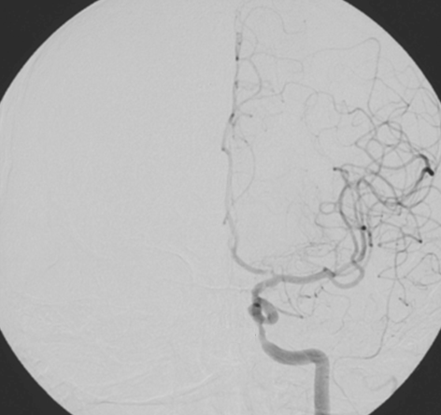

Микрофото №10. Цифровая субтракционная ангиография

А. Стеноз пещеристого сегмента внутренней сонной артерии

Б. Стеноз каменистого сегмента внутренней сонной артерии

В. Стеноз клиновидного сегмента внутренней сонной артерии

Г. Стеноз средней мозговой артерии

Д. Стеноз передней мозговой артерии

07.25. Наиболее приоритетным методом лечения пациентов с атеросклеротическим поражением интракраниальных артерий является:

А. Медикаментозная терапия антикоагулянтными препаратами

Б. Медикаментозная терапия антиагрегантными препаратами

В. Эндоваскулярная баллонная ангиопластика поражений

Г. Эндоваскулярное стентирование поражений

Д. Открытая хирургическая операция наложение экстра-интракраниальных каротидных шунтов

**Инструкция:** Выберите правильный ответ по схеме:

*А - если правильны ответы 1,2 и 3*

*Б - если правильны ответы 1 и 3*

*В - если правильны ответы 2 и 4*

*Г - если правильный ответ 4*

*Д - если правильны ответы 1,2,3,4*

07.26. К симптомам артериальных аневризм кавернозной части внутренней сонной артерии относятся:

1. Эпиприпадки

2. Сосудистый шум

3. Поражение III, VI, V черепно-мозговых нервов

4. Потеря сознания

07.27. К основным признакам, характеризующим мешотчатые аневризмы супраклиноидной части внутренней сонной артерии, относятся:

1. Поражение III пары черепно-мозговых нервов

2. Концентрическое сужение полей зрения

3. Экзофтальм

4. Шаткость походки

07.28. При разрыве аневризм передней мозговой - передней соединительной артерии у больных отмечается:

1. Менингеальный синдром

2. Преходящие парезы в конечностях

3. Экзофтальм

4. Битемпоральная гемианопсия

07.29. При разрыве аневризм средней мозговой артерии у больных отмечается:

1. Головная боль

2. Пареза V нерва

3. Гемипарез

4. Пареза VI нерва

07.30. Причинами развития очаговых неврологических симптомов являются:

1. Субарахноидальные кровоизлияния

2. Внутримозговая гематома

3. Острое обводнение субарахноидальных щелей

4. Ангиоспазм

07.31. К неврологическим признакам, характерным при разрыве артериальных аневризм вертебробазилярного бассейна, относятся:

1. Головной боли

2. Альтернирующие синдромы

3. Кома I, II

4. Битемпоральная гемианопсия

07.32. К специфическим осложнениям, характерным для эндоваскулярных вмешательств при интракраниальных аневризмах относятся:

1. Тромбоэмболический инсульт

2. Перфорация стенки артерии ведущая к гемморагическому инсульту

3. Диссекция стенки артерии

4. Ретроперитенеальная гематома

07.33. Абсолютным противопоказаниям к эндоваскулярному вмешательству при разрыве внутричерепной артериальной аневризме является:

1. Большой размер аневризмы

2. Внутричерепная гематома

3. Выраженный ангиоспазм

4. Состояние комы

07.34. Эндоваскулярное вмешательство при разрыве внутричерепной артериальной аневризме приоритетнее хирургического при:

1. Аневризме кавернозного отдела внутренней сонной артерии

2. Параклиноидной локализации аневризмы

3. Аневризме вертебробазилярного бассейна

4. Расслаивающей аневризме

07.35. Эндоваскулярное вмешательство при разрыве внутричерепной артериальной аневризмы ограничено при:

1. Диаметре аневризмы менее 2 мм.

2. Расслаивающей аневризме

3. Аневризме с шейкой более 4 мм

4. Фузиформной аневризме

07.36. Клиника артериовенозных мальформаций сосудов головного мозга может быть представлена:

1. Геморрагическим синдромом

2. Болевым синдромом

3. Эпилептическим синдромом

4. Опухолеподобным синдромом

07.37. Для внутричерепных артериовенозных мальформаций наиболее характерны:

1. Эпилептиформные припадки

2. Общие припадки

3. Фокальные припадки

4. Эпилептические припадки с диэнцефальным компонентом

07.38. Основными клиническими симптомами опухолеподобного течения артериовенозных аневризм являются:

1. Хронические головные боли

2. Застойные диски зрительных нервов

3. Эпилептические припадки

4. Гемипарезы

07.39. Артериовенозные мальформации задней черепной ямки вызывают:

1. Стволовые симптомы

2. Мозжечковые нарушения

3. Нарушения функции VII нерва

4. Нарушения функции I-II пары черепно-мозговых нервов

07.40. В качестве эмболизирующих агентов при эндоваскулярном вмешательстве по поводу внутричерепных артериовенозных мальформаций возможно использование:

1. Смеси цианоакрилатов с жирорастворимым контрастным веществом и микронизированного порошка тантала

2. Этиленвинилалкоголь сополимер, растворенный в диметилсульфоксиде

3. Свободных и отделяемых микроспиралей

4. Окклюдеров

07.41. Для эндоваскулярного вмешательства по поводу внутричерепных артериовенозных мальформаций характерны специфичные осложнения:

1. Эмболия

2. Постоперационная ишемия

3. Вазогенный отек

4. Кровоизлияния

07.42. Клиническая картина травматического каротодно-кавернозного соустья представлена:

1. Шумом в голове

2. Пульсирующим экзофтльмом

3. Отечностью орбиты

4. Нарушением слуха

07.43. В сосудистую систему шунтирования при каротидно-кавернозных соустьях входят:

1. Глазничная артерия

2. Ячейки кавернозного синуса

3. Кавернозная часть внутренней сонной артерии

4. Задняя мозговая артерия

07.44. В качестве эмболизирующих агентов при эндоваскулярном вмешательстве по поводу каротидно-кавернозных соустий возможно использование:

1. Эмболизирующих спиралей

2. Баллонов

3. Поток изменяющих стентов

4. Микроэмболов

07.45. Для вертебробазилярной недостаточности характерно наличие:

1. Дизартрии

2. Нарушения зрения

3. Нарушений статики и походки

4. Афазии

**Инструкция:** **Установите соответствия между позициями, представленными в обозначенных колонках . Для каждого буквенного компонента левой колонки выберите пронумерованный элемент правой колонки. Каждый пронумерованный элемент правой колонки может выбран один раз, более одного раза или не выбран совсем:**

|  |  |
| --- | --- |
| 07.46. Методы диагностики, применяемые у пациентов с внутричерепными аневризмами: | Характеристики метода: |
| А. МСКТ  Б. Цифровая субтракционная ангиография  В. МРТ | 1. Самая высокая чувствительность и специфичность в выявлении внутричерепных аневризм в т.ч. менее 3 мм.  2. Высокая диагностическая чувствительность и специфичности в выявлении аневризм более 3 мм., возможность применения у пациентов с почечной недостаточностью.  3. Быстрая оценка, высокая диагностическая чувствительность и специфичности в выявлении аневризм более 3 мм, возможность использования при всех типах металлических имплантантов. |

|  |  |
| --- | --- |
| 07.47. Внутричерепные артериовенозные мальформации: | Объем: |
| А. Малые  Б. Средние  В. Крупные | 1. Менее 2см3  2. Менее 5см3  3. 2 - 10см3  4. 5 - 20см3  5. 10 - 20см3  6. 20 - 100см3 |

|  |  |
| --- | --- |
| 07.48. Тип внутричерепных артериовенозных мальформаций: | Характеристика: |
| А. Фистульный  Б. Плексиформный | 1. Связь артерий с венами осуществляется через клубок диспластических сосудов  2. Артерия непосредственно переходит в вену, как правило, с выраженной эктазией переходного участка |

|  |  |
| --- | --- |
| 07.49. Классификация каротидно-кавернозных соустий: | Источники артериальной крови: |
| А. Тип А  Б. Тип B  В. Тип С  Г. Тип D | 1. Ветви наружной сонной артерии  2. ВСА и НСА  3. Внутренняя сонная артерия  4. Ветви внутренней сонной артерии |

|  |  |
| --- | --- |
| 07.50. Группы патологических процессов, возникающие при каротидно-кавернозных соустьях: | Возникающая патология: |
| А. Первичные  Б. Вторичные  В. Третичные | 1. Кровоизлияния в ретробульбарную клетчатку  2. Аневризматический шум  3. Повреждение зрительного нерва  4. Понижение зрения и слепота  5. Пульсация глазного яблока  6. Диплопия  7. Повреждение глазодвигательных нервов  8. Язвы роговицы  9. Повышение внутриглазного давления |

|  |  |
| --- | --- |
| 07.51. Метод диагностики каротодно-кавернозных соустий: | Характеристики метода: |
| А. МСКТ  Б. Транскраниальная допплерография  В. Церебральная ангиография | 1. Выявление локализации соустья. Выявление скорости потока и решение вопроса о возможности вмешательства.  2. Выявление локализации соустья и состояния окружающих тканей.  3. Неинвазивное выявление локализации соустья и скорости потока. |

|  |  |
| --- | --- |
| 07.52. Методы диагностики атеросклеротического поражения интракраниальных отделов брахиоцефальных артерий: | Диагностические возможности: |
| А. МСКТ  Б. Транскраниальная допплерография  В. Церебральная ангиография | 1. Выявление локализации пораженных артерий, степени стенозирования сосудов. Высокая положительная и отрицательная прогностическая ценность. Решение вопроса о возможности вмешательства.  2. Выявление локализации пораженных сосудов, состояния окружающих тканей. Высокая отрицательная прогностическая ценность  3. Выявление локализации пораженных артерий. Высокая отрицательная прогностическая ценность. |

**Ситуационная задача (№№ 07.53- 07.56)**

Пациент 43 лет, доставлен в клинику бригадой скорой помощи. Контакт затруднен. Отмечается правосторонний гемипарез и напряженность затылочных мышц. Со слов сопровождающей жены пациент пожаловался на внезапную резкую головную боль с последующей рвотой и потерей сознания во время приема пищи. АД =170/90мм.рт.ст, ЧСС = 86 в мин.

**Инструкция: выберите один наиболее правильный ответ.**

07.53. Ваш предварительный диагноз:

А. Пищевое отравление

Б. Ишемический инсульт в бассейне левой СМА

В. Геморрагический инсульт в бассейне левой СМА

Г. Осложненный гипертонический криз

Д. Ишемический инсульт в базиллярной основной артерии

07.54. Тяжесть состояния данного пациента оценивается по шкале:

А. Spetzler-Martin

Б. Hunt&Hess

В. NIHSS

Г. Карновского

Г. Модифицированная шкала Рэнкина

**Инструкция:** Выберите правильный ответ по схеме:

*А - если правильны ответы 1,2 и 3*

*Б - если правильны ответы 1 и 3*

*В - если правильны ответы 2 и 4*

*Г - если правильный ответ 4*

*Д - если правильны ответы 1,2,3,4*

07.55. Данному пациенту для постановки диагноза и выбора метода лечения необходимо выполнение:

1. Люмбальная пункция

2. КТ или МРТ в ангиорежиме

3. Церебральная ангиография

4. Фиброгастродуоденоскопия

07.56. При дообследованиии пациента выявлено сосудистое образование диаметром 4х5 мм в зоне развилки средней мозговой артерии. Оптимальная тактика лечения:

1. Эндоваскулярная абляция микроспиралями

2. Радиохирургическая абляция

3. Открытая хирургия резекция

4. Эндоваскулярная инфузия этанола

**Ситуационная задача (№№ 07.57- 07. 61 )**

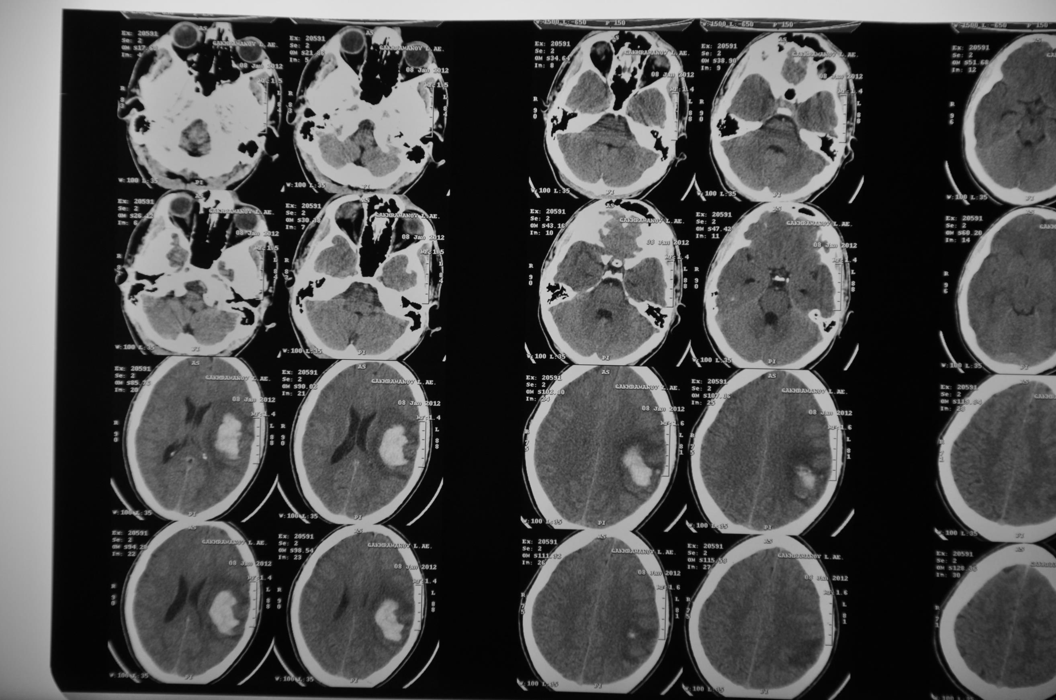В стационар поступил Мужчина 32 лет по вызову бригады скорой помощи после эпизода внезапной головной боли с последующим генерализованным судорожным припадком. Анамнез пациента и его родственников не отягощен, без указания на тяжелые заболевания. При осмотре: пациент в оглушении, гемодинамика стабильная. АД=130/90 mmHg, ЧСС=80 в мин. Дыхание самостоятельное. При неврологическом осмотре: правосторонняя гемиплегия и тотальная афазия. При компьютерной томографии головного мозга выявлено (Микрофото № 11).

Микрофото № 11. КТ головного мозга.

**Инструкция: выберите один наиболее правильный ответ**

07.57. Опишите данные КТ головного мозга

А. Гиподенсивная зона в территории кровоснабжения средней мозговой артерии слева

Б. Зона кистозно-глиозных изменений лобно-теменной локализации слева

В. Энцефалитическая зона теменной доли слева

Г. Гиперденсивная зона заднелобно-теменной локализации слева

Д. Киста заднелобно-теменной локализации слева

07.58. Для дифференциальной диагностики и определения тактики лечения необходимо выполнение:

А. Электроэнцефалография

Б. МРТ головного мозга в ангиорежиме

В. Рентгеноконтрастное исследование сосудов головного мозга

Г. Транскраниальная допплерография

Д. Трепанобиопсия

07.59. Опишите картину, полученную при дальнейшем обследовании (Микрофото № 12):

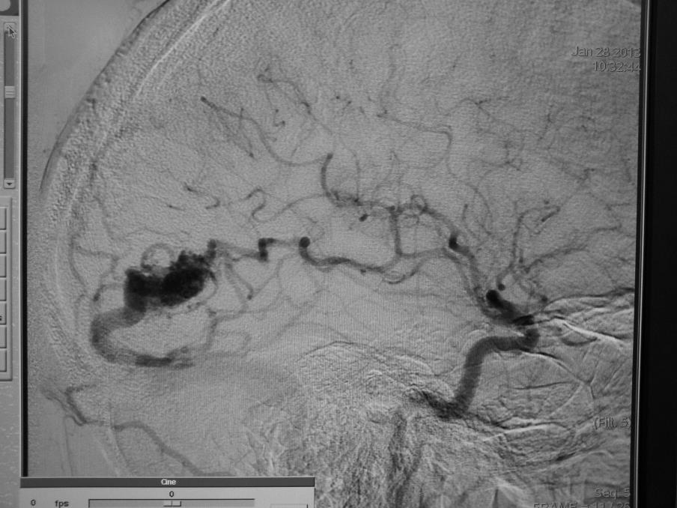

Микрофото № 12. Данные ангиографии

А. Мешотчатая аневризма

Б. Артерио-синусное соустье

В. Болезнь Моя-Моя

Г. Патологический клубок сосудов

Д. Тромбоз дистальной ветви средней мозговой артерии

07.60. Наиболее вероятная причина данной патологии:

А. Черепно-мозговая травма

Б. Кровоизлияния на фоне хронической артериальной гипертензии

В. Кровоизлияние на фоне артерио-сунусного соустья

Г. Кровоизлияние на фоне АВМ

Д. Кровоизлияние в опухоль головного мозга

07.61. Оптимальная тактика лечения:

1. Хирургическая резекция

2. Радиохирургическая абляция

3. Эндоваскулярная окклюзия микроспиралями

4. Эндоваскулярная окклюзия микросферами

**Ситуационная задача (№№ 07.62- 07.67)**

Пациент 23 лет (мужчина) госпитализирован экстренно после генерализованного судорожного припадка. В неврологическом статусе выявлен менингеальный синдром, в виде ригидности заднешейных мышц и левосторонняя гомонимная гемианопсия. Пациент в ясном сознании. Зрачки равны, зрачковые реакции сохранены. Речь, глотание, фонация не нарушены. Парезов конечностей нет.

07.62. Для постановки диагноза первоочередным методом обследования является:

А.Рентгенография черепа

Б. Электроэнцефалография

В. МРТ головного мозга

Г. Рентгеноконтрастное исследование сосудов головного мозга

Д. Транскраниальная допплерография

7.63. Опишите полученные данные при дальнейшем обследовании (Микрофото № 13):

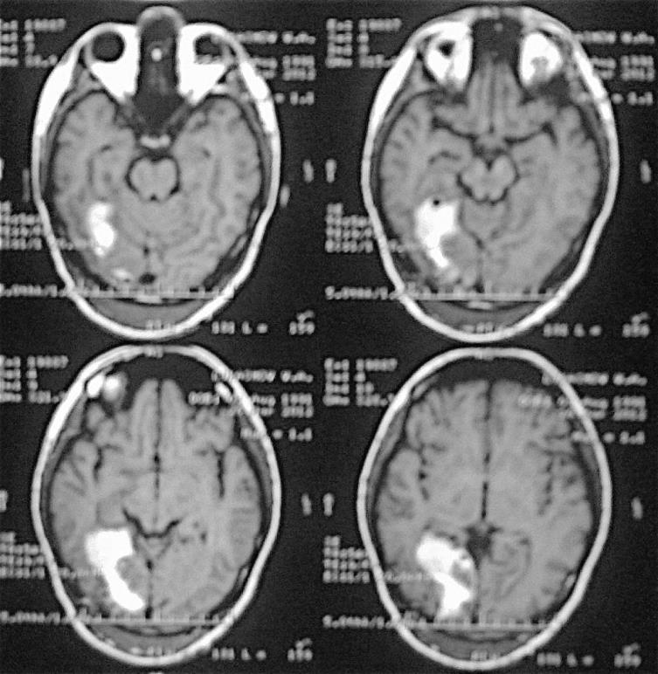Микрофото № 13. Данные дообследования

А. Гипоинтенсивная зона в территории кровоснабжения задней мозговой артерии справа

Б. Зона кистозно-глиозных изменений

В. Энцефалитическая зона

Г. Гиперинтенсивная зона в затылочной доле справа

Д. Киста затылочной доли справа

07.64. Учитывая полученные данные обследований (Микрофото №13) для уточнения диагноза необходимо выполнение:

А. Электроэнцефалография

Б. МРТ головного мозга в ангиорежиме

В. КТ головного мозга в ангиорежиме

Г. Транскраниальная допплерография

Д. Рентгеноконтрастное исследование сосудов головного мозга

07.65. Опишите полученные данные выбранного метода дообследования (Микрофото № 14).

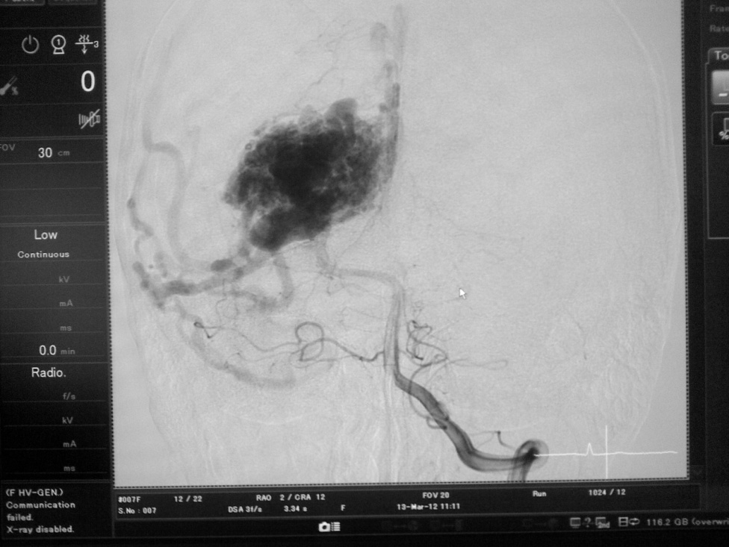

Микрофото № 14. Данные дообследования

А. Мешотчатая аневризма бифуркации основной артерии

Б. Кавернома затылочной доли

В. Артериовенозная мальформация затылочной доли

Г. Гиперваскуляризированная опухоль затылочной доли

Д. Артерио-синусное соустье

07.66. Оптимальной градацией для определения тактики лечения является:

А. Комы Глазго

Б. Hunt&Hess

В. Spetzler-Martin

Г. Рэнкин

Д. Карновского

**Инструкция:** Выберите правильный ответ по схеме:

*А - если правильны ответы 1,2 и 3*

*Б - если правильны ответы 1 и 3*

*В - если правильны ответы 2 и 4*

*Г - если правильный ответ 4*

*Д - если правильны ответы 1,2,3,4*

07.67. Оптимальная тактика лечения для данного пациента - это:

1. Симптоматическая терапия

2. Открытая хирургическая резекция

3. Радиохирургическая абляция

4. Эндоваскулярная окклюзия спиралями

**Ситуационная задача (№№ 07.68- 07.72.)**

Экстренно в неврологический стационар поступила женщина 43 лет после эпизода внезапной выраженной головной боли, тошноты, рвоты и светобоязни. При оценке: состояние средней тяжести, в сознании, грубый менингеальный синдром. Парезов конечностей нет. Очаговой симптоматики нет. Страдает гипертонической болезнью. Из вредных привычек: курение более 20 лет.

**Инструкция:** Выберите один наиболее правильный ответ.

07.68. Для постановки диагноза первоочередным методом обследования является:

А.Рентгенография черепа

Б. КГ головного мозга

В. Электроэнцефалография

Г. Рентгеноконтрастное исследование сосудов головного мозга

Д. Транскраниальная допплерография

07.69. Опишите полученные данные при дальнейшем обследовании (Микрофото № 15).

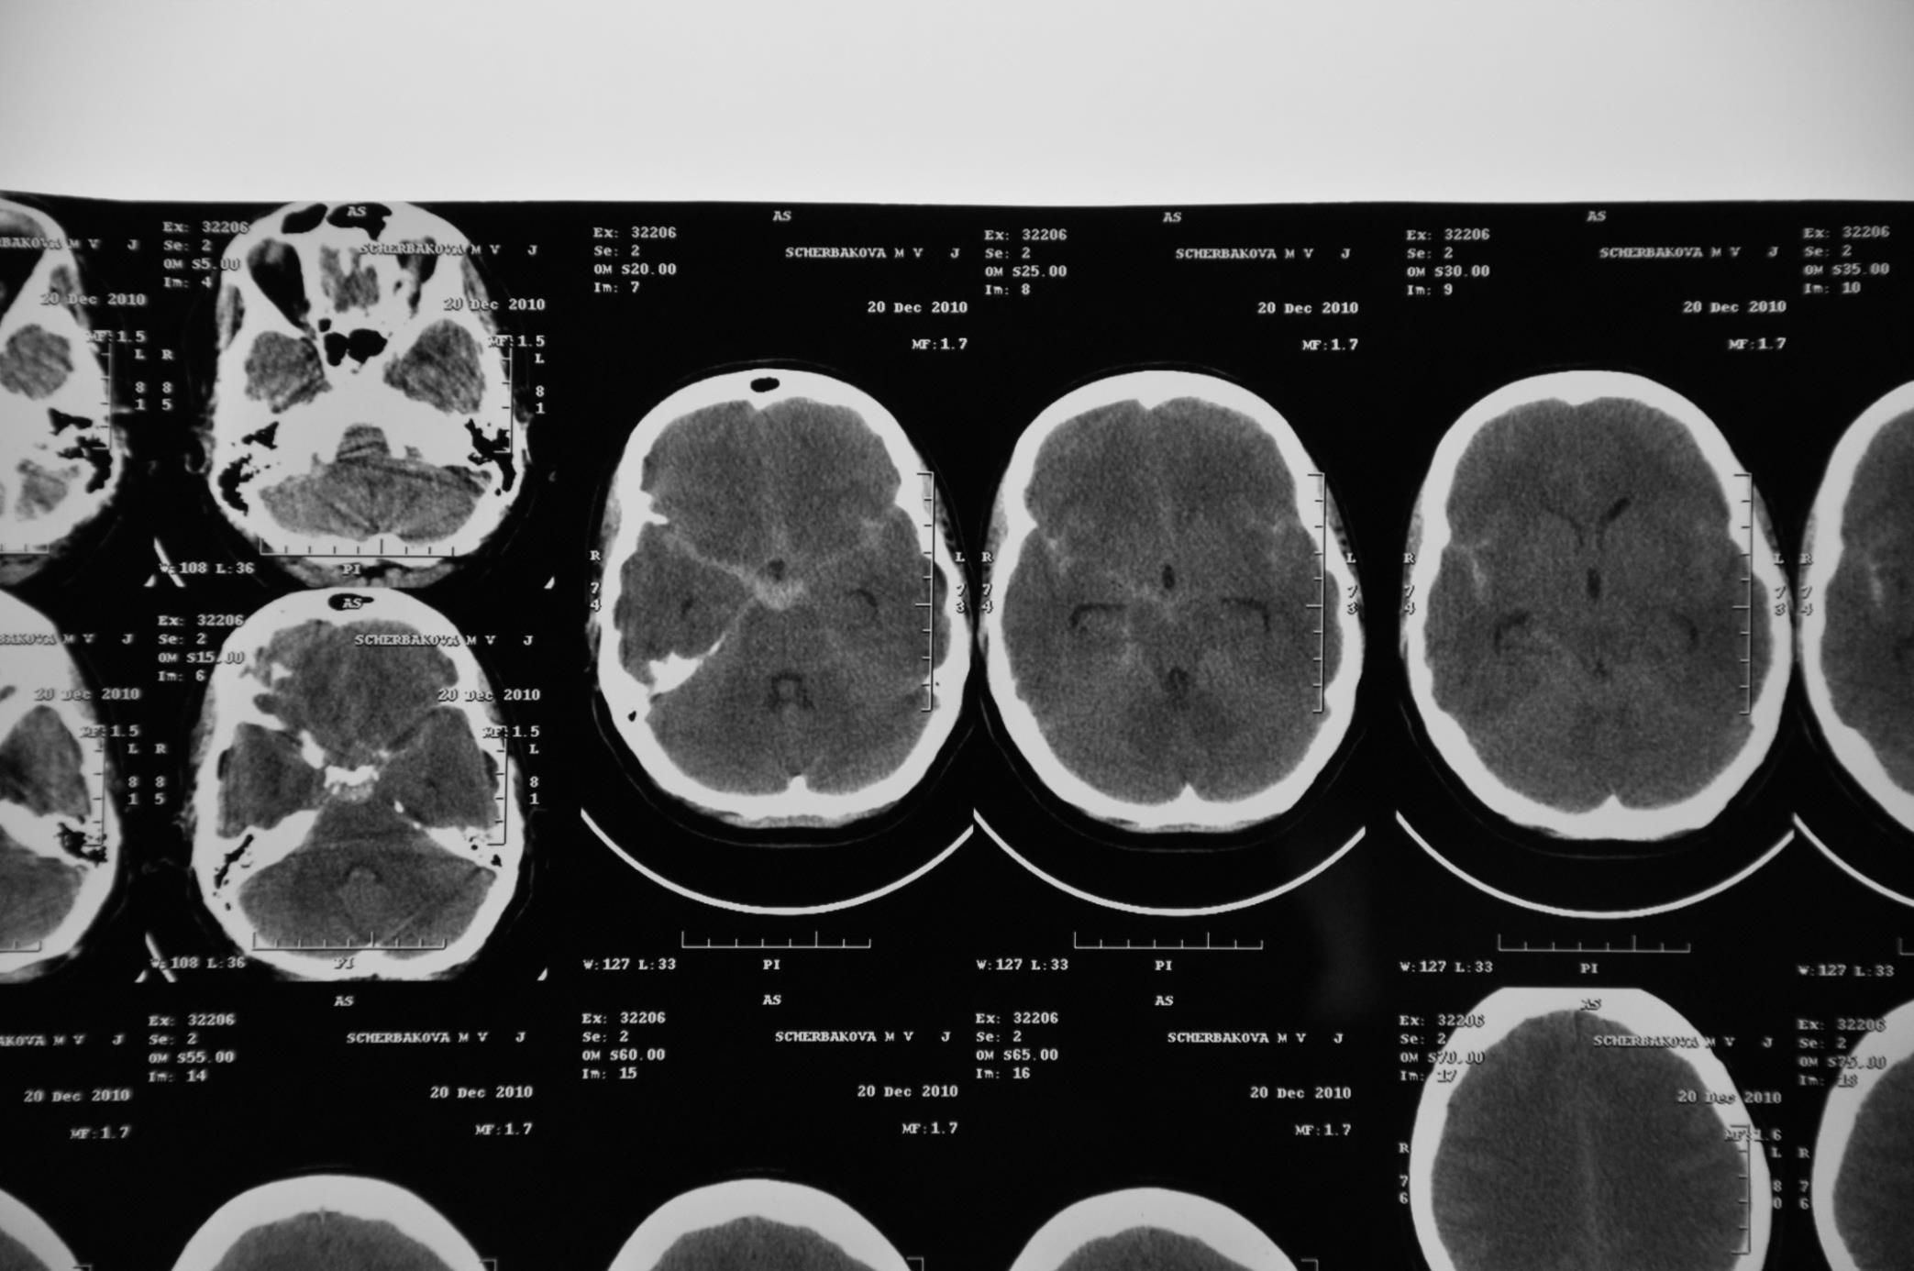

Микрофото № 15. Данные дообследования пациентки

А. Патологии не выявлено

Б. Внутримозговое кровоизлияние в правую височную долю

В. Гидроцефалия

Г. Базальное субарахноидальное кровоизлияние

Д. Перелом лобной кости, очаги ушиба лобных долей 1-2 вида

07.70. Оптимальная тактика лечения для данного пациента - это:

А. Амбулаторное наблюдение, хирургическое вмешательство в настоящий момент не требуется.

Б. Контроль артериального давления и выполнение церебральной ангиографии

В. Контроль и поддержка оптимального давления спинальной жидкости

Г. Эндоваскулярная окклюзия очага микросферами

Д. Экстренная декомпрессивная краниэктомия с пластикой твердой мозговой оболочки

07.71. Предпочтительные сроки выключения аневризмы из кровотока у данной пациентки:

А. Спустя 3 дня

Б. Спустя 2 недели

В. Как можно быстрее после верификации аневризмы

Г. При оценке шкалы комы Глазго более 12 баллов

Д. После полной санации цереброспинальной жидкости

07.72. Риски данной пациентки связаны с:

А. Развитием гидроцефалии

Б. Повторным кровоизлиянием

В. Развитием церебрального вазоспазма

Г. Развитием отека мозга

Д. Развитием менингита

**Ситуационная задача (№№ 07.73- 07. 78.)**

Пациент 50 лет, доставлен бригадой скорой помощи после выраженной внезапной головной боли на фоне занятий спортом. При поступлении уровень сознания умеренное оглушение, менингеальный синдром. Выполняет простые инструкции, быстро истощается. Явных парезов конечностей нет.

**Инструкция:** Выберите правильный ответ по схеме:

*А - если правильны ответы 1,2 и 3*

*Б - если правильны ответы 1 и 3*

*В - если правильны ответы 2 и 4*

*Г - если правильный ответ 4*

*Д - если правильны ответы 1,2,3,4*

07.73. Наиболее чувствительными и информативными первоочередными методами исследований для данного пациента являются:

1. Ангиография сосудов головного мозга

2. Электроэнцефалография

3. КТ головного мозга в ангиорежиме

4. Транскраниальная допплерография

**Инструкция: выберите один наиболее правильный ответ.**

07.74. Опишите полученные данные при дальнейшем обследовании (Микрофото № 16).

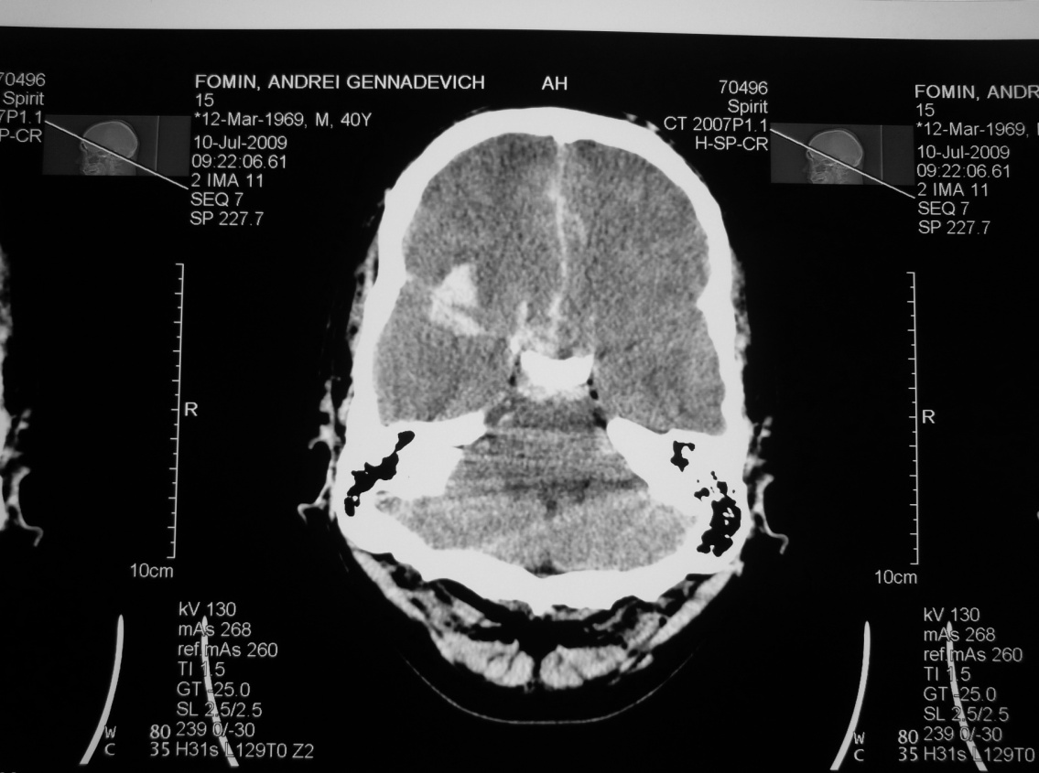

Микрофото № 16. Данные дообследования пациента

А. Гиподенсивная зона в лобных долях

Б. Наличие гиперденсивного материала в правой сильвиевой щели и межполушарной борозде

В. Отек паренхимы мозга

Г. Атрофический процесс

Д. Ишемия в вертебробазиллярном бассейне

07.75. Для уточнения диагноза необходимо выполнение:

А.Рентгенография черепа

Б. МРТ головного мозга

В. Электроэнцефалография

Г. Рентгеноконтрастное исследование сосудов головного мозга

Д. Транскраниальная допплерография

07.76. Опишите полученные данные при дальнейшем обследовании (Микрофото № 17)

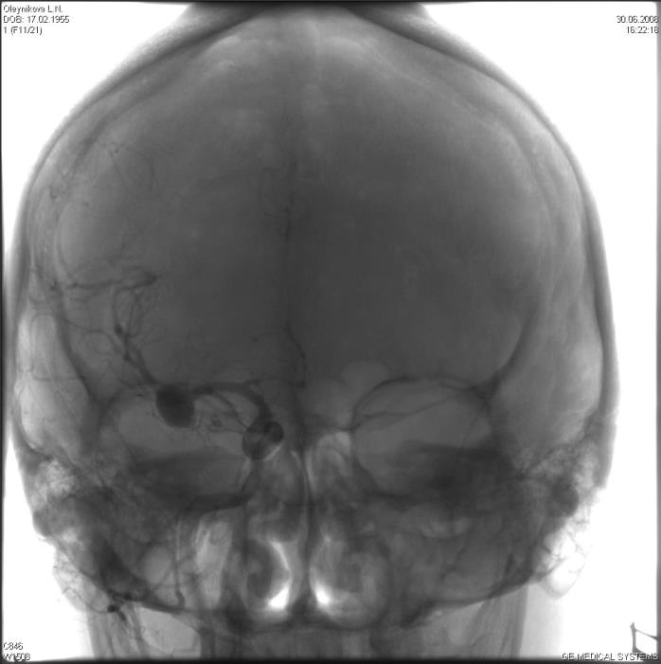

Микрофото № 17. Данные дообследования пациента

А. Болезнь Моя-Моя

Б. Артериосинусное соустье

В. Мешотчатая аневризма средней мозговой артерии справа

Г. Патологический клубок сосудов в зоне кровоснабжения средней мозговой артерии

Д. Тромбоз средней мозговой артерии

07.77. На основе данных полученных при дообследовании (Микрофото № 17.) у пациента:

А. Внутримозговая гематома

Б. АВМ правой височной доли

В. Кавернома правой височной доли

Г. Гиперваскуляризированная опухоль правой височной доли

Д. Мешотчатая аневризма бифуркации правой СМА. Состояние после САК.

07.78. Оптимальным методом лечения для данного пациента является:

А. Клипирование шейки аневризмы

Б. Эндоваскулярная окклюзия спиралями

В. Эндоваскулярная треппинг аневризмы

Г. Окутывание аневризмы хирургической марлей

Д. Постановка наружного вентрикулярного дренаж

**РАЗДЕЛ 08.** РЕНТГЕНЭНДОВАСКУЛЯРНЫЕ ВМЕШАТЕЛЬСТВА ПРИ ПАТОЛОГИИ РЯДА ВНУТРЕННИХ ОРГАНОВ.

(**Индексы** **формируемых компетенций:** УК-1; УК-2; УК-3; ПК-2; ПК-5; ПК-6; ПК-7; ПК-10)

**Инструкция: Выберите один наиболее правильный ответ:**

08.01. Наиболее частой причиной легочных кровотечений является:

А. Туберкулез легких

Б. Аневризма аорты

В. Хронические неспецифические заболевания легких

Г. Онкологическая патология легких

Д. Паразитарные поражения легких

08.02. Первоочередным методом топической диагностики легочного кровотечения является:

А. Бронхоскопия

Б. Компьютерная томография

В. Магнитно-резонансная томография

Г. Торакоскопия

Д. Ультразвуковое исследование

08.03. К вам на обследование поступила женщина 65 лет с выраженным кровохарканием и одышкой. При выполнении бронхоскопии в Вы видите следующую картину (Микрофото 1). Ваше заключение:



Микрофото № 1. Данные бронхоскопии.

А. Нормальное состояние карины, необходимо закончить проведение бронхоскопии

Б. Нормальное состояние карины, необходимо продолжить исследование до уровня сегментарных бронхов

В. Имеются признаки массивного кровотечения и новообразования правого главного бронха - необходимо коллегиальное принятие решения о выборе методов гемостаза исходя из возможностей учреждения

Г. Имеются признаки только новообразования, перекрывающего просвет правого главного бронха

Д. Имеются признаки только новообразования, перекрывающего просвет левого главного бронха

08.04. Жизнеугрожающий характер носят легочные кровотечения начиная со степени:

А. IА

Б. IБ

В. IВ

Г. IIА

Д. IIБ

08.05. Селективную катетеризацию бронхиальных артерий чаще всего следует начинать с уровня:

А. Th1- Th 2

Б. Th 3- Th 4

В. Th 5- Th 6

Г. Th 7- Th 8

Д. Th8 – Th9

08.06 Наиболее подходящим катетером для селективной бронхиальной артериографии является:

А. Judkins Right

Б. Amplatz Left

В. Amplatz Right

Г. Judkins Left

Д. Cobra

08.07. Наиболее частым осложнением эмболизации бронхиальных артерий является:

А. Инфаркт легкого

Б. Спинальная ишемия

В. Дистальная эмболия не целевых артерий

Г. Дисфагия

Д. Загрудинная боль

08.08. Наиболее тяжелым осложнением эмболизации бронхиальных артерий является:

А. Инфаркт легкого

Б. Спинальная ишемия

В. Дистальная эмболия не целевых артерий

Г. Дисфагия

Д. Загрудинная боль

08.09. Частота возникновения спинальной ишемии при эмболизации бронхиальных артерии составляет:

А. 0-1%

Б. 1-5%

В. 5-7%

Г. 7-9%

Д. 9-11%

08.10. Наиболее информативным методом диагностики легочной фистулы является:

А. Бронхоскопия

Б. Компьютерная томография

В. Магнитно-резонансная томография

Г. Эхокардиография с контрастированием

Д. Ультразвуковое исследование легких

08.11. Наиболее информативным методом послеоперационного контроля эффективности закрытия легочной фистулы является:

А. Бронхоскопия

Б. Эхокардиография с контрастированием

В. Магнитно-резонансная томография

Г. Рентгенография грудной клетки

Д. Ультразвуковое исследование легких

08.12. Наиболее часто жизнеугрожающему травматическому повреждению, из органов брюшной полости подвергается :

А. Селезенка

Б. Почки

В. Печень

Г. Надпочечники

Д. Мочевой пузырь

08.13. Травматическое повреждение печени II степени тяжести, по градации Американской ассоциации хирургии травм, характеризуется:

А. Субкапсулярной гематомой от 5-10 % площади поверхности печени

Б. Субкапсулярной гематомой от 10-50 % площади поверхности печени

В.Субкапсулярной гематомой более 50 % площади поверхности печени

Г. Повреждением паренхимы 25-75%, в пределах одной доли печени

Д. Повреждением паренхимы более чем 75%, в пределах одной доли печени

08.14. Травматическое повреждение печени IV степени тяжести, по градации Американской ассоциации хирургии травм, характеризуется:

А. Субкапсулярной гематомой от 5-10 % площади поверхности печени

Б. Субкапсулярной гематомой от 10-50 % площади поверхности печени

В. Субкапсулярной гематомой более 50 % площади поверхности печени

Г. Повреждением паренхимы 25-75%, в пределах одной доли печени

Д. Повреждением паренхимы более чем 75%, в пределах одной доли печени

08.15. Травматическое повреждение печени V степени тяжести, по градации Американской ассоциации хирургии травм, характеризуется:

А. Субкапсулярной гематомой от 5-10 % площади поверхности печени

Б. Субкапсулярной гематомой от 10-50 % площади поверхности печени

В. Субкапсулярной гематомой более 50 % площади поверхности печени

Г. Повреждением паренхимы 25-75%, в пределах одной доли печени

Д. Повреждением паренхимы более чем 75%, в пределах одной доли печени

08.16. Травматическое повреждение печени I степени тяжести, по градации Американской ассоциации хирургии травм, характеризуется:

А. Субкапсулярной гематомой от 5-10 % площади поверхности печени

Б. Субкапсулярной гематомой от 10-50 % площади поверхности печени

В. Субкапсулярной гематомой более 50 % площади поверхности печени

Г. Повреждением паренхимы 25-75%, в пределах одной доли печени

Д. Повреждением паренхимы более чем 75%, в пределах одной доли печени

08.17. Наиболее информативным методом диагностики при при травматическом повреждении печени является:

А. Пункционная биопсия

Б. Компьютерная томография с контрастированием

В. Магнитно-резонансная томография

Г. Селективная ангиография артерий печени

Д. Ультразвуковое исследование

08.18. Рутинное проведение контрольной печеночной артериографии рекомендовано после оперативного вмешательства по поводу травматического повреждения печени:

А. I - II степени тяжести (по градации Американской ассоциации хирургии травм)

Б. II - III степени тяжести (по градации Американской ассоциации хирургии травм)

В. III - IV степени тяжести (по градации Американской ассоциации хирургии травм)

Г. IV - V степени тяжести (по градации Американской ассоциации хирургии травм)

Д. V- VI степени тяжести (по градации Американской ассоциации хирургии травм)

08.19. Выбор эмболизирующего агента для лечения внутреннего кровотечения при травматическом повреждении внутренних органов определяется:

А. Поврежденным органом

Б. Диаметром поврежденных сосудов

В. Индивидуальными клинико-анатомическими характеристиками

Г. Количеством поврежденных сосудов

Д. Типом поврежденного сосуда

08.20.Причиной развития артерио-венозных дисплазий является:

А. Травма

Б. Инфекционное поражение

В. Онкопатология

Г. Нарушение онтогенеза

Д. Воспаление

08.21. Гемангиомы патофизиологически относят к:

А. Травмам

Б. Инфекционным процессам

В. Онкопатологии

Г. Нарушениям онтогенза

Д. Проявлениям воспаления

08.22. В раннем возрасте дифференциальную диагностику артерио-венозных дисплазий следует провести с:

А. Воспалительным процессом

Б. Инфекционным поражением

В. Капиллярной мальформацией

Г. Гемангиомой

Д.Артериовенозной фистулой

08.23. В раннем возрасте для проведения дифференциальной диагностики артерио-венозных дисплазий с капиллярной мальформацией следует выполнить:

А. УЗДГ

Б. МСКТ с контрастированием

В. Ангиографию

Г. Сцинтиграфию

Д. Исследование Вильямса

08.24. Главной целью лечения артерио-венозных дисплазий является:

А. Окклюзия приносящей артерии

Б. Окклюзия отводящего сосуда

В. Паллиативная резекция

Г. Полное удаление «центрального очага» мальформации

Д. Лигирование и приносяцих и отводящих сосудов

08.25. Наиболее распространенной причиной предпеченочная портальной гипертензии служит:

А. Артериовенозная фистула

Б. Тромбоз воротной вены

В. Тромбоз селезеночной вены

Г. Наружнее сдавление воротной вены

Д. Врожденный стеноз воротной вены

08.26. Наиболее распространенной причиной надпеченочная портальной гипертензии служит:

А. Синдром Бадда-Киари

Б. Тромбоз нижней полой вены

В. Констриктивный перикардит

Г. Поражение трехстворчатого клапана

Д. Сдавление нижней полой вены

08.27. «Золотым стандартом» диагностики варикозно расширенных вен пищевода является:

А. ЭГДС

Б. КТ

В. МРТ

Г. Ангиография

Д. УЗИ

08.28. Наиболее часто метастатическим поражениям подвержена:

А. Печень

Б. Головной мозг

В. Легкие

Г. Почки

Д. Селезенка

08.29. Наиболее часто первичное новообразование печени представлено:

А. Гепатоцеллюлярной карциономой

Б. Фиброкарциномой

В. Холангиокарциномой

Г. Ангиосаркомой

Д. Гепатобластомой

**Инструкция:** Выберите правильный ответ по схеме:

*А - если правильны ответы 1,2 и 3*

*Б - если правильны ответы 1 и 3*

*В - если правильны ответы 2 и 4*

*Г - если правильный ответ 4*

*Д - если правильны ответы 1,2,3,4*

08.30. Легочная артерио-венозная фистула может явиться причиной развития следующих неблагоприятных клинических событий:

1. Кровохаркание

2. Пародоксальная эмболия

3. Правожелудочковая недостаточность

4. Гипоксемия

08.31.Обязательными условиями выполнения эндоваскулярного вмешательства при травматическом повреждении печении относятся:

1. Признаки продолжающегося кровотечения по данным ангиографии

2. Стабильное состояние пациента

3. Техническая доступность места

4. Продолжающееся кровотечение, требующее хирургического вмешательства на ближележайших органах вмешательства

08.32. Противопоказаниями для закрытия легочной фистулы является:

1. Множественный характер фистул

2. Выраженная легочная гипертензия

3. Диаметр артерии, питающей фистулу менее 5 мм.

4. Активный инфекционный процесс в легких

08.33. Специфическими осложнениями, характерными для эндоваскулярного закрытия легочной фистулы является:

1. Боль в грудной клетке

2. Плевральный выпот

3. Инфаркт легкого

4. Пневмония

08.34. Наличие сосудистой мальформации может вести к развитию :

1. Сердечной недостаточности

2. Артериальной недостаточности

3. Венозной недостаточности

4. Онкопатологии

08.35. Осложнить течение артерио-венозных мальформаций возможно при нарушении следующих принципов вмешательства:

1. Неполная резекция

2. Лигирование приносящего сосуда

3. Лигирование отводящего сосуда

4. Удалении центрального очага мальформации

08.36 К первичным новообразованиям печени относят:

1. Гепатоцеллюлярная карционома

2. Холангиокарцинома

3. Ангиосаркома

4. Гепатобластома

08.37. Эндоваскулярная эмболизация маточных артерий является:

1. Органосохраняющей операция

2. Сохраняющей репродуктивную функцию

3. Эффективным вмешательством ( более 90%)

4. Вмешательством с отсутствием рицидивов

08.38. Неудачи селективной катетеризации маточных артерий чаще всего связаны с:

1. Резкими изгибами сосуда в противоположных направлениях

2. Спазмом маточных артерий

3. Большой вариабельностью отхождения маточных сосудов

4. Большим размером новообразования матки

08.39. К абсолютным противопоказаниям химиоэмболизации маточных артерий при онкопатологии матки относятся:

1. Текущая мочеполовая инфекция

2. Злокачественный характер образования

3. Беременность

4. Наличие аллергии на рентгеноконтрасное вещество в анамнезе

**Инструкция:** **Установите соответствия между позициями, представленными в обозначенных колонках . Для каждого буквенного компонента левой колонки выберите пронумерованный элемент правой колонки. Каждый пронумерованный элемент правой колонки может выбран один раз, более одного раза или не выбран совсем:**

|  |  |
| --- | --- |
| 08.40. Интенсивность легочного кровотечения: | Скорость кровотечения: |
| А. IА  Б. IIБ  В. IIIА | 1. 10 мл/сутки  2. 50 мл/сутки  3. 200-500 мл/сутки  4. 30-200 мл/ч  5. 200-500 мл/ч  6. 100 мл одномоментно  7. 150 мл одномоментно |

|  |  |
| --- | --- |
| 08.41. Источник легочного кровотечения: | Частота встречаемости: |
| А. Система бронхиальных артерий  Б. Система легочной артерии | 1. Около 90% случаев  2. Около 10% случаев |

|  |  |
| --- | --- |
| 08.42. Тип отхождения бронхиальных артерий ( по Cauldwell et al) | Особенности отхождения: |
| А. Тип I  Б. Тип II  В. Тип III  Г. Тип IV | 1.  2.  3.  4. |

|  |  |
| --- | --- |
| 08.43. Методы диагностики, применяемые у пациентов с травматическим поражением печени: | Характеристики метода: |
| А. МСКТ  Б. УЗДГ  В. Ангиография | 1. Инвазивность метода, позволяющая производить суперселективную диагностику и вмешательства на пораженных сосудах. Применение ограничено стабильной группой пациентов.  2. Высокая чувствительность и специфичность 92-97% специфичность метода 98,7%, возможность оценки соседних органов. Низкая распространенность  3. Быстрая оценка, но операторзависимая, чувствительнсть метода может иметь до 63 % и специфичность 90%. |

|  |  |
| --- | --- |
| 08.44. Характеристика кровотока сосудистой мальформации: | Вид сосудистой мальформации: |
| А. Высокоскоростная  Б. Низкоскоростная | 1. Венозные мальформации  2. Артериальные мальформации  3. Лимфатические мальформации  4. Артериовенозные мальформации  5. Артериовенозная фистула |

|  |  |
| --- | --- |
| 08.45. Методы диагностики, применяемые у пациентов с сосудистыми мальформациями: | Характеристики метода: |
| А. УЗДГ  Б. МСКТ с контрастированием  В. Ангиография  Г. Сцинтиграфия | 1. Инвазивный метод, позволяющий производить суперселективную диагностику и вмешательства на пораженных сосудах. Применение ограничено стабильной группой пациентов.  2. Высокая чувствительность и специфичность до 98% специфичность метода до 100%, возможность оценки соседних органов.  3. Специальные возможности для определения микрофистулезного шунтирования, что труднодостижимо для других методик.  4. Простой доступный метод, позволяющий определить тип кровотока (высоко- или низкоскоростной), а также его отсутствие на поражения. Данный вид исследования может быть использован как скрининговый. Метод позволяет дифференцировать сосудистые опухоли от АВД. |

|  |  |
| --- | --- |
| 08.46. Ангиографический тип сосудистых мальформаций: | Схематическое изображение : |
| А. Тип 1(Артериовенозные фистулы)  Б. Тип 2 (Артериоловенозные  фистулы)  В. Тип 3 (Артериоловенулярные фистулы) | 1.  2.  3.  4. |

|  |  |
| --- | --- |
| 08.47. Классификация артериовенозных  мальформаций Schöbinger: | Клинические проявления : |
| А. Стадия I  Б. Стадия II  В. Стадия III  Г. Стадия IV | 1. Трофические нарушения, язвы, кровотечения. Возможен лизис костной ткани.  2. Проявления сердечной недостаточности с увеличенным сердечным выбросом и гипертрофией левого желудочка.  3. Покраснение кожи, гипертермия, артериовенозное шунтирование при  допплеровском исследовании. АВМ может скрываться под маской капиллярной мальформации или гемангиомы в стадии регресса.  4. Увеличение в размерах сосудов, дрожание, усиление пульсации, расширение и извитость вен. |

|  |  |
| --- | --- |
| 08.48. Эндоваскулярные «лечебные опции», применяемые у пациентов с артериовенозными мальформациями: | Наиболее подходящая анатомическая позиция: |
| А. Спирали  Б. Стрент-графты  В. Окклюдер  Г. Микросферы | 1. Диаметр сосуда более 3 мм.  2. Необходимость окклюзии проксимального русла  3. Необходимость окклюзии дистального русла  4. Необходимость сохранения целостности и проходимости сосуда |

|  |  |
| --- | --- |
| 08.49. Наиболее часто ожидаемый эффект от применения эндоваскулярного вмешательства у пациентов артериовенозными мальформациями: | Исппользуемый препарат при эндоваскулярном вмешательстве: |
| А. Паллиативный  Б. Радикальный | 1. Спирали  2. Этатол  3. Окклюдеры  4. N-бутил-  цианокрилат (NBCA)  5. Препарат «Оникс»  6. Микросферы |

|  |  |
| --- | --- |
| 08.50. Диагностические методы, используемые при новообразованиях печени: | Основная цель и возможности метода в диагностике новообразований печени: |
| А. Тест на уровень альфофетопротеина  Б. УЗИ  В. КТ  Г. Биопсия | 1. Тест позволяет выявить не только тип опухоли, но и дает достаточную информацию о состоянии окружающих тканей, однако имеет лучевую и контрастную нагрузку  2.Простота метода не позволяет иметь высокую специфичность к новообразованиям печени, однако может иметь высокую чувствительность в дифференциальной диагностике первичного и вторично процесса и использоваться как скрининговый метод  3.Тест обладает максимальной чувствительностью и специфичностью (до 100%), позволяя сказать всю необходимую информацию о характере образования, однако обладает высокой инвазивнстью.  4.Тест позволяет судить о динамике в процессе лечения, однако может иметь низку чувствительность 39-65% и специфичность 76-94% при новообразованиях печени. |
| 08.51. Тяжесть опухолевого процесса при новообразованиях печени по классификация TNM: | Основная цель и возможности метода в диагностике новообразований печени: |
| А. T 1  Б. T 2  В. T 3  Г. T 4  Д. N 0  Е. N 1  Ж. М 0  З. M 1 | 1. Опухоль размером до 2 см с  поражением сосудов или множественные опухоли до 2 см без поражения сосудов, ограниченные одной долей.  2. Опухоль размером до 2 см без поражения сосудов.  3. Рак не распространился на другие органы  4. Опухоль размером более 2 см с  поражением сосудов или множественные опухоли до 2 см с поражением сосудов, ограниченные одной долей.  5. Рак распространился на отдаленные от печени органы.  6. Множественное поражение лимфатических узлов ворот печени или гепатодуоденальной связки (связки, соединяющей печень и 12-перстную кишку).  7. Опухоль распространилась на желудок, селезенку, ободочную кишку, прилежащие крупные сосуды.  8. Раковые клетки в лимфатических узлах отсутствуют. |

|  |  |
| --- | --- |
| 08.52. Классификация выраженности онкологического поражения по классификации Child-Pugh. | Функциональные изменения в работе печени, выраженное в баллах (Изменения уровня ферментов, выраженность асцита, выраженность энцефалопатии): |
| А. Класс A  Б. Класс B  В. Класс C | 1. Более 10 баллов  2. 5-6 баллов  3. 7-9 баллов |

|  |  |
| --- | --- |
| 08.53. Стадия новообразования печени по системе Барселонской классификации тяжести процесса (BCLC): | Патолого-функциональные изменения: |
| А. Стадия 0  Б. Стадия A  В. Стадия B  Г. Стадия C  Д. Стадия D | 1. Рак распространился в кровеносные сосуды, лимфатические узлы или другие органы тела. Печень до сих пор работает (оценка по шкале Child-Pugh = 5 - 9баллов.)  2. Единственная опухоль менее 5 см или до 3 опухолей менее 3 см. ( оценка по шкале Child-Pugh = 5 - 9баллов.)  3. Множество опухолей в печени, но человек хороший соматический статус и печень работает хорошо (оценка по шкале Child-Pugh = 5 - 9баллов.)  4. Опухоль менее 2см, печень работают нормально (оценка Child-Pugh = 5-6 баллов.)  5. Серьезные повреждения печени (оценка Child-Pugh более 10 баллов.) человек нуждается не может сам себя обслуживать |

**Ситуационная задача (№№ 08.54 - 08. 58.)**

В клинику госпитализирован 67-летий мужчина с длительным анамнезом курения (более 40 лет) и ХОБЛ. На протяжении 3 месяцев пациент отмечает отхождение сгустков крови в мокроте. В последние сутки у пациента отмечено отхождение около 200 мл. крови после продолжительного приступа кашля, с продолжением отхождения крови в мокроте при кашле. АД 110/90 мм.рт.ст., ЧСС= 86в мин. Гемоглобин 110мг/дл., Гематокрит 34,5%, Эритроциты 3,98X 1012 ш/л.

**Инструкция: Выберите один правильный ответ:**

08.54. Оцените интенсивность легочного кровотечения (по классификации Е.Г.Григорьева):

А. 1 A

Б. 1 Б

В. 2 А

Г. 2 Б

Д. 3 В

08.55. Обследование данного пациента следует начать с выполнения:

А. Рентгенографии грудной клетки

Б. КТ

В. Бронхоскопии

Г. Ангиографии бронхиальных артерии

Д. МРТ грудной клетки

08.56. Наиболее информативным и необходимым методом диагностики локализации поражения является :

А. Рентгенографии грудной клетки

Б. КТ

В. Бронхоскопии

Г. Ангиографии бронхиальных артери

Д. МРТ грудной клетки

08.57. При дальнейшем обследовании у пациента выявилось продолжающееся кровотечение в области правого верхнего бронха, Вы приняли решение сделать ангиографию правой бронхиальной артерий (Микрофото 2) Ваше заключение по поводу данных ангиографии :

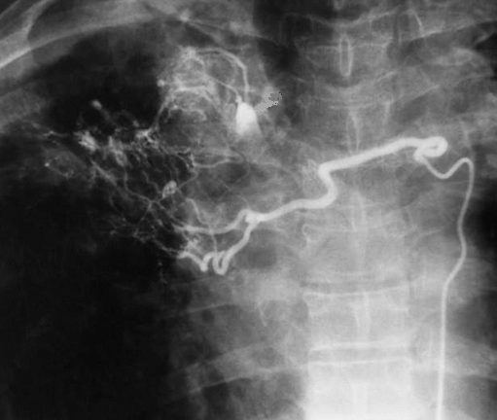

Микрофото 2. Ангиография правой бронхиальной артерии.

А. Нормальное строение бронхиальной артерии

Б. Признаки артерио-венозной мальформации

В. Признаки экстравазации контрастного вещества полость бронха

Г.Признаки новообразования верхней доли правого легкого

Д. Признаки новообразование средней доли правого легкого

08.58. Наиболее оптимальной тактикой лечения у данного пациента является:

А. Эндоваскулярное закрытие окклюдером

Б. Эндоваскулярное закрытие спиралью

В. Эндоваскулярное закрытие микросферами

Г. Эндоваскулярное закрытие гемостатической губкой

Д. Длительная обструкция бронха баллонным катетером

**Ситуационная задача (№№ 08.59 - 08.63 )**

В клинику госпитализирована 26-летяя женщина с тупой травмой области печени, полученной несколько 4 часа назад. Основная часть травматического удара локализована на передней правой эпигастральной области справа. Последний час отмечает боли в области правого подреберья. При пальпации и перкуссии нижняя граница печени болезненна и соответствует реберной дуге. АД 140/90 мм.рт.ст., ЧСС=84 в мин. Гемоглобин 110мг/дл., Гематокрит 34%, Эритроциты 4,08X 1012 ш/л.

**Инструкция:** Выберите правильный ответ по схеме:

*А - если правильны ответы 1,2 и 3*

*Б - если правильны ответы 1 и 3*

*В - если правильны ответы 2 и 4*

*Г - если правильный ответ 4*

*Д - если правильны ответы 1,2,3,4*

08.59. В первую очередь необходимо исключение следующих патологических состояний:

1. Перелом ребер

2. Внутрибрюшное кровотечение

3. Внутрипеченочное кровотечение

4. Холецистит

08.60. Первым медом диагностики является:

А. Ангиография воротной вены

Б. МРТ органов брюшной полости

В.КТ органов брюшной полости

Г. УЗИ органов брюшной полости

Д. Рентгенография органов брюшной полости

08.61. При последующем дообследовании получены следующие данные (Микрофото № 3 ): ощените тяжесть повреждения печени по Американской ассоциации хирургии травм, при отсутствии других значимых поражений:

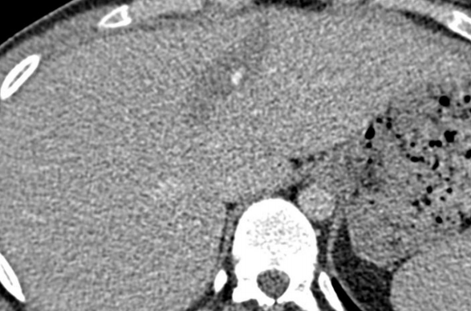

Микрофото №3.: МСКТ печени

А. I - II степени тяжести (по градации Американской ассоциации хирургии травм)

Б. II - III степени тяжести (по градации Американской ассоциации хирургии травм)

В. III - IV степени тяжести (по градации Американской ассоциации хирургии травм)

Г. IV - V степени тяжести (по градации Американской ассоциации хирургии травм)

Д. V- VI степени тяжести (по градации Американской ассоциации хирургии травм)

**Инструкция: Выберите один правильный ответ:**

08.62. Учитывая данные методов обследований (Микрофото 4), наиболее оптимальным методом лечения у данного является:

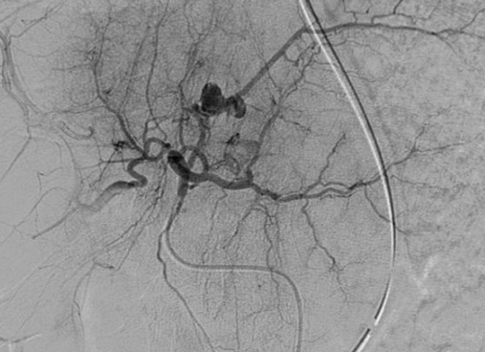

(Микрофото № 4): Селективная ангиография печеночных артерий

А. Эдоваскулярная установка окклюдера

Б. Селективное внутриартериальное введение препарат «Оникс»

В. Селективное внутриартериальное введение микросфер

Г. Селективное внутриартериальное введение спиралей

Д. Хирургическое удаление образования

**Инструкция: Выберите один правильный ответ:**

08.63. Оцените результат лечения и прогноз пациента после проведенного лечения (Микрофото № 5):

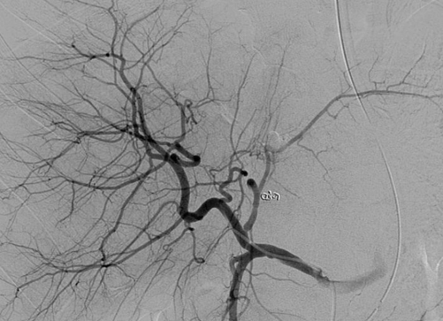

Микрофото № 5: Селективная ангиография печеночных артерий после вмешательства

А. Удовлетворительный результат соответствует паллиативному вмешательству, требуется дополнительное введение Микросфер

Б. Удовлетворительный результат соответствует паллиативному вмешательству, селективное внутриартериальное введение препарат «Оникс»

В. Удовлетворительный результат не достигнут, требуется дополнительное введение препарата

Г. Удовлетворительный результат не достигнут, требуется дополнительное введение окклюдера

Д. Достигнут удовлетворительный результат лечения, необходимо амбулаторное наблюдение.

**Ситуационная задача (№№ 08.64 - 08.68 )**

В клинику госпитализирован 29-летий мужчина с анамнезом автотравмы несколько часов назад. Основная часть травматического удара локализована в правом подреберье, последние часы пациент отмечает боли в области правого подреберья. При пальпации и перкуссии нижняя граница печени болезненна и соответствует реберной дуге. АД 100/70 мм.рт.ст., ЧСС= 84 в мин. Гемоглобин 150мг/дл., Гематокрит 33%, Эритроциты 4,05X 1012 ш/л.

**Инструкция:** Выберите правильный ответ по схеме:

*А - если правильны ответы 1,2 и 3*

*Б - если правильны ответы 1 и 3*

*В - если правильны ответы 2 и 4*

*Г - если правильный ответ 4*

*Д - если правильны ответы 1,2,3,4*

08.64. первую очередь необходимо исключение следующих патологических состояний:

1. Перелом ребер

2. Внутрибрюшное кровотечение

3. Внутрипеченочное кровотечение

4. Холецистит

08.65. Первым медом диагностики является:

А. Рентгенография органов брюшной полости

Б. УЗИ органов брюшной полости

В. КТ органов брюшной полости

Г. МРТ органов брюшной полости

Д. Ангиография воротной вены

08.66. При последующем обследовании получены следующие данные (Микрофото № 6 ): ощените тяжесть повреждения по Американской ассоциации хирургии травм при отсутствии других значимых поражений:

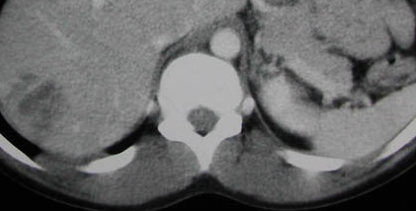

Мокрофото №6.: МСКТ печени

А. I - II степени тяжести (по градации Американской ассоциации хирургии травм)

Б. II - III степени тяжести (по градации Американской ассоциации хирургии травм)

В. III - IV степени тяжести (по градации Американской ассоциации хирургии травм)

Г. IV - V степени тяжести (по градации Американской ассоциации хирургии травм)

Д. V- VI степени тяжести (по градации Американской ассоциации хирургии травм)

**Инструкция**: Выберите один правильный ответ:

08.67. Учитывая данные методов обследований (Микрофото 7), наиболее оптимальным методом лечения у данного является:

(Микрофото № 7)

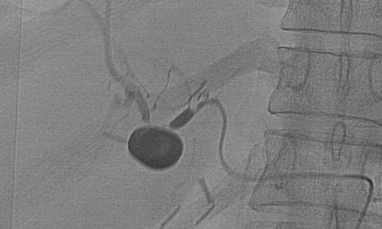

Микрофото № 7. Селективная ангиография печеночных артерий

А. Эдоваскулярная установка окклюдера

Б. Селективное внутриартериальное введение препарат «Оникс»

В. Селективное внутриартериальное введение Микросферы

Г. Селективное внутриартериальное введение спиралей

Д. Хирургическое удаление образования

**Инструкция: Выберите один правильный ответ:**

08.68. Оцените результат лечения и прогноз пациента после проведенного лечения (Микрофото № 8):

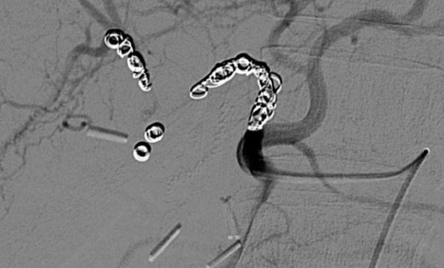

Микрофото № 8. Селективная ангиография печеночных артерий после вмешательства

А. Удовлетворительный результат соответствует паллиативному вмешательству, требуется дополнительное введение Микросфер

Б. Удовлетворительный результат соответствует паллиативному вмешательству, требуется селективное внутриартериальное введение препарат «Оникс»

В. Удовлетворительный результат не достигнут, требуется дополнительное введение препарата

Г. Удовлетворительный результат не достигнут, требуется дополнительное введение окклюдера

Д. Достигнут удовлетворительный результат лечения, необходимо амбулаторное наблюдение.

**Ситуационная задача (№№ 08.69 - 08.74 )**

В клинику госпитализирована 65-летняя женщина, предъявляющая жалобы на тяжесть в правом подреберье в течении последнего года. При пальпации и перкусии печень безболезненна, границы в пределах нормы. АД 130/80 мм.рт.ст., ЧСС=74 в мин. Гемоглобин 112мг/дл., Гематокрит 36%, Эритроциты 4,08X 1012 ш/л. Вес 61 кг. МНО = 1,2. АЛТ = 1400ЕД/Л. Уровень альфафетопротеина в 5 раз выше нормы лаборатории Вашей клиники. Признаков энцефалопатии и асцита нет. Стул регулярный оформленный. Другие соматические изменения отрицает.

**Инструкция: Выберите один правильный**

08.69. Первым медом диагностики является:

А. Ангиография воротной вены

Б. МРТ органов брюшной полости

В. КТ органов брюшной полости

Г. УЗИ органов брюшной полости

Д. Рентгенография органов брюшной полости

**Инструкция:** Выберите правильный ответ по схеме:

*А - если правильны ответы 1,2 и 3*

*Б - если правильны ответы 1 и 3*

*В - если правильны ответы 2 и 4*

*Г - если правильный ответ 4*

*Д - если правильны ответы 1,2,3,4*

08.70. При дообследовании обнаружено образование в левой доле печени около 2 см в диаметре. Наиболее информативными методами, позволяющими выбрать лечебную тактику являются:

1. Рентгенография органов брюшной полости

2. КТ- ангиография печени

3. МРТ

4. Биопсия

08.71. При дообследовании подтверждена гепатоцеллюлярная карцинома в левой доле печени около 2 см в диаметре. (Микрофото №9). Других патологических образований нет. Оцените данные дообследования по системе TNM:



Микрофото №9. МСКТ печени с контрастированием

А. T1N0M0

Б. T2N0M1

В. T2N1M1

Г. T2N2M1

Д. T2N2M2

08.72. Оцените выраженность онкологического поражения печени у данной пациентки по классификации Child-Pugh.:

А. Класс 0

Б. Класс A

В. Класс B

Г. Класс C

Д. Класс D

08.73. Оцените стадию новообразования печени по системе Барселонской классификации тяжести процесса (BCLC):

А. Класс 0

Б. Класс A

В. Класс B

Г. Класс C

Д. Класс D

08.74. Выберите тактику лечения:

А. Радиочастотная абляция новообразования

Б. Химиоэмболизация

В. Химиотерапия

Г. Эндоваскулярная инъекция этанола в сосуды, питающие опухоль

Д. Хирургическая резекция опухоли

**РАЗДЕЛ 09.** СМЕЖНЫЕ ДИСЦИПЛИНЫ

(**Индексы** **формируемых компетенций:** УК-1; УК-2; УК-3; ПК – 1;ПК-2; ПК-5; ПК-9; ПК-12; ПК-13)

**Инструкция: Выберите один правильный ответ:**

09. 01. При остановке кровообращения развивается:

А. Метаболический алкалоз;

Б. Метаболический ацидоз;

В. Респираторный алкалоз;

Г. Респираторный ацидоз;

Д. Смешанный метаболический и респираторный ацидоз.

09.02. Признаком недостаточности правых отделов сердца является:

А. Снижение артериального давления;

Б. Повышение центрального венозного давления (ЦВД);

В. Снижение ЦВД;

Г. Анемия;

Д. Полицитемия.

09.03. Начальная доза атропина, вводимая при асистолии, составляет:

А. 0.5мг;

Б. 0.7мг;

В. 1.0мг;

Г. 1.5мг;

Д. 2.0мг

09.04. После остановки кровообращения функции автоматизма и проводимости в сердце сохраняются в течение:

А.15 – 30 сек;

Б. 2 – 3 мин;

В. 5 – 10 мин;

Г. 20 – 30 мин;

Д. 45 – 60 мин.

09.05. Соотношение частоты искусственной вентиляции легких и компрессии (тракции) грудной клетки при проведении сердечно-легочной реанимации у взрослого человека одним реаниматологом:

А. 1:15;

Б. 2:15;

В. 3:15;

Г. 1:10;

Д. 1:20.

09.06. Продолжительность зубца Р в норме составляет:

А. 0,02 сек;

Б. До 0,10 сек;

В. До 0,12 сек;

Г. До 0,13 сек;

Д. Более 0,13 сек.

09.07. Скорость распространения ультразвука определяется:

А. Частотой;

Б. Амплитудой;

В. Длиной волны;

Г. Периодом;

Д. Средой.

09.08. Изменения ЭКГ, характерные для синоатриальной блокады I степени:

А. Укорочение интервала РР перед выпадением комплекса PQRST.

Б. Патологических изменений не отмечается.

В. Выпадение комплекса PQRST без предшествующего укорочения интервала РР.

Г. Постоянство интервала PQ и периодическое выпадение одного или нескольких комплексов QRS.

Д. Постепенное удлинение интервала PQ перед выпадение одного или нескольких комплексов QRS.

09.09. Изменения ЭКГ, характерные для AB блокады II степени тип I (Мобитц 1):

А. Укорочение интервала РР перед выпадением комплекса PQRST.

Б. Отсутствие зубцов P

В. Патологических изменений не отмечается.

Г. Выпадение комплекса PQRST без предшествующего укорочения интервала РР.

Д. Постоянство интервала PQ и периодическое выпадение одного или нескольких комплексов QRS.

09.10. Электрокардиографические проявления, характерные для AB блокады II степени тип 2 (Мобитц2):

А. Полная разобщенность предсердных и желудочковых комплексов.

Б. На фоне синусового ритма независимая эктопическая электрическая активность левого предсердия.

В. Постоянство интервала PQ и периодическое выпадение одного или нескольких комплексов QRS.

Г. Постепенное удлинение интервала PQ перед выпадение одного или нескольких комплексов QRS.

Д. Отсутствие зубцов P

09.11. Изменения ЭКГ, характерные для синдрома Бругада:

А. Продолжительность интервала PQ менее 0,12 сек, отсутствие дельта волны.

Б. Блокада правой ветви пучка Гиса и элевация сегмента ST в отведениях V1-V2.

В. Продолжительность интервала PQ менее 0,12 сек, наличие дельта волны.

Г. Продолжительность интервала PQ более 0,2 сек и блокада левой ветви пучка Гиса.

Д. Постепенное удлинение интервала PQ перед выпадение одного или нескольких комплексов QRS.

09.12. Зубец RI>RII>RIII, а в отведении AVF R>S, то электрическая ось сердца:

А. Расположена нормально

Б. Расположена горизонтально

В. Расположена полугоризонтально

Г. Отклонена влево

Д. Расположена полувертикально

09.13. Если RI>RII>RIII, а в отведении AVF R=S, то электрическая ось сердца:

А. Расположена нормально

Б. Расположена горизонтально

В. Расположена полугоризонтально

Г. Отклонена влево

Д. Расположена полувертикально

09.14. Если RI>RII>RIII, а в отведении AVF S> R, то электрическая ось сердца:

А. Расположена нормально

Б. Расположена горизонтально

В. Расположена полугоризонтально

Г. Отклонена влево

Д. Расположена полувертикально

09.15. Если RII>RIII>RI, а в I стандартном отведении R>S, то электрическая ось сердца расположена:

А. Расположена нормально

Б. Расположена горизонтально

В. Расположена полугоризонтально

Г. Расположена вертикально

Д. Расположена полувертикально

09.16. Продолжительность интервала PQ в норме составляет:

А. 0,10-0,12 с.

Б. 0,12-0,20 с.

В. 0,11-0,17 с.

Г. 0,12-0,24 с.

Д. 0,10-0,20 с.

09.17. Продолжительность комплекса QRS в норме составляет:

А. 0,01 – 0,05 с.

Б. 0,10 – 0,15 с.

В. 0,03 – 0,10 с.

Г. 0,06 – 0,10 с.

Д. 0,06 – 0,20 с.

09.18. Продолжительность зубца Q в норме составляет:

А. До 0,03 с.

Б. 0,05 с.

В. 0,06 с.

Г. 0,08 с.

Д. 0,10 с.

09.19. Продолжительность зубеца P в норме составляет:

А. 0,01 – 0,06 с.

Б. 0,03 – 0,08 с.

В. До 0,10 с.

Г. 0,12 – 0,20 с.

Д. 0,09 - 0,18 с.

09.20. Глубина зубца Q в норме не превышает:

А. 1/2 амплитуды зубца R

Б. 1/3 амплитуды зубца R

В. 1/4 амплитуды зубца R

Г. 1/6 амплитуды зубца R

Д. 1/10 амплитуды зубца R

09.21. Продолжительность интервала РQ в норме измеряется от начала зубца:

А. Р до конца зубца Т

Б. Р до конца зубцаR

В. Р до конца зубца S

Г. Р до начала зубца Q

Д. Р до конца зубца Q

09.22. Продолжительность желудочкового комплекса QRS в норме измеряется от:

А. Начала зубца Р до конца зубца Т

Б. Конца зубца Р до конца зубца S

В. Начала зубца Q(R) до конца зубца S

Г. Начала зубца Р до начада зубца Q

Д. Начала зубца Р до конца зубца Q

09.23. Продолжительность интервала QTc в норме составляет:

А. 0,20 – 0,25 с.

Б. 0,36 – 0,44 с.

В. 0,44 - 0,50 с.

Г. 0,50 – 0,60 с.

Д. 0,60 - 0,70 с.

09.24. При синдроме удлиненного интервала QT (LQTS), продолжительность QTc составляет:

А. 0,20 – 0,25 с.

Б. 0,36 – 0,44 с.

В. Больше 0,46 с.

Г. Больше 0,60 с.

Д. Больше 0,70 с.

09.25. Третье отведение ЭКГ регистрирует разность потенциалов между электродами, расположенными на:

А. Левой и правой руке;

Б. Правой и левой ноге;

В. Левой руке и левой ноге;

Г. Правой руке и левой ноге

Д. Левой руке и правой ноге

09.26. Дополнительные грудные отведения справа от грудины ЭКГ используются в диагностике:

А. Инфаркта миокарда правого желудочка;

Б. Инфаркта миокарда задне-базальной области;

В. Инфаркт миокарда верхней части боковой стенки левого желудочка;

Г. Нижний инфаркт миокарда

Д. Инфаркта перегородки миокарда левого желудочка

09.27. Ширина комплекса QRS в пpекаpдиальных отведениях (V1-V6) в норме не превышает:

А. 0.09 сек.

Б. 0.10 сек.

В. 0.12 сек.

Г. 0.16 сек.

Д. 0.18 сек

09.28. Переходная зона (амплитуда R=S) обычно соответствует:

А. Отведениям V1-V2.

Б. Отведениям V3-V4.

В. Отведению V5.

Г. Отведению V6.

Д. Отведениям V4-V5.

09.29. Для правильной формы трепетания предсердий характерно:

А. Выпадение комплекса QRS

Б. Наличие отрицательного зубца Р позади комплекса QRS

В. Наличие положительного зубца Р позади комплекса QRS

Г. Частый правильный ритм желудочков 140-180 в минуту

Д. Частый неправильный ритм желудочков 140-180 в минуту

09.30. Характерные изменения ЭКГ при Q-инфаркте миокарда:

А. Отсутствием QR в V1 - V3 отведениях (ширина Q 0,03 см и более);

Б. Наличие зубца S глубиной 20% и более от высоты зубца R в I и aVL отведениях;

В. Наличие зубца S во II и III отведениях (глубина S в III отведении более 25% от высоты зубца R и ширина 0,03 см и более);

Г.Наличие подъема сегмента ST и последующего образования отрицательного Т в отведениях с патологическим зубцом Q;

Д. Наличие косовосходящей депрессии любой амплитуды

09.31. Удлинение интервала QТ происходит при:

А. Увеличение ЧСС;

Б. Уменьшение ЧСС;

В. Передозировки сердечными гликозидами;

Г. Применение B2 агонистов

Д. Задержке дыхания

09.32. ЭКГ признаки инфаркта миокарда задне-базальной области – это:

А. Уменьшение амплитуды зубца R в отведениях V1-2;

Б. Элевация сегмента ST в отведениях V 1-2;

В. Отрицательный зубец Т в отведениях V1-2;

Г. Патологический зубец Q или QS, подъём сегмента ST в отведениях V7-8

Д. Патологический зубец Q или QS, подъём сегмента ST в отведениях V3-4

09.33. ЭКГ признаки неполной блокады правой ножки пучка Гиса – это:

А. Увеличение продолжительности комплекса QRS свыше 0.1-0.11с. в V3-V4

Б. Увеличение амплитуды зубца R в отведениях V1-2;

В. Снижение сегмента ST в отведениях V 1-2;

Г. Положительный зубец Т в отведениях V1-2;

Д. Высокоамплитудный зубец R в V5-V6;

09.34 ЭКГ признаки инфаркта миокарда передней локализации – это:

А. Патологический зубец Q в 1aVLотведениях;

Б. Максимальная элевация сегмента ST в отведениях V 1-3

В. Отсутствие зубца R в отведениях V 1-2;

Г. Подъём сегмента ST в отведениях 2,3, aVF;

Д. Деперессия сегмента ST в отведениях V7-9

09.35. ЭКГ признаки острейшей стадии инфаркта миокарда левого желудочка нижней локализации – это:

А. Подъем сегмента ST в отведениях V1 в сочетании с отрицательным зубцом Т;

Б. Подъем сегмента ST в отведениях 2,3,aVF;

В.Подъем сегмента ST в правых грудных отведениях

Г. Патологический зубец Q в 1,aVL отведениях;

Д. Депрессия сегмента ST в отведениях V5-6 в сочетании с отрицательным зубцом Т;

09.36. Локализаця острой ишемии миокарда может быть относительно точно отпередела с помощью ЭКГ при наличии:

А. Патологических зубецов Q;

Б. Депрессии сегмента ST;

В. Патологисечих зубцов Т;

Г. Элевации сегмента ST;

Д. Изменении амплитуды зубца R;

**Инструкция:** Выберите правильный ответ по схеме:

*А - если правильны ответы 1,2 и 3*

*Б - если правильны ответы 1 и 3*

*В - если правильны ответы 2 и 4*

*Г - если правильный ответ 4*

*Д - если правильны ответы 1,2,3,4*

09.37. Основные симптомы клинической смерти:

1.Отсутствие сознания;

2.Отсутствие дыхания;

3.Отсутствие пульса на сонных артериях;

4. Значки широкие без фотореакции;

09.38. Расчет корригированного показателя QT при производится по формуле:

1. Базетта;

2. Фредерика;

3.Саги;

4 Хегглина;

09.39. Введение Адреналина показано при:

1. Фибрилляции желудочков

2. Желудочковой тахикардии без пульса (после дефибрилляции),

3. Асистолии

4.Электромеханической диссоциации.

09.40. Экстренная дефибриляция показана при:

1. Желудочковой тахикардии без пульса;

2. Фибриляции пердсердий

3. Фибриляции желудочков

4. Асистолии

09.41.Сердечно-легочной реанимации согласно правилу «АВС», в себя включает:

1. Восстановление проходимости дыхательных путей;

2. Восстановление дыхания (начать искусственную вентиляцию легких);

3. Поддержание кровообращения путем массажа сердца;

4. Введение атропина;

09.42.Тройной приём Сафара в себя включает:

1. Запрокидывание головы;

2. Выдвижение нижней челюсти;

3. Открывание рта;

4. Освобождение ротоглотки от жидкого содержимого;

09.43 .В правое предсердие впадают:

1. Аорта

2. Верхняя и нижняя полые вены

3. Легочный ствол

4. Венечный синус

09.44. Эндокард выстилает всю внутреннюю поверхность сердца за исключением:

1. Сухожильных нитей

2. Сосочковых мышц

3. Створок клапанов

4. Перепончатой части межжелудочковой перегородки

09.45. Ультразвуковое исследование в В-режиме характеризуется:

1. Двумерностью изображение
2. Яркость каждого пикселя соответствует силе эхо-волны.
3. Множественностью изображений
4. Одновременное использование двух режимов.

09.46. ЭхоКГ признаки дилатационной кардиомиопатии:

1. Дилатация всех камер сердца

2. Диффузное нарушение сократимости

3. Наличие митральной и трикуспидальной регургитации

4. Наличие зон гипокинеза

09.47. В норме самый высокий зубец R в отведении:

1. V 3
2. V 6
3. V 4
4. V 2

09.48. Артерии эластического типа:

1. Аорта

2. Легочный ствол

3. Общая сонная артерия

4. Подключичная артерия.

09.49. Артерии мышечного типа:

1. Легочная артерия

2. Позвоночная артерия

3. Общая сонная артерия

4. Лучевая артерия

09.50. Артерии мышечно-эластического типа:

1. Подключичная артерия

2. Брыжеечные артерии

3. Чревный ствол

4. Бедренная артерия

**Инструкция:** **Установите соответствия между позициями, представленными в обозначенных колонках . Для каждого буквенного компонента левой колонки выберите пронумерованный элемент правой колонки. Каждый пронумерованный элемент правой колонки может выбран один раз, более одного раза или не выбран совсем:**

|  |  |
| --- | --- |
| 09.51. Фармокологическое действие:  А. Антиагрегантное средство  Б. Анитикоагулянтное средство | Препараты:  1. Клопидогрель  2. Гепарин  3. Клексан  4. Аспирин  5. Тикагрелор  6. Эноксапарин  7. Бивалерудин  8. Тиклопидин  9. Эптифибатид |

|  |  |
| --- | --- |
| 09.52.Класс ингибиторов  А. Ингибиторы P2Y12 рецепторов тромбоцитов (тиенопиридины):  Б. Ингибиторы P2Y12 рецепторов тромбоцитов (не тиенопиридины):  В. Ингибиторы GPIIb/IIIaрецепторв тромбоцитов | Препараты:   1. Абциксимаб 2. Клопидогрель 3. Тиклопидин 4. Тикагрелор 5. Эптифибатид 6. Кангрелор |

|  |  |
| --- | --- |
| 09.53.Регуляция  артериального давления:  А. Системные  Б. Локальные | Механизмы:   1. Нервные 2. Эндотелий-зависимые 3. Гуморальные 4. Миогенные 5. Метаболические |

|  |  |
| --- | --- |
| 09.54.Регуляции артериального давления:  А. Быстрые (нейрогенные)  Б. Медленные  В. Сверхмедленные | Механизмы:   1. Почечный функциональный механизм 2. Рефлексы с рецепторов низкого давления 3. Реакция Кушинга 4. Ренин-ангиотензин-альдостероновая система 5. Барорецепторный рефлекс 6. Хеморецепторный рефлекс |

**Инструкция:** установите правильную последовательность.

09.55. Последовательность стадий острого коронарного синдрома:

А. Стадия «уязвимой бляшки»

Б. Сосудистый спазм и insitu тромбоз

В. Компрометация просвета

Г. Острый разрыв или эрозия бляшки

Д. Формирование бляшки

|  |  |  |  |  |
| --- | --- | --- | --- | --- |
| 1 | 2 | 3 | 4 | 5 |
|  |  |  |  |  |

**РАЗДЕЛ 10.** ФУНДАМЕНТАЛЬНЫЕ ДИСЦИПЛИНЫ.

(**Индексы** **формируемых компетенций:** УК-1; УК-2; УК-3; ПК-5; ПК-10)

**Инструкция: Выберите один правильный ответ:**

10.01. Топографоанатомически сердце расположено:

А. Переднем отделе верхнего средостения;

Б. Заднем отделе верхнего средостения;

В. Переднем отделе нижнего средостения;

Г. Среднем отделе нижнего средостения;

Д. Заднем отделе нижнего средостения.

10.02. В состав стенок камер сердца не входит:

А. Эндокард;

Б. Миокард;

В. Перикард;

Г. Эпикард;

Д. Проводящая система сердца.

10.03. Овальная ямка расположена между :

А. Левым и правым предсердиями;

Б. Левым и правым желудочками;

В. Левым предсердием и левым желудочком;

Г. Правым предсердием и правым желудочком;

Д. Аортой и лёгочной артерией.

10.04. Атриовентрикулярные клапаны устроены:

А. Одинаково слева и справа;

Б. Слева 3 створки, справа 2 створки;

В. Справа 3 створки, слева 2 створки;

Г. Справа отсутствуют сухожильные хорды;

Д. Слева отсутствуют сухожильные хорды.

10.05. Миокард предсердий и желудочков:

А. Составляют единое целое;

Б. Разобщены;

В. Имеют разное строение миоцитов;

Г. Миокард левого предсердия переходит в миокард левого желудочка;

Д. Миокард правого предсердия переходит в миокард правого желудочка.

10.06. Синусовый узел располагается:

А. Справа от МПП над местом прикрепления сворки ТК;

Б. Субэндокардиально в стенке левого предсердия;

В. В межжелудочковой перегородке;

Г. Субэпикардиально в стенке ушка левого предсердия;

Д. Субэпикардиально в стенке правого предсердия, сбоку от устья ВПВ.

10.07. Внутригрудная артерия является ветвью:

А. Аорты;

Б. Подключичной артерии;

В. Общей сонной артерии;

Г. Плечевой артерии;

Д. Лёгочной артерии.

10.08. Открытый артериальный проток в норме закрывается после рождения в срок от:

А. 12 часов до 28 дней;

Б. 1 месяца до 3 месяцев;

В. 3 месяцев до 6 месяцев;

Г. 6 месяцев до 1 года;

Д. 1 года до 2 лет.

10.09. Согласно функциональной классификации системы кровообращения аккумулирующими сосудами являются:

А. Терминальные сосуды;

Б. Капилляры и частично посткапиллярные участки венул;

В. Венулы и мелкие вены;

Г. Крупные венозные коллекторы и полые вены;

Д. Аорта и крупные артериальные сосуды.

10.10. Сердечным выбросом называется:

А. Количество крови, выбрасываемой сердцем в сосуды в единицу времени;

Б. Количество крови, протекающее через поперечное сечение сосуда в единицу времени;

В. Скорость продвижения частиц крови вдоль сосуда;

Г. Количество крови, выбрасываемое желудочком сердца при каждом сокращении;

Д. Количество крови, находящееся в камерах сердца в диастолу.

10.11. Автоматизмом сердца называется:

А. Способность активизироваться в результате действия раздражителей;

Б. Способность спонтанно активироваться (создавать электрические импульсы), без нервной стимуляции;

В. Невозможность активизированной сердечной клетки активизироваться при дополнительном раздражении;

Г. Свойство миокарда проводить импульсы возбуждения к окружающим их соседним клеткам;

Д. Способность сокращаться под действием раздражителей.

10.12. Нормальное давление в лёгочных артериях:

А. До 25 мм. рт. ст.;

Б. От 26 до 45 мм. рт. ст.;

В. От 46 до 65 мм. рт. ст.;

Г. От 66 до 100 мм. рт. ст.;

Д. Равно системному.

10.13. Все клапаны сердца закрыты в фазу:

А. Изометрического сокращения и изометрического расслабления.

Б. Быстрого наполнения.

В. Медленного наполнения.

Г. Быстрого изгнания.

Д. Медленного изгнания.

10.14.Частота врождённых пороков сердца от числа врождённых пороков развития составляет:

А. 10%;

Б. 20%;

В. 30%;

Г. 40%;

Д. 50%.

10.15. Болезнь Рейно характеризуется:

А. Ощущениями онемения, парестезией по типу «перчаток» и «носок»;

Б. Исчезновением пульсации плечевой артерии, острой болью, побледнением и похолоданием верхней конечности;

В. Развитием цианоза верхней конечности, сопровождающегося её отёком, ощущением слабости, жжения, болевыми ощущениями;

Г. Идиопатическими эпизодами вазоспазма артерий и артериол пальцев, который вызывает перемежающиеся побледнение и цианоз кожи;

Д. Ощущением онемения конечности, невозможностью выполнять целенаправленные движения.

10.16. К наиболее важным модифицируемым факторам риска развития и прогрессирования атеросклероза относятся:

А. Отягощённый семейный анамнез по сердечно-сосудистым событиям;

Б. Табакокурение;

В. Сахарный диабет;

Г. Пол;

Д. Возраст.

10.17. Начальной стадией изменения сосудистой стенки при развитии атеросклероза является:

А. Стадия жировой полоски;

Б. Стадия атеромы;

В. Стадия липосклероза;

Г. Стадия фиброзной бляшки;

Д. Скопление пенистых клеток.

10.18. Осложнённой атеросклеротической бляшкой называют:

А. Фибролипидную / атероматозную бляшку с поврежденением/наличием поверхностного тромба;

Б. Твёрдую, преимущественно кальцинированную, бляшку;

В. Твёрдую, преимущественно сформированную соединительной тканью, бляшку;

Г. Липидное пятно;

Д. Фиброатерому с тонкой покрышкой.

10.19.К внесердечным аритмогенным факторам относят:

А. Нарушение электролитного баланса K+, Ca2+, Mg2+;

Б. Наличие дилятационной кардиомиопатии;

В. Наличие выраженной гипертрофии миокарда;

Г. Постинфарктный кардиосклероз;

Д. Врождённые пороки сердца.

10.20. К гетеротопным аритмиям относят:

А. Синусовую тахикардию;

Б. Врождённый синдром удлиненного QT;

В. Ортодромную суправентрикулярную тахикардию;

Г. AV-узловая реципрокная тахикардия;

Д. Синусовая брадикардия.

10.21. Пусковым фактором реализации рефлекса Китаева при левожелудочковой недостаточности является:

А. Повышение давления в лёгочной артерии;

Б. Уменьшение давления в аорте;

В. Повышение давления в правом предсердии;

Г. Увеличение давления в левом предсердии;

Д. Раздражение рецепторов каротидной зоны.

**Инструкция:** Выберите правильный ответ по схеме:

*А - если правильны ответы 1,2 и 3*

*Б - если правильны ответы 1 и 3*

*В - если правильны ответы 2 и 4*

*Г - если правильный ответ 4*

*Д - если правильны ответы 1,2,3,4*

10.22. Тип кровоснабжения левого желужочка сердца определяется отхождением от ПКА или от ОА:

1. Задней межжелудочковой артерией;
2. Ветви AV-узла;
3. Заднебоковых ветвей;
4. Ветвей тупого края.

10.23. Веллизиев круг включает в себя:

1. Переднюю соединительную артерию;

2. Заднюю соединительную артерию;

3. Среднюю мозговая артерия;

4. Переднюю мозговая артерия.

10.24. От ствола ЛКА в норме отходят:

1. Передняя нисходящая артерия;

2. Огибающая артерия;

3. Интермедианная артерия;

4. Заднебоковая артерия.

10.25. В правое предсердие впадают:

1. Верхняя полая вена;

2. Лёгочные вены;

3. Нижняя полая вена;

4. Воротная вена.

10.26. Ацетилхолиновый эффект влияния на ритм сердца заключается в:

1. Угнетении функции синусового узла и возможности возникновения синусовой брадикардии, синоаурикулярной блокады и отказа СУ;

2. Укорочении систолы и увеличении силы сокращения миокарда;

3. Угнетении сократимости миокарда предсердий и желудочков;

4. Повышении автоматизма СУ и возникновении синусовой тахикардии.

10.27. К теориям, объясняющим механизм ауторегуляции кровотока относится:

1. Миогенная, признающая за основу передачу возбуждения по гладкомышечным клеткам;

2. Нейрогенная, предполагающая взаимодействие между гладкомышечными клетками и рецепторами в сосудистой стенке, чувствительными к изменению внутрисосудистого давления;

3. Теория тканевого давления, основывающаяся на данных о сдвигах капиллярной фильтрации жидкости при изменении давления в сосуде;

4. Обменная теория, предполагающая зависимость степени сокращения гладких мышц сосудов от обменных процессов (сосудоактивных веществ, выделяющихся в кровоток в процессе метаболизма).

10.28. Перфузия коронарного русла осуществляется в фазу:

1. Диастолы желудочков;

2. Систолы желудочков;

3. Систолы предсердий;

4. Диастолы предсердий;

10.29. К ятрогенной патологии при эндоваскулярном вмешательстве относятся:

1. Перфорация коронарной артерии проводником, осложнённая гемоперикардом;

2. Пульсирующая гематома в месте пункционного доступа;

3. Развитие аллергической реакции на введение контрастного вещества;

4. Диссекция коронарной артерии при выполнении коронарографии, обусловленная некоаксиальным положением катетера.

10.30. К критериям инфаркта миокарда относят состояния, сопровождающиееся патологическими проявлениями:

1. Выявление повышения и /или закономерной динамики снижения кардиоспецифических ферментов в сочетании с симптомами ишемии миокарда;

2. Двукратное превышения 99 процентиля тропонина после ЧКВ с исходно нормальным уровнем тропонина;

3. Новое повышение сегмента ST в двух последовательных отведениях ≥0,1мВ;

4. Длительно существующая БЛНПГ.

10.31. К ассоциированным клиническим состояниям при гипертонической болезни относят:

1. Острое нарушение мозгового кровообращения;

2. Расслаивающая аневризма аорты;

3. Инфаркт миокарда;

4. Гипертоническая ретинопатия.

10.32. Маркерами поражения органов-мишеней при гипертонической болезни являются:

1. Толщина МЖП 0,8 см;

2. На ЭКГ признак Соколова-Лайона > 38 мм;

3. Толщина комплекса интима-медиа 0,7 мм;

4. Индекс массы миокарда ЛЖ 140 г/м2.

10.33. Основным стимулом для повышения уровня маркёра сердечной недостаточности NT-proBNP в плазме крови является:

1. Повреждение и гибель кардиомиоцитов;

2. Повышение внутриартериального давления;

3. Снижение объёма циркулирующей крови;

4. Объёмная перегрузка камер сердца.

10.34. К большим критериям инфекционного эндокардита относят:

1. Острое нарушение мозгового кровообращения;

2. Наличие вегетаций на клапане, абсцесса фиброзного кольца или новое повреждение искусственного клапана по данным ЭХО-КГ;

3. Пятна Рота.

4. Развитие недостаточности клапана по данным ЭХО-КГ;

10.35. Изменения гемодинамики, характерные для сердечной недостаточности:

1. Снижение сердечного индекса;

2. Увеличение сердечного выброса;

3. Увеличение конечного диастолического давления и объёма;

4. Уменьшение конечного систолического объёма.

10.36. Феноменом коронарной саморегуляции называется:

1. Потенциальное увеличение коронарного кровотока от давления в покое до максимальной гиперемии;

2. Увеличение микроциркуляторного сопротивления при α-адренергиеском возбуждении;

3. Падение эффективного перфузионного давления при наличии выраженного эпикардиального стеноза;

4. Сохраняющийся устойчивый коронарный кровоток в середине конца диастолы, осуществляемый за сёт реакции ГМК в ответ на изменение давления.

10.37. К механизмам нарушения функционального состояния кровотока относят:

1. Гиперактивность симпато-адреналовой системы;

2. Чрезмерно высокая частота сердечных сокращений;

3. Избыточная продукция эндотелина;

4. Сниженная продукция эндотелина.

**Инструкция:** **Установите соответствия между позициями, представленными в обозначенных колонках . Для каждого буквенного компонента левой колонки выберите пронумерованный элемент правой колонки. Каждый пронумерованный элемент правой колонки может выбран один раз, более одного раза или не выбран совсем:**

|  |  |
| --- | --- |
| 10.38.Непарные артерии от  брюшной аорты   1. truncus coeliacus 2. a. mesenterica sup. 3. a. mesenterica inf. | Ветви непарных артерий  1.a. colica dextra  2. a. colica sinistra  3. a. hepatica comunnis  4. a. gastric sinistra  5. a. colica sinistra  6.a. lienalis  7. a. rectalis sup. |

|  |  |
| --- | --- |
| 10.39. Коронарные артерии  А.Передняя нисходящая артерия  Б.Огибающая артерия  В. Правая коронарная артерия | Кровоснабжаемые отделы сердца  1. Верхние 2/3 межжелудочковойперегородки  2. Нижние 2/3 межжелудочковой перегородки  3. Передняя стенка ЛЖ  4. Верхушка ЛЖ  5. Боковая стенка ЛЖ  6. Правый желудочек  7. Задние-боковая область ЛЖ |

|  |  |
| --- | --- |
| 10.40. Сообщающиеся венозные отделы  А. v. cava – v. cava    Б . v. porta – v. cava | Анастомозы:   * 1. v. epigastrica sup. - v. epigastrica inf.;   2. vv. oesophageales – v. gastrica sin.;   3. vv. intercostales post. – plexus venosus vertebrae;   4. v. mesenterica sup. – vv. rectalis mediae;   5. vv. gastric breves – vv. pulmonales;   6. v. azygos/v.hemiazygos – vv. lumbales;   7. v. epigastrica inf. – vv. paraumbilicales;   8. v. epigastrica sup – vv. paraumbilicales. |

|  |  |
| --- | --- |
| 10.41. Рефлексы  А. Геринга-Бреера  Б. Бейнбриджа  В. Бецольда-Яриша | Механизм осуществления рефлекса:  1. Повышение давления в правом предсердии вызывает симпатическое возбуждение, тахикардию;  2. Вдох вызывает угнетение n.vagusи ускорение сердечной деятельности;  3. Повышение внутрижелудочкового давления приводит к активации центра замедления сердечной деятельности и вызывает брадикардию;  4. Выдох вызывает раздражение блуждающего нерва и замедление сердечной деятельности;  5. Понижение парциального давления О2 вызывает тахикардию;  6. Повышение артериального давления стимулирует вагусный центр и вызывает брадикардию |

|  |  |
| --- | --- |
| 10.42. Гемодинамические показатели:  А.Фракция выброса  Б.Ударный объём  В.Общее периферическое сопротивление сосудов  Г.Системное артериальное давление  Д.Минутный объём кровообращения | Определение:  1. Общее количество крови, перекачиваемое правым и левым отделом сердца в течение одной минуты;  2. Результирующая величина сердечного выброса и общего периферического сопротивления сосудов;  3. Объём крови, выбрасываемый желудочками в систолу за одно сокращение;  4. Объём крови, поступивший в системный кровоток за минуту, выраженный в процентах;  5. Общее сопротивление всей сосудистой системы выбрасываемому сердцем потоку крови. |

|  |  |
| --- | --- |
| 10.43. Камеры сердца:  А. Левое предсердие  Б. Правое предсердием  В. Левый желудочек  Г. Правый желудочек | Давление:   1. 120-130 мм. рт. ст. 2. 25-30 мм. рт. ст. 3. 8-15 мм. рт. ст. 4. 3-8 мм. рт. ст. |

|  |  |
| --- | --- |
| 10.44. Действия эндотелиальных факторов:  А.Вазоконстрикция  Б.Вазодилятация | Эндотелиальные факторы:  1. Ангиотензин II;  2. Оксид азота;  3. Простогландин Н2;  4. Простациклин;  5. Адреномодулин;  6. Тромбоксан А2;  7. Ангиотензин I. |

|  |  |
| --- | --- |
| 10.45. Тип опухолевого роста сосудистых новообразований  А. Доброкачественные  Б. Злокачественные | Тип ангиомы  1.Капиллярная гемангиома;  2. Кавернозная гемангиома;  3. Гемангиоэндотелиома;  4. Лимфангиосаркома;  5. Гломангиома;  6. Пиогенная гранулёма. |

|  |  |
| --- | --- |
| 10.46. Эндотелиальные факторы:  А. Эндотелин  Б. Простагландин H2  В. Ангиотензин II  Г. Простациклин  Д. Эндотелий зависимый гиперполяризующий фактор | Характеристика:  1.Эндотелиальный пептид, в низкой концентрации рас­слабляет гладкие мышцы коронарных сосудов, в высокой вызывает вазоконстрикцию;  2. Гормон, образующийся при активации ренин-ангиотензиновой системы, участвует в регуляции артериального давления и водно-солевого обмена.;  3. Подавляет агрегацию тромбоцитов, кроме того, оказывает вазодилятирующее действие за счет стимуляции специфических рецепторов гладкомышечных клеток сосудов;  4. Стимулирует агрегацию тромбоцитов и вызывает сокращение гладких мышц;  5.  Вызывает гиперполяризацию гладкомышечного слоя артериальной стенки и соответственно его релаксацию |

**Инструкция: установите правильную последовательность**

10.47. Порядок отхождения ветвей брюшной аорты (сверху вниз):

А.Чревный ствол

Б. Нижняя брыжеечная артерия

В. Почечные артерии

Г. Верхняя брыжеечная артерия

Д. Нижние диафрагмальные артерии

|  |  |  |  |  |
| --- | --- | --- | --- | --- |
| 1 | 2 | 3 | 4 | 5 |
|  |  |  |  |  |

10.48. Последовательность стадий онтогенеза сердца человека:

А. Стадия двух однослойных мезенхимальных трубок;

Б. Образование предсердия и желудочка, появление поперечной борозды;

В. Удлинение и S-образный изгиб сердечной трубки;

Г. Формирование межжелудочковой и межпредсердной перегородок;

Д. Стадия двуслойной сердечной трубки.

|  |  |  |  |  |
| --- | --- | --- | --- | --- |
| 1 | 2 | 3 | 4 | 5 |
|  |  |  |  |  |

10.49. Порядок сосудов, по которым осуществляется кровообращение плода:

А. Правые отделы сердца, овальное окно, открытый артериальный проток;

Б. Левые отделы сердца, аорта;

В. Пупочная артерия;

Г. Печеночная вена, Аранциев проток;

Д. Пупочная вена.

|  |  |  |  |  |
| --- | --- | --- | --- | --- |
| 1 | 2 | 3 | 4 | 5 |
|  |  |  |  |  |

10.50. Расположите в правильном порядке центральные звенья нервной регуляции сердечно-сосудистой системы:

А. Сердечно-сосудистый центр продолговатого мозга;

Б. Гипоталамус;

В. Спинальные центры;

Г. Кора головного мозга;

Д. Сосуды и сердце.

|  |  |  |  |  |
| --- | --- | --- | --- | --- |
| 1 | 2 | 3 | 4 | 5 |
|  |  |  |  |  |

10.51. Расположите в правильном порядке стадии ангиогенеза:

А. Формирование прокапилляра;

Б. Пролиферация эндотелиоцитов и гладкомышечных клеток;

В. Созревание сосуда;

Г. Активация клеток – продущентов факторов роста;

Д. Миграция эндотелиоцитов и гладкомышечных клеток.

|  |  |  |  |  |
| --- | --- | --- | --- | --- |
| 1 | 2 | 3 | 4 | 5 |
|  |  |  |  |  |

10.52. Расположите в правильном порядке этапы сердечно-сосудистого континуума:

А.Терминальная органная недостаточность;

Б.Эндотелиальная дисфункция, обусловленная воздействием факторов риска;

В. Патологическое ремоделирование;

Г. Поражение органов (большие сердечно-сосудистые события);

Д. Повреждение сосудов.

|  |  |  |  |  |
| --- | --- | --- | --- | --- |
| 1 | 2 | 3 | 4 | 5 |
|  |  |  |  |  |

10.53. Расположите в правильном порядке последовательность изменений работы сердца при тампонаде сердца:

А. Прогрессивное уменьшение пресистолической длины кардиомиоцитов;

Б. Снижение сердечного выброса;

В. Увеличение конечного систолического и конечного диастолического объёмов;

Г. Уменьшение силы сокращений в соответствии с законом Франка-Старлинга;

Д. Снижение среднего артериального давления и увеличение ЧСС.

|  |  |  |  |  |
| --- | --- | --- | --- | --- |
| 1 | 2 | 3 | 4 | 5 |
|  |  |  |  |  |

**РАЗДЕЛ № 11.** КЛИНИЧЕСКАЯ ФАРМАКОЛОГИЯ

(**Индексы** **формируемых компетенций** УК-1; УК-2; УК-3; ПК-1; ПК-2 ; ПК-5; ПК-9)

**Инструкция: Выберите один правильный ответ.**

11.01. Под фармакодинамикой лекарственного препарата понимают:

А. Свод общегосударственных стандартов и положений о лекарственных веществах, лекарственном сырье и препаратах

Б. Механизм действия ЛВ и вызываемые им эффекты

В. Пути введения, всасывания, распределении в организме, биотрансформации и путях выведения ЛВ

Г. Наука о лекарственном сырье

Д. Наука о методах испытания лекарственных средств

11.02. Под фармакокинетикой лекарственного препарата понимают:

А. Пути введения, всасывания, распределении в организме, биотрансформации и путях выведения лекарственных веществ

Б. Наука о методах испытания лекарственных средств

В. Наука о лекарственном сырье

Г. Механизм действия лекарственного средства и вызываемые эффекты

Д. Свод общегосударственных стандартов и положений о лекарственных веществах, лекарственном сырье и препаратах

11.03. Биоэквивалентность лекарства в основном зависит от:

А.  Фармакодинамические характеристики лекарственного средства

Б.  Физико-химические характеристики

В.  Лекарственная форма

Г.  Технология изготовления

Д.  Состояние организма пациента

11.04. Кумуляцией лекарственного средства называют:

А. Накопление в организме

Б. Повышенную чувствительность организма

В. Процесс метаболизма

Г.  Нарушение выведения

Д.  Нарушения процесса всасывания в ЖКТ

11.05. Терапевтический индекс лекарственного препарата представляет:

А. Терапевтическую дозу

Б.  Отношение концентрации лекарства в органе или ткани к концентрации его в плазме крови

В.Процент не связанного с белком лекарства

Г.  Диапазон между минимальной и максимальной терапевтическими концентрациями лекарства

Д.  Диапазон между минимальной и максимальной терапевтическими концентрациями лекарства

11.06. Понятие «общий клиренс» - это:

А.Скорость удаления лекарств из крови в ткани

Б.  Мера длительности нахождения лекарственного препарата в организме

В.  Скорость кровотока через почки

Г.  Скорость метаболизма лекарства в печени

Д.   Объем крови, который полностью очищается от ЛС в единицу времени

11.07.  Понятие «биодоступность» - это:

А.  Накопление лекарственного препарата, поступившего в системный кровоток

Б.  Накопление терапевтических эффектов лекарственного препарата

В. Доля препарата, достигшая системного кровотока

Г. Мера длительности нахождения лекарственного препарата в организме

Д. Доля препарата, связавшегося с белками плазмы.

11.08. Период полувыведения определяет время, за которое:

А.  Концентрация препарата в плазме крови уменьшается в два раза

Б.  Эффективность препарата уменьшается в два раза

В. Концентрация препарата в плазме крови повышается в два раза

Г.  Эффективность препарата повышается в два раза

Д. Объем распределения уменьшается в два раза

11.09.  Площадь под фармакокинетической кривой – это величина:

А. Объема плазмы, которая полностью очищается от препарата в единицу времени

Б.  Показывающая различия в биодоступности различных лекарственных форм ЛС

В.  Которая пропорциональна общему количеству препарата в системном кровотоке

Г.  Котораясовпадает с максимумом действия ЛС при однократном назначении

11.10.  Совместный прием лекарственных препаратов с алкоголем ведет к:

А.   Увеличению абсорбции лекарств

Б.   Увеличению объема распределения лекарств

В.   Замедлению метаболизма в печени

Г.   Снижение почечной экскреции

Д.   Увеличение периода полувыведения

11.11.   Механизм антиатеросклеротического действия статинов (ловастатин) обусловлен:

А. Угнетением всасывания липидов в ЖКТ

Б. Связыванием в кишечнике желчных кислот

В. Конкурентным ингибированием ГМГ-КоА-редуктазы, ключевого фермента в синтезе холестерина

Г. Активацией печеночной липазы и разрушением липидов

Д. Ангиопротекторным воздействием

11.12.    Механизм действия агонистов бета 2-адренорецепторов обусловлен:

А.   Ингибированием фосфодиэстеразы

Б.   Торможением дегрануляции тучных клеток

В.   Блокадой гистаминовых рецепторов

Г.    Угнетением действия лейкотриенов на дыхательные пути

Д.   Активацией аденилатциклазы

11.13.   Укажите показатель, который следует контролировать при проведении длительной терапии гепарином:

А. Протромбиновое время

Б. Время кровотечения

В. Международное нормализованное отношение

Г. Активированное частичное тромбопластиновое время

Д. Время Р

11.14.   Фраксипарин относится к группе:

А. Тромболитиков

Б. Антиагрегантов

В. Антагонистов витамина К

Г. Низкомолекулярных гепаринов

Д. Статинов

11.15.  Наиболее сильный критерий эффективности тромболитической терапии у больных с острым инфарктом миокарда является:

А. Уменьшение болевого синдрома

Б. Возникновение “реперфузионной” аритмии

В. Снижение сегмента S-T наЭКГ более, чем на 50% в течении 60 минут

Г. Нарастание D -димеров

Д. Снижение уровня лейкоцитов

11.16.    Механизм действия клопидогреля связан с:

А. Блокадой фермента ЦОГ

Б. Блокадой рецепторов IIb/IIIa

В. Блокадой рецепторов к АДФ

Г. Блокадой синтеза факторов свертывания в печени

Д. Увеличением синтеза плазмина

11.17.    Для растворения фибринового тромба используют:

А. Гепарин

Б. Аспирин

В. Клопидогрель

Г. Альтеплазу

Д. Клексан

11.18.    Возможно развитие гинекомастии и гирсутизма возникает при приеме:

А. Гидрохлортиазида

Б. Спиронолактона

В. Фуросемида

Г. Ацетазоламида

Д. Триамтерена

11.19.    У пациента с сердечной недостаточностью на фоне терапии каптоприлом в дозе 50 мг в сутки развивается ангионевротический отек. Правильная тактика ведения пациента будет заключаться в:

А. Уменьшении дозы каптоприла до 75 мг в сутки

Б. Уменьшении дозы каптоприла до 50 мг в сутки

В. Замене каптоприла периндоприлом

Г. Замене каптоприла фозиноприлом

Д. Отмене каптоприла и полном отказе от применения любых ингибиторов ангиотензин-превращающего фермента

11.20.    У больного с недостаочностью кровообращения на фоне лечения каптоприлом в дозе 150 мг в сутки появляется приступообразный сухой кашель. После отмены каптоприла кашель проходит, при возобновлении терапии— появляется вновь. Оптимальная тактика коррекции терапии заключается в:

А. Уменьшении дозы каптоприла до 75 мг сутки

Б. Замене каптоприла престариумом

В. Отмене каптоприла и назначении блокатора рецепторов ангиотензина

Г. Замене каптоприла фозиноприлом

Д. Продолжении терапии каптоприлом в прежней дозе

11.21.    Проведение тромболитической терапии при инфаркте миокрада у пациентов с подъемом сегмента ST наиболее эффективно в течении первых:

А. 2 часов

Б. 4 часов

В. 8 часов

Г. 12 часов

Д. 24 часов

11.22.    Целевая доза бисопролола у пациентов с хронической сердечной недостаточностью:

А. 5мг

Б. 7,5 мг

В. 10 мг

Г. 15 мг

Д. 20 мг

11.23.    Поддерживающая доза спиронолактона у пациентов хронической сердечной недостаточностью:

А. 6,25 мг в сутки

Б. 12,5мг в сутки

В. 25-50 мг в сутки

Г.75-100мг в сутки

Д. 150-200 мг в сутки

11.24. Пероральная нагрузочная доза ацетилсалициловой кислоты перед плановым чрескожным коронарным вмешательством, без ее приема в анамнезе у пациента со стабильной ИБС составляет:

А. 50 – 100мг.

Б. 100 – 150мг.

В. 150 – 300мг.

Г. 300 – 600мг.

Д. 600 – 900мг.

11.25. Поддерживающая ежедневная доза ацетилсалициловой кислоты перед плановым чрескожным коронарным вмешательством у пациента со стабильной ИБС составляет:

А. 50 – 75мг.

Б. 75 – 100мг.

В. 100 – 150мг.

Г. 150 – 300мг.

Д. 300 – 600мг.

11.26. Нагрузочная доза клопидогреля перед плановым чрескожным коронарным вмешательством, без ее приема в анамнезе у пациента со стабильной ИБС составляет:

А. 75 – 150мг.

Б. 150– 300мг.

В. 300 – 600мг.

Г. 600 – 900мг.

Д. 900 – 1200мг.

11.27. Поддерживающая ежедневная доза клопидогреля перед плановым чрескожным коронарным вмешательством, при приеме в анамнезе у пациента со стабильной ИБС составляет:

А. 75 мг.

Б. 150мг.

В. 300 мг.

Г. 600 мг.

Д. 900 мг.

11.28. Антиагрегантная терапия после коронарного стентирования по поводу стабильной ИБС включает:

А. Ацетилсалициловую кислоту 50 мг./сут.

Б. Клопидогрель 75мг./сут.

В. Ацетилсалициловую кислоту 50 мг./сут. и клопидогрель 75 мг./сут.

Г. Ацетилсалициловую кислоту 100 мг./сут. и клопидогрель 75 мг./сут.

Д. Ацетилсалициловую кислоту 100 мг./сут. и клопидогрель 150 мг./сут.

11.29. Минимальная продолжительность двойной антиагрегантной терапии после коронарного стентирования с использованием голометаллических стентов по поводу стабильной ИБС составляет:

А. 1 неделю

Б. 4 недели

В. 3 месяца

Г. 6 месяцев

Д. 12 месяцев

11.30. Минимальная продолжительность двойной антиагрегантной терапии после коронарного стентирования у пациентов с высоким риском кровотечений при использовании стентов с лекарственным покрытием, по поводу стабильной ИБС составляет:

А. 1 неделю

Б. 4 недели

В. 3 месяца

Г. 6 месяцев

Д. 12 месяцев

11.31. Оптимальная продолжительность двойной антиагрегантной терапии после коронарного стентирования с использованием стентов с лекарственным покрытием по поводу стабильной ИБС составляет:

А. 1 неделю

Б. 4 недели

В. 3 месяца

Г. 6 месяцев

Д. 12 месяцев

11.32. Стартовая болюсная доза гепарина перед выполнением коронарного стентирования по поводу стабильной ИБС составляет:

А. 50 – 70 ЕД/кг.

Б. 70 – 100 ЕД/кг.

В. 100 – 120 ЕД/кг.

Г. 5 000 ЕД.

Д. 7 500 ЕД.

11.33. Стартовая болюсная доза бивалирудина перед выполнением коронарного стентирования по поводу стабильной ИБС составляет:

А. 0,25 мг./кг.

Б. 0,50 мг./кг.

В. 0,75 мг./кг.

Г. 60 мг.

Д. 100 мг.

11.34. Поддерживающая доза бивалирудина при выполнении коронарного стентирования по поводу стабильной ИБС составляет:

А. 0,25 мг./кг./час

Б. 1 мг./кг./час

В. 1,75 мг./кг./час

Г. 60 мг./час

Д. 100 мг./час

11.35. Продолжительность поддерживающей дозы бивалирудина после выполнении коронарного стентирования по поводу стабильной ИБС составляет:

А. 30 минут

Б. 1 час

В. 4 часа

Г. 12 часов

Д. 24 часа

11.36. Внутривенная нагрузочная доза ацетилсалициловой кислоты перед плановым чрескожным коронарным вмешательством, без приема в анамнезе у пациента со стабильной ИБС составляет:

А. 50 – 80 мг.

Б. 80 – 150 мг.

В. 150 – 300 мг.

Г. 300 – 450 мг.

Д. 450 – 500 мг.

11.37. Нагрузочная пероральная доза ацетилсалициловой кислоты у пациентов с ОКС без подъема ST, при отсутствии ее применении в анамнезе составляет:

А. 50 – 80 мг.

Б. 80 – 150 мг.

В. 150 – 300 мг.

Г. 300 – 450 мг.

Д. 450 – 500 мг.

11.38. Поддерживающая пероральная доза ацетилсалициловой кислоты у пациентов с ОКС без подъема STсоставляет:

А. 50 – 75 мг.

Б. 75 – 100 мг.

В. 100 – 300 мг.

Г. 300 – 450 мг.

Д. 450 – 500 мг.

11.39. Ингибитором P2Y12 рецепторов первого ряда, у пациентов с ОКС без подъема ST, среднего и высокого риска развития неблагоприятных кардиологических событий, независимо от выбранной стратеги лечения является:

А. Клопидогрель

Б. Тикагрелор

В. Прасугрель

Г. Кангрелор

Д. Элиногрель

11.40. Ингибитором P2Y12 рецепторов тромбоцитов второго ряда у пациентов с ОКС без подъема ST, с известной коронарной анатомией и выбранной инвазивной стратегией лечения является:

А. Клопидогрель

Б. Тикагрелор

В. Прасугрель

Г. Кангрелор

Д. Элиногрель

11.41. В случае наличия противопоказаний к тикагрелору и прасугрелю пациенту с ОКС без подъема ST необходимо назначить терапию:

А. Клопидогрелом

Б. Бивалирудином

В. Гепарином

Г. Кангрелором

Д. Элиногрелором

11.42. Нагрузочная доза тикагрелора у пациентов с ОКС без подъема ST среднего и высокого риска развития неблагоприятных кардиологических событий, независимо от выбранной стратеги лечения составляет:

А. 60 мг.

Б. 90 мг.

В. 180 мг.

Г. 270 мг.

Д. 360 мг.

11.43. Поддерживающая доза тикагрелора у пациентов с ОКС без подъема ST среднего и высокого риска развития неблагоприятных кардиологических событий, независимо от выбранной стратеги лечения составляет:

А. 30 мг. дважды в сутки

Б. 60 мг. дважды в сутки

В. 90 мг. дважды в сутки

Г. 180 мг. дважды в сутки.

Д. 360 мг. дважды в сутки

11.44. Нагрузочная доза прасугреля у пациентов с ОКС без подъема с известной коронарной анатомией и выбранной инвазивной стратегией лечения составляет:

А. 60 мг.

Б. 90 мг.

В. 180 мг.

Г. 270 мг.

Д. 360 мг.

11.45. Поддерживающая доза прасугреля у пациентов с ОКС без подъема ST с известной коронарной анатомией и выбранной инвазивной стратегией лечения составляет:

А. 5мг. в сутки

Б. 10 мг. в сутки

В. 15 мг. в сутки

Г. 20 мг. в сутки.

Д. 25 мг. в сутки

11.46. Оптимальная продолжительность двойной антиагрегантной терапии у пациентов, перенесших ОКС без подъема ST составляет:

А. 14 дней

Б. 28 дней

В. 3 месяца

Г. 6 месяцев

Д. 12 месяцев

11.47. Антикоагулянтом первого ряда при постановке диагноза ОКС без подъема ST является:

А. Эноксапарин натрия

Б. Бивалирудин

В. Гепарин натрия

Г. Фондапаринукс

Д. Ривароксабан

11.48. Антикоагулянтом второго ряда при постановке диагноза ОКС без подъема ST является:

А. Эноксапарин натрия

Б. Бивалирудин

В. Элиногрель

Г. Фондапаринукс

Д. Ривароксабан

11.49. Необходимая доза фондопаринукса при постановке диагноза ОКС без подъема ST:

А. 1,25 мг/сут

Б. 2,5 мг/сут

В. 2,5 мг дважды в сутки

Г. 5 мг/сут дважды в сутки

Д. 7,5 мг/сут дважды в сутки

**Инструкция: Установите соответствия между позициями, представленными в обозначенных колонках. Для каждого буквенного компонента левой колонки выберите пронумерованный элемент правой колонки. Каждый пронумерованный элемент правой колонки может выбран один раз, более одного раза или не выбран совсем:**

|  |  |
| --- | --- |
| 11.50. Нежелательные лекарственные реакции лекарственных средств (по ВОЗ):  А. Тип А  Б. Тип B  В. Тип C  Г. Тип D | Характеристика нежелательной реакции на ЛС:  1. Реакции, связанные с длительной терапией  2. Зависимые от дозы - частые предсказуемые реакции, связанные с фармакологической активностью.  3. Отсроченные эффекты  4. Не зависимые от дозы - нечастые, непредсказуемые реакции, встречающиеся только у чувствительных людей; |

|  |  |
| --- | --- |
| 11.51. Вид бета-адреноблокатора:  А. Кардиоселективные  Б. Не селективные  В. С дополнительным вазодилатирующим эффектом | Характеристика бета-адреноблокатора:  1. Бисопролол  2. Пропранолол  3. Карведилол  4. Соталол  5. Лабеталол  6. Атенолол |

|  |  |
| --- | --- |
| 11.52. Класс антиаритмического препарата:  А. IA  Б. IB  В. IC  Г. II  Д. III  Е. IV | Название антиаритмического препарата:  1. Верапамил  2. Хинидин  3. Амиодарон  4. Дилтиазем  5. Эсмолол  6. Лидокаин  7. Соталол  8. Пропафенон |

**Инструкция:** Выберите правильный ответ по схеме:

*А - Если правильный ответ 1,2 и 3;*

*Б - Если правильный ответ 1 и 3;*

*В - Если правильный ответ 2 и 4;*

*Г - Если правильный ответ 4;*

*Д - Если правильный ответ 1.2,3 и 4.*

11.53. Патология почек влияет на фармакокинетику лекарств:

1.   Снижает почечную экскрецию

2.   Увеличивает концентрацию лекарств в плазме крови

3.   Увеличивает период полувыведения

4.   Уменьшает биодоступность

11.54. Перечислите группы препаратов с узким терапевтическим индексом:

1. Бета-адреноблокаторы

2. Сердечные гликозиды

3. Пенициллины

4. Метилксантины

11.55. Кардиальные эффекты сердечных гликозидов в терапевтических дозах:

1. Повышение силы сердечных сокращений

2. Снижение возбудимости миокарда

3. Уменьшение частоты сокращений сердца

4. Повышение проводимости

11.56. Под отрицательным хронотропным действием сердечных гликозидов понимают:

1. Усиление и укорочение систолы

2. Замедление проводимости возбуждения по проводящим путям

3. Повышение частоты сердечных сокращений

4. Удлинение и углубление диастолы

11.57. Изменения ЭКГ при введении дигоксина в терапевтических дозах:

1. Увеличение вольтажа комплекса QRS

2. Удлинение интервала PQ

3. Удлинение интервала RR

4. Увеличение амплитуды зубцы P

11.58. Механизмы действия нитроглицерина при стенокардии?

1. Рефлекторное коронарорасширяющее действие

2. Снижение потребности миокарда в кислороде за счет уменьшения работы сердца (снижение пред- и постнагрузки)

3. Блокада медленных кальциевых каналов

4. Миотропное коронарорасширяющее действие

11.59. Калийсберегающие диуретики – это:

1. Триамтерен

2. Маннитол

3. Спиронолактон

4. Ацетазоламид

11.60. Побочные эффекты тиазидных диуретиков - это:

1. Гипергликемия

2. Гипохлоремический алкалоз

3. Гиперурикемия

4. Гиперкалиемия

11.61. Для купирования гипертонических кризов применимы следующие препараты:

1. Нифедипин

2. Клофелин

3. Каптоприл

4. Но-шпа

11.62. Выживаемость больных с выраженной хронической сердечной недостаточностью увеличивают:

1. Бета-адреноблокаторы

2. Ингибиторы ангиотензин-превращающего фермента

3. Спиронолактон

4. Диуретики

11.63. Способность увеличивать выживаемость больных с хронической сердечной недостаточностью доказана для:

1. Карведилола

2. Бисопролола

3. Метопролола

4. Ацебуголола

11.64. Для следующих ингибиторов ангиотензин-превращающего фермента наиболее доказана эффективность для лечения хронической сердечной недостаточности:

1. Каптоприл

2. Рамиприл

3. Эналаприл

4. Периндоприл

**Ситуационная задача (№№11.65 – 11.67)**

В Вашу клинику направлена пациентка 67 лет, на 5 сутки после острого инфаркта миокарда. В настоящее время жалоб на фоне физической активности не предъявляет. Реваскуляразация миокарда и тромболитическая терапия не рассматривалась в связи с поздним обращением и отсутствием клинических данных о наличии осложнений ИМ. В клинике Вы отметили характерные изменения показателей ЭКГ и кардиальных биомаркеров для данного периода ИМ. По данным ЭХО-КГ отмечено снижение ФВ ЛЖ до 48%, с акинезом сегментов нижней стенки ЛЖ и сохранной функцией клапанов. Другая патология отсутствует. ОНМК в анамнезе отрицает.

**Инструкция:** Выберите правильный ответ по схеме:

*А - Если правильный ответ 1,2 и 3;*

*Б - Если правильный ответ 1 и 3;*

*В - Если правильный ответ 2 и 4;*

*Г - Если правильный ответ 4;*

*Д - Если правильный ответ 1.2,3 и 4.*

11.65. Оптимальная медикаментозная терапия для данной пациентки включает препараты:

1. Верошпирон

2. Тикагрелор

3. Варфарин

4. Престариум

11.66. Наиболее оптимальными ингибиторами P2Y12 рецепторов для данной пациентки являются:

1. Тикагрелор

2. Прасугрель

3. Клопидогрель

4. Кангрелор

**Инструкция: Выберите один правильный ответ.**

11.67. Оптимальная продолжительность двойной антиагрегантной терапии для данной пациентки:

А. 14 дней

Б. 28 дней

В. 3 месяца

Г. 6 месяцев

Д. 12 месяцев

**Ситуационная задача (№№11.68 – 11.70)**

В Вашу клинику на консультацию направлен пациент 59 лет. Две недели назад перенес острый инфаркт миокарда передней локализации с подъемом сегмента ST. По данному поводу пациенту в острый период проводилась реканализация и стентирование передней нисходящей артерии с использованием стента без лекарственного покрытия. В настоящее время на фоне физической активности по интенсивности, превышающую обычную возникает одышка, купирующаяся самостоятельно в покое через 5-10 минут. Приступов стенокардии не возникает. В клинике Вы отметили характерные изменения показателей ЭКГ и кардиальных биомаркеров для данного периода ИМ. По данным ЭХО-КГ отмечено снижение ФВ ЛЖ до 36%, с акинезом сегментов передней и переднебоковой стенки ЛЖ, функция клапанов сохранна, без признаков тромбоза в полости ЛЖ. По данным рентгенографии признаков венозного застоя нет, периферические отеки отсутствуют. Сопутствующая патология отсутствует. ОНМК в анамнезе отрицает.

**Инструкция:** Выберите правильный ответ по схеме:

*А - Если правильный ответ 1,2 и 3;*

*Б - Если правильный ответ 1 и 3;*

*В - Если правильный ответ 2 и 4;*

*Г - Если правильный ответ 4;*

*Д - Если правильный ответ 1.2,3 и 4.*

11.68. Оптимальная медикаментозная терапия для данного пациента включает препараты:

1. Статины

2. Антиагреганты

3. Антагонисты альдостерона

4. Петлевые диуретики

**Инструкция: Выберите один наиболее правильный ответ.**

11.69. Наиболее оптимальным ингибитором P2Y12 рецепторов для данного пациента является:

А. Прасугрель

Б. Клопидогрель

В. Кангрелор

Г. Тикагрелор

Д. Тиклопедин

11.70. Оптимальная продолжительность двойной антиагрегантной терапии для данного пациента:

А. 14 дней

Б. 28 дней

В. 3 месяца

Г. 6 месяцев

Д. 12 месяцев

**РАЗДЕЛ № 12.** ЛУЧЕВАЯ ДИАГНОСТИКА

(**Индексы** **формируемых компетенций** УК-1; УК-2; УК-3; ПК-5; ПК-9)

**Инструкция: Выберите один правильный ответ.**

12.01. Рентгеновское излучение является:

А. Радиоизлучением

Б. Инфракрасным излучением

В. Оптическим излучением

Г. Ультрафиолетовым излучением

Д. Электромагнитным излучением с длинной волны от 10−12 до 10−8м

12.02. Единица измерения мощности поглощенной дозы рентгеновского излучения:

А. Грей

Б. Зиверт

В. Рентген/сек

Г. Бэр/сек

Д. Рад/сек

12.03. Мощность поглощенной дозы 1 Рад/сек., соответствует:

А. 2.58·10−4 Кл/кг*с.

Б. 0,01 Зв/сек.

В. 0,1 Зв/сек.

Г. 0,01 Гр/сек.

Д. 0,1 Гр/сек.

12.04. Мера риска возникновения отдаленных последствий облучения всего тела человека и отдельных его органов и тканей с учетом их радиочувствительности- это:

А. Керма

Б. Поглощенная доза

В. Эффективная доза

Г. Эквивалентная доза

Д. Экспозиционная доза

12.05. Мера излучения, характеризирующая  биологический эффект облучения организма- это:

А. Керма

Б. Поглощенная доза

В. Эффективная доза

Г. Эквивалентная доза

Д. Экспозиционная доза

12.06. Величина энергии ионизирующего излучения, переданная веществу - это:

А. Керма

Б. Поглощенная доза

В. Эффективная доза

Г. Эквивалентная доза

Д. Экспозиционная доза

12.07. Мера ионизации воздуха в результате воздействия на него ионизирующего излучения - это:

А. Керма

Б. Поглощенная доза

В. Эффективная доза

Г. Эквивалентная доза

Д. Экспозиционная доза

12.08. Интенсивность излучения при увеличении расстояния до источника излучения меняется путем:

А. Увеличения пропорционально расстоянию

Б. Уменьшения обратно пропорционально расстоянию

В. Увеличения пропорционально квадрату расстояния

Г. Уменьшения обратно пропорционально квадрату расстояния

Д. Уменьшения обратно пропорционально кубу расстояния

12.09. Эквивалентная доза - это:

А. Поглощенная доза излучения в единице массы облучаемой среды

Б. Средняя энергия, переданная излучением веществу в некотором элементарном объеме

В. Полный заряд ионов одного знака, возникающих в воздухе

Г. Произведение поглощенной дозы на средний коэффициент качества излучения

Д. Максимальная энергия излучения, поглощенная в облучаемом объеме

12.10. Энергетическую характеристику пучка рентгеновского излучения оценивают по:

А. Силе тока

Б. Величине напряжения

В. Произведению силы и напряжения тока

Г. Расстоянию источник-поверхность.

Д. Слою половинного ослабления.

12.11. Рентгеноскопия грудной клетки позволяет изучить:

А. Легочный рисунок

Б. Подвижность диафрагмы

В. Состояние междолевой плевры

Г. Мелкие очаговые тени

Д. Крупные очаговые тени

12.12. Характерная черта напряженного пневмоторакса на рентгеновском снимке - это:

А. Наличие воздуха в плевральной полости на стороне поражения

Б. Наличие компримированного легкого на стороне поражения

В. Смещение средостения в здоровую сторону

Г. Смещение средостения в пораженную сторону

Д. Высокое стояние купола диафрагмы на здоровой стороне

12.13. Легочный рисунок на рентгенограмме образован:

А. Кровеносными сосудами

Б. Бронхами

В. Соединительной тканью легкого

Г. Сосудами и бронхами

Д. Лимфатическими сосудами

12.14. Смещение органов средостения в сторону поражения наблюдается на рентгенограмме при:

А. Экссудативном плеврите

Б. Диафрагмальной грыже

В. Ателектазе легкого

Г. Пневмонии

Д. Гидропневмотораксе

12.15. Тотальное затемнение легочного поля без смещения органов средостения на рентгенограмме наблюдается при:

А. Циррозе легкого

Б. Гидротораксе

В. Экссудативном плеврита

Г. Ателектазе легкого

Д. Пневмонии

12.16. Смещение средостения в здоровую сторону на рентгенограмме в прямой проекции наблюдается при:

А. Центральном раке легкого

Б. Пневмонии

В. Ателектазе доли легкого

Г. Экссудативном плеврите

Д. Периферическом раке легкого

12.17. Появление на рентгенограмме перегородочных линий Керли типа B наиболее характерно для:

А. Легочной артериальной гипертензии

Б. Пневмонии

В. Интерстициального отека легких

Г. Венозного застоя

Д. Экссудативного плеврита

12.18. Быстрая динамика роста сердечно-сосудистой тени наиболее характерна для:

А. Легочной артериальной гипертензии

Б. Пневмонии

В. Интерстициального отека легких

Г. Венозного застоя

Д. Экссудативного перикардита

12.19. Появление узурпации ребер на рентгенограмме характерно для:

А. Аорто-пульмонального свища

Б. Открытого артериального протока

В. Аневризмы нисходящего отдела аорты

Г. Коарктации аорты

Д. Венозного застоя

12.20. В Вашу клинику направлен пациент 68 лет. В настоящее время предъявляет жалобы на появление одышки в покое. В анамнезе перенес ИМ передней стенки ЛЖ. При описании рентгенографии грудной клетки (Микрофото № 1) в прямой проекции легочной рисунок соответствует:



Микрофото №1. Рентгенограмма грудной клетки

А. Легочной артериальной гипертензии

Б. Пневмонии

В. Отеку легких

Г. Венозному застою

Д. Экссудативному перикардиту

12.21. Ультразвук представляет собой:

А. Инфракрасное излучение

Б. Электромагнитное излучение

В. Механические колебания среды

Г. Поток фотонов

Д. Поток электронов

12.22. Для визуализации наиболее поверхностных образований используется частота ультразвуковых колебаний:

А.2 - 3 МГц

Б. 3,5 - 4,5 МГц

В. 5 -7 МГц

Г. 7 - 8 МГц

Д. 12 -14 МГц

12.23. Толщина межжелудочковой перегородки в норме при ЭХО-КГ:   
  
А. 6 - 10 мм   
Б. 10 - 12 мм   
В. 12 - 14 мм   
Г. 14 - 16 мм   
Д. 16 - 20 мм

12.24. Толщина межжелудочковой перегородки при тяжелой гипертрофии ЛЖ по данным ЭХО-КГ:   
  
А. 6 - 10 мм   
Б. 10 - 12 мм   
В. 12 - 14 мм   
Г. 14 - 16 мм   
Д. Более 16 мм

12.25. Чаще всего, для оценки КДР и КСР левого желудочка в М-модальном режиме при ЭХО-КГ необходимо получение двухмерного изображения из:   
  
А. Апикальной двухкамерной позиции

Б. Апикальной четырехкамерной позиции  
В. Апикальной пятикамерной позиции  
Г. Парастернальной позиции, короткой оси на уровне конца створок митрального клапана    
Д. Парастернальной позиции, короткой оси на уровне корня аорты

12.26. Фракция выброса ЛЖ по данным ЭХО-КГ в норме:   
  
А. 25 - 35 %  
Б. 35 - 40 %  
В. 40 - 45 %   
Г. 50 - 55 %   
Д. Более 55 %

12.27. Чаще всего, наиболее оптимальным доступом для оценки состояния ствола левой коронарной артерии при эхокардиографии используется:   
  
А. Парастернальная позиция, короткой оси на уровне конца створок митрального клапана   
Б. Парастернальная позиция, короткой оси на уровне корня аорты   
В. Парастернальная позиция - короткая ось на уровне конца папиллярных мышц   
Г. Апикальная пятикамерная позиция   
Д. Апикальная двухкамерная позиция

12.28. Чаще всего, наиболее оптимальным доступом для оценки состояния кровотока в легочной артерии при эхокардиографии:   
  
А. Парастернальная позиция, короткой оси на уровне корня аорты    
Б. Парастернальная позиция, короткой оси на уровне конца створок митрального клапана   
В. Парастернальная позиция, короткой оси на уровне конца папиллярных мышц   
Г. Апикальная четырехкамерная позиция   
Д. Апикальная двухкамерная позиция

12.29. Движение передней створки митрального клапана в момент систолы в сторону межжелудочковой перегородки может быть следствием:  
  
А. Обструкции выносящего тракта левого желудочка  
Б. Аортальной регургитации  
В. Митрального стеноза  
Г. Снижения фракции выброса  
Д. Дилатации левого желудочка

12.30. При использовании методики контрастного усиления для эхокардиографического исследовании правых отделов сердца используют:   
  
А. Йодиксанол

Б. Физиологиечкий раствор

В. Омнискан

Г. Гадовист

Д. Йогексол

**Инструкция:** **Установите соответствия между позициями, представленными в обозначенных колонках . Для каждого буквенного компонента левой колонки выберите пронумерованный элемент правой колонки. Каждый пронумерованный элемент правой колонки может выбран один раз, более одного раза или не выбран совсем:**

|  |  |
| --- | --- |
| 12.31. Доза излучения:  А. Экспозиционная доза  Б. Поглощенная доза  В. Эквивалентная доза  Г. Эффективная доза | Единица измерения:  1. Грей (Дж/кг)  2. Зиверт (Зв)  3. Рентген (Кулон/килограмм) |

|  |  |
| --- | --- |
| 12.32. Элементы рентгеновской трубки:  А. Катод  Б. Анод | Заряд элемента рентгеновской трубки:  1. Положительный  2. Нейтральный  3. Отрицательный |

|  |  |
| --- | --- |
| 12.33. Контуры сердца на рентгенограмме в прямой проекции:  А. Левый контур  Б. Верхняя дуга правого контура  В. Нижняя дуга правого контура | Анатомические структуры:  1. Восходящая аорта  2. Дуга аорты  3. Левый желудочек  4. Правое предсердие  5. Ствол легочной артерии  6. Верхняя полая вена  7. Ушко левого предсердия |

|  |  |
| --- | --- |
| 12.34. Линии Керли:  А. Тип А  Б. Тип B  В. Тип С | Рентгенологические признаки:  1. Короткие (до 3 см) и параллельные линии, располагающиеся на периферии лёгких;  2. Длинные (до 6 см) и неветвящиеся линии, распространяются диагонально от ворот лёгких к периферии;  3. Тонкие линии, образующие сетчатую исчерченность на всём больших участках лёгких. |

|  |  |
| --- | --- |
| 12.35. Стандартные эхокардиографические проекции при парастернальном доступе:  А. Длиннная ось ЛЖ  Б. Коротка ось аортального клапана  В. Коротка ось митрального клапана | Анатомические ориентиры для построения:  1.Точка максимального раскрытия митрального клапана и аортальный клапан;  2. Круглое сечение ЛЖ, передняя и задняя створки митрального клапана  3. Точка максимального раскрытия аортального клапана и митральный клапан.  4. Круглое сечение корня аорты, аортальный и трехстворчатый клапан |

**Инструкция:** Выберите правильный ответ по схеме:

*А - если правильны ответы 1,2 и 3*

*Б - если правильны ответы 1 и 3*

*В - если правильны ответы 2 и 4*

*Г - если правильный ответ 4*

*Д - если правильны ответы 1,2,3,4*

12.36. Рентгенография основана на свойстве рентгеновского излучения вызывать:

1. Флюоресценцию

2. Биологические эффекты

3. Ионизацию среды

4. Фотохимические изменения

12.37. Структурные элементы цифрового изображения:

1. Матрицы

2. Цифры

3. Графики

4. Пикселы

12.38. Верхняя дуга правого контура сердца на рентгенограмме в прямой проекции образована:

1. Восходящей аортой

2. Нижней полой веной

3. Верхней полой веной

4. Правым предсердием

12.39. Левый контур сердца на рентгенограмме в прямой проекции образован:

1. Дугой аорты

2. Стволом легочной артерии

3. Ушком левого предсердия

4. Левым желудочком

12.40. О начинающемся интерстициальном отеке легких при выполнении рентгенографии в прямой проекции свидетельствуют:

1. Затемнение корней легких

2. Обеднение легочного сосудистого рисунка на периферии

3. Расширении и потеря резкости очертаний корней легких

4. Появление линий Керли типа А

12.41. О присоединении легочной артериальной гипертензии к начинающемуся интерстициальному отеку легких при выполнении рентгенографии в прямой проекции свидетельствуют:

1. Затемнение корней легких

2. Обеднение легочного сосудистого рисунка на периферии

3. Расширении вен

4. Расширение и усиление пульсации ствола легочной артерии

12.43. От частоты ультразвукового сигнала зависит:

1. Глубина проникновения сигнала

2. Степень ионизации

3. Разрешающая способность

4. Стоимость исследования

12.43. Для оценки систолической функции ЛЖ методом дисков при ЭХО-КГ необходимо использование:   
  
1. Парастернальная позиция - короткая ось на уровне корня аорты

2. Апикальная четырехкамерная позиция    
3. Парастернальная позиция - короткая ось на уровне конца папиллярных мышц   
4. Апикальная двухкамерная позиция

12.44. Эффект Допплера характеризуется:   
  
1. Увеличении частоты отраженного сигнала при движении объекта в сторону датчика

2. Снижении частоты отраженного сигнала при движении объекта в сторону датчика   
3. Снижении частоты отраженного сигнала при удалении объекта от датчика   
4. Увеличении частоты отраженного сигнала при удалении объекта от датчика

12.45. Для исследования сосудов чаще всего применяют контрастные вещества:

1. Соли тяжелых металлов

2. Жирорастворимые йодсодержащие

3. Газообразные

4. Водорастворимые йодсодержащие

**ЭТАЛОНЫ ОТВЕТОВ**

**РАЗДЕЛ 01.** ОСНОВЫ СОЦИАЛЬНОЙ ГИГИЕНЫ И ОРГАНИЗАЦИИ РЕНТГЕНЭНДОВАСКУЛЯРНОЙ СЛУЖБЫ

|  |  |  |  |
| --- | --- | --- | --- |
| 01.01 - Б | 01.26 - Б | 01.51 - Б | 01.76 - Д |
| 01.02 - Г | 01.27 - В | 01.52 - Г | 01.77 - А |
| 01.03 - Б | 01.28 - Б | 01.53 - Б | 01.78 - Д |
| 01.04 - В | 01.29 - В | 01.54 - Г | 01.79 - Д |
| 01.05 - Д | 01.30 - В | 01.55 - Б | 01.80 - А |
| 01.06 - Г | 01.31 - В | 01.56 - В | 01.81 - А |
| 01.07 - В | 01.32 - Г | 01.57 - Г | 01.82 - Д |
| 01.08 - Б | 01.33 - Б | 01.58 - Г | 01.83 - А |
| 01.09 - А | 01.34 - А | 01.59 - Г | 01.84 - Д |
| 01.10 - В | 01.35 - В | 01.60 - Б | 01.85 - Д |
| 01.11 - А | 01.36 - Б | 01.61 - Б | 01.86 - Б |
| 01.12 - Г | 01.37 - В | 01.62 - Б | 01.87 - А |
| 01.13 - Д | 01.38 - Г | 01.63 - Д | 01.88 - А |
| 01.14 - Д | 01.39 - В | 01.64 - Б | 01.89 - А |
| 01.15 - Г | 01.40 - В | 01.65 - В | 01.90 - А |
| 01.16 - Б | 01.41 - В | 01.66 - А | 01.91 - Б |
| 01.17 - А | 01.42 - В | 01.67 - Г | 01.92 - А |
| 01.18 - В | 01.43 - Б | 01.68 - Б | 01.93 - А |
| 01.19 - А | 01.44 - Г | 01.69 – Д | 01.94 - Д |
| 01.20 - А | 01.45 - Б | 01.70 - А | 01.95 - А |
| 01.21 - В | 01.46 - А | 01.71 - А | 01.96 - Д |
| 01.22 - В | 01.47 - А | 01.72 - А | 01.97 - А |
| 01.23 - Г | 01.48 - А | 01.73 - Б | 01.98 - Б |
| 01.24 - А | 01.49 - Б | 01.74 - А |  |
| 01.25 - Г | 01.50 - Г | 01.75 - А |  |

**РАЗДЕЛ 02.** ОБЩИЕ ВОПРОСЫ РЕНТГЕНЭНДОВАСКУЛЯРНЫХ ДИАГНОСТИКИ И ЛЕЧЕНИЯ

|  |  |  |  |
| --- | --- | --- | --- |
| 02.01 - В | 02.36 - Д | 02.71 - В | 02.106 - В |
| 02.02 - А | 02.37 - Г | 02.72 - Г | 02.107 - А |
| 02.03 - Г | 02.38 - Б | 02.73 - Б | 02.108 - В |
| 02.04 - Д | 02.39 – Д | 02.74 - Д | 02.109 – А-1,3,4; Б -2,5,6 |
| 02.05 - В | 02.40 - А | 02.75 - А | 02.110 – А-2;Б-3;В-4;Г-1 |
| 02.06 - В | 02.41 – В | 02.76 - В | 02.111 – А-3,4;Б -5; В-1,2 |
| 02.07 - Б | 02.42 - А | 02.77 - Д | 02.112 – А – 1,7;Б -2,5, В – 3,4,6 |
| 02.08 - Д | 02.43 - Г | 02.78 - Г | 02.113 – А-2; Б – 1; В-1;Г - 3 |
| 02.09 - А | 02.44 - Б | 02.79 - А | 02.114 – А-2; Б-4;В-1;Г-3 |
| 02.10 - А | 02.45 - Б | 02.80 - А | 02.115 – А-2; Б-1;В-3 |
| 02.11 - Г | 02.46 - Г | 02.81 - Б | 02.116 – А-2;Б-1;В-3 |
| 02.12 – В | 02.47 - Б | 02.82 - В | 02.117 – А-2,4,5,6,8; Б-1,3; В-7. |
| 02.13 – В | 02.48 – В | 02.83 - Б | 02.118 – А- 2; Б1 1; В,Г- 2; Д-4 |
| 02.14 - В | 02.49 - Д | 02.84 - В | 02.119 – А -2,4; Б -1,3; В -5. |
| 02.15 - В | 02.50 - Г | 02.85 - Г | 02.120 – А - 2,7; Б- 1,3; В -4,5,6 |
| 02.16 - Г | 02.51 - Б | 02.86 - А | 02.121 - В |
| 02.17 - А | 02.52 - Б | 02.87 - А | 02.122 - Д |
| 02.18 - В | 02.53 - Д | 02.88 - А | 02.123 - А |
| 02.19 - Г | 02.54 - Д | 02.89 - Д | 02.124 - Б |
| 02.20 - Д | 02.55 - Б | 02.90 - Б | 02.125 - А |
| 02.21 - Б | 02.56 - В | 02.91 - А | 02.126 - Д |
| 02.22 – Д | 02.57 - Г | 02.92 - В |  |
| 02.23 - Б | 02.58 - Д | 02.93 - Б |  |
| 02.24 - А | 02.59 - Б | 02.94 - Б |  |
| 02.25 - В | 02.60 - Д | 02.95 - Г |  |
| 02.26 - А | 02.61 - Б | 02.96 - Г |  |
| 02.27 - В | 02.62 - В | 02.97 - А |  |
| 02.28 - Д | 02.63 - Г | 02.98 - Б |  |
| 02.29 - Д | 02.64 - Д | 02.99 - А |  |
| 02.30 - Д | 02.65 - Г | 02.100 - Д |  |
| 02.31 - А | 02.66 - Д | 02.101 - А |  |
| 02.32 - Б | 02.67 - Г | 02.102 - Б |  |
| 02.33 - Г | 02.68 - Б | 02.103 - В |  |
| 02.34 - Б | 02.69 - Б | 02.104 - А |  |
| 02.35 - А | 02.70 - Б | 02.105 – Г |  |

**РАЗДЕЛ 03.** РЕНТГЕНЭНДОВАСКУЛЯРНЫЕ ДИАГНОСТИКА И ЛЕЧЕНИЕ ВРОЖДЕННЫХ (И РЯДА ПРИОБРЕТЕННЫХ) ПОРОКОВ СЕРДЦА

|  |  |  |  |
| --- | --- | --- | --- |
| 03.01 - А | 03.22 – Г | 03.43 - Б | 03.64 - В |
| 03.02 - В | 03.23 - Д | 03.44 - В | 03.65 - В |
| 03.03 - Д | 03.24 - Б | 03.45 - А | 03.66 - Б |
| 03.04 - Г | 03.25 – А | 03.46 – А | 03.67 - Б |
| 03.05 - Б | 03.26 - Д | 03.47 – А | 03.68 - Б |
| 03.06 - Б | 03.27 - Д | 03.48 - Б | 03.69 - В |
| 03.07 - А | 03.28 - А | 03.49 - В | 03.70 - Г |
| 03.08 - А | 03.29 - Д | 03.50 – А – 2;Б – 3; В – 1 | 03.71 - В |
| 03.09 - В | 03.30 - Г | 03.51 – А – 3;Б – 1;В - 2 | 03.72 -Г |
| 03.10 - Д | 03.31 - Б | 03.52 – А-2;Б-3;В-4 | 03.73 – В |
| 03.11 - Г | 03.32 - Д | 03.53 – А-1;Б-4;В-7 | 03.74 - Б |
| 03.12 - Б | 03.33 – Г | 03.54 - А – 6; Б – 4; В – 2; Г – 1 | 03.75 - Г |
| 03.13 - А | 03.34 – В | 03.55 – А – 6; Б – 5; В - 4; Г- 2. | 03.76 - Б |
| 03.14 - Б | 03.35 - А | 03.56 – А -2,4; Б- 1,3,5 | 03.77 – Г |
| 03.15 - А | 03.36 - В | 03.57 - А | 03.78 – А |
| 03.16 - Б | 03.37 - А | 03.58 - А | 03.79 – Г |
| 03.17 - Б | 03.38 -Б | 03.59 - Б | 03.80 – Б |
| 03.18 - Г | 03.39 - А | 03.60 - А | 03.81 – А |
| 03.19 - Д | 03.40 – А | 03.61 - Г | 03.82 – Г |
| 03.20 - Д | 03.41 - А | 03.62 - Б |  |
| 03.21 – А | 03.42 - А | 03.63 - Г |  |

**РАЗДЕЛ 04.** РЕНТГЕНЭНДОВАСКУЛЯРНЫЕ ДИАГНОСТИКА И ЛЕЧЕНИЕ ИШЕМИЧЕСКОЙ БОЛЕЗНИ СЕРДЦА

|  |  |  |  |
| --- | --- | --- | --- |
| 04.01 – Г | 04.33 - Д | 04.65 – А – 4; Б – 1; В – 2; Г- 3; Д - 5 | 04.97 – Д |
| 04.02 – Б | 04.34 - Д | 04.66 А – 5; Б – 2; В – 3; Г – 4; Д – 1 | 04.98 – Г |
| 04.03 - А | 04.35 – Г | 04.67 – А – 1,2,4; Б – 2,3; В -1,2,5 | 04.99 – Г |
| 04.04 – Б | 04.36 - Д | 04.68 – А – 1,4; Б – 1,4; В – 2,3 | 04.100 – В |
| 04.05 – Д | 04.37 - В | 04.69 – А -1,2; Б -1,3; В - 2 | 04.101 – Д |
| 04.06 – Б | 04.38 - Д | 04.70 – А -2; Б – 3; В – 3; Г – 3; Д – 1; Е -4 | 04.102 – Г |
| 04.07 - Б | 04.39 - В | 04.71 – А – 1,5; Б – 2,3; В – 4,8; Г – 6,7 | 04.103 – А |
| 04.08 – Г | 04.40 - Б | 04.72 – А – 1,3; Б -2 | 04.104 – Д |
| 04.09 - В | 04.41 - Б | 04.73 – А – 4; Б – 1; В 2,5; Г - 3 | 04.105 – Д |
| 04.10 - Г | 04.42 - Б | 04.74 – А – 4; Б – 2; В – 1; Г – 4 | 04.106 – А |
| 04.11 - Б | 04.43 - А | 04.75 – А – 4; Б – 2; В – 5; Г – 3; Д – 1; Е – 6 | 04.107 – В |
| 04.12 - Д | 04.44 - Г | 04.76 – А – 3,4,5; Б – 1,2 | 04.108 – Г |
| 04.13 - В | 04.45 - Д | 04.77 – А – 1,3,4; Б – 2,5 | 04.109 – В |
| 04.14 - Б | 04.46 - В | 04.78 – Б | 04.110 – Г |
| 04.15 - А | 04.47 - Б | 04.79 - Б | 04.111 – А |
| 04.16 - Б | 04.48 - В | 04.80 - А | 04.112 – Г |
| 04.17 - А | 04.49 - Б | 04.81 - Д | 04.113 – Г |
| 04.18 - Д | 04.50 - Б | 04.82 - В | 04.114 – Б |
| 04.19 - Г | 04.51 - Д | 04.83 - В | 04.115 – Г |
| 04.20 - Д | 04.52 - А | 04.84 - Д | 04.116 – Г |
| 04.21 - А | 04.53 - В | 04.85 - Г | 04.117 – Д |
| 04.22 - Г | 04.54 - А | 04.86 - Д | 04.118 – А |
| 04.23 - В | 04.55 - Д | 04.87 – А | 04.119 – Г |
| 04.24 - Г | 04.56 - А | 04.88 – Б | 04.120 – Д |
| 04.25 - Д | 04.57 - А | 04.89 – Б | 04.121 – Б |
| 04.26 - Д | 04.58 - Г | 04.90 – Б | 04.122 – Г |
| 04.27 - Б | 04.59 - А | 04.91 – А |  |
| 04.28 - Д | 04.60 - Б | 04.92 – Г |  |
| 04.29 - Г | 04.61 - В | 04.93 – А |  |
| 04.30 - Б | 04.62 - Г | 04.94 – В |  |
| 04.31 - Г | 04.63 - Б | 04.95 – Д |  |
| 04.32 - Д | 04.64 - Г | 04.96 – Г |  |

**РАЗДЕЛ 05.** РЕНТГЕНЭНДОВАСКУЛЯРНЫЕ МЕТОДЫ ДИАГНОСТИКИ И ЛЕЧЕНИЯ СОСУДИСТОЙ ПАТОЛОГИИ

|  |  |  |  |  |
| --- | --- | --- | --- | --- |
| 05.01 - Б | 05.41 – В | 05.81 – Д | 05.121 – Б | 05.161 – Г |
| 05.02 -А | 05.42 – В | 05.82 – А | 05.122 – А | 05.162 - Д |
| 05.03- Д | 05.43 – В | 05.83 – А | 05.123 – В |  |
| 05.04- Б | 05.44 – Б | 05.84 – Д | 05.124 – В |  |
| 05.05 – Б | 05.45 – А | 05.85 – Б | 05.125 – Б |  |
| 05.06 – Б | 05.46 – А | 05.86 - Б | 05.126 – А |  |
| 05.07 – Б | 05.47 – Б | 05.87 – А | 05.127 – Г |  |
| 05.08 - Д | 05.48 – В | 05.88 – Д | 05.128 – В |  |
| 05.09 – Б | 05.49 – В | 05.89 – Д | 05.129 – А |  |
| 05.10 - А | 05.50 – В | 05.90 – Б | 05.130 – В |  |
| 05.11 – А | 05.51 – Б | 05.91 – А | 05.131 – Б |  |
| 05.12 – Г | 05.52 – Г | 05.92 – Б | 05.132 – Б |  |
| 05.13 – А | 05.53 – Б | 05.93 – Б | 05.133 – Д |  |
| 05.14 – В | 05.54 – Б | 05.94 – Д | 05.134 – В |  |
| 05.15 – А | 05.55 – Д | 05.95 – А | 05.135 – В |  |
| 05.16 – Б | 05.56 – Д | 05.96 – А | 05.136 – Д |  |
| 05.17 – А | 05.57 – В | 05.97 - Д | 05.137 – Г |  |
| 05.18 – А | 05.58 – А | 05.98 – А | 05.138 – Б |  |
| 05.19 – Б | 05.59 – Б | 05.99 – А | 05.139 – Г |  |
| 05.20 – В | 05.60 - Д | 05.100 - А | 05.140 – Б |  |
| 05.21 – В | 05.61 – Г | 05.101 – Б | 05.141 – Д |  |
| 05.22 – А | 05.62 –В | 05.102 – Б | 05.142 – Г |  |
| 05.23 – Г | 05.63 – А | 05.103 – Г | 05.143 – Б |  |
| 05.24 – Г | 05.64 – В | 05.104 - Д | 05.144 – Г |  |
| 05.25 – Д | 05.65 – Б | 05.105 – Д | 05.145 – Г |  |
| 05.26 – В | 05.66 – В | 05.106 – В | 05.146 – Д |  |
| 05.27 – Г | 05.67 – А | 05.107 – Г | 05.147 – В |  |
| 05.28 – А | 05.68 – В | 05.108 – А | 05 .148 - В |  |
| 05.29 – Б | 05.69 – А | 05.109 – Д | 05.149 – В |  |
| 05.30 – Д | 05.70 – В | 05.110 – А | 05.150 – Г |  |
| 05.31 – В | 05.71 - А | 05.111- А-2;Б-1;В-3. | 05.151 – Г |  |
| 05.32 – А | 05.72 – Б | 05.112 – А-1,3,4,7;Б-2568. | 05.152 – В |  |
| 05.33 – Д | 05.73 – Д | 05 113 – А-123;Б-34. | 05.153 – А |  |
| 05.34 – В | 05.74 – В | 05.114 – А-4;Б-2;В-1;Г-5;Д-3 | 05.154 – Д |  |
| 05.35 – Б | 05.75 – Д | 05.115 – А-3; Б-4; В-2;Г-1. | 05.155 – Г |  |
| 05.36 - Б | 05.76 – Б | 05.116 – А-2;Б-7;В-9. | 05.156 – В |  |
| 05.37 – В | 05.77 – В | 05.117 – А-4;Б-1;В-2;Г-2. | 05.157 – В |  |
| 05.38 – В | 05.78 – Б | 05.118 – А-3;Б-1;В-2;Г-4;Д-6;Е-5. | 05.158 – Г |  |
| 05.39 – А | 05.79 – В | 05.119 – А-1,3,4;Б-2. | 05.159 – А |  |
| 05.40 – Б | 05.80 - Б | 05.120 - А | 05.160 – В |  |

**РАЗДЕЛ 06.** РЕНТГЕНЭНДОВАСКУЛЯРНЫЕ МЕТОДЫ ДИАГНОСТИКИ И ЛЕЧЕНИЯ ПАТОЛОГИИ ВЕНОЗНОЙ СИСТЕМЫ

|  |  |
| --- | --- |
| 06.01 – В | 06.21 – А |
| 06.02 –Б | 06.22 – А |
| 06.03- А | 06.23 – Д |
| 06.04- А | 06.24 – Г |
| 06.05 – А | 06.25 – А2; Б4; В3; Г1. |
| 06.06 – Б | 06.26 – А4; Б2. |
| 06.07 – Д | 06.27 – А-1; Б-3; В-2; Г-3. |
| 06.08 – А | 06.28 – А-3,5; Б-1,2,4,6. |
| 06.09 – В | 06.29 – А-2,4; Б-1,3,5. |
| 06.10 - В | 06.30 – А -2; Б-4; В-5; Г-6; Д-8 |
| 06.11 – Б | 06.31 – А-1,4; Б-2,3. |
| 06.12 – Г | 06.32 – А-1,3,5; Б-2,4. |
| 06.13 – Б | 06.33 – А-1,3; Б-2,4. |
| 06.14 – А | 06.34 – Б |
| 06.15 – В | 06.35 – Г |
| 06.16 – Д | 06.36 – Д |
| 06.17 – Д | 06.37 – Б |
| 06.18 – Г | 06.38 – Д |
| 06.19 – Д | 06.39 – А |
| 06.20 – Б |  |

**РАЗДЕЛ 07.** РЕНТГЕНЭНДОВАСКУЛЯРНЫЕ ДИАГНОСТИКА И ЛЕЧЕНИЕ В НЕВРОЛОГИИ И НЕЙРОХИРУРГИИ

|  |  |  |  |
| --- | --- | --- | --- |
| 07.01 – А | 07.21 – Д | 07.41 - Д | 07.61 – А |
| 07.02 – Г | 07.22 - Б | 07.42 - А | 07.62 - В |
| 07.03 – В | 07.23 – В | 07.43 - А | 07.63 - Г |
| 07.04 – Д | 07.24 - А | 07.44 - А | 07.64 - Д |
| 07.05 - Б | 07.25 - Б | 07.45 - Д | 07.65 - В |
| 07.06 – Д | 07.26 - А | 07.46 – А – 3; Б – 1; В – 2 | 07.66 - В |
| 07.07 - В | 07.27 – А | 07.47 – А – 2; Б – 4; В – 6 | 07.67 - В |
| 07.08 - Д | 07.28 – А | 07.48 – А – 2; Б - 1 | 07.68 - В |
| 07.09 - Г | 07.29 - Б | 07.49 – А – 3; Б – 4: В – 1; Г – 2 | 07.69 - Г |
| 07.10 - Г | 07.30 - В | 07.50 – А – 2,5,6,9; Б – 1,4,8; В – 3,7 | 07.70 - Б |
| 07.11 - Д | 07.31 - Д | 07.51 – А – 2; Б – 3; В - 1 | 07.71 - В |
| 07.12 – В | 07.32 - А | 07.52 – А – 2; Б – 3; В – 1. | 07.72 - Б |
| 07.13 – Б | 07.33 - Г | 07.53 - В | 07.73 – Б |
| 07.14 - Д | 07.34 - Д | 07.54 - Б | 07.74 - Б |
| 07.15 - А | 07.35 - Б | 07.55 - А | 07.75 - Г |
| 07.16 - В | 07.36 - Д | 07.56 - Б | 07.76 - В |
| 07.17 - А | 07.37 - Б | 07.57 - Г | 07.77 - Д |
| 07.18 - Б | 07.38 – Д | 07.58 - В | 07.78 - А |
| 07.19 - Г | 07.39 - А | 07.59 - Г |  |
| 07.20 - А | 07.40 - А | 07.60 - В |  |

**РАЗДЕЛ 08.** РЕНТГЕНЭНДОВАСКУЛЯРНЫЕ ВМЕШАТЕЛЬСТВА ПРИ ПАТОЛОГИИ РЯДА ВНУТРЕННИХ ОРГАНОВ

|  |  |
| --- | --- |
| 08.01 – В | 08.41 – А-1; Б-2. |
| 08.02 – А | 08.42 – А-4; Б-3; В-1; Г-1. |
| 08.03 – В | 08.43 – А-1; Б-3; В-2. |
| 08.04 - Д | 08.44 – А-2,4,5,7; Б-1,3. |
| 08.05 – В | 08.45 – А-4; Б-2; В-1; Г-3. |
| 08.06 – Д | 08.46 – А-3; Б-2; В-1,4. |
| 08.07 – Д | 08.47 – А-3; Б-4 В-1; Г-2. |
| 08.08 – Б | 08.48 – А-2; Б-4; В-1; Г-3. |
| 08.09 – Б | 08.49 – А-1,2,3,6; Б-4,5. |
| 08.10 - Г | 08.50 – А-4; Б-2; В-1; Г-3. |
| 08.11 – Б | 08.51 – А-2; Б-1; В-4; Г-7; Д-8; Е-6; Ж-3; З-5. |
| 08.12 – В | 08.52 – А-2; Б-1; В-3. |
| 08.13 – Б | 08.53 – А-4; Б-2; В-3; Г-1; Д-5. |
| 08.14 – Г | 08.54 – В |
| 08.15 – Д | 08.55 – А |
| 08.16 – А | 08.56 – В |
| 08.17 – Б | 08.57 – В |
| 08.18 – Г | 08.58 – А |
| 08.19 – В | 08.59 – А |
| 08.20 – Г | 08.60 – Д |
| 08.21 – В | 08.61 – Б |
| 08.22 – В | 08.62 –Г |
| 08.23 – Д | 08.63 – Д |
| 08.24 – Г | 08.64 – А |
| 08.25 – Б | 08.65 – Б |
| 08.26 – Б | 08.66 – А |
| 08.27 – А | 08.67 – Г |
| 08.28 – А | 08.68 – Д |
| 08.29 – А | 08.69 – Г |
| 08.30 – Д | 08.70 – В |
| 08.31 – В | 08.71 - А |
| 08.32 – В | 08.72 – Б |
| 08.33 – А | 08.73 – В |
| 08.34 – А | 08.74 – Д |
| 08.35 – А |  |
| 08.36 – Д |  |
| 08.37 – А |  |
| 08.38 – А |  |
| 08.39 – А |  |
| 08.40 – А-2;Б-5;В-6. |  |

**РАЗДЕЛ 09.** СМЕЖНЫЕ ДИСЦИПЛИНЫ

|  |  |
| --- | --- |
| 09.01 – Б | 09.41 – А |
| 09.02 –Б | 09.42 – А |
| 09.03- В | 09.43 – В |
| 09.04- Г | 09.44 – Г |
| 09.05 – Б | 09.45 – А |
| 09.06 – Б | 09.46 – А |
| 09.07 – Б | 09.47 – Б |
| 09.08 – Б | 09.48 – А |
| 09.09 – А | 09.49 – В |
| 09.10 - В | 09.50 – В |
| 09.11 – Б | 09.51 – А-1,4,5,8,9; Б-2,3,6,7. |
| 09.12 – Б | 09.52 – А-3,2; Б-4,6; В-1,5. |
| 09.13 – В | 09.53 – А-1,3; Б-2,4,5. |
| 09.14 – Г | 09.54 – А-3,5,6; Б-2,4; В-1. |
| 09.15 – А | 09.55 – 1-Д; 2-А;3-Г;4-Б;5-В. |
| 09.16 – Б |  |
| 09.17 – Г |  |
| 09.18 – А |  |
| 09.19 – В |  |
| 09.20 – В |  |
| 09.21 – Г |  |
| 09.22 – В |  |
| 09.23 – Б |  |
| 09.24 – В |  |
| 09.25 – В |  |
| 09.26 – А |  |
| 09.27 – А |  |
| 09.28 – Б |  |
| 09.29 – Г |  |
| 09.30 – Г |  |
| 09.31 – Б |  |
| 09.32 – Г |  |
| 09.33 – В |  |
| 09.34 – Б |  |
| 09.35 – Б |  |
| 09.36 – Г |  |
| 09.37 – А |  |
| 09.38 – А |  |
| 09.39 – Д |  |
| 09.40 – Б |  |

**РАЗДЕЛ 10.** ФУНДАМЕНТАЛЬНЫЕ ДИСЦИПЛИНЫ

|  |  |  |  |
| --- | --- | --- | --- |
| 10.01 – В | 10.15 – Г | 10.29 – Д | 10.43 – А - 3; Б -4; В - 1; Г - 2 |
| 10.02 – В | 10.16 – Б | 10.30 – Б | 10.44 - А - 1,3,6; Б - 2,4,5,7 |
| 10.03 – А | 10.17 – Д | 10.31 – Д | 10.45 – А – 1,2,5,6; Б – 3,4 |
| 10.04 – В | 10.18 – А | 10.32 – В | 10.46 – А – 1; Б – 4; В – 2; Г - 3 |
| 10.05 – Б | 10.19 – А | 10.33 – Г | 10.47 -1 – Д; 2 – А; 3 – Г; 4 – В; 5 - Б |
| 10.06 – Д | 10.20 – Б | 10.34 – А | 10.48 -1 – А; 2 – Д; 3 – В; 4 –Б; 5 -Г |
| 10.07 – Б | 10.21 – Г | 10.35 – Б | 10.49- 1-Д; 2- Г; 3- А; 4- Б; 5 –В. |
| 10.08 – А | 10.22 – А | 10.36 – Г | 10.50 -1-Г; 2- Б; 3- А; 4- В; 5 –Д. |
| 10.09 – В | 10.23 – Д | 10.37 – А | 10.51 -1-Г; 2- Б; 3- Д; 4- А; 5 –В. |
| 10.10 – А | 10.24 – А | 10.38 – А – 3,4,6; Б – 1,2; В – 5,7 | 10.52 - 1-Б; 2- Д; 3- Г; 4- В; 5 –А. |
| 10.11 – Б | 10.25 – Б | 10.39 – А – 1,3,4; Б – 5,7; В – 2,6,7 | 10.53 - 1-А; 2- Г; 3- Б; 4- В; 5 –Д. |
| 10.12 – А | 10.26 – Б | 10.40 – А -1,3,6; Б – 2,4,7,8 |  |
| 10.13 – А | 10.27 – Д | 10.41 – А – 2,4; Б – 1; В -3 |  |
| 10.14 – В | 10.28 – Б | 10.42 - А – 4; Б – 3; Г – 2; Д - 1 |  |

**РАЗДЕЛ 11.** КЛИНИЧЕСКАЯ ФАРМАКОЛОГИЯ.

|  |  |  |
| --- | --- | --- |
| 11.01 - Б | 11.26 - В | 11.51 - А – 1,6; Б – 2,4; В -3,5. |
| 11.02 - А | 11.27 - А | 11.52 - А-2; Б-6; В-8; Г-5; Д – 3,7; E -1,4. |
| 11.03 - Г | 11.28 - Г | 11.53 - А |
| 11.04 - А | 11.29 - Б | 11.54 - В |
| 11.05 - Г | 11.30 - В | 11.55 - Б |
| 11.06 - Д | 11.31 - Г | 11.56 - Г |
| 11.07 - В | 11.32 - Б | 11.57 - А |
| 11.08 - А | 11.33 - В | 11.58 - Б |
| 11.09 - В | 11.34 - В | 11.59 - Б |
| 11.10 - В | 11.35 - В | 11.60 - А |
| 11.11 - В | 11.36 - Б | 11.61 - А |
| 11.12 - Д | 11.37 - В | 11.62 - А |
| 11.13 - Г | 11.38 - Б | 11.63 - А |
| 11.14 - Г | 11.39 - Б | 11.64 - Д |
| 11.15 - В | 11.40 - В | 11.65 - В |
| 11.16 - В | 11.41 - А | 11.66 - А |
| 11.17 - Г | 11.42 - В | 11.67 - Д |
| 11.18 - Б | 11.43 - В | 11.68 - А |
| 11.19 - Д | 11.44 - А | 11.69 - Г |
| 11.20 - В | 11.45 - Б | 11.70 - Д |
| 11.21 - А | 11.46 - Д |  |
| 11.22 - В | 11.47 - Г |  |
| 11.23 - В | 11.48 - А |  |
| 11.24 - В | 11.49 - Б |  |
| 11.25 - Б | 11.50 - А - 2; Б - 4; В - 1 ; Г - 3. |  |

**РАЗДЕЛ 12.** ЛУЧЕВАЯ ДИАГНОСТИКА.

|  |  |
| --- | --- |
| 12.01 - Д | 12.26 – Д |
| 12.02 – Д | 12.27 – Б |
| 12.03 – Г | 12.28 – А |
| 12.04 – В | 12.29 – А |
| 12.05 - Г | 12.30 – Б |
| 12.06 – Б | 12.31 – А-3; Б-1; В-2; Г-2 |
| 12.07 – Д | 12.32 – А-1; Б-3 |
| 12.08 – Г | 12.33 – А-2,3,5,7; Б-1,6; В-4 |
| 12.09 – Г | 12.34 – А-2; Б-1; В-3 |
| 12.10 – Б | 12.35 – А-1,3; Б-4; В-2 |
| 12.11 – Б | 12.36 – Г |
| 12.12 – В | 12.37 – Г |
| 12.13 – А | 12.38 - Б |
| 12.14 – В | 12.39 – Д |
| 12.15 – Д | 12.40 – А |
| 12.16 – Г | 12.41 – Г |
| 12.17 – В | 12.42 – Б |
| 12.18 – Д | 12.43 – В |
| 12.19 – Г | 12.44 – В |
| 12.20 – В | 12.45 – Г |
| 12.21 – В |  |
| 12.22 – Д |  |
| 12.23 – Б |  |
| 12.24 – Д |  |
| 12.25 – Г |  |

**СПИСОК ЛИТЕРАТУРЫ**

1. Алекян Б.Г., Бузиашвили Ю.И., Стаферов A.B. и др. Имплантация коронарных, стентов в лечении больных ИБС. Материалы четвертой ежегодной науч. сессии НЦССХ им. А.Н. Бакулева (Москва, 14-16мая 2000г.). М., 2000.-С. 95.
2. Бокерия Л. А., Алекяна Б. Г.Рентгенэндоваскулярная диагностика и лечение заболеваний сердца и сосудов в Российской Федерации – 2013 год.
3. БокерияЛ. А., АлекянаБ. Г Руководство по рентгенэндоваскулярной хирургии сердца и сосудов. В 3-хтомах.
4. Е. И. Чазова Руководствопокардиологиивчетырехтомах. Под редакцией академика 2014.
5. Азовцев Р.А., Седов В.М., Майор Д., Гулачи И. Особенности ангиопластики и стентирования при атеросклеротических окклюзиях коронарных артерий. Вестник хирургии им. И.И. Грекова. 2002. - №2.
6. Абугов С.А. Стентирование аневризм грудного отдела аорты при расслоении III типа по Дейбеки. Абугов С.А., Белов Ю.В., Пурецкий М.В., Струценко М.В., Саакян Ю.М.,Поляков Р.С., Ховрин В.В., Чарчян Э.Р. // Хирургия. Журнал ИМ. Н.И. Пирогова. 2013; №2,с. 67-72
7. Алекян Б.Г., Стаферов А.В. Рентгеноэндоваскулярная хирургия хронических тотальных окклюзий: руководство по рентгеноэндовакулярной хирургии заболеваний сердца и сосудов. т. 3. М.; НЦССХ им. А.Н. Бакулева РАМН. 2008. С. 527–558.
8. Алекян Б. Г., Бузиашвили Ю. И., Сигаев И. Ю., 2000г. и др. Эндоваскулярное лечение хронических окклюзий коронарных артерий у больных ишемической болезнью сердца. IV Ежегодная сессия НЦССХ им. А.Н.Бакулева РАМН: Тезисы докл. М., 2000. С. 100.
9. Аляви А.Л., Зуфаpов М.М., Туляганова Д.К. Обpатимые дисфункции жизнеспособного миокаpда у больных ишемической болезнью сеpдца. Клинич. медицина. - 2002. - Т.80, №8. - С. 18-22.
10. Аронов Д.М., Лупанов В.П. Функциональные пробы в кардиологии.- М.: МЕДпресс-информ, 2002.- 295 с.
11. Бабунашвили A.M. Эндопротезирование (стентирование) венечных артерий сердца. В.А. Иванов, Бирюков С.А. М.: АСВ, 2001.-704 с.
12. Бабунашвили А.М. Применение коронарного стентировавоия в зависимости от клинической картины ИБС и типа атеросклеротического поражения коронарного русла. Иванов В.А.. — М., 2000. — 77 с.
13. Бакланов Д.В., Федоров. В.В. Коронарная ангиопластика в лечении больных ишемической болезнью сердца. Спб: Изд. СПбГТУ, 1999. - 233с.
14. Батыралиев Т.А. Батыралиев Т.А., Беленков Ю.Н.Инвазивная кардиология. Возможности и перспективы. Кардиология, 2000. — -№ 9. — С.4-10.
15. Беленков Ю.Н. Дисфункция левого желудочка у больных ИБС: современные методы диагностики, медикаментозной и немедикаментозной коррекции. Русский Медицинский ж. 2000. -№ 17. - С.68-93.
16. Беленков Ю.Н., Батыралиев Т.А., Першуков И.В., Самко А.Н. Инвазивная кардиология фокус на рестеноз. Часть II. Кардиология. - 2002. - Т.42, № 11. - С.68-72.
17. Беленков Ю.Н., Матчин Ю.Г., Горгадзе Т.Т., Лякишев A.A. Применение сиролимус-покрытых стентов «Cypher» у больных ИБС с различными типами поражения коронарных артерий.
18. Божьев A.M. , Седов В.П., Алехин М.Н. и др. Стресс -эхокардиография с добутамином в диагностике ишемии миокарда. Кардиология. -1998.-№8.-С. 37-41.
19. Бокерия Л.A., Аликян Б.Г. , Замарян Н.В., Стаферов A.B. Интервенционные методы диагностики и лечения ишемической болезни сердца. Болезни сердца: Рук-во для врачей.ГТод ред. Р.Г. Оганрова, И.Г. Фоиной. -М., 2006. С.578-648.
20. Бокерия Л.А., Алекян Б.Г., Коломбо А., Бузиашвили Ю.И. Интервенционные методы лечения ишемической болезни сердца. Издательство НЦССХ им. А.Н.Бакулева РАМН. 2002 г. - С. 417.
21. Буза В.В. Лопухова В.В., Левицкий И.В. Поздние тромбозы после имплантации коронарных стентов с лекарственным покрытием. Кардиология. 2007. - Т.47, № 6. - С.85-87.
22. Бузиашвили Ю.И., Бурдули Н.М., Асымбекова Э.У., Мацкеплишвили С.Т. и др. Нагрузочные и функциональные пробы в кардиологии. Практическое руководство. Москва НЦССХ им. Бакулева РАМН -2001.
23. Ганюков В.И. Объем жизнеспособного миокарда и коллатеральный кровоток у пациентов с окклюзий коронарных сосудов. Москва Грудная и сердечно-сосудистая хирургия. 2004, №1, с.30-33.
24. Гасилин B.C., Сидоренко В.А. Стенокардия. М.: Медицина. 1987. С.124-130.
25. Д. Лужа "Рентгеновская анатомия сосудистой системы”., 1973.
26. Иоселиани Д.Г. Медикаментозное или хирургическое лечение ИБС: дифференцированный подход к выбору метода лечения острых расстройств коронарного кровообращения. Кардиология. 1991. - №3. - С. 18-22.
27. Лишманова Ю.Б., Чернова В.И. Радионуклидная диагностика для практических врачей. - Томск: STT, 2004. - 387 с.
28. Никифоров В.С., Никитин А.Э., Тыренко В.В., Свистов А.С. Ишемическая дисфункция миокарда. - М.: АПКиППРО, 2006. - 102 с.
29. Осиев А.Г., Мироненко С. П., Слайковская Л. Е. и др. Факторы риска и предикторы успеха чрескожных коронарных вмешательств у больных с хроническими окклюзиями коронарных артерий. Патология кровообращения и кардиохирургия. 2004. № 4. С. 4–8.
30. Осиев А.Г. Мироненко С.П., Слайковская Л.Е. К вопросу об эндоваскулярных вмешательствах при хронических окюпозиях коронарных артерий у больных ишемической болезнью сердца. Тез. докл. IV научн. Чтений с междунар. участием. — Новосибирск, 2004. С. 128.
31. Постоялко A.C., Тараканов Ю.П. , Мрочек А.Г., ГубарьE.H.Стентирование хронических окклюзий коронарных артерий у больных ишемической болезнью сердца. Медицинские новости.2004. № 12.-С.73-76.
32. Рузанов И.С. , Журавель М.С., Шитиков И.В. и др.Клиническая эффективность ангиопластики хронических коронарных окклюзий при однососудистом поражении коронарных артерий и низких функциональных классах стенокардии. Кардиоваскулярная терапия и профилактика. - 2011. — №10(6).-С.274.
33. Рузанов И.С., Шитиков И.В., Титков И.В. и др. Коронарная ангиопластика при наличии хронической окклюзии и стенозе артерии-донора коллатералей. Профилактическая кардиология 2011: Материалы Всероссийского научнообразовательного форума: Сб. науч. тр. – М., 2011. – С. 85.
34. Рузанов И.С., Шитиков И.В., Титков И.В. и др. Клиническая эффективность реканализации хронических окклюзий коронарных артерий при низкой фракции выброса левого желудочка Материалы VI национального конгресса терапевтов. – М., 2011. – С. 190.
35. Рыбкина Т.В. Стресс-эхокардиография в дифференциальной диагностике и оценке степени коронарной недостаточности. Автореферат дисс. к.м.н. Санкт-Петербург, 1996г.
36. "Abram’s Angiography Interventional Radiology”. Stanley Baum, Michael J. Pentecost, 2006.
37. "Grossman’s Cardiac Catheterization, Angiography, and Intervention”. Donald S. Baim, 2006.
38. "Braunwald’s Heart Disease”. Peter Libby, Robert O. Bonow, Douglas L. Mann, Douglas P. Zipes, 2008.
39. "Coronary Arteriography”. Goffredo G. Gensini, 1975.
40. Aaron Grantham J., et al., Chronic Total Occlusion Angioplastyin the United States, J. Am. Coll. Cardiol. Intv. 2009;2;479
41. Abbott JD, Kip KE, Vlachos HA, et al. Recent trends in the percutaneous treatment of chronic total coronary occlusions. Am JCardiol 2006;97:1691– 6.
42. Aboul-Enein F, Kar S, Hayes SW, et al. Influence of angiographiccollateral circulation on myocardial perfusion in patients with chronic total occlusion of a single coronary artery and no prior myocardial infarction. J Nucl Med. 2004;45:950 –5.
43. Agostoni P, Biondi-Zoccai GG, de Benedictis ML, et al. Radial versus femoral approach for percutaneous coronary diagnostic and interventional procedures. Systematic overview and meta-analysis of randomized trials. J Am CollCardiol 2004;44:349-56.
44. Agostoni P, Valgimigli M, Biondi-Zoccai GG, Abbate A, Garcia Garcia HM, Anselmi M, Turri M, McFadden EP, Vassanelli C, Serruys PW, Colombo A. Clinical effectiveness of bare-metal stenting compared with balloon angioplasty in total coronary occlusions: Insights from a systematic overview of randomized trials in light of the drug-eluting stent era. Am Heart J. 2006;151:682-689.
45. [Aguiar-Souto P](http://www.ncbi.nlm.nih.gov/pubmed?term=Aguiar-Souto%20P%5BAuthor%5D&cauthor=true&cauthor_uid=19056138), [Ferrante G](http://www.ncbi.nlm.nih.gov/pubmed?term=Ferrante%20G%5BAuthor%5D&cauthor=true&cauthor_uid=19056138), [Del Furia F](http://www.ncbi.nlm.nih.gov/pubmed?term=Del%20Furia%20F%5BAuthor%5D&cauthor=true&cauthor_uid=19056138), [Barlis P](http://www.ncbi.nlm.nih.gov/pubmed?term=Barlis%20P%5BAuthor%5D&cauthor=true&cauthor_uid=19056138), [Khurana R](http://www.ncbi.nlm.nih.gov/pubmed?term=Khurana%20R%5BAuthor%5D&cauthor=true&cauthor_uid=19056138), [Di Mario C](http://www.ncbi.nlm.nih.gov/pubmed?term=Di%20Mario%20C%5BAuthor%5D&cauthor=true&cauthor_uid=19056138). Frequency and predictors of contrast-induced nephropathy after angioplasty for chronic total occlusions. [Int J Cardiol.](http://www.ncbi.nlm.nih.gov/pubmed/19056138) 2010 Feb 18;139(1):68-74.
46. Al-Mohammad A., Norton M.Y., Mahy I.R. et al. Can the surfece electrocardiogram be used to predict myocardial viability? Heart 1999;82:663-667.
47. Anderson H.V., Shaw R.E., Brindis R.G. et al. A contemporary overview of percutaneous coronary interventions. The American College of Cardiology-National Cardiovascular Data Registry (ACC-NCDR). J. Am. Coll. Cardiol. 2002. - Vol.39. - P. 1096-1103.
48. Angioi M, Danchin N, Juilliere Y, Feldmann L, Berder V, Cuilliere M, Buffet P, Anconina J, Cherrier F. [Is percutaneous transluminal coronary angioplasty in chronic total coronary occlusion justified? Long term results in a series of 201 patients]. Arch Mal Coeur Vaiss. 1995;88:1383-1389.
49. Antoniucci D., Cerisano G., Valenti R, et al. Impact of complete revascularization with percutaneous coronary intervention on survival in patients with at least one chronic total occlusion. Eur Heart J. 2008. 2008;29:2336.
50. Aoki J., Lansky A.J., Mehran R.; et al. Early stent thrombosis in patients with acute coronary syndromes treated with drug-eluting and bare metal stents: the Acute Catheterization and Urgent Intervention Triage Strategy trial, Circulation 119 2009 687-698
51. Arai A.E., Grauer S.E., Anselone C.G. et al. Metabolic adaptation to a gradual reduction in myocardial blood flow. Circulation 1995;92:244-252
52. Armstrong W.F. "Hibernating" myocardium: Asleep or part by dead? J Am Cardiol 1996;28:530-553.
53. Aziz S, Stables RH, Grayson AD, Perry RA, Ramsdale DR. Percutaneous coronary intervention for chronic total occlusions: Improved survival for patients with successful revascularization compared to a failed procedure. CatheterCardiovascInterv. 2007;70:15-20.
54. Baks T., Kirschbaum SW. Evaluation of left ventricular function three years after percutaneous recanalization of chronic total coronary occlusions, Am J Cardiol, 2008;101(2):179–85.
55. [Branislav G. Baskot](http://www.intechopen.com/books/editor/what-should-we-know-about-prevented-diagnostic-and-interventional-therapy-in-coronary-artery-disease). What Should We Know About Prevented, Diagnostic, and Interventional Therapy in Coronary Artery Disease. ISBN 978-953-51-1043-9; 2013; 431-440.
56. Braunwald E., Kloner R. The stunned myocardium: prolonged, postischemic ventricular dysfunction. Circulation 1982;66:1146-1149.
57. Braunwald E., Kloner R. The ventricular dysfunction. Circulation 1984;72:1253-1260.
58. Brunken S. Regional perfusion, glucose metabolism and wall motion in patients with chronic electrocardiographic Q wave infarctions: evidenсe for persistence of viable tissue in some infarcted regions by positron emission tomography. Circulation 1986;73:951-963.
59. Cho S., McConnell M.V. Echocardiographic and magnetic resonance methods for diagnosing hibernating myocardium. Nucl Med Commun 2002;23:331-339.

collateral circulation. J NuclCardiol. 2001;8:452–7.

1. Melchior JP, Doriot PA, Chatelain P, et al., Improvement of left ventricular contraction and relaxation synchronism after recanalization of chronic total coronary occlusion by angioplasty, J Am CollCardiol, 1987;9(4):763–8.
2. Migliorini A., Moschi G., Vergara et al. Drug-eluting stent-supported percutaneous coronary intervention for chronic total coronary occlusion. Catheter. Cardiovasc. Interv. 2006. - Vol. 67. - P. 344-348.
3. Moses JW, Leon MB, Popma JJ, Fitzgerald PJ, Holmes DR,O’Shaughnessy C, Caputo RP, Kereiakes DJ, Williams DO, Teirstein PS, Jaeger JL, Kuntz RE, for the SIRIUS Investigators. Sirolimus-eluting stents versus standard stents in patients with stenosis in a native coronary artery. N Engl J Med. 2003;349:1315–1323
4. Nakamura S, Muthusamy TS, Bae JH, Cahyadi YH, Udayachalern W, Tresukosol D. Impact of sirolimus-eluting stents on the outcome of patients with chronic total occlusions: multicenter registry in Asia. J Am CollCardiol. 2004;43:35A. Abstract.
5. Nakano A., Lee J.D., Shimizu H. et al. Reciprocal ST-segment depression associated with exercise-induced ST-segment elevation indicates residual viability after myocardial infarction. J Am CollCardiol 1999;33:620-626.
6. Noguchi T, Miyazaki MS, Morii I, Daikoku S, Goto Y, Nonogi H. Percutaneous transluminal coronary angioplasty of chronic total occlusions. Determinants of primary success and long-term clinical outcome.CatheterCardiovascInterv. 2000;49:258-264.
7. Olivari Z, Rubartelli P, Piscione F, et al. Immediate results and one-year clinical outcome after percutaneous coronary interventions in chronic total occlusions: data from a multicenter, prospective, observational study (TOAST-GISE). J Am CollCardiol 2003;41:1672– 8.
8. Pigott J.D., Kouchoukos N.T., Oberman A. et al. Late results of surgical and medical therapy for patients with coronary artery disease and depressed left ventricular function. J Am CollCardiol 1985;5:1036-1045.
9. Piscione F., Rubartelli P., Olivari Z, at al. Immediate results and one-year clinical outcome after percutaneous coronary interventions in chronic total occlusions. J Am CollCardiol. 2003;41:1672.
10. Prasad A, Rihal CS, Lennon RJ, Wiste HJ, Singh M, Holmes DR Jr. Trends in outcomes after percutaneous coronary intervention for chronic total occlusions: a 25-year experience from the Mayo Clinic. J AmCollCardiol 2007;49:1611– 8.
11. Raber L, Juni P, Loffel L, Wandel S, Cook S, Wenaweser P, Togni M, Vogel R, Seiler C, Eberli F, Luscher T, Meier B, Windecker S. Impact of stent overlap on angiographic and long-term clinical outcome in patients undergoing drug-eluting stent implantation. J Am CollCardiol. 2010;55:1178-88.
12. Rathore S, Matsuo H, Terashima M, Kinoshita Y, Kimura M, Tsuchikane E, Nasu K, Ehara M, Asakura Y, Katoh O, Suzuki T. Procedural and in-hospital outcomes after percutaneous coronary intervention for chronic total occlusions of coronary arteries 2002 to 2008: impact of novel guidewire techniques. JACC CardiovascInterv. 2009;2:489-97.
13. Reifart N, SG, Levenson B, Effect of chronic total coronary occlusion on treatment strategy in 2008: analysis of a monitor controlled registry (QUIK), 2011 (submitted).
14. Richard S., Jeroen J. Bax, Jurgen vom Dahl et al. Imaging techniques for the assessment of myocardial hibernation Report of a Study Group of the European Society of Cardiology. European Heart Journal (2004) 25, 815–836
15. Surber R, Schwarz G, Figulla HR, Werner GS, Resting 12-lead electrocardiogram as a reliable predictor of functional recovery after recanalization of chronic total coronary occlusions, ClinCardiol, 2005;28(6):293–7.
16. Suttorp MJ, Laarman GJ, Rahel BM, et al. Primary stenting of totally occluded native coronary arteries II (PRISON II): a randomized comparison of bare metal stent implantation with sirolimus-eluting stent implantation for the treatment of total coronary occlusions. Circulation.2006;114(9):921-928.
17. Valenti R, Migliorini A, Signorini U, et al. Impact of complete revascularization with percutaneous coronary intervention on survival in patients with at least one chronic total occlusion. Eur Heart J. 2008;29:2336–42.
18. Werner G.S., Schwarz G., Prochnau D. et al. Paclitaxel-eluting stents for the treatment of chronic total coronary occlusions: A strategy of extensive lesion coverage with drug-eluting stents. Catheter. Cardiovasc. Interv. 2005. - Vol.67.-P.1-9.
19. Werner GS, Gitt AK, Zeymer U, et al., Chronic total coronaryocclusions in patients with stable angina pectoris: impact on therapy and outcome in present day clinical practice, Clin Res Cardiol, 2009;98(7):435–41
20. Di Mario C, Werner GS, Sianos G, et al. European perspective in the recanalisation of chronic total occlusions (CTO): consensus document from the EuroCTO Club EuroIntervention 2007;3:30-43.[[Medline]](http://interventions.onlinejacc.org/cgi/external_ref?access_num=19737682&link_type=MED)
21. Silber S, Albertsson P, Aviles FF, Camici PG, Colombo A, Hamm C, Jorgensen E, Marco J, Nordrehaug JE, Ruzyllo W, Urban P, Stone GW, Wijns. Guidelines for percutaneous coronary interventions. The Task Force for Percutaneous Coronary Interventions of the European Society of Cardiology. Eur Heart J. 2005;26:804-47.
22. SmithSCJr, FeldmanTE, HirshfeldJWJr, JacobsAK, KernMJ, KingSB 3rd, MorrisonDA, O’NeillWW, SchaffHV, WhitlowPL, WilliamsDO, AntmanEM, AdamsCD, AndersonJL, FaxonDP, FusterV, HalperinJL, HiratzkaLF, HuntSA, NishimuraR, OrnatoJP, PageRL, Riegel. ACC/AHA/SCAI 2005 Guideline Update for Percutaneous Coronary Intervention—summary article: a report of the American College of Cardiology/American Heart Association Task Force on Practice Guidelines (ACC/AHA/SCAI Writing Committee to Update the 2001 Guidelines for Percutaneous Coronary Intervention). Circulation.2006;113:156-75.
23. Manesh R. Patel, MD, Chair, Peter K. Smith, MD, FACC, John A. Spertus, MD, MPH, Gregory J. Dehmer, MD, FACCJohn W. Hirshfeld, MD, et al.. ACCF/SCAI/STS/AATS/AHA/ASNC 2009 Appropriateness Criteria for Coronary Revascularization. A Report of the American College of Cardiology Foundation Appropriateness Criteria Task Force, Societyfor Cardiovascular Angiography and Interventions, Society of Thoracic Surgeons, American Association for Thoracic Surgery, American Heart Association, and the American Society of Nuclear Cardiology. Journal of the American College of Cardiology. Vol. 53, No. 6, 2009
24. Garcia Maria Angeles Alonso,Ardissino Diego, Buszman Pawel, Paolo G. et al. Guidelines on the management of stable angina pectoris: the Task Force on the Management of Stable Angina Pectoris of the European Society of Cardiology. Eur Heart J. 2006 Jun;27(11):1341-81.
25. Javaid A, Buch AN, Satler LF, et al. Management and outcomes of coronary artery perforation during percutaneous coronary intervention. Am J Cardiol 2006;98:911– 4.
26. Rathore S, Matsuo H, Terashima M, Kinoshita Y, Kimura M, Tsuchikane E, Nasu K, Ehara M, Asakura Y, Katoh O, Suzuki T. Procedural and in-hospital outcomes after percutaneous coronary intervention for chronic total occlusions of coronary arteries 2002 to 2008: impact of novel guidewire techniques. JACC Cardiovasc Interv. 2009;2:489-97.
27. Sianos G., Gerald S., Galassi A., et al. Recanalisation of chronic total coronary occlusions: 2012 consensus document from the EuroCTO club. EuroIntervention; online publish-ahead-of-print May 2012
28. Lindsay J, Apple S, Pinnow EE, Gevorkian N, Gruberg L, Satler LF, Pichard AD, Kent KM, Suddath W, Waksman R. Percutaneous coronary intervention-associated nephropathy foreshadows increased risk of late adverse events in patients with normal baseline serum creatinine. Catheter Cardiovasc Interv. 2003;59:338 –343.
29. [Aguiar-Souto P](http://www.ncbi.nlm.nih.gov/pubmed?term=Aguiar-Souto%20P%5BAuthor%5D&cauthor=true&cauthor_uid=19056138), [Ferrante G](http://www.ncbi.nlm.nih.gov/pubmed?term=Ferrante%20G%5BAuthor%5D&cauthor=true&cauthor_uid=19056138), [Del Furia F](http://www.ncbi.nlm.nih.gov/pubmed?term=Del%20Furia%20F%5BAuthor%5D&cauthor=true&cauthor_uid=19056138), [Barlis P](http://www.ncbi.nlm.nih.gov/pubmed?term=Barlis%20P%5BAuthor%5D&cauthor=true&cauthor_uid=19056138), [Khurana R](http://www.ncbi.nlm.nih.gov/pubmed?term=Khurana%20R%5BAuthor%5D&cauthor=true&cauthor_uid=19056138), [Di Mario C](http://www.ncbi.nlm.nih.gov/pubmed?term=Di%20Mario%20C%5BAuthor%5D&cauthor=true&cauthor_uid=19056138). Frequency and predictors of contrast-induced nephropathy after angioplasty for chronic total occlusions. [Int J Cardiol.](http://www.ncbi.nlm.nih.gov/pubmed/19056138) 2010 Feb 18;139(1):68-74.
30. Colmenarez HJ, Escaned J, Fernandez C, Lobo L, Cano S, del Angel JG, Alfonso F, Jimenez P, Banuelos C, Gonzalo N, Garcia E, Hernandez R, Macaya C. Efficacy and safety of drug-eluting stents in chronic total coronary occlusion recanalization: a systematic review and meta-analysis. J Am Coll Cardiol. 2010;55:1854-66.
31. Raber L, Juni P, Loffel L, Wandel S, Cook S, Wenaweser P, Togni M, Vogel R, Seiler C, Eberli F, Luscher T, Meier B, Windecker S. Impact of stent overlap on angiographic and long-term clinical outcome in patients undergoing drug-eluting stent implantation. J Am Coll Cardiol. 2010;55:1178-88.
32. Werner G.S., Schwarz G., Prochnau D. et al.Paclitaxel-eluting stents for the treatment of chronic total coronary occlusions: A strategy of extensive lesion coverage with drug-eluting stents. Catheter. Cardiovasc. Interv. 2005. - Vol. 67.-P.1-9.
33. Hochman JS, Lamas GA, Buller CE, Dzavik V, Reynolds HR, Abramsky SJ, Forman S, Ruzyllo W, Maggioni AP, White H, Sadowski Z, Carvalho AC, Rankin JM, Renkin JP, Steg PG, Mascette AM, Sopko G, Pfisterer ME, Leor J, Fridrich V, Mark DB, Knatterud GL; ocluded Artery Trial Investigators. Coronary intervention for persistent occlusion after myocardial infarction. N Engl J Med 2006;355:2395-407.
34. Dzav´ık V, Buller CE, Lamas GA, Rankin JM, Mancini GBJ, et al., The TOSCA-2 Investigators: Randomized trial of percutaneous coronary intervention for Subacute infarct-related coronary artery occlusion to achieve long-term patency and improve ventricular function: The Total Occlusion Study of Canada TOSCA)–2 trial. Circulation 2006;114:2449–2457
35. Suttorp MJ, Laarman GJ, Rahel BM, et al. Primary stenting of totally occluded native coronary arteries II (PRISON II): a randomized comparison of bare metal stent implantation with sirolimus-eluting stent implantation for the treatment of total coronary occlusions. Circulation.2006;114(9):921-928.
36. Cutlip DE, Windecker S, Mehran R, et al., for the Academic Research Consortium. Clinical end points in coronary stent trials: a case for standardized definitions. Circulation 2007;115:2344 –51.
37. Wijns W, Kolh P, Danchin N, et al. The Task Force on Myocardial Revascularization of the European Society of Cardiology (ESC) and the European Association for Cardio-Thoracic Surgery (EACTS). European Heart Journal 2014; 35: 2541-619.
38. Karthikeyan G, Mehta SR, Eikelboom JW. Fondaparinux in the Treatment of Acute Coronary Syndromes: Evidence from OASIS 5 and 6. Expert Rev Cardiovasc Ther. 2009; 7(3): 241-9.
39. Murphy SA, Gibson CM, Morrow DA, et al. Efficacy and safety of the low-molecular weight heparin enoxaparin compared with unfractionated heparin across the acute coronary syndrome spectrum: a meta-analysis. European Heart Journal. 2007; 28(17): 2077-86.
40. Mehta SR, Granger CB, Eikelboom JW, et al. Efficacy and safety of fondaparinux versus enoxaparin in patients with acute coronary syndromes undergoing percutaneous coronary intervention: results from the OASIS-5 trial. Journal of American College of Cardiology. 2007; 50 (18):1742-51.
41. ACC/AHA 2007 Guidelines for the Management of Patients With Unstable Angina/Non- ST-Ele vation Myocardial Infarction. J Am Coll Cardiol, 2007; 50:652-726, DOI: [10.1016/j.](http://dx.doi.org/10.1016/j)jacc.2007.02.028 (Published online 6 August 2007).
42. 2015 ACC/AHA/SCAI Focused Update on Primary Percutaneous Coronary Intervention for Patients With ST-Elevation Myocardial Infarction: An Update of the 2011 ACCF/AHA/SCAI Guideline for Percutaneous Coronary Intervention and the 2013 ACCF/AHA Guideline for the Management of ST-Elevation Myocardial Infarction. PCI WRITING COMMITTEE Glenn N. Levine, MD, FACC, FAHA, Chair Eric R. Bates, MD, FACC, FAHA, FSCAI, Vice Chair James C. Blankenship, MD, FACC, FAHA, FSCAI, Vice Chair at all.
43. 2014 ESC/EACTS Guidelines on myocardial revascularization The Task Force on Myocardial Revascularization of the European Society of Cardiology (ESC) and the European Association for Cardio-Thoracic Surgery (EACTS) Developed withthespecial contribution oftheEuropeanAssociationof Percutaneous Cardiovascular Interventions (EAPCI) Authors/Task Force members: Stephan Windecker* (ESC Chairperson) (Switzerland), Philippe Kolh* (EACTS Chairperson) (Belgium), Fernando Alfonso (Spain), Jean-Philippe Collet (France), Jochen Cremer (Germany), Volkmar Falk (Switzerland), GerasimosFilippatos (Greece), Christian Hamm (Germany), Stuart J. Head (Netherlands), Peter Ju¨ni (Switzerland), A. Pieter Kappetein (Netherlands), Adnan Kastrati (Germany), JuhaniKnuuti (Finland), Ulf Landmesser (Switzerland), Gu¨ntherLaufer (Austria), Franz-Josef Neumann (Germany), Dimitrios J. Richter (Greece), Patrick Schauerte (Germany), Miguel Sousa Uva (Portugal), Giulio G. Stefanini (Switzerland), David Paul Taggart (UK), Lucia Torracca (Italy), Marco Valgimigli (Italy), William Wijns (Belgium), and Adam Witkowski (Poland).
44. "The PCR-EAPCI Percutaneous Interventional Cardiovascular Medicine Textbook”. Eric Eeckhout, Patrick W. Serruys, William Wijns, Alec Vahanian, Marc Van Sambeek, Rodney De Palma.
45. "The Clinical Atlas of Intravascular Optical Coherence Tomography (OCT)”. Patrick W. Serruys, Maria Radu, Lorenz Räber, Hector Garcia-Garcia.
46. "Percutaneous Cardiac Interventions tips and tricks of new techniques beyond stenting”. ManelSabate.
47. "ACCF/AHA Key Data Elements and Definitions for Measuring the Clinical Management and Outcomes of Patients With Acute Coronary Syndromes and Coronary Artery Disease”. Christopher P. Cannon, MD, FACC; Ralph G. Brindis, MD, MPH, FACC; Bernard R. Chaitman, MD, FACC; David J. Cohen, MD, MSc; J. Thomas Cross, MD, MPH; Joseph P. Drozda, MD, FACC; Francis M. Fesmire, MD, FACEP; Dan J. Fintel, MD, FACC; Gregg C. Fonarow, MD, FACC, FAHA; Keith A. Fox, MB, ChB; Darryl T. Gray, MD, ScD, FAHA; Robert A. Harrington, MD, FACC, FAHA; Karen A. Hicks, MD, FACC; Judd E. Hollander, MD, FACEP; Harlan Krumholz, MD, SM, FACC; Darwin R. Labarthe, MD, MPH, PhD; Janet B. Long, MSN, ACNP, FAHA; Alice M. Mascette, MD, FACC, FAHA, FACP; Connie Meyer, MICT, AAS; Eric D. Peterson, MD, FACC, FAHA; Martha J. Radford, MD, FACC, FAHA; Matthew T. Roe, MD, MHS, FACC; James B. Richmann, RN, BS, MHA, CEN; Harry P. Selker, MD, MSPH, FAHA; David M. Shahian, MD, FACC, FAHA; Richard E. Shaw, MA, PhD, FACC, FAHA; Sharon Sprenger, RHIA, CPHQ, MPA; Robert Swor, DO, FACEP; James A. Underberg, MD; Frans Van de Werf, MD, FACC; Bonnie H. Weiner, MD, MSEC, MBA; William S. Weintraub, MD, FACC, FAHA. 2013.
48. "Consensus Document on Cardiac Catheterization Laboratory Standards Update”. Thomas M. Bashore, MD, FACC, FSCAI; Stephen Balter, PhD, FAAPM, FACR, FSIR; Ana Barac, MD, PhD; John G. Byrne, MD, FACC; Jeffrey J. Cavendish, MD, FACC, FSCAI; Charles E. Chambers, MD, FACC, FSCAI; James Bernard Hermiller, MD, FACC, FSCAI; Scott Kinlay, MBBS, PhD, FACC, FSCAI; Joel S. Landzberg, MD, FACC; Warren K. Laskey, MD, MPH, FACC, FSCAI; Charles R. McKay, MD, FACC; Julie M. Miller, MD, FACC; David J. Moliterno, MD, FACC, FSCAI; John W.M. Moore, MD, MPH, FACC, FSCAI; Sandra M. Oliver-McNeil, DNP, ACNP-BC, AACC; Jeffrey J. Popma, MD, FACC, FSCAI; Carl L. Tommaso, MD, FACC, FSCAI. 2012.
49. "Competence Statement on Coronary Artery Interventional Procedures”. John G. Harold, MD, MACC, FAHA; Theodore A. Bass, MD, FACC, FSCAI; Thomas M. Bashore, MD, FACC, FAHA, FSCAI; Ralph G. Brindis, MD, MPH, MACC, FSCAI; John E. Brush, MD, FACC; James A. Burke, MD, PhD, FACC; Gregory J. Dehmer, MD, FACC, FAHA, FSCAI; Yuri A. Deychak, MD, FACC; Hani Jneid, MD, FACC, FAHA, FSCAI; James G. Jollis, MD, FACC; Joel S. Landzberg, MD, FACC; Glenn N. Levine, MD, FACC, FAHA; James B. McClurken, MD, FACC; John C. Messenger, MD, FACC, FSCAI; Issam D. Moussa, MD, FACC, FAHA, FSCAI; J. Brent Muhlestein, MD, FACC; Richard M. Pomerantz, MD, FACC, FSCAI; Timothy A. Sanborn, MD, FACC, FAHA; Chittur A. Sivaram, MBBS, FACC; Christopher J. White, MD, FACC, FAHA, FSCAI; Eric S. Williams, MD, FACC. 2013.
50. "Appropriate Use Criteria for Coronary Revascularization Focused Update". Manesh R. Patel, MD, FACC; Gregory J. Dehmer, MD, FACC, FACP, FSCAI, FAHA; John W. Hirshfeld, MD; Peter K. Smith, MD, FACC; John A. Spertus, MD, MPH, FACC. 2012.
51. "Appropriate Use Criteria for Diagnostic Catheterization”. Manesh R. Patel, MD, FACC; Steven R. Bailey, MD, FACC, FSCAI, FAHA; Robert O. Bonow, MD, MACC, MACP, FAHA; Charles E. Chambers, MD, FACC, FSCAI; Paul S. Chan, MD, MSc; Gregory J. Dehmer, MD, FACC, FSCAI, FACP, FAHA; Ajay J. Kirtane, MD, SM, FACC, FSCAI; L. Samuel Wann, MD, MACC; R. Parker Ward, MD, FACC, FASE, FASNC. 2012.
52. "Developing an Action Plan for Patient Radiation Safety in Adult Cardiovascular Medicine".Pamela S. Douglas, MD, MACC, FAHA; J. Jeffrey Carr, MD, FACC, FAHA; Manuel D. Cerqueira, MD, FACC, FAHA; Jennifer E. Cummings, MD, FACC; Thomas C. Gerber, MD, PhD, FACC, FAHA; Debabrata Mukherjee, MD, FACC; Allen J. Taylor, MD, FACC, FAHA. 2011.
53. "Guideline for the Diagnosis and Management of Patients With Stable Ischemic Heart Disease". Stephan D. Fihn, MD, MPH; Julius M. Gardin, MD; Jonathan Abrams, MD; Kathleen Berra, MSN, ANP; James C. Blankenship, MD; Apostolos P. Dallas, MD; Pamela S. Douglas, MD; JoAnne M. Foody, MD; Thomas C. Gerber, MD, PhD; Alan L. Hinderliter, MD; Spencer B. King, MD; Paul D. Kligfield, MD; Harlan M. Krumholz, MD; Raymond Y.K. Kwong, MD; Michael J. Lim, MD; Jane A. Linderbaum, MS, CNP-BC; Michael J. Mack, MD; Mark A. Munger, PharmD; Richard L. Prager, MD; Joseph F. Sabik, MD; Leslee J. Shaw, PhD; Joanna D. Sikkema, MSN, ANP-BC; Craig R. Smith, MD; Sidney C. Smith, MD; John A. Spertus, MD, MPH; Sankey V. Williams, MD. 2012.
54. "Expert Consensus Document on Transcatheter Aortic Valve Replacement". David R. Holmes, MD, FACC; Michael J. Mack, MD, FACC; Sanjay Kaul, MBBS, FACC; Arvind Agnihotri, MD; Karen P. Alexander, MD, FACC; Steven R. Bailey, MD, FACC, FSCAI; John H. Calhoon, MD; Blase A. Carabello, MD, FACC; Milind Y. Desai, MBBS, FACC; Fred H. Edwards, MD, FACC; Gary S. Francis, MD, FACC; Timothy J. Gardner, MD, FACC; A. Pieter Kappetein, MD, PhD; Jane A. Linderbaum, MS, CNP, AACC; Chirojit Mukherjee, MD; Debabrata Mukherjee, MD, FACC; Catherine M. Otto, MD, FACC; Carlos E. Ruiz, MD, PhD, FACC, FSCAI; Ralph L. Sacco, MD, MS, FAHA; Donnette Smith; James D. Thomas, MD, FACC. 2012.
55. "Transcatheter Therapies for Mitral Regurgitation". Patrick T. O’Gara, MD, FACC; John H. Calhoon, MD; Marc R. Moon, MD, FACC; Carl L. Tommaso, MD, FACC, FSCAI. 2013.
56. "Expert Consensus Statement: Operator and Institutional Requirements for Transcatheter Valve Repair and Replacement, Part 1: Transcatheter Aortic Valve Replacement”. Carl L. Tommaso,MD; R. Morton Bolman, MD; Ted Feldman, MD; Joseph Bavaria, MD; Michael A. Acker, MD; Gabriel Aldea, MD; Duke E. Cameron, MD; Larry S. Dean, MD; Dave Fullerton, MD; Ziyad M. Hijazi, MD; Eric Horlick, MD; D. Craig Miller, MD; Marc R. Moon, MD; Richard Ringel, MD; Carlos E. Ruiz, MD, PhD; Alfredo Trento, MD; Bonnie H. Weiner, MD; Evan M. Zahn, MD. 2012.
57. "Guidelines for the Management of Patients With Unstable Angina/Non–ST-Elevation Myocardial Infarction". Jeffrey L. Anderson, MD, FACC, FAHA; Cynthia D. Adams, RN, PhD, FAHA; Elliott M. Antman, MD, FACC, FAHA; Charles R. Bridges, MD, ScD, FACC, FAHA; Robert M. Califf, MD, MACC; Donald E. Casey, MD, MPH, MBA, FACP, FAHA; William E. Chavey, MD, MS; Francis M. Fesmire, MD, FACEP; Judith S. Hochman, MD, FACC, FAHA; Thomas N. Levin, MD, FACC, FSCAI; A. Michael Lincoff, MD, FACC; Eric D. Peterson, MD, MPH, FACC, FAHA; Pierre Theroux, MD, FACC, FAHA; Nanette K. Wenger, MD; R. Scott Wright, MD, FACC, FAHA. 2013.
58. "Key Data Elements and Definitions of a Base Cardiovascular Vocabulary for Electronic Health Records". William S. Weintraub, MD, FACC, FAHA; Ronald P. Karlsberg, MD, FACC, FAHA; James E. Tcheng, MD, FACC; Jeffrey R. Boris, MD, FACC; Alfred E. Buxton, MD, FACC, FAHA; James T. Dove, MD, MACC; Gregg C. Fonarow, MD, FACC, FAHA; Lee R. Goldberg, MD, MPH, FACC; Paul Heidenreich, MD, FACC, FAHA; Robert C. Hendel, MD, FACC, FAHA; Alice K. Jacobs, MD, FACC, FAHA; William Lewis, MD; Michael J. Mirro, MD, FACC; David M. Shahian, MD, FACC, FAHA. 2011.
59. "Guideline on the Management of Patients With Extracranial Carotid and Vertebral Artery Disease". Thomas G. Brott, MD; Jonathan L. Halperin, MD; SuhnyAbbara, MD; J. Michael Bacharach, MD; John D. Barr, MD; Ruth L. Bush, MD, MPH; Christopher U. Cates, MD; Mark A. Creager, MD; Susan B. Fowler, PhD; Gary Friday, MD; Vicki S. Hertzberg, PhD; E. Bruce McIff, MD; Wesley S. Moore, MD; Peter D. Panagos, MD; Thomas S. Riles, MD; Robert H. Rosenwasser, MD; Allen J. Taylor, MD. 2011.
60. "Guideline for Coronary Artery Bypass Graft Surgery". L. David Hillis, MD, FACC; Peter K. Smith, MD, FACC; Jeffrey L. Anderson, MD, FACC, FAHA; John A. Bittl, MD, FACC; Charles R. Bridges, MD, ScD, FACC, FAHA; John G. Byrne, MD, FACC; Joaquin E. Cigarroa, MD, FACC; Verdi J. DiSesa, MD, FACC; Loren F. Hiratzka, MD, FACC, FAHA; Adolph M. Hutter, MD, MACC, FAHA; Michael E. Jessen, MD, FACC; Ellen C. Keeley, MD, MS; Stephen J. Lahey, MD; Richard A. Lange, MD, FACC, FAHA; Martin J. London, MD; Michael J. Mack, MD, FACC; Manesh R. Patel, MD, FACC; John D. Puskas, MD, FACC; Joseph F. Sabik, MD, FACC; Ola Selnes, PhD; David M. Shahian, MD, FACC, FAHA; Jeffrey C. Trost, MD, FACC; Michael D. Winniford, MD, FACC. 2011.
61. Coronary stenosis imaging, structure and physiology. Edited by Javier Escaned, MD, PhD and Patrick W. Serruys, MD, PhD.
62. Percutaneous cardiac interventions: tips and tricks of new techniques beyond stenting. Edited by ManelSabate, MD, PhD.

1. ч. 13, ч.14 ст. 82 Федерального закона от 29.12.2012 № 273-ФЗ «Об образовании в Российской Федерации» (Собрание законодательства Российской Федерации, 2012, № 53, ст. 7598; 2013, № 19, ст. 2326; № 23, ст. 2878; № 27, ст. 3462; № 30, ст. 4036; № 48, ст. 6165; 2014, № 6, ст. 562, ст. 566; № 19, ст. 2289; № 22, ст. 2769; № 23, ст. 2930, ст. 2933; № 26, ст. 3388; № 30, ст. 4263)